Міністерство охорони здоров'я України
Харківський національний медичний університет

На правах рукопису

МАКАРЕНКО МИХАЙЛО ВАСИЛЬОВИЧ

УДК 618.291-02:618.36-092.18(043.3)

МІСЦЕ ТА РОЛЬ ФЕТОПЛАЦЕНТАРНОЇ СИСТЕМИ У
РОЗВИТКУ СИНДРОМУ ЗАТРИМКИ РОСТУ ПЛОДА

14.01.01 – акушерство та гінекологія

Дисертація на здобуття наукового ступеня
доктора медичних наук

Науковий консультант:
Щербина Микола Олександрович
доктор медичних наук, професор

Харків – 2015
ЗМІСТ

СПИСОК УМОВНИХ СКОРОЧЕНЬ...…………………………………........ 5

ВСТУП..……………………………..………………………………………….....7

Розділ 1 ОГЛЯД ЛІТЕРАТУРИ...……………......………………….……......15
  - Сучасний стан проблеми синдрому затримки росту плода ……………...15
1.2 Вплив спадкових і набутих тромбофілій на розвиток синдрому затримки росту плода… …………………………………………...………………..……...31
1.3 Роль плацентарних білків, антифосфоліпідних антитіл і ко-факторів антифорфоліпідних антитіл у розвитку синдрому затримки росту плода…...37
1.4 Клінічне значення апоптозу й факторів росту у формуванні синдрому затримки росту плода……………..........……………………………………….48

ВЛАСНІ ДОСЛІДЖЕННЯ
Розділ 2
МАТЕРІАЛИ Й МЕТОДИ ДОСЛІДЖЕННЯ.....………......................….....59
2.1 Клінічна характеристика обстежених хворих…………..………………....59
2.2 Матеріали й методи дослідження……………………………............…......66

Розділ 3 ОСОБЛИВОСТІ ВМІСТУ ФАКТОРІВ РОСТУ Й ЕНДОТЕЛІАЛЬНОЇ ДИСФУНКЦІЇ ПРИ СИНДРОМІ ЗАТРИМКИ РОСТУ ПЛОДА...…………………………..…………………....…......………81
3.1 Особливості вмісту факторів росту в динаміці фізіологічної вагітності й при синдромі затримки росту плода………………...……......……………..…81
3.2 Оцінка факторів ендотеліальної дисфункції при фізіологічній вагітності й синдромі затримки росту плода……………….....……...………………….…92

Розділ 4 ЗНАЧЕННЯ АНТИФОСФОЛІПІДНИХ АНТИТІЛ Й АНТИТІЛ ДО КО-ФАКТОРІВ АНТИФОСФОЛІПІДНИХ АНТИТІЛ У ПРОГНОЗУВАННІ СИНДРОМУ ЗАТРИМКИ РОСТУ ПЛОДА...……....................................................................................................100
4.1 Стан циркулюючих антифосфоліпідних антитіл й антитіл до анексину V при неускладненій вагітності й синдромі затримки росту плода………….100
4.2 Зміна концентрації циркулюючих антифосфоліпідних антитіл й антитіл до анексину V у новонароджених у контрольній групі й при синдромі затримки росту плода …….........…....………………………………..……......108
4.3 Стан циркулюючих антифосфоліпідних антитіл до протромбіну при неускладненій вагітності й синдромі затримки росту плода ……..…….......110
4.4 Гемодинамічні порушення в системі мати-плацента-плід при підвищеній продукції антифосфоліпідних і циркулюючих антитіл до β2-глікопротеїну I при синдромі затримки росту плода………...……………………………......116

Розділ 5 ОСОБЛИВОСТІ ІМУНОЛОГІЧНОГО СТАТУСУ Й ФУНКЦІОНАЛЬНОЇ АКТИВНОСТІ БІЛКІВ ВАГІТНОСТІ ПРИ СИНДРОМІ ЗАТРИМКИ РОСТУ ПЛОДА..............………………...........119
5.1 Особливості імунологічного статусу при неускладненому перебігу вагітності й синдромі затримки росту плода…………….......………….........119
5.2 Функціональна активність білків вагітності при синдромі затримки росту плода…………………………………….……………...………………...……..125

Розділ 6 СТАН МАТКОВО-ПЛОДОВО-ПЛАЦЕНТАРНОГО КРОВОТОКА ПРИ ФІЗІОЛОГІЧНОМУ ПЕРЕБІГУ ВАГІТНОСТІ Й ПРИ СИНДРОМІ ЗАТРИМКИ РОСТУ ПЛОДА…………........................130

Розділ 7 СТАН ПЛАЦЕНТИ ПРИ СИНДРОМІ ЗАТРИМКИ РОСТУ ПЛОДА...…………………………………………......………………...............152
7.1 Морфофункціональні зміни в плаценті при синдромі затримки росту плода………………………………………………………………………….....152
7.2 Імуноморфологічні особливості плаценти при синдромі затримки росту плода ………………………...…….......……………………………..…………174

Розділ 8 ДИФЕРЕНЦІЙНО-ДІАГНОСТИЧНІ КРИТЕРІЇ СИМЕТРИЧНОЇ ТА АСИМЕТРИЧНОЇ ФОРМ СИНДРОМУ ЗАТРИМКИ РОСТУ ПЛОДА...……......……………………………………177
8.1 Особливості розвитку морфофункціональних змін у плаценті при симетричній та асиметричній формах синдрому затримки росту плода …..177
8.2 Системна продукція цитокінів і факторів росту при різних формах розвитку СЗРП……………………………………………………………….....184
8.3 Материнські спадкові тромбофілії в розвитку різних форм синдрому затримки росту плода…………………………………………………….….....191
8.4 Роль фетальних спадкових тромбофілій у розвитку різних форм синдрому затримки росту плода……………………………………...….........198

Розділ 9 АКУШЕРСЬКА ТАКТИКА Й ПЕРИНАТАЛЬНІ НАСЛІДКИ ПРИ СИНДРОМІ ЗАТРИМКИ РОСТУ ПЛОДА ………..........…....……208

ОБГОВОРЕННЯ ОТРИМАНИХ РЕЗУЛЬТАТІВ...………........……......220

ВИСНОВКИ...…………………………………………………….………......261

ПРАКТИЧНІ РЕКОМЕНДАЦІЇ...…………………………………………264

СПИСОК ВИКОРИСТАНИХ ДЖЕРЕЛ...………......………..…………..267
СПИСОК УМОВНИХ СКОРОЧЕНЬ

АМГФ – α2-мікроглобулін фертильності
АП – артерії пуповини
АРС – активований протеїн С
AT III – антитромбін III
АФА – антифосфоліпідні антитіла
АФС – антифосфоліпідний синдром
АЧТЧ – активований частковий тромбопластиновий час
БПР – біпарієтальний розмір
ВЦТ – позаворсинчастий цитотрофобласт
ДС – довжина стегнової кістки
ДВС – дисеміноване внутрішньосудинне згортання
ДЕ –дисфункція ендотелію
ЕЗВД – ендотелій-залежна вазодилятація
ЕТ-1 – ендотелін-1
ІР – індекс резистентності
ІФР – інсуліноподібний фактор росту
КШК – криві швидкостей кровотока
КТГ – кардіотокографія
ЛМА – ліва маткова артерія
МА – маткова артерія
MHВ – міжнародне нормалізоване відношення
МПК – матково-плацентарний кровообіг
НМГ – низькомолекулярні гепарини
ОЖ – окружність живота плода
ПАМГ – плацентарний α1-мікроглобулін
ПБ – плацентарні білки
ПІ – пульсаційний індекс
ПМА – права маткова артерія
ПН – плацентарна недостатність
СДС – систоло-діастолічне співвідношення
СМЛ – спонтанна міграція лімфоцитів
СпА – спіральні артерії
СЕФР – судинно-ендотеліальний фактор росту
СЕФР-Р1 – рецептор судинно-ендотеліального фактору росту першого типу
СЗРП – синдром затримки розвитку плода
СШК – середня швидкість кровотока
ТБГ – трофобластичний β1-глобулін
ТГАП – термінальні гілки артерії пуповини
ФЛ – фосфоліпіди
ФПН – фетоплацентарна недостатність
ФР – фактор росту
ФРП – фактор росту плаценти
ФПМЛ – фактор, що пригнічує міграцію лімфоцитів
ФТ – фетальні тромбофілії
цГМФ – 3'-5'-гуанозинмонофосфат
ЦНС – центральна нервова система
CD – cluster differentiation, поверхневий лейкоцитарний антиген відповідного диференційованого кластера, що розпізнається моноклональними антитілами
Ig – імуноглобулін
IFN – γ-інтерферон-гама
IL – інтерлейкін
MTGFR – метилентетрагідрофолатредуктаза
PAI – інгібітор активатора плазміногена
TNF – α-фактор некрозу пухлини

ВСТУП

Актуальність проблеми. Синдром затримки росту плода (СЗРП) має велику питому вагу в структурі причин перинатальної захворюваності й смертності та є важливою проблемою сучасного акушерства [1, 24, 49]. Це ускладнення вагітності обумовлює високі показники захворюваності та смертності серед недоношених дітей, а також характеризується несприятливим перебігом адаптаційного періоду в новонароджених [61, 74].
У недоношених дітей із СЗРП у ранньому неонатальному періоді часто зустрічаються респіраторний дистрес-синдром, сепсис, бронхолегенева дисплазія, інтравентрикулярні крововиливи й інші ускладнення [77, 137].
Дослідження, що присвячені вивченню механізмів формування основних видів акушерської патології, дали можливість по-новому поглянути на низку питань, що стосується надання допомоги вагітним і новонародженим [2, 97]. Одним з факторів, що приводить до розвитку СЗРП, є ПН, частота якої при ускладненому перебігу вагітності сягає 80-90% [35]. ПН – одна з основних причин порушень фізичного й розумового розвитку, а також підвищеної соматичної та інфекційної захворюваності новонароджених і дітей на першому році життя [73]. ПН супроводжується зниженням матково-плодово-плацентарного кровообігу, метаболічними порушеннями, зміною рівня материнських і плодових факторів росту [30].
На патологічні зміни морфологічної будови плаценти можуть впливати екстрагенітальні й акушерські захворювання вагітної, спадкова патологія, несприятливі соціально-побутові фактори, інфекції, дефіцит вироблення гормонів, різні дефекти метаболізму [106].
У структурі неонатальних ускладнень при СЗРП переважає гіпотрофія – 81,8%, гіпоксично-ішемічне ураження ЦНС – 25,4%, дихальні порушення – 10,1%, аспіраційний синдром – 4,8%. У 19,3% спостережень необхідно розміщати новонароджених у спеціалізовані відділення й у 6,3% – проводити реанімаційні заходи [96].
Патогенез ПН і СЗРП складний і торкається основних етапів розвитку вагітності: імплантації, інвазії цитотрофобласта, гестаційної перебудови спіральних артерій, становлення матково-плацентарного й плодово-плацентарного кровообігу, функціонування плаценти [91].
У дітей із СЗРП вже у ранньому віці спостерігаються особливості клінічних проявів патології нервової системи у вигляді більш частого сполучення декількох неврологічних синдромів, що рано проявляються й довготривають і зберігають синдром рухових порушень [99]. Ця патологія обумовлює не тільки різке збільшення перинатальної смертності, але й численні зміни в організмі дитини [286].
У зв'язку із цим, важливою проблемою є з'ясування патогенетичних механізмів розвитку СЗРП і вирішення питань щодо проведення своєчасної профілактики та терапії цього ускладнення. Ці дослідження надають можливість підвищити стан здоров'я нації, поліпшити демографічну ситуацію і якість надання акушерської допомоги в Україні.
Необхідність вирішення цієї проблеми відбита в Наказах МЗ України № 417 (від 15.07.2011) «Про організацію амбулаторної акушерсько-гінекологічної допомоги в Україні» й № 782 (від 29.12.2005) «Про затвердження клінічних протоколів з акушерської та гінекологічної допомоги».
Існують дві форми СЗРП: симетрична та асиметрична. Симетрична форма СЗРП частіше розвивається на тлі генетичних факторів, шкідливих звичок і є пов'язаною з недорозвиненням клітинних елементів плода, їхньої кількості [125]. Асиметрична форма СЗРП виникає в результаті порушення матково-плацентарного кровотока, що призводить до гіпоксії та порушення обмінних процесів у фетоплацентарному комплексі [300].
Незважаючи на численні дослідження цієї проблеми, дотепер триває пошук нових методів профілактики, ранньої діагностики, прогнозування перебігу й раціональної акушерської тактики при різних формах і ступенях розвитку СЗРП, що дозволяють знизити перинатальну захворюваність і смертність при цьому ускладненні вагітності, що й стало підґрунтям для виконання цієї роботи.
Зв’язок роботи з науковими програмами, планами, темами. Робота є частиною досліджень, що проводяться на кафедрі акушерства та гінекології №1 Харківського національного медичного університету (ХНМУ) за Державною комплексною програмою «Порушення жіночої репродуктивної системи та їх корекція» (Державний реєстраційний номер 0114U003395), а також за Державною комплексною програмою ГКНТ 0.69.06: «Наукові основи охорони здоров'я жінки, матері та новонародженого».
Мета дослідження. Підвищення ефективності прогнозування, профілактики, лікування вагітних із СЗРП на підставі нових наукових даних про місце й роль фетоплацентарної системи в розвитку цієї патології, шляхом розробки патогенетично обґрунтованої диференційованої тактики ведення вагітності та пологів.

Відповідно до мети дослідження були поставлені такі завдання:
1. З'ясувати етіологічні фактори виникнення, особливості перебігу вагітності при СЗРП для визначення патогенезу розвитку різних форм і ступеня тяжкості цієї патології.
2. Визначити роль факторів росту в розвитку, прогнозуванні й оцінці ступеня тяжкості СЗРП.
3. З'ясувати роль факторів ендотеліальної дисфункції та удосконалити методи її діагностики з метою прогнозування ступеня розвитку СЗРП.
4. Виявити діагностичну цінність циркулюючих антифосфоліпідних антитіл й антитіл до їх ко-факторів у крові матері й новонародженого, визначити їх зв’язок з гемодинамічними порушеннями для прогнозування розвитку СЗРП, ступеня його тяжкості й ефективності терапії.
5. Вивчити особливості вмісту й функціональної активності імунокомпетентних клітин і цитокінів при різних ступенях та формах розвитку СЗРП.
6. Оцінити вплив білків вагітності на експресію активаційних маркерів у жінок із СЗРП.
7. Визначити стан матково-плодово-плацентарного кровотока при СЗРП різних ступенів тяжкості.
8. З'ясувати морфофункціональні й імуноморфологічні зміни в плаценті при СЗРП різного ступеня тяжкості та форми розвитку .
9. Визначити диференціально-діагностичні критерії та патогенетичні чинники розвитку різних форм СЗРП.
10. Розробити концепцію патогенезу розвитку симетричної та асиметричної форм СЗРП на підставі вивчення спадкових дефектів гемостазу.
11. Розробити комплексний, патогенетично обґрунтований, диференційований підхід до ведення вагітних із СЗРП різної форми й ступеня тяжкості.
Об’єкт дослідження – синдром затримки розвитку плода.
Предмет дослідження – клінічні та патофізіологічні особливості розвитку різних форм і ступенів тяжкості СЗРП, судинні фактори росту плацентарного комплексу, маркери ендотеліальної дисфункції та функціональної активності імунокомпетентних клітин, антифосфоліпідні антитіла та їх ко-фактори, стан матково-плодово-плацентарного кровообігу, морфофункціональні та імуногістохімічні зміни в плаценті, спадкові дефекти гемостазу, диференційовані підходи до терапії та акушерської тактики ведення вагітних із СЗРП.
Методи дослідження – загальноклінічні, біохімічні, імунологічні, генетичні, імуногістохімічні, морфологічні, ультразвукові, допплерометричні, інструментальні та статистичні.
Наукова новизна отриманих результатів. Проведено сучасне комплексне дослідження стану фетоплацентарної системи при СЗРП з вивченням основних патогенетичних ланок цього ускладнення, за допомогою біохімічних, ультразвукових, допплерометричних, генетичних, імунологічних, морфологічних, інструментальних та інших методів обстеження.
Доповнені наукові дані щодо патогенетичної ролі та динаміки продукції ФР при неускладненій вагітності й СЗРП, визначено їх клінічне значення в порушеннях гемодинаміки в судинах фетоплацентарної системи.
Вивчена роль АФА та їх ко-факторів у розвитку й перебігу СЗРП різного ступеня тяжкості. Встановлені порогові концентрації АФА, антитіл до анексину V, β2-глікопротеїну I, протромбіну в крові матері й плода, які дозволяють прогнозувати розвиток СЗРП та його ступінь тяжкості.
Уточнені наукові дані патоморфологічного дослідження плацент і комплексного вивчення кровотока в системі "мати-плацента-плід", встановлені кореляційні паралелі, що дозволяють обґрунтувати диференційовану терапію при СЗРП різного ступеня тяжкості.
Набуло подальшого розвитку дослідження з морфофункціональних змін у плаценті, системної продукції цитокінів, факторів росту, спадкових материнських і фетальних тромбофілій при симетричній та асиметричній формах розвитку СЗРП, сформульовано нову наукову концепцію, яка пояснює патоморфологічні та патофізіологічні зміни при цій патології.
Розроблена комплексна система обстеження вагітних високого ризику розвитку СЗРП, доведено патогенетичне обґрунтування доцільності використання нових технологій у дослідженні й функціонуванні системи "мати-плацента-плід".
Запропонована схема діагностики, профілактики, визначення ступеня тяжкості й форми розвитку СЗРП, яка дозволяє застосовувати раціональну медикаментозну терапію й нову акушерську тактику при цьому ускладненні вагітності.
Практичне значення отриманих результатів. Запропонований комплексний підхід щодо прогнозування, профілактики й раннього виявлення порушень у фетоплацентарній системі за допомогою сучасних технологій обстеження та ведення вагітних з різним ступенем тяжкості й формою СЗРП.
Розроблена схема обстеження вагітних із СЗРП, визначені показання, методи терапії та профілактики цього ускладнення.
Розроблена система оцінки показників ФР, рівня циркулюючих АФА й антитіл до ко-факторів АФА та генних тромбофілій у матері й новонародженого, які дозволяють у клінічних умовах здійснювати моніторинг стану фетоплацентарної системи у вагітних із СЗРП.
Запропоновані критерії прогнозування, ранньої діагностики та комплексної диференційованої терапії СЗРП в умовах стаціонару з урахуванням форми та ступеня розвитку СЗРП.
Матеріали дисертації впроваджені в практичну роботу Київського міського перинатального центру, пологових будинків №1, №2, №5 і №6 м. Києва, Київської міської клінічної лікарні №1, Київського міського центру репродукції і перинатальної медицини. Отримано 2 деклараційних патенти України на корисну модель «Спосіб діагностики синдрому затримки розвитку плода та визначення ступеня його тяжкості» та «Спосіб діагностики синдрому затримки росту плода у вагітних з плацентарною дисфункцією».
Теоретичні положення і практичні рекомендації дисертаційної роботи використовуються в педагогічному процесі кафедр акушерства і гінекології Київського національного медичного університету ім. О.О.Богомольця та Національної медичної академії післядипломної освіти ім. П. Л. Шупика.
Особистий внесок здобувача. Самостійно визначено науковий напрямок і методологія проведення досліджень, здійснений патентно-інформаційний пошук за темою дисертації.
Самостійно обстежено 274 вагітних і новонароджених, з яких 50 пацієнток – з нормальним перебігом вагітності й розвитком плода та 224 вагітних із СЗРП з різним ступенем тяжкості. Проведений забір та підготовка матеріалів для подальших досліджень. Розроблені диференційно-діагностичні критерії та комплекс лікувальних заходів при різних формах і ступенях тяжкості СЗРП. Проведений аналіз і статистична обробка отриманих результатів, сформульовані основні положення й висновки дисертації.
Апробація результатів дослідження. Результати проведених досліджень були представлені й обговорені на міжнародних конференціях: «Актуальні питання акушерства і гінекології», Харків (2013); Міжнародній науково-практичній конференції «Медична наука та практика: виклики і сьогодення», Львів (27-28 червня 2014 р. та 25-26 липня 2014 р.); Міжнародному форумі «Репродуктивне здоров'я: проблеми, шляхи, рішення і досягнення», Судак (2014); Міжнародній науково-практичній конференції «Інформаційні технології в медицині і фармакології», Ростов-на-Дону (2014); Міжнародній науково-практичній конференції «Здоров’я людини у сучасному світі: питання медичної науки та практики», Одеса (2014), Міжнародній науково-практичній конференції «Актуальні питання сучасного акушерства», Тернопіль (2014), Міжнародній науково-практичній конференції «Медицина ХХІ століття: перспективні та пріоритетні напрямки наукових досліджень», Дніпропетровськ (2014); Всеукраїнській науково-практичній конференції з міжнародною участю «Перспективні напрямки розвитку сучасної перинатології», Чернівці (2014). Пленумі асоціації акушерів-гінекологів України, Київ (2014), засіданнях Харківського обласного відділення Асоціації акушерів-гінекологів України, Харків (2012-2014).
Апробація роботи проведена на засіданні апробаційної ради з акушерства і гінекології Харківського національного медичного університету.
Публікації. За матеріалами дослідження опубліковано 35 наукових праць, з них 24 статті (18 вітчизняних та 6 зарубіжних) у наукових фахових виданнях і 9 (8 вітчизняних та 1 зарубіжна) у збірниках наукових праць. Отримано 2 деклараційних патенти України на корисну модель №93814 від 10.10.2014 р. та №96344 від 26.01.2015 р.
Структура та обсяг дисертації: Робота викладена на 299 сторінках комп’ютерного тексту й містить вступ, огляд літератури, 8 розділів власних досліджень, аналіз й узагальнення отриманих результатів, висновки й практичні рекомендації. Текст ілюстровано 66 рисунками й 47 таблицями. Список використаної літератури містить 329 найменувань: 109 робіт вітчизняних авторів і 220 зарубіжних (33 сторінки).

Розділ 1

ОГЛЯД ЛІТЕРАТУРИ

1.1 Сучасний стан проблеми синдрому затримки росту плода

Синдром затримки росту плода (СЗРП) посідає важливе місце в структурі перинатальної захворюваності та смертності, впливає на наступний розвиток дитини [2, 318]. Під терміном «синдром затримки росту плода» прийнято розуміти зниження основних фетометричних показників і маси тіла новонароджених нижче 10-го перцентиля щодо належних величин для даного гестаційного віку, або відставання показників фетометрії плода від належних на 2 тижні й більше [86, 94, 243].
В Україні, за даними різних авторів, частота даного ускладнення вагітності становить від 3% до 24% серед доношених і від 18% до 46% серед недоношених новонароджених [73]. Останнім часом відзначається тенденція до зростання частоти СЗРП, що пов'язано як із дійсним збільшенням частоти випадків виникнення цієї важкої патології, так і з поліпшенням її діагностики [106].
Репродуктивні втрати й витрати на комплексне лікування дітей із СЗРП спричиняють значний соціальний та економічний збиток [101]. При СЗРП у 5-10 разів частіше, ніж у популяції, спостерігаються випадки перинатальної смертності – як у вигляді мертвонародженого, так і загибелі новонароджених у ранньому неонатальному періоді [113]. Відсутність у багатьох випадках реальної можливості впливати на процеси, що призводять до затримки росту плода, недостатньо ефективні заходи з профілактики й корекції цієї патології, визначають високу частоту неонатальної захворюваності, що у 2-8 разів вище, ніж серед дітей, які народилися з масою тіла, що відповідає терміну гестації [4, 301].
Перинатальна й неонатальна захворюваність при СЗРП у 2-8 разів вище, ніж серед дітей, які народжені з масою тіла, що відповідає терміну гестації [8]. Тому подальше вивчення питань етіології, патогенезу, діагностики СЗРП необхідне для своєчасного виявлення, правильної акушерської тактики й адекватного ведення неонатального періоду при цій патології, що дозволить зменшити кількість несприятливих наслідків і поліпшити віддалений прогноз.
Узаємозв'язок між організмами матері та плода протягом усього гестаційного періоду значною мірою залежить від стану плаценти [117]. Відповідно до сучасних подань фетоплацентарний комплекс утворює єдину функціональну систему, що забезпечує необхідні умови для розвитку плода [18, 107]. Порушення газообміну, транспорту живильних речовин й інші розлади при патологічному стані плаценти обумовлюють розвиток внутрішньоутробної гіпоксії плода, затримку його росту й розвитку, несприятливі перинатальні наслідки й у клінічній практиці одержали назву «фетоплацентарної недостатності» [23].
У цей час ключову роль у патогенезі плацентарної недостатності й порушень матково-плацентарного кровообігу більшість дослідників надають порушенню процесу цитотрофобластичної інвазії [233]. На думку О.М. Стрижакова й співавт. (2000), сам морфогенез плаценти прямо залежить від стану матково-плацентарного кровотока, що вказує на інші причинно-наслідкові зв'язки в розвитку плацентарної недостатності [95]. Ключова роль у цьому випадку повинна належати розладам кровообігу, що пов'язано зі станом судинного русла й властивостями циркулюючої крові. Однак багато аспектів матково-плацентарно-плодового кровообігу при різних патологічних станах плода залишаються ще недостатньо з'ясованими й вимагають подальшого вивчення [307].
Реалізація генетичного потенціалу розвитку плода може бути повноцінною лише при досить адекватному розвитку функціональної гемодинамічної системи, що забезпечує швидкі реакції його пристосування до безпосередньо навколишнього його зовнішнього середовища, яким для плода є мати [261].
Система кровопостачання вагітної матки є лише частиною системи кровообігу організму жінки [19]. Отже, патологія МПК може розцінюватися як один з регіональних проявів дизадаптації материнського організму й регуляторних механізмів серцево-судинної системи, що змінюють тонус судин і реологічні властивості крові [120, 127, 192].
На сучасному етапі все більше значення в розвитку СЗРП надається імунним порушенням в організмі жінки, які сприяють ушкодженню судин плаценти, унаслідок чого порушується матково-плацентарний кровообіг [305]. Одним з механізмів розвитку цієї патології є зміна імунної відповіді материнського організму як у периферійній крові, так і в децидуальній оболонці плаценти, що супроводжується порушенням процесів активації імунокомпетентних клітин і їхньої міжклітинної взаємодії [314].
Стійкі важкі ураження ЦНС, зокрема прогресуючий дитячий церебральний параліч, гідроцефалія, олігофренія, відзначені у 12% дітей, які народилися із затримкою розвитку [8].
Дослідження, що проведені в останні роки, виявили тісний узаємозв'язок між масово-ростовими параметрами новонароджених і його подальшим фізичним, психомоторним і неврологічним розвитком [269]. Відставання дітей у фізичному розвитку спостерігається в 60% випадків, його дисгармонічність – у 80%, затримка темпів психомоторного розвитку – у 42% [6]. Ці діти в більшості випадків вимагають підвищеної уваги педіатрів, невропатологів, психоневрологів й інших фахівців не тільки в момент появи на світ, але й через багато років [255]. Це підтверджує те, що CЗРП є актуальною проблемою сучасного акушерства й перинатології. Ця патологія впливає не тільки на внутрішньоутробний стан плода, але й на подальший розвиток дитини та становлення всіх функцій його організму [32].
Незважаючи на успіхи сучасної медицини, у цей час при вагітності діагностується тільки половина всіх випадків CЗРП [54]. Різні критерії розвитку плода, які існують, не дозволяють діагностувати CЗРП на ранніх термінах вагітності, отже, початок терапії запізнюється, а превентивні заходи не проводяться, тому що відсутні доклінічні маркери [64]. Усе вищевикладене вказує на необхідність подальшого вдосконалення способів діагностики цієї акушерської патології та комплексної, патогенетично обґрунтованої терапії.
З огляду на особливості етіології та патогенезу CЗPП, є перспективним дослідження показників системи гемостазу, рівня маркера дисфункції ендотелію – фібронектину, а також концентрацій плацентарних білків [40].
На цей час запропоновано велику кількість медикаментозних і немедикаментозних засобів, що застосовуються для лікування цієї патології [64, 84, 88]. Однак проблема вибору лікувального впливу при СЗРП не втрачає своєї актуальності, тому що схеми ведення й лікування, що існують на сьогоднішній день, не завжди ефективні, а також дорогі. Відсутність адекватної протитромботичної терапії у вагітних із СЗРП може призвести до прогресування синдрому ДВС, що вкрай негативно вплине на стан матері й плода [218].
Як показали дослідження останніх років, у ґенезі ускладнень гестації, зокрема гестоз і СЗРП, міститься ендотеліальна дисфункція, обумовлена плацентарною гіпоперфузією в результаті неповноцінної перебудови спіральних артерій [294]. Однак, якщо у випадках з гестозом ендотеліальна дисфункція розвивається в материнському організмі з формуванням багатокомпонентного симптомокомплексу, в основі якого лежить перерозподіл кровотока на користь матково-фетоплацентарного комплексу, то при СЗРП аналогічний перерозподіл має місце в організмі плода, і воно одержало назву «централізація кровообігу внутрішньоутробного плода» [294]. Мова йдеться про елективне кровозабезпечення життєво важливих органів (серце, мозок, наднирники) за рахунок редукції кровотока в органах і тканинах – донорах [211].
Цей феномен описаний і при фізіологічному перебігу вагітності й має фізіологічний характер, а при ускладненому перебігу вагітності – патологічний. Починаючи з 27 тижня при СЗРП парціальна напруга кисню в крові, що живить мозок, нижче, порівняно з нормою, це сприяє гіпоксії при централізації кровообігу плода [298].
СЗРП і гестоз виникають у жінок зі схильністю до ендотеліальної дисфункції, що приводить до порушення імплантації, а в дорослому житті – до серцево-судинної патології [38]. Порушення плацентарної перфузії супроводжується звільненням плацентарних цитокінів, що на тлі метаболічного синдрому (ожиріння, інсулінорезистентність, гіперглікемія, гіперліпедимія, коагулопатія) і материнських запальних медіаторів провокують стан прееклампсії [75]. Не виключається можливість, що інфекція підсилює експресію цитокінів [290]. Відсутність метаболічного синдрому або зовнішніх запальних впливів «рятує» материнський організм від формування акушерської патології [233].
Активатори ендотелію, такі, як адгезивні молекули (sVCAM-І, sPECAM-І), ендотелін-1, клітинний фібронектин й Е-селектин збільшуються при прееклампсії та СЗРП, хоча це збільшення більш виражене при еклампсії [67]. Загальними для прееклампсії та СЗРП є структурні й клітинні відхилення в будові плаценти й судинної системи фетоплацентарного комплексу [83]. Як при СЗРП, так і при прееклампсії, інвазія ворсин трофобласта обмежується їх децидуальним сегментом, і спіральні артерії зберігають свою високу резистентність [227].
Загальним у ґенезі СЗРП і гестозу є патологічна експресія ФРП і СЕФР, що свідчить про дефіцит кисню в ділянці імплантації як в І-му, так і II-му триместрах [213].
Дефіцит кисню в ділянці імплантації пов'язаний з майже 3-разовим зниженням обсягу у вагітних із СЗРП фетоплацентарних судин (порівняно з фізіологічною вагітністю, що розвивається) [200].
Ключовим моментом у порушенні розвитку трофобласта при розвитку СЗРП може бути гіпоксична дисрегуляція плацентарного ангіогенезу при участі фактора, індукованого гіпоксією (HIF-la), що змінює експресію цитокінів, які у свою чергу порушують інвазію трофобласта [228] .
Низька напруга кисню в ділянці імплантації супроводжується збільшенням рівня фактора некрозу пухлини (TNF-a), інтерлейкіну-1 (IL-1). В експерименті було показано, що інфузія ангіотензину II і зниження кровотока в ізольованому котиледоні супроводжується істотним збільшенням рівня TNF-a в плацентах у жінок із СЗРП, порівняно з контрольною групою [123].
При СЗРП та гестозі зміни в допплерограмах й у виробленні факторів росту носять неспецифічний характер і не дозволяють диференціювати одну нозологію від іншої до приєднання клінічних ознак [217]. Разом з тим, у дослідженнях А.В.Орлова (2007) показано, що зниження експресії ФРП при гестозі й СЗРП відзначається в 100% вагітних і є достовірним доклінічним маркером патології, що розглядається [70].
Аналогічна синхронність проглядається й в експресії судинно-ендотеліального фактора росту й ендотеліну-1. Якщо для експресії ФРП необхідний кисень (при гіпоксемії його рівень знижується), то для активації СЕФР й ендотеліну-1 необхідна гіпоксемія (при збільшенні РО2 експресія СЕФР й ендотеліну-1 знижується) [140]. Різноспрямований характер експресії поданих пептидів переконливо підкреслює ключову роль гіпоксемії в патогенезі СЗРП і гестозу [153].
В останні роки з'явилися перші публікації, у яких гестоз представлений процесом, що перебігає стадійно – у I стадії гестозу має місце зниження плацентарної перфузії, а в II стадії – маніфестація метаболічного синдрому [178].
У ситуації, що створилася, зовсім виправданим є зсув лікувальних акцентів на доклінічну стадію СЗРП, діагностику патологічної експресії ФРП або СЕФР, або ендотеліну-1 на тлі наймінімальніших порушень матково-фетоплацентарного кровотока.
Пренатальні інфекції також призводять до СЗРП. Захворювання на краснуху приводить до СЗРП у 60 % випадків. Виникнення СЗРП плода пов'язано зі зниженням кількості клітин і їх мітотичної активності в різних органах плода. Вірус краснухи вражає ендотелій дрібних судин, що призводить до некротичних змін ендотелію капілярів ворсинок хоріона. При захворюванні матері на цитомегалію приблизно 90 % дітей народжуються із клінічними проявами хвороби. Цитомегаловірус викликає ураження тканин унаслідок лізису клітин і локальних некрозів [74, 98]. Сифіліс під час вагітності супроводжується спірохетемією з розвитком сифілітичного плацентиту й ураженням плода. Збільшення маси плаценти з васкулярними й периваскулярними специфічними запальними змінами й сильним набряком плаценти призведе до плацентарної недостатності й СЗРП плода [43, 109].
Антифосфоліпідний синдром викликає СЗРП плода шляхом утворення плацентарних тромбозів й агрегації тромбоцитів, особливо при гіпертензивних розладах [53].
Плацентарні фактори, що не забезпечують повноцінний розвиток плода, призводять до розвитку СЗРП [64]. Це, насамперед, недостатня маса й поверхня плаценти, її структурні аномалії (інфаркти, кальциноз, фіброз, гемангіома, тромбози судин, плацентит й ін.), відшарування плаценти, вади розвитку плаценти (як первинні, так і вторинні щодо материнської патології) [57]. Відзначається залежність між розвитком і ростом плода й затримкою росту вагітної матки [25]. Деякі вчені стверджують, що затримка розвитку плода під час вагітності залежить від локалізації плаценти. При низькому й середньому розміщенні плаценти в матці збільшується частота передчасних пологів, і діти, які народилися при цій патології, мають невелику масу тіла [54].
До групи факторів ризику розвитку СЗРП відносять соціально-біологічні фактори – низький соціально-економічний та освітній рівень матері; підлітковий вік (першороділлі у віці 15-17 років становлять групу високого ризику виникнення СЗРП); проживання у високогірній місцевості; у 2 рази частіше СЗРП плода зустрічається в групі вагітних, які не знаходяться в шлюбі [20].
До групи факторів розвитку СЗРП належать й спадкові фактори – материнські й плодові генотипи. СЗРП плода розглядають як одну з характерних рис трисомій за 13, 18, 21-ою та іншими парами хромосом. Крім того, і при СЗРП низка авторів відзначають трисомію за 22-ю парою аутосом, синдром Шерешевського-Тернера (45, ХО), триплоїдію, додаткові X- або Y-хромосоми [160].
Для того, щоб з'ясувати характер порушень внутрішньоутробного розвитку плода, варто простежити перебіг нормального процесу клітинного росту. На початковому етапі ріст забезпечується за рахунок гіперплазії, тобто посиленого утворення нових клітинних ядер, що відбувається в результаті мітозу [143]. Надалі швидкість ядерної проліферації поступово знижується, поступаючись місцем гіпертрофічному росту, при якому відбувається збільшення розмірів клітин за рахунок нагромадження цитоплазми. На завершальній стадії росту існуючі клітини продовжують гіпертрофуватися, а ядерна проліферація припиняється повністю [298]. При ранній ушкоджуючій дії зовнішніх факторів відзначається зменшення як кількості, так і розмірів клітин, що призводить до пропорційної редукції розмірів голівки й тіла плода (симетричний варіант СЗРП) [147]. З іншого боку, пізніше ушкоджуюча дія, наприклад, плацентарна недостатність, може первинно зменшити розміри клітин [23]. Більше того, у результаті плацентарної недостатності зменшується транспорт глюкози плода і її утилізація печінкою, унаслідок чого зменшується окружність живота, що відображає розміри печінки. Виникає так званий «синдром збереження мозку»: шунт кисню й живильних речовин від внутрішніх органів до мозку, що забезпечує його нормальний розвиток і ріст голови плода. Цей феномен одержав назву «асиметричної СЗРП» [29].
Виділяють три клінічних варіанти СЗРП: гіпотрофічний, гіпопластичний і диспластичний. Ступінь важкості гіпопластичного варіанта визначають за дефіцитом довжини тіла й окружності голови щодо терміну гестації: легкий – дефіцит 1,5-2 сигм, середній – більше 2 і важкий – більше 3 сигм. Ступінь важкості диспластичного варіанта визначається не стільки виразністю дефіциту довжини тіла, скільки наявністю й характером вад розвитку, кількістю й вагою стигм дизембріогенезу, станом ЦНС, характером захворювання, який призвів до СЗРП [30].
В англомовній літературі замість терміна «гіпотрофічний варіант ЗВУР» використовують поняття «асиметрична СЗРП», а гіпопластичний і диспластичний варіанти поєднують поняттям «симетрична СЗРП» [125].
При гіпопластичному варіанті СЗРП у дітей спостерігається відносно пропорційне зменшення всіх параметрів фізичного розвитку – нижче 10 % центиля – при відповідному гестаційному віці. Виглядають вони пропорційно складеними, але маленькими. Можуть бути одиничні стигми дизембріогенезу (не більше 3-4). У ранньому неонатальному періоді вони схильні до швидкого охолодження, розвитку поліцитемічного, гіпоглікемічного, гіпербілірубінемічного синдромів, респіраторних розладів, нашарування інфекції [126].
Диспластичний варіант СЗРП зазвичай є проявом спадкової патології (хромосомних або геномних аномалій) або генералізованих внутрішньоутробних інфекцій, тератогенних впливів. Типовими проявами СЗРП цього варіанта є вади розвитку, порушення статури, дизембріогенетичні стигми. Клінічна картина істотно залежить від етіології, але, як правило, типові важкі неврологічні розлади, обмінні порушення, часто - анемії, ознаки інфекції [130]. У дітей з гіпотрофічним варіантом СЗРП маса тіла зменшена непропорційно стосовно росту й окружності голови. Окружність голови й ріст ближче до очікуваних перцентилів для даного гестаційного віку, ніж маса тіла. У цих дітей є трофічні розлади шкіри (суха, зморшкувата, що лупиться, бліда, можуть бути тріщини); підшкірний жировий шар стоншений, а при важкому ступені може бути відсутнім зовсім; тургор тканин значно знижений; маса м'язів, особливо сідничних і стегнових, зменшена; окружність голови дитини на 3 см і більше перевищує окружність грудей, шви широкі, велике тім’ячко впале, краї його піддатливі, м'які [142].
Зазвичай діти з гіпотрофічним варіантом СЗРП схильні до більшої втрати первісної маси тіла й більш повільного її відновлення, тривала транзиторна жовтяниця новонароджених, повільне загоєння пупкової ранки після відпадання пуповинного залишку [161].
Для дітей із СЗРП характерний частий розвиток ускладнень. У них нерідко розвивається асфіксія при пологах унаслідок поганої переносимості пологового стресу. Багато новонароджених із СЗРП переносять хронічну внутрішньоутробну гіпоксію, що призводить до стовщення гладких м'язів дрібних легеневих артерій. Тому новонароджені із СЗРП мають високий ризик розвитку синдрому персистуючого фетального кровообігу. Часто в таких дітей відзначається гіпотермія. Порушення терморегуляції в дітей із СЗРП обумовлено зниженими запасами підшкірного жирового шару [174]. Поліцитемічний синдром у перші дні життя спостерігається в 10–15 % дітей з малою масою при народженні. При цьому гематокритне число підвищується до 0,65 і більше, а гемоглобін – до 220 г/л і більше. Частими симптомами поліцитемії є переважно периферійний вишневий ціаноз та інші прояви серцевої недостатності, респіраторні розлади, гіпербілірубінемія, судоми, олігурія [7]. Також у новонароджених із СЗРП відзначається порушення метаболізму вуглеводів, тому вони схильні до розвитку гіпоглікемії. Гіпотермія сприяє збільшенню гіпоглікемії. У цих дітей також може мати місце гіпокальціємія, гіпомагніємія [25].
Діагностика порушень росту й розвитку новонароджених передбачає насамперед оцінку основних параметрів фізичного розвитку дитини (маси тіла, росту, окружності голови, грудей), пропорційності статури, стану харчування (розвитку й розподілу підшкірного жирового шару), м'язової маси, зрілості за зовнішніми клінічними й неврологічними ознаками, а також оцінку церебральних порушень, виявлення аномалій і дизембріогенетичних стигм [14]. Подальша діагностика виробляється за допомогою таблиці основних параметрів фізичного розвитку при народженні залежно від гестаційного віку, що розроблена Г.М. Дементьєвою й О.В. Короткою. Гестаційний вік можна визначати за шкалою Ballard. Вона дозволяє з точністю до 2 тижнів оцінити гестаційний вік дітей з масою тіла більше 999 м і дає найбільш точні результати при гестаційному віці 30-42 тижні. Новонароджені із СЗРП мають більш високу оцінку за цією шкалою порівняно з недоношеними новонародженими з тією ж масою тіла [28].
Діагноз СЗРП є найбільш складним у перинатальній медицині. За даними низки авторів, більше 60 % випадків СЗРП клінічними методами не визначаються. Без використання додаткових методів обстеження вдається діагностувати тільки 25 % випадків СЗРП. Усі вагітні повинні проходити ретельне обстеження, тому що своєчасна діагностика СЗРП змінює акушерську тактику й дозволяє в більшості випадків уникнути несприятливих перинатальних наслідків [30].
Для діагностики функціонального стану плода використовуються такі біофізичні методи: 1) визначення біофізичного профілю плода, що оцінюється як сума балів певних параметрів (дихальні рухи плода, тонус плода, рухова активність плода, реактивність серцевої діяльності плода на нестресовий тест (НСТ), обсяг навколоплідних вод); 2) проведення модифікованого біофізичного профілю плода, що сполучає НСТ з індексом амніотичної рідини; 3) виконання допплерометрії швидкості кровотока в артерії пуповини (відображає стан мікроциркуляції в плодовій частині плаценти, судинний опір, що відіграє основну роль у фетоплацентарній гемодинаміці) [93].
На підставі проведеної діагностики вибирають тактикові ведення цих вагітних.
Для оцінки темпів росту плода і його функціонального стану на тлі проведеної терапії необхідно проводити повторне УЗД (через 7-14 днів) з допплерометрією кровотока в системі мати-плацента-плід (кожні 3-5 днів), а також кардіомоніторне спостереження (щодня). Якщо на тлі проведеної терапії нормалізуються темпи приросту показників розвитку плода і його функціональний стан перебуває в межах норми (компенсована форма плацентарної недостатності), вагітність можна продовжити [10].
В останні роки значно розширився арсенал лікарських засобів, що використовуються для попередження порушень внутрішньоутробного росту при ПН та дефіцитом кисневого постачання плода. [39]. Ефект лікарських засобів, що застосовуються, реалізується в основному на рівні мікроциркуляторного русла плаценти. При цьому умовно виділяють кошти, що діють на судинний компонент кровотока, на реологічні властивості й антикоагулянтний потенціал крові [55]. До лікарських засобів, що чинять вплив на судинний компонент матково-плацентарного судинного басейну, належать β-адреноміметики. Їхня дія обумовлена зниженням тонусу й амплітуди скорочень матки, загального периферійного судинного опору, діастолічного артеріального тиску, прискоренням частоти серцевих скорочень без істотного зниження артеріального тиску (АТ). Під їхнім впливом значно зростає пульсовий АТ і хвилинний обсяг серця, збільшується гемоперфузія матки й фетоплацентарного басейну. До цієї групи належать партусистен, бриканіл, гініпрал. При надмірній активності мускулатури матки й гострої гіпоксії плода внутрішньовенне введення β-адреноміметиків матері сприяє поліпшенню матково-плацентарного кровотока [60]. Однак, при гіпоксії, що розвинулася на тлі ПН і супроводжується глибокими морфологічними змінами в плаценті, ефект від застосування препаратів цієї групи не досягається. Фармакологічний токоліз може впливати на матково-плацентарний кровообіг лише при ПН функціонального характеру. Крім того, застосування цих препаратів при гіповолемії обмежено, оскільки судинорозширювальний ефект при низькому систолічному АТ може сприяти зниженню матково-плацентарного кровотока [73]. Найкращий ефект від їхнього застосування досягається з «рідинним навантаженням» і кардіотонічними засобами. Цей метод лікування доповнюється метаболічною терапією, лазерним впливом й ін. [68]. Для поліпшення транспортування кисню до плода можуть бути використані судинорозширювальні засоби й препарати, що нормалізують процеси мікроциркуляції в плаценті й матці (еуфілін, компламін) [64].
В останні роки широке застосування в лікуванні плацентарної недостатності знайшли такі препарати, як актовегін, інстенон. У літературі є дані про ефективне використання цих препаратів у лікуванні СЗРП [5, 26, 55]. Ці препарати діють на патогенетичні ланки розвитку плацентарної недостатності, включаючись у процеси метаболізму, беруть участь у регуляції енергозабезпечення, коригують порушені компенсаторні можливості організмів матері й плода [170]. Найбільш ефективний метод лікування початкових проявів ПН – застосування активатора клітинного метаболізму актовегіну в сполученні з β-міметиками [77]. На думку Н.В. Афанасьєвої, (2004) застосування актовегіну значно поліпшує показники артеріального й венозного кровотока в системі мати-плацента-плід, що дозволяє зменшити частоту передчасного розродження при ПН і ЗРП і несприятливих перинатальних наслідків [6].
Для поліпшення матково-плацентарного кровообігу також використовують внутрішньовенні інфузії реополіглюкіну, декстранів [62].
У зв'язку з тим, що в розвитку хронічної ПН і СЗРП істотне місце посідають морфофункціональні зміни в плаценті у вигляді мікротромбозів, гематом й інфарктів, заходи, спрямовані на поліпшення реологічних властивостей крові, можуть сприяти нормалізації периферійного кровотока, зокрема в басейні матково-плацентарного кола кровообігу [11]. До них належить застосування гепарину, а останнім часом низькомолекулярних фракцій гепарину – фраксипарину й ін., які можуть використовуватися й в амбулаторних умовах [173, 313].
Останнім часом стали застосовуватися й еферентні методи лікування (плазмаферез). Рекомендують використовувати ультрафіолетове опромінення крові, медичний озон, лазерну терапію [73, 303]. А.Г. Фальянц і співавт. (2003) провели лікування ПН 53 вагітних з міомою матки [100]. Був запропонований комплекс препаратів, що покращують матково-плацентарний кровоток, кожний з яких нормалізував окремі ланки порушеного плацентарного кровообігу й у цілому створював систему захисту стану плода. Лікування проводилося в терміни вагітності 22-26 тижнів і в 32-36 тижнів. Комплекс включав дипіридамол – 25 мг 3 рази на день. Пентоксифілін 400 мг по 1 ін. 2 рази на день й актовегін – 0,2 м 3 рази на день. При декомпенсації ПН проводилися інфузії актовегіну й реополіглюкіну з пентоксифіліном. Отримано значні позитивні зміни при контрольних КТГ й ультразвукових дослідженнях.
З метою корекції виявлених гемодинамічних порушень у плодів із синдромом затримки росту використовують актовегін у вигляді драже по 200 мг 3 рази на добу протягом трьох тижнів [5]. Схема використання актовегіну з терапевтичною метою, що рекомендується, включає початок його застосування із внутрішньовенного краплинного введення препарату через день 5 разів у дозі 5 мл в 250 мл 5% глюкози або фізіологічний розчин. Продовжують прийом препарату перорально по 1 таблетці 3 рази на день протягом 3-4 тижнів.
У хворих із звичним невиношуванням можливе й профілактичне застосування актовегіну [33]. У цьому випадку можна обмежитися пероральним призначенням препарату по 1 таблетці 3 рази на день протягом 2-3 тижнів. Таким чином, багатокомпонентне лікування, що включає інфузійну терапію гідроксиетилованим крохмалем, плазмаферезом, озонотерапією, низькомолекулярними гепаринами, β-міметиками, інстеноном й актовегіном є перспективним і його застосування дозволяє досягти гарних результатів у лікуванні й профілактиці плацентарної недостатності та CЗРП [13].
Однак, проблема лікування СЗРП залишається не до кінця вирішеною й вимагає подальших досліджень у цьому напрямку. Дотепер не існує єдиної точки зору на особливості патогенезу порушень функціонального стану фетоплацентарного комплексу при СЗРП, не розроблені єдині методичні підходи до ранньої діагностики, відсутні патогенетично обґрунтовані стандарти обстеження й лікування вагітних з виявленими порушеннями в ранній термін.
Лікування ПН і CЗРП є ефективним, особливо на ранніх стадіях розвитку цього синдрому [45]. При наявності патологічних змін у плаценті, які, як правило, супроводжують CЗРП, ефективність лікувальних заходів знижена. Проведення інтенсивної терапії сприяє лише пролонгування вагітності, але не завжди дозволяє домогтися ефективного результату в лікуванні CЗРП [102]. Необхідність раннього прогнозу обумовлена тим, що найбільш інтенсивне збільшення розмірів плода відбувається в I й II триместрах вагітності, і вже на 28-й тиждень гестації завершується 90% усього процесу росту. У зв'язку із цим найбільш ефективними при ПН й CЗРП є лікувальні заходи, що проведені в період максимального росту й розвитку плода [142].
У цей час акцент перинатальної допомоги зміщається убік попередження розвитку плацентарної недостатності й затримки розвитку плода. Тому особливо важливим є пошук безпечних й ефективних засобів профілактики цієї патології в жінок з ускладненим перебігом вагітності [203].
Установлення ендогенної природи оксиду азоту, що є ідентичним ендотеліальному факторові релаксації – одне з найбільш яскравих відкриттів останніх років, що мають фундаментальне значення, це дало можливість підійти до розуміння молекулярного механізму ряду фізіологічних процесів у клітині [190, 195, 236, 304].
За останні роки збільшився науковий і практичний інтерес до ролі ендотелію й оксиду азоту у формуванні акушерської патології. У зв'язку із цим привертає увагу препарат Небілет (небіволол), він являє собою високоселективний β-адреноблокатор III покоління, що модулює синтез оксиду азоту ендотелієм судин і викликає ендотелій-залежну вазодилятацію. Небілет має гіпотензивні, антиангінальні й антиішемічні властивості [110]. Його використання в акушерській практиці для лікування CЗРП дає можливість вчасно зняти спазм маткових судин і нормалізувати материнський кровообіг [6].
Огляд літератури даних про CЗРП, який подано, дозволив об'єктивно оцінити, який істотний крок уперед зробила сучасна акушерська наука, з одного боку, і як багато ще має бути вивчено – з іншої.
Особливу увагу необхідно надавати виходжуванню дітей із СЗРП. Лікування й виходжування таких дітей вимагає забезпечення їх спеціалізованою допомогою, високої кваліфікації медичного персоналу, сучасного встаткування. За умови народження таких дітей і виходжування їх у спеціалізованих, добре оснащених перинатальних центрах, летальність у перші 7 діб життя становить не більше 35 %, а 54 % серед тих, що вижили, не мають серйозних наслідків [18].
Новонароджені із симетричною формою СЗРП, що обумовлена зниженою здатністю до росту, зазвичай мають більш несприятливий прогноз, у той час, як діти з асиметричною СЗРП, у яких збережений нормальний ріст мозку, як правило, мають більш сприятливий прогноз [81]. На першому році життя такі діти мають значно більший інфекційний індекс порівняно зі здоровими дітьми. Проспективними спостереженнями встановлено, що відставання у фізичному розвитку спостерігається майже в 60 % дітей, його дисгармонійність – у 80 %, затримка темпів психомоторного розвитку – у 42 %, невротичні реакції – у 20 %. Стійке важке ураження центральної нервової системи у вигляді дитячого церебрального паралічу, що прогресує гідроцефалії, олігофренії та ін. відзначалися у 12,6 % дітей [23, 49, 309]. Такі діти в 1,8 раза частіше страждають рахітом, у 3 рази частіше хворіють на пневмонію [66].
Віддалені наслідки СЗРП стали активно вивчатися наприкінці минулого століття. Доведено, що в таких дітей набагато частіше, ніж у популяції, відзначається низький коефіцієнт інтелектуальності в шкільному віці, неврологічні розлади. Наприкінці 80-х – початку 90-х років з'явилися роботи, у яких доведено зв'язок СЗРП із розвитком надалі, а вже в дорослому віці – гіпертонічної хвороби, ішемічної хвороби серця, цукрового діабету [65,70].
Таким чином, проблема СЗРП залишається актуальною в сучасній медицині й за силою своєї соціальної значимості вимагає подальших досліджень в аспекті вивчення етіології, патогенезу, діагностики, лікування й профілактики цієї патології.

1.2 Вплив спадкових і набутих тромбофілій на розвиток синдрому затримки росту плода

В останні десятиліття проводяться дослідження, що підтверджують роль судинно-тромбоцитарних порушень в етіології плацентарної недостатності й синдрому затримки росту плода [103]. Імплантація плодового яйця, інвазія трофобласта й подальше функціонування плаценти є багатоступінчастими процесами ендотеліально-гемостазіологічних узаємодій зі складною аутокринно-паракринною регуляцією, які об'єктивно порушуються при тромботичній тенденції та у випадках спадкових дефектів згортання [112].
Синдром дисемінованого внутрішньосудинного згортання крові був уперше описаний у вагітних P. Schneider і співавт. (1953). Незабаром він став розглядатися як патологічний і неспецифічний процес, що властивий абсолютній більшості захворювань і патологічних станів людини. З позиції даного синдрому, стали з'ясовані коагулопатичні кровотечі, зокрема масивні акушерські, що раніше помилково трактувалися як гіпотонічні [135].
Безсумнівним прогресом у розумінні механізмів тромбоутворення було відкриття Elenberg в 1965 році першої спадкової форми тромбофілій – дефіциту природного антикоагулянта антитромбіну III (AT III).
У цей час найбільш важливим є мультифакторний ґенез спадкових тромбофілій, що виникають як наслідок дефектів основних компонентів системи гемостазу, різних за ступенем виразності мутацій, що можуть сполучатися з іншими спадковими або набутими дефектами й факторами ризику [152].
У цілому ж тромбофілія є результатом:
1.Зниження природного протитромботичного захисту;
2. Активації протромботичних механізмів або сполучення цих факторів.
Установлено зв'язок тромбофілій не тільки з рецидивуючими тромбозами, інфарктами міокарда, інсультами, але й з такими розповсюдженими формами акушерської патології, як синдром втрати плода, гестози, передчасне відшарування нормально розташованої плаценти, синдром затримки внутрішньоутробного росту плода, антенатальна загибель плода [53, 206].
Найбільш частими формами тромбофілій є гомозиготна й гетерозиготна форма мутації MTHFR (57,6%), гомозиготний і гетерозиготний поліморфізм гена PAI-I (45,7%) і поліморфізм гена ангіотензинперетворюючого ферменту (30,5% ) [38, 113, 256]. За даними деяких дослідників, при гестозі важкого й середнього ступеня важкості мультигенна форма тромбофілії розвивається в 71,1% спостережень [186]. Циркуляція антифосфоліпідних антитіл була виявлена в 15,3 % спостережень у вагітних з гестозом [116].
С. М. Баймурадовою (2002) вивчений патогенез синдрому втрати плода в пацієнток з набутими й спадковими дефектами гемостазу. Показано, що в патогенезі синдрому втрати плода найважливіше місце належить вихідним порушенням системи гемостазу як тромбофілічного, так і геморагічного характеру (80,3%). Патогенетичну роль при синдромі втрати плода відіграє не тільки материнська, але й сполучення материнської та фетальної тромбофілії, що виявляють у 82,8% випадках при цій патології [206].
Серед найбільш частих спадкових дефектів гемостазу, що приводять до розвитку важкої плацентарної недостатності й СЗРП, виділяють такі: резистентність до активованого протеїну С (АРС), мутація фактора V Leiden, мутація протромбіну G20210A, спадковий дефіцит протеїну С і S, дефіцит антитромбіну III, дефекти тканинного активатора плазміногена й інгібітору активатора плазміногена (PAI), мутація метилентетрагідрофолатредуктази (MTHFR) [53].
Слід зазначити, що в більшості спостережень спадкові форми тромбофілій уперше виявляються саме під час вагітності як у формі тромбозів, так й основних акушерських ускладнень. Це пов'язане з тим, що фізіологічна вагітність супроводжується станом гіперкоагуляції у зв'язку зі збільшенням майже на 200% факторів згортання крові на тлі зниження фібринолітичної та природної антикоагулянтної активності [173].
Протягом останнього десятиліття як дослідниками нашої країни, так і зарубіжними авторами, проводяться дослідження, що підтверджують роль судинно-тромбоцитарних порушень в етіології СЗРП [23, 208].
Імплантація плодового яйця, інвазія трофобласта й подальше функціонування плаценти є багатоступінчастими процесами ендотеліально-гемостазіологічних взаємодій зі складною аутокринно-паракринною регуляцією, що об'єктивно порушуються при тромботичній тенденції й у випадках спадкових дефектів згортання [99].
Щоб зрозуміти патогенетичний вплив тромбофілії на розвиток ПН, спочатку необхідно розглянути процес фізіологічної імплантації.
Процес імплантації – це не однобічний процес активної інвазії, а своєрідний ензиматичний «обмін» між бластоцистою й ендометрієм, для якого необхідна гормональна стимуляція й певна «зрілість» ендометрію [207]. Після запліднення зигота активно ділиться, на шостий день після овуляції відбувається перший контакт бластоцисти з епітелієм матки, на сьомий день починається прикріплення й інвазія. У процесі підготовки до імплантації під впливом прогестерону в ендометрії відбувається підвищення вмісту інгібітору активації плазміногена I типу (PAI-I), тканинного фактора (TF) і зниження рівня активаторів плазміногена тканинного й урокіназного типів, металопротеаз матрикса й вазоконстриктора – ендотеліну I [132]. Ці фізіологічні механізми регуляції гемостазу, фібринолізу, екстрацелюлярного матрикса й судинного тонусу спрямовані на запобігання утворення геморагії при подальшій інвазії трофобласта. Зі свого боку, бластоциста синтезує активатори плазміногена тканинного й урокіназного типу й протеази, що необхідні для руйнування екстрацелюлярного матрикса в процесі імплантації. Їхній зайвий синтез, у свою чергу, регулюється хоріонічним гонадотропіном [127].
У процесі «дозованого» руйнування матрикса під дією ферментів, що виділяються бластоцистою, клітини ендометрію, які містять певну кількість екстраваскулярного фібрину, не фагоцитуються, а ніби «відсуваються» за допомогою «контактного інгібування». Ця фаза процесу імплантації зветься «аваскулярною» або інакше – «гістіотрофною». Необхідно зазначити, що це найбільш уразлива фаза імплантації: часто такі фактори, як віруси, токсини й антитіла, можуть безпосередньо впливати на повноцінність імплантації [152, 180].
З погляду впливу тромбофілій, найбільш яскравим прикладом є спадкові дефекти фібринолізу й АФС [116].
В умовах гіпофібринолізу (як у результаті поліморфізму PAI-I, так й АФС) відбувається дисинхронізація локальних процесів фібринолізу й фібриноутворення при імплантації. У такій ситуації протеаз, що синтезовані бластоцистою, стає відносно недостатньою, щоб зруйнувати екстрацелюлярний матрикс в ендометрії та впровадитися на достатню глибину [209].
Необхідно зазначити, що страждають не тільки рання (аваскулярна), але й більше пізні етапи імплантації (гемотрофна фаза) і плацентації [327].
Гемотрофна фаза імплантації починається із дванадцятого дня після овуляції: між проліферуючими клітинами трофобласта починають утворюватися лакуни, що надалі будуть збільшуватися, зливатися й перетворюватися в міжворсинчастий простір плаценти. Саме в цю фазу починається активний контакт із плазмою матері: трофобласт упроваджується в тонкостінні материнські судини, з яких кров вільно виливається в лакуни трофобласта. На двадцять перший день після овуляції ворсини трофобласта вже досить васкуляризовані й можна констатувати факт установлення матково-плацентарного кровотока [124]. Отже, не тільки ендотеліальні клітин материнських судин, але й ендотеліальноподібні клітини трофобласта беруть участь у підтримці внутрішньосудинного гемо- і гомеостазу, оскільки експресують цілу низку генів, що беруть участь як у регуляції згортання крові, так й у регуляції судинного тонусу, процесів запалення й узаємодії клітин – лейкоцитів і тромбоцитів як з ендотелієм, так і між собою [168].
За даними деяких авторів, спадкова тромбофілія виявлена в 71,0% пацієнток із синдромом втрати плода й 59,5% новонароджених. АФС у структурі тромбофілій діагностований у 31,0% пацієнток, циркуляція АФА – у 21,0% новонароджених. Перинатальна смертність при спадковій тромбофілії істотно вище (5,3 % порівняно з 0,6% у групі контролю) [232].
Однак, після проведення мультиваріантного аналізу автори приходять до висновку, що спадкова тромбофілія не є незалежним чинником ризику перинатальної смертності [248].
До розвитку важкого ступеня СЗРП часто приводять такі спадкові форми тромбофілій, як мутація фактора V Leiden і гена протромбіну. При цьому, за даними E. Piek і співавт. (2010) у розвитку СЗРП має значення не стільки наявність материнських тромбофілій, скільки фетальних. При цьому автори відзначають, що тільки в 30% спостережень СЗРП сполучався з гестозом [256].
У той же час L. Duley і співавт. (2008), переконливо показали, що наявність таких генних мутацій, як фактора V Leiden і гена протромбіну, не підвищує ризик розвитку СЗРП, але значно впливає на розвиток гестозу [153].
У 2005 р. H.R. Lijnen вивчав зв'язок між формами тромбофілій (мутація фактора V Leiden, протромбіну G20210A, метилентетрагідрофолатредуктази З677Т, наявністю вовчаночного антикоагулянта й кардіоліпінових антитіл), що часто зустрічаються, порушенням плодово-плацентарної гемодинаміки й частотою розвитку СЗРП у здорових жінок першороділь. Генетичні мутації були виявлені в 30,0 % спостережень. Однак, після проведення багатофакторного аналізу автори стверджують, що лише наявність у геномі змін за факторами згортання в здорових першороділь частоту важких ускладнень вагітності не підвищує [220].
У працях О.Д. Макацарія й співавт. (2003) розглядаються два основних механізми розвитку ПН при дефектах системи гемостазу: порушення зі схильністю до геморагій і порушення із тромботичною тенденцією. Геморагічні дефекти, що пов'язані із синдромом втрати плода, зустрічаються нечасто. Вони, як правило, пов'язані з порушенням утворення фібрину, що перешкоджає адекватній імплантації заплідненої яйцеклітини в товщу ендометрію. До таких дефектів належать дефіцит фактора XIII, фактора X, фактора VII, фактора V, фактора II (протромбіну), синдром фон Віллебранда, дефекти фібриногену, гемофілія, а також дисфібриногенемії, що пов'язані з геморагіями [53].
Таким чином, аналізуючи представлені результати, варто звернути увагу на те, що СЗРП є наслідком розвитку плацентарної недостатності, що має різні патогенетичні механізми розвитку. Для вироблення правильної тактики спостереження й ведення вагітної необхідно проводити динамічні дослідження цієї патології протягом гестаційного процесу та своєчасну профілактику й лікування розвитку ФПН, у тому числі, при дефектах системи гемостазу. У зв'язку із цим питання акушерської тактики при СЗРП в умовах тромбофілій залишаються актуальними для своєчасної діагностики й корекції цієї патології.

1.3 Роль плацентарних білків, антифосфоліпідних антитіл і ко-факторів антифосфоліпідних антитіл у розвитку синдрому затримки росту плода

Найбільш чутливими маркерами, що дозволяють свідчити про білок-синтезуючу функцію плаценти, є білки "зони вагітності": трофобластичний β1-глобулін (ТБГ), плацентарний α1-мікроглобулін (ПАМГ) і α2- мікроглобулін фертильності (АМГФ) [205]. Плацента як біологічний бар'єр між матір'ю й плодом виконує роль одного із джерел факторів, що блокують і забезпечують специфічну й неспецифічну супресію. У зв'язку із цим вивчення динаміки зміни концентрації плацентарних білків під час фізіологічної вагітності й при СЗРП має велике значення з метою прогнозування й діагностики ступеня розвитку СЗРП [127].
ТБГ – специфічний білок вагітності й захворювань, що пов'язані з нею (пузирний занос, хоріонепітеліома) [291].
ТБГ виявлений у цитотрофобластичних клітинах і синцитіотрофобласті, що підтверджує його синтез плодовою частиною плаценти [41]. Синтезуючись у мононуклеарних клітинах трофобласта, ТБГ виділяється переважно на материнській частині плаценти, до плода надходить тільки 0,2-0,7% білка [106].
Існують різні способи визначення ТБГ у сироватці крові вагітних жінок. Найбільш простим й економічним є імунодифузійний, більше чутливим – радіоімунологічний та імуноферментний [54].
Біологічна функція ТБГ вивчена недостатньо. Отримано переконливі дані про імуносупресивну активність ТБГ, що забезпечує біологічний захист фетоплацентарного комплексу від дії клітинних і гуморальних компонентів імунної системи матері. У той же час було показано, що цей білок володіє більшою імуносупресивною активністю, ніж сироватка крові, що містить рівну кількість ТБГ. Із цього витікає, що в сироватці крові вагітних жінок перебувають фактори, що модифікують дію ТБГ [125].
Деякими авторами був установлений узаємозв'язок між рівнем ТБГ, умістом імунокомпетентних клітин і їхньою функціональною активністю [127].
ТБГ пригнічує проліферативну відповідь у культурі лімфоцитів як при попередній обробці стимулюючих лімфоцитів, так і при безпосередньому внесенні його в культурне середовище. Причому, дія його поширювалося як на Т-, так і на В-лімфоцити. Попередня обробка лімфоцитів невагітних жінок препаратом ТБГ призводила до такого ж посилення продукції фактора, що пригнічує міграцію лейкоцитів, як і пряме додавання білка в культурне середовище [124].
Передбачається, що в крові жінок пізніх термінів вагітності перебувають фактори, що модулюють дію ТБГ [122]. Препарат ТБГ у фізіологічних дозах пригнічує проліферацію лімфоцитів, що викликана рослинними мітогенами й алогенними клітинами в односпрямованих змішаних культурах, підсилює дію КонА при індукції клітин-супресорів у культурі, у присутності низьких концентрацій ТБГ знижується відсоток Е і ЕАС-розеткоутворюючих клітин [177].
Існує припущення, що імуносупресивний ефект плацентарних факторів може бути пов'язаний з індукцією клітин супресорів [301]. Було встановлено, що сам ТБГ не є індуктором супресивної активності лімфоцитів, тому що лімфоцити відповідали на ФГА в присутності клітин, прокультивованих із ТБГ так само, як й у присутності КонА. Однак, клітини, інкубовані разом із ТБГ і КонА, мали більш супресивну дію, ніж клітини, оброблені тільки КонА або тільки ТБГ [177, 283]. Імовірно, ТБГ або підсилює здатність КонА до індукції супресивної активності лімфоцитів, або сам проявляє таку здатність у присутності КонА. Очевидно, активність ТБГ обумовлена тим, що лімфоцити на своїй поверхні мають специфічні структури для зв'язування білка, тому що після попередньої обробки лімфоцитів препаратом ТБГ вони втрачали здатність відповідати проліферативною реакцією на ФГА [207].
Деякими авторами були виявлені структури, що реагують із ТБГ на поверхні Т-клітин. Була встановлена залежність кількості ТБГ-реактивних Т-лімфоцитів від терміну перебігу фізіологічної вагітності, [90]. При гестозі відзначене збільшення вмісту ТБГ-реактивних клітин у всіх субпопуляціях (найбільш виражені зміни спостерігалися в терміни вагітності 37-40 тижнів). Виявлено феномен зв'язування ТБГ із імуноглобулінами. Цей комплекс може бути однією з ланок у регуляції імунобіологічних взаємин системи мати-плацента-плід [216].
ТБГ можна визначити в сироватці крові жінок протягом усієї вагітності. Виявляючись на ранніх термінах вагітності в невеликих кількостях, рівень ТБГ у материнській крові при нормальному перебігу вагітності постійно зростає [88]. Для нормальної секреції білка необхідна присутність живого плода. При анембріональній вагітності, вагітності, що не розвивається, мертвому плоду титр протеїну різко знижується [89]. Виявлено чітку кореляцію між показниками ТБГ і терміном вагітності. Максимальний уміст ТБГ у сироватці крові, за даними різних авторів, відзначається на 34-36, 36-38, 37-38 й 40 тижні. Перед пологами концентрація ТБГ у сироватці материнської крові знижується [68].
З огляду на ці дані, визначення ТБГ у сироватці крові використовують як тест для спостереження за станом фетоплацентарного комплексу в процесі розвитку вагітності [111]. Рівень ТБГ є також гарним прогностичним тестом важкості гестозу. Зміна рівня й характеру секреції білка, що властива фізіологічній вагітності, супроводжується більшою кількістю ускладнень для матері й плода [234, 282].
Порушення розвитку плода часто супроводжується патологічними сироватковими рівнями ТБГ у процесі вагітності. Розвиток хронічної внутрішньоутробної гіпоксії плода в III триместрі вагітності, народження дитини з перинатальною патологією пов'язане зі зменшеними показниками ТБГ у термін вагітності 33-36 тижнів і підвищених його значень у 37-40 тижнів [78]. Багатьма дослідниками виявлене зниження концентрації білка більш, ніж на половину у вагітних із CЗРП, причому виявлено виражену кореляцію концентрації ТБГ у сироватці крові й ступенем гіпотрофії плода [84]. Розвиток у вагітних гестозу характеризувався зменшенням умісту ТБГ у сироватці крові в термін вагітності до 36 тижнів. Зниження сироваткових концентрацій ТБГ корелювало зі ступенем важкості гестозу. Патологічними й прогностичними несприятливими були знижені в 4 рази й більше показники ТБГ у термін до 36 тижнів [75].
Виявлено, що при ускладненій вагітності гестозом відбувається достовірне зниження рівнів ТБГ у сироватці крові матері відповідно важкості гестозу [35]. Статистично достовірне зниження концентрації білка в плазмі відзначається вже при прееклампсії I ступеня, але сама тенденція до зниження рівня ТБГ виявляється на стадії прегестозу [121]. Відзначається залежність показника протеїну у вагітних із СЗПР від стану плода. При сприятливому прогнозі для плода рівень ТБГ у сироватці материнської крові залишається в межах нормальних величин, при несприятливому прогнозі – значно знижується. Отже, за рівнем ТБГ у сироватці крові в жінок можна свідчити про важкість СЗРП, визначати термін їх розродження [72].
Таким чином, визначення ТБГ у сироватці крові жінок є важливим і перспективним при діагностиці несприятливих критеріїв для плода у всіх термінах неускладненої та ускладненої вагітності.
Альфа-2-мікроглобулін фертильності (АМГФ) уперше виявлений у водних екстрактах плаценти людини в 1976 році Д.Д. Петруніним і названий органоспецифічним альфа-2-глобуліном плаценти. Надалі його стали називати плацентарним альфа-2-мікроглобуліном [68].
Гіпотеза про наявність імуносупресивних властивостей в АМГФ одержала своє підтвердження лише в 1987 році. Після витягу АМГФ з екстрактів децидуальної тканини її імуносупресивні властивості різко знижувалися. АМГФ у репродуктивному тракті жінки й у децидуальній тканині є основним білком, що обумовлює імуносупресивний ефект [85]. З розробкою радіоімунохімічного й імуноферментного аналізів з'явилася можливість ідентифікувати АМГФ у сироватці крові жінок під час вагітності та поза нею [84].
АМГФ in vitro чинить агрегуючу дію на тромбоцити вагітних жінок, особливо при гестозі. Даний феномен О.М. Стрижакова й співавт. (2003), розглядають у якості одного з патогенетичних механізмів розвитку гестозу й відзначили кореляцію збільшення вмісту АМГФ при гестозі з важкістю процесу [95].
Народження дитини з перинатальною патологією пов'язане з підвищеними значеннями АМГФ у III триместрі вагітності. При рівні АМГФ, що рівний або більше 100 нг/мл, прогнозувалося народження дитини з перинатальною патологією [7].
Функція АФП в організмі зародка до кінця не з'ясована. Біологічна роль АФП інтенсивно вивчається. Вважають, що АФП бере участь у транспортуванні естрогенів, захисту плода від материнських естрогенів й у гальмуванні імунологічної відповіді матері на батьківські антигени плода [84]. АФП належить до глікопротеїнів і синтезується в жовтковому мішку й печінці плода. У нормі концентрація АФП у сироватці крові дорослої жінки становить менш 10 нг/мл. Під час вагітності його рівень підвищується до 25 нг/мл на 12 тиждень і до 200-250 нг/мл на 30 тиждень. Крім того, можна визначити рівень АФП в амніотичній рідині [239].
У клініці практичне значення має визначення рівня АФП у сироватці крові матері [96]. Найбільш специфічне підвищення цього ембріонспецифічного білка при відкритих дефектах нервової трубки, патології шлунково-кишкового тракту, сечовидільної системи, при синдромі Тернера [199]. Очищені препарати АФП викликають ефект пригнічення бласт-трансформації лімфоцитів, індукованих КонА й ФГА. Імуносупресивною активністю володіє одна із шести фракцій АФП. Можна припустити, що саме ця фракція АФП бере участь в імунологічних взаєминах у системі мати-плід [2].
Визначення АФП використовується для діагностики плацентарної недостатності, страждання внутрішньоутробного плода, ускладнень вагітності [104]. За даними низки авторів, збільшення рівня АФП у другому й третьому триместрах вагітності є прогностичною ознакою для несприятливого результату вагітності: зростає частота передчасних пологів, СЗРП, маловоддя, антенатальна загибель плода й ін. [37, 302].
При вивченні ролі імунопатологічних процесів у ґенезі ускладнень вагітності особливого значення набуває дослідження впливу аутоімунних реакцій, зокрема, утворення антитіл до деяких власних фосфоліпідів на процеси імплантації, росту, розвитку ембріона й плода, перебіг вагітності й результат пологів [96].
Фосфоліпіди є універсальними компонентами клітинних мембран і мітохондрій у багатьох тканинах організму. Подібне широке поширення фосфоліпідів визначає системний характер клінічних проявів при АФС [59].
У цей час АФС, описаний уперше у хворих на системну червону вовчанку, широко досліджується вченими різних медичних спеціальностей у зв'язку з різноманіттям клінічної симптоматики, тривалим персистуючим перебігом, необхідністю своєчасної діагностики й корекції порушень, що виникають. Розрізняють первинний і вторинний АФС. Розвиток вторинного АФС асоційований з аутоімунними, онкологічними, інфекційними захворюваннями, а також із впливом деяких лікарських препаратів і токсичних речовин [7]. Про первинний АФС можна судити при відсутності перерахованих захворювань і станів.
Припустити розвиток АФС можна при наявності аутоімунних захворювань, звичного невиношування вагітності (не пов'язаного з ендокринними, генетичними причинами, аномаліями розвитку статевих органів, органічною або функціональною істміко-цервікальною недостатністю), при ранньому розвитку гестозу, особливо важких його форм, ПН, гіпотрофії плода протягом попередніх вагітностей, тромбоцитопенії неясної етіології, хибнопозитивних реакціях Васермана [78]. Серед пацієнток із звичним невиношуванням вагітності АФС зустрічається в 27-42%, причому без проведення лікування загибель ембріона (плода) спостерігається в 90-95% жінок, що мають аутоантитіла до фосфоліпідів [164]. У популяції АФС зустрічається в 4-5% спостережень [73]. АФС спостерігається в жінок у 2-5 разів частіше, ніж у чоловіків, що, імовірно, пояснюється більшою схильністю жінок до системних захворювань сполучної тканини. Дослідження антигенів системи HLA (human leucocites antigen) показало, що у хворих з АФС частіше, ніж у популяції, зустрічаються HLA: DR4, DR7, DRw53, що свідчить про можливу генетичну схильність до захворювання [5]. У літературі описані сімейні випадки АФС, складові, за даними деяких авторів, до 2%. Можливо, існують дві форми захворювання: спорадична й сімейна [115].
У цей час вважається загальновизнаним, що антитіла до фосфоліпідів являють собою гетерогенну групу аутоантитіл, що розрізняються за імунохімічною специфічністю. Це в першу чергу пов'язане з існуванням декількох класів мембранних фосфоліпідів, різних за структурою й імуногенністю. Антитіла, що втримуються в сироватці хворих з АФС, реагують з різними фосфоліпідними антигенами, локалізованими на клітинних мембранах: фосфатидилхоліном, фосфатидилетаноламіном, фосфатидилсерином, фосфатидилінозитолом [184].
Дотепер дослідники не прийшли до єдиної думки щодо того, які саме фосфоліпіди є істинними аутоантигенами. За даними одних авторів, антигени представлені негативно зарядженими фосфоліпідами – фосфатидилсерином, фосфатидилгліцеролом, а також нейтральним фосфоліпідом фосфатидилетаноламіном, коли він перебуває в гексагональній фазі. У хворих з АФС визначаються також антитіла до фосфатидилінозитолу, фосфатидилхоліну. В окрему групу виділені антитіла до кардіоліпіну, що присутній на внутрішній мембрані мітохондрій. Антикардіоліпінові антитіла є неспецифічним серологічним маркером АФС, однак їхнє виявлення може мати прогностичне значення, указуючи на можливість розвитку АФС [178].
В останні роки встановлено, що для реалізації аутоімунного процесу необхідна присутність в організмі не тільки антитіл до фосфоліпідів, але й так званих ко-факторів, при зв'язуванні з якими формуються істинні комплекси антиген-антитіло, а клітинні фосфоліпіди впливають як "повні" аутоантигени.
Серед подібних ко-факторів найбільш вивчений плазмений компонент β2-глікопротеїн I, присутній у сироватці хворих з АФС [144]. Ідентифікація у хворого β2-глікопротеїну I свідчить про істинний аутоімунний характер процесу. Також відомо, що β2-глікопротеїн I володіє інгібіторними функціями в численних коагуляційних шляхах: інгібує утворення протромбіну й активного фактора Хагемана в присутності активованих тромбоцитів. При зв'язуванні ко-фактора антитілами він утрачає свою природну антикоакулянтну активність.
Серед інших ко-факторів низка авторів указують протромбін, протеїни С і S, протромбін, низько- і високомолекулярні кініногени, тромбомодулін, анексії V й інші [53]. Антитіла до фосфоліпідів можуть утворюватися під впливом ендогенних й екзогенних стимулів. Антитілоутворення під дією екзогенних стимулів (найбільше часто інфекційних агентів) не є аутоімунним процесом, має минущий характер і не потребує терапії.
Утворення антитіл під впливом ендогенних стимулів пов'язане з порушенням ендотеліального гемостазу, їхня концентрація в сироватці висока, персистируюча, визначаються білки – ко-фактори, присутній патогенетичний зв'язок з АФС [128].
Уперше думка про існування особливого синдрому, в основі якого лежить розвиток аутоімунної реакції до фосфоліпідних детермінантів, що присутній на мембранах тромбоцитів, ендотелію судин, клітин нервової тканини, висловили G.R. Hughes і співавт. у 1986 р. Так, було встановлено, що присутність вовчаночного антикоагулянта (ВА) і антикардіоліпінових антитіл (АКЛ) асоціюється з розвитком своєрідного, чітко окресленого симптомокомплексу, що проявляється венозним й артеріальним тромбозом різної локалізації, акушерською патологією, тромбоцитопенією, неврологічною й судинною патологією, причому перелічені прояви були на першому плані в клінічній картині захворювання й визначали його важкість. Цей синдром, що уперше описаний у рамках системної червоної вовчанки й названий «антикардіоліпіновим синдромом», надалі тими ж авторами був перейменований в АФС.
У цей час значення АФС у розвитку акушерських ускладнень, зокрема ПН і СЗРП, не викликає сумнівів. Однією з найважливіших ланок у патогенезі СЗРП є розвиток коагулопатії внаслідок впливу АФА [116].
Існує безліч теорій, що пояснюють роль АФА антитіл у розвитку коагулопатії. Доведено, що вовчаночні антитіла in vitro пригнічують активність білків С іі S, а недостатність білків С і S, у свою чергу, призводить до розвитку тромбозів, особливо в системі мікроциркуляції [112].
Також вовчаночні антитіла пригнічують синтез простацикліну. Дефіцит простацикліну, що чинить потужну судинорозширювальну й антиагрегантну дію, також може бути однією із причин коагулопатії. За даними О.Д. Макацарія й співавт. (2003), у хворих з АФС визначається посилена продукція й екскреція із сечею метаболіту тромбоксану β2, що чинить сильну вазоконстрикторну й агрегуючу дію. Установлено достовірне підвищення синтезу тромбоксану α2 тромбоцитами в пацієнтів з АФС. Таким чином, можливо, що вплив АФА на рівновагу в системі простациклін/тромбоксан, порушуючи реологічні властивості крові, сприяє тромбоутворенню [53].
На сьогоднішній день значно розширився спектр акушерської патології, у розвитку якої була встановлена роль АФС: рецидиви спонтанних абортів; прееклампсія й еклампсія, що характеризуються раннім початком, важким перебігом, що часто погано піддається стандартній терапії; HELLP-синдром; передчасні пологи; внутрішньоутробна загибель плода; ПН і СЗРП; передчасне відшарування нормально розташованої плаценти; гестаційний цукровий діабет; рецидивуючі тромбози при вагітності, у післяпологовому періоді й в анамнезі; смерть новонароджених у перші три доби після пологів від респіраторного дистрес-синдрому й інша патологія, що, безумовно, пов'язане з більш глибоким розумінням механізмів патогенезу цього захворювання [34, 82, 129].
Але не тільки порушення коагуляційних властивостей крові під впливом АФА призводить до розвитку СЗРП, але і їх багатобічний, прямий або опосередкований вплив процесу імплантації, подальший ріст і розвиток ембріона й плода [143, 273].
Таким чином, установлено, що АФА здатний підвищувати експресію інгібітору активатора плазміногена I і тканинного фактора, що підсилює протромботичні механізми й десинхронізує процеси фібринолізу й фібриноутворювання, що може призводити до дефектів імплантації та зниження глибини децидуальної інвазії трофобласта [58].
Також в останні роки дослідження з використанням моноклональних антитіл показали, що АФА можуть викликати пряме ворсинчасте й позаворсинчасте ураження трофобласта за допомогою розпізнавання фосфатидилсерину, що експонується на поверхні клітин під час формування синцитію. Було експериментально доведено, що цей вплив приводить до порушення формування синцитіотрофобласта із цитотрофобласта й порушення інвазії трофобласта [145]. У той же час доведено, що АФА in vitro інгібує виділення хоріонічного гонадотропіну людини й соматомамотропіну з експлантів плаценти.
Таким чином, АФА безпосередньо можуть впливати на секрецію гормонів ембріона й плаценти. Також АФА можуть змінювати поверхневі характеристики передімплантаційного ембріона як заряд, так і конфігурацію [148].
Ще одним механізмом патогенного впливу АФА є зниження рівня інтерлейкіна-3, що є активним чинником росту трофобласта й сприяє імплантації та розвитку плаценти, а також чинить регуляторну дію на фібринолітичні процеси в ендометрії [33, 156, 163].
Таким чином, АФА можуть порушувати кілька аспектів у процесі диференціації трофобласта: змінювати адгезивні характеристики передімплантаційного ембріона; порушувати злиття синцитію; знижувати глибину інвазії трофобласта; пригнічувати продукцію хоріонічного гонадотропіну й соматомамотропіну; підсилювати тромботичні тенденції й надавати матрицю для реакцій згортання [131].
Усі вищеописані порушення можуть призводити до тромбування судин плаценти і, як наслідок, розвиток ПН із внутрішньоутробною гіпоксією та затримкою росту плода.
Також АФА можуть чинити безпосередній патогенний вплив на плід, тому що починають вільно проникати через плацентарний бар'єр після 15 тижнів вагітності й викликати тромботичні ускладнення в плода й новонароджених, що може призвести до порушення фетоплацентарного кровотока, тромбозів ниркових вен, судин пуповини й інших судин плода, запальних і гіпоксичних ушкоджень у незрілих і менш захищених тканинах плода аж до його антенатальної загибелі. Описано ураження серцево-судинної системи плода у вигляді блокади провідних шляхів, очний альбінізм, водянка плода й інша патологія [63, 230, 308].
Таким чином, інформація про механізми взаємодії АФА із плацентарним комплексом й їхньої ролі в розвитку ПН, що існує в цей момент, дозволяє зробити висновок про складний комплексний механізм впливу АФА, що втягує в патологічний процес усі компоненти функціональної системи «мати-плацента-плід».
Однак, не дивлячись на безліч досліджень, присвячених вивченню впливу АФА на становлення плацентарної системи й розвиток СЗРП, дотепер не існує єдиної системи оцінки рівня циркулюючих АФА й антитіл до їхніх ко-факторів. У зв'язку із цим не вирішеними залишаються питання акушерської тактики при СЗРП в умовах циркулюючих АФА.

1.4 Клінічне значення апоптозу й факторів росту у формуванні синдрому затримки росту плода

Апоптоз – термін, введений Y.Kerr і співавт. (1972) для позначення запрограмованої клітинної загибелі. Він являє собою природну форму клітинної загибелі, що відрізняється від некрозу й бере участь у всіх фізіологічних і патологічних процесах в організмі [127].
Що ж до питань репродуктивного здоров'я, цей феномен вивчений недостатньо. У процесі розвитку плаценти відбувається інвазія трофобласта в ендометрій. На ранніх етапах це супроводжується апоптозом підлягаючих клітин ендометрію, що звільняє місце для зростаючого плодового яйця [139].
Пізніше позаворсинчастий трофобласт, мігруючи по кровоносних судинах ендо- і міометрія, прикріплюється до їхньої стінки й викликає їхню трансформацію. Фібриноїдні зміни стінки спіральних матково-плацентарних артерій призводять до розширення цих судин, що забезпечує достатній кровоток до плаценти, незалежно від впливу судинозвужувальних факторів. Цей надзвичайно складний процес являє собою унікальний приклад дозованого інвазивного росту. Клітини трофобласта при цьому демонструють деяку функціональну подібність зі злоякісними клітинами [146, 285].
Не менший інтерес становить недостатня інвазія трофобласта. Зниження кількості й функціональної активності позаворсинчастого трофобласта супроводжує невиношування вагітності. Не повна перебудова спіральних артерій матки приведе до неадекватному кровотока й компенсаторних реакцій у вигляді посилення апоптозу в плаценті, що призводить до підвищення проникності фетоплацентарного бар'єра для поліпшення харчування плода [162]. Мимовільні аборти, пізні гестози й СЗРП мають загальні патогенетичні моменти, що пов'язані з недостатньою інвазією трофобласта [197]. Оригінальне доповнення до вищевказаного механізму зроблене C.W. Redman і співавт. (2011). На їхню думку, при фізіологічних умовах, відшнуровані від синцитіотрофобласта ворсини плаценти й поступаючі в кровоток матері, вільні симпласти викликають слабку системну запальну відповідь з боку судин материнського організму. У той час, як при посиленому апоптозі в клітинах трофобласта надходження в кровоток матері його уламків викликає надлишкову запальну відповідь, що призводить до розвитку клінічної картини гестозу [259]. Надалі було показано, що посилення апоптозу, що приводить до збільшення надходження вільних симпластів у кровоток матері при прееклампсії, пов'язане з окисним стресом у плаценті, через чергування епізодів гіпоксії та реоксигенації плаценти, у зв'язку з недостатньою перебудовою спіральних матково-плацентарних артерій [200].
Регуляція процесу апоптозу в плаценті надзвичайно складна. У ворсинчастому трофобласті апоптоз регулюється паралельно з диференціюванням трофобластичних клітин і злиттям їх у синцитіотрофобласт – єдиний істинний синцитій у людському організмі. У процесі трансформації цитотрофобласта в синцитій апоптозу приділяється значна роль. Старіючі клітини трофобласта вступають в апоптоз і заміщаються новим синцитієм. Важливу роль тригерів апоптозу синцитію відіграють фібринові відкладення в плаценті. Таким чином, процес утворення й існування синцитію є пролонгованим у часі апоптозом [326].
У своїх працях M. Hughey і співавт. (2008) висунули цікаву гіпотезу про роль апоптозу у формуванні прееклампсії. Щодо цієї гіпотези, при порушенні балансу в системі апоптоз – проліферація ремодулювання синцитіотрофобласта відбувається не фізіологічним апоптозом, а апонекрозом, що супроводжується вивільненням у материнський кровоток G-актину й ДНК із подальшим ушкодженням ендотелію й розвитком ендотеліальної дисфункції [187].
Також апоптозу надається велике значення у формуванні материнської та плодової толерантності, а саме: виявлена здатність синцитіотрофобласта й плацентарних макрофагів секретувати розчинну форму Fas-ліганда [166]. Також цитокіни, продуковані плацентою, викликають апоптоз в імунокомпетентних клітинах матері й блокують їх апоптозоопосередковану цитотоксичність щодо клітин трофобласта [182, 245].
Процеси регуляції програмованої клітинної загибелі, безсумнівно, складні й привертають увагу дослідників.
Вс1-2 – сімейство білків, що контролюють процес запрограмованої клітинної загибелі. Сам же білок Вс1-2 – інгібітор апоптозу. Він бере участь у мітохондріальній регуляції апоптозу, контролюючи вивільнення з каналів у ліпідному бішарі мітохондрій, цитохрома С. У плаценті Вс1-2 експресуються у ворсинчастому й позаворсинчастому трофобласті, мезенхімі ворсин, у плацентарних макрофагах [188]. Максимальна експресія виявлена в клітинах трофобласта в першому триместрі вагітності. Ступінь експресії значно знижується в плаценті після 32 тижня гестації, що відбувається одночасно з уповільненням росту плаценти. Можливо, це один з механізмів так званою «старіння» плаценти [181]. Великий інтерес представляє можливий зв'язок порушення апоптозних процесів у плаценті з оксидативним стресом. Посилений апоптоз у трофобласті може бути викликаний порушенням у кровопостачанні плаценти через посилення продукції вільних радикалів [328].
При неадекватній перебудові спіральних матково-плацентарних артерій, кровоток у них мінливий, оскільки вони продовжують реагувати на судинозвужувальні впливи. Чергування гіпоксії та гіпероксії призводить до надлишкової продукції вільних радикалів [300].
Показано, що в синцитіотрофобласті при цьому підвищується цитозольна концентрація фрагментів, спостерігається конденсація ядерного хроматину і значно збільшується частка TUNEL-позитивних ядер. Обробка фрагмента плаценти дефероксаміном зменшує ці апоптотичні зміни, що дозволяє припускати, що посилення апоптозу в плаценті при чергуванні гіпоксії та гіпероксії опосередковується збільшенням продукції вільних радикалів [287].
Також є окремі дані про те, що активні форми кисню здатні впливати на регуляцію клітинного циклу не тільки в токсичних дозах при оксидативному стресі, але й у фізіологічних концентраціях. Оксид азоту в плаценті не тільки впливає на судинний тонус, але й виступає як фактор, що впливає на апоптоз клітин. Домінуючим ефектом оксиду азоту протягом вагітності є модуляція формування нових судин ворсин плаценти. Оксид азоту впливає на ріст клітин децидуальної оболонки, що приблизно пов'язане з підвищенням чутливості останніх до проліферативних стимулів [170].
В останні роки з'явилися дані про участь апоптозу в патогенезі АФС [182].
З одного боку, АФА як аутоантитіла індукують посилення апоптозу. З іншого боку, при надмірній активації процесу апоптозу анексини не справляються з підвищеними вимогами у зв'язку з високою екстерналізацією аніонних фосфоліпідів, у результаті чого «незахищені» фосфоліпіди включаються в коагуляційний каскад. У свою чергу активізація процесу апоптозу може викликати збільшення процесу утворення АФА, тим самим замикаючи порочне коло [191].
Таким чином, анексин V, що має високу спорідненість до фосфатидилсерину, є маркером апоптозу й широко використовується як проба на апоптоз клітин, проявляючи властивості природного антикоагулянта [206].
У фізіологічних умовах анексин V поєднується з апоптозними клітинами, на поверхні яких експонований фосфатидилсерин, утворюючи «протективний щит» і перешкоджаючи тим самим зв'язуванню факторів згортання з фосфоліпідною матрицею й можливим надмірним прокоагулянтним ефектом [194].
АФА, що здатні конкурувати з анексином V за фосфоліпід, порушуючи анексиновий «щит», сприяють «оголенню» фосфоліпідів на поверхні клітинної мембрани й роблять її доступною для факторів згортання, провокуючи прокоагулянтну відповідь [199]. Таким чином, варто звернути увагу на те, що апоптоз, безсумнівно, відіграє важливу роль у розвитку й функціонуванні плацентарної системи як при вагітності, що нормально перебігає, так й у ґенезі її основних ускладнень.
Проведений аналіз даних літератури показав, що, не залишає сумнівів факт впливу АФА і їхніх ко-факторів, а також процесу апоптозу на становлення й розвиток плацентарної системи, а також формування СЗРП.
З появою вчення про фактори росту (ФР), які визначають розвиток і будову плаценти, намітився новий напрямок у вивченні ПН. ФР – клітинні поліпептиди, здатні стимулювати або гальмувати ріст тканин, у тому числі кровоносних судин і залізистої тканини [205].
Прогресування вагітності неможливе без чіткого функціонування складної судинної системи, що забезпечує адекватний обмін між організмами матері й плода [2114].
З урахуванням останніх даних про існування ФР, патогенез СЗРП можна розглядати як клінічний синдром, що обумовлений морфологічними й функціональними змінами в плаценті з порушенням трофічної, ендокринної, метаболічної та антитоксичної функцій плаценти й порушень стану, росту й розвитку плода, що проявляються [217]. Зміна в продукції та функціонуванні ФР, що чинять вплив на ріст і розвиток плаценти, приводять до порушення морфології, а далі й функції плаценти та розвитку СЗРП [59, 221].
Визначення змін у продукції та функціонуванні ФР на ранніх термінах вагітності, напевно, дозволить прогнозувати виникнення ПН [239]. Таким чином, стане можливою розробка ранніх методів діагностики ПН, а отже, у майбутньому й заходів, що спрямовані на запобігання формування ПН.
ФР – біологічно активні з'єднання, що стимулюють або інгібують розподіл і диференціювання різних клітин і є основними переносниками мітогенного сигналу клітин. Біологічна відповідь клітин на дію того або іншого ФР залежить від типу клітини й інших впливів, які діють на клітину [244, 295].
Ефект, що одержаний при одночасній дії декількох ФР, може бути відмінним від дії цих факторів окремо. Утворення комплексів факторів росту з рецепторами приводить до значних змін синтезу останніх. На відміну від рецепторів стероїдних гормонів, рівень мРНК рецепторів факторів росту транзиторно й багаторазово збільшується протягом декількох годин після впливу [246].
Рецептори факторів росту розташовані на поверхні зовнішньої мембрани клітин. Вони представлені класом білків з тирозинкіназною активністю, складаються з одного поліпептидного ланцюжка, багатої цистеїновими залишками в екстрацелюлярній частині рецептора, і мають один тирозинкіназний домен в інтрацелюлярній частині [320].
Зв'язування фактора росту з рецептором забезпечує його димеризацію й активацію тирозинкінази. Так ініціюється каскад фосфорилювання. Субстратами фосфорилювання є різноманітні кінази, фосфоліпази й самі рецептори факторів росту [241, 276]. Як біологічні ефекти фосфорилювання відзначена зміна митогенних характеристик тканин і диференціювання клітин, стимуляція транспортних систем, хемотаксис й активація метаболічних шляхів [69].
В останнє десятиліття з вивчення розвитку, функціонування плаценти увага дослідників прикута до факторів росту і їхніх рецепторів. У цей час описано кілька десятків факторів росту, багато з яких впливають на функцію репродуктивної системи жінки [119].
Особливе значення має судинно-ендотеліальний фактор росту (СЕФР), фактор росту плаценти (ФРП), а також їхній рецептор, що володіє тирозинкіназною активністю (R-СЕФР або VEGFR-1), також епідермальний фактор росту (ЕФР) і його рецептор (R-ЕФР), фактор росту тромбоцитів (ТФР-α), інсуліноподібний фактор росту I (ІФР-1, соматомедин С), а також фактор росту фібробластів (ФРФ). Першим двом факторам росту і їхньому рецептору присвячено багато робіт з вивчення патогенетичних ланок плацентарної недостатності [118].
Фактори росту володіють ембріотрофічною активністю, починаючи із передімплантаційного періоду. У 8- та 14-клітинних преембріонів виявлені ТФР-α, внутрішньо- і позаклітинні домени до рецептора ЕФР, інсуліноподібний фактор росту-I і його рецептор [123].
У працях низки авторів виявлене збільшення вмісту інсуліноподібного фактора росту I (ІФР-1, соматомедин С) у сироватці крові протягом вагітності й позитивна кореляція цього показника з розмірами плода при народженні [125].
Інсуліноподібний фактор росту I – найбільш активний соматомедин відносно росту [127].
Незважаючи на те, що роль інсуліноподібних факторів росту I й II вивчається багато років, деякі аспекти їхньої дії залишаються маловивченими.
Були досліджені миші зі спрямованими мутаціями в гені ІФР-I або в гені рецептора до ІФР-1. З'ясувалося, що миші мутантні за геном ІФР-I, мали при народженні малу вагу (близько 60% за норму) і підвищеною смертністю [235]. Також у таких мишей спостерігалися порушення в процесах осифікації, розвитку м'язів, центральної нервової системи й епідермісу. Усе це свідчить про важливу роль ІФР-I у процесі розвитку організму.
Подібна мутація була нещодавно виявлена в людини. Був описаний фенотип 15-річного хлопчика зі значним відставанням росту й психічного розвитку, у якого була виявлена мутація в обох алелях гена ІФР-I. Автори відзначають, що відставання росту спостерігалося з народження: при пологах, на 37 тижні вагітності, маса тіла становила 1,4 кг при довжині 38 см [211]. Зниження концентрації ІФР із прогресуванням ступеня СЗРП указує на їхню роль у формуванні розмірів плода.
Епідермальний (ЕФР) і судинно-ендотеліальний (СЕФР) фактори росту стимулюють розвиток плацентарної тканини [217]. Цей ефект виявлений за допомогою морфометричної оцінки низки параметрів плацентарної тканини. Відзначено, що додавання кожного із зазначених факторів сприяє значному збільшенню всієї площі плаценти. Крім того, СЕФР збільшує ділянку трофобласта й кровоносних судин більш ніж у 2 рази, що приводить до збільшення площі обмінної поверхні плодової частини плаценти. Активність факторів росту, наприклад СЕФР, може змінюватися й з інших причин, однією з яких є гіпоксія [138].
СЕФР, відомий також як фактор судинної проникності або васкулотропін, представляє глікопротеїн, з масою 40-50 кілодальтон, що сприяє росту ендотеліоцитів in vitro й індукуючий ангіогенез in vivo. Функціонуючі рецептори з високим ступенем спорідненості до СЕФР обмежені ендотеліоцитами, на відміну від інших ангіогених факторів [143]. Експресія СЕФР у тканинах матки і яєчників може регулюватися гормональним шляхом [27, 85, 169]. Установлено, що гіпоксія є вираженим стимулятором експресії СЕФР подібно того, як це відбувається при активації еритропоетіну [46].
Низка цитокінів й інших ФР таких, як: інтерлейкін-1, ЕФР, ТФР-b також можуть стимулювати експресію СЕФР у певних типах клітин. Показано, що здатність СЕФР змінювати проникність судин приблизно в 1000 разів вище, ніж у гістаміну [204]. СЕФР визнаний у цей час у якості одного з найважливіших факторів, що регулюють процеси неоваскуляризації при росту пухлин. Цей ФР залучений у процеси ініціації та розвитку ангіогенезу в ембріона, що розвивається [205].
Дослідження в рамках програми екстракорпорального запліднення (ЕКЗ) дозволили показати, що концентрація СЕФР зростає вже через 30 діб після підсадження ембріона й надалі продовжує збільшуватися, позитивно корелюючи з рівнями хоріонічного гонадотропіну й естрадіолу [85]. Деякі автори висловлюють припущення, що СЕФР, експресуючий цитотрофобластом, може здійснювати регуляцію обсягу амніотичної рідини, впливаючи на процеси судинної проникності [86]. Установлено, що експресія СЕФР при вагітності здійснюється декількома компонентами фетоплацентарного комплексу: залізистим епітелієм, фетальними й материнськими макрофагами, а також цитотрофобластом [222].
Потужний стимулятор експресії СЕФР – ендотеліальна дисфункція, тканинна ішемія й гіпоксія. Відомо, що цей поліпептид, що підвищує мітотичну активність у клітинах ендотелію, стимулює ангіогенез, зокрема й в ішемізованих ділянках тканин [15]. Установлено, що в умовах гіпоксії клітини здатні не тільки підвищувати продукцію СЕФР, але й змінювати експресію рецепторів убік збільшення [238]. Гіпоксичний фактор шляхом стимуляції продукції СЕФР і його рецепторів, можливо, сприяє швидкому росту трофобласта на самому початку вагітності й має значення в процесі плацентації [15].
Фактор росту плаценти (ФРП) – гомодимерний глікопротеїн, масою 45-50 кД. Він існує у двох ізоформах – ФРП-1 і ФРП-2, належить до сімейства судинно-ендотеліальних факторів росту, і є так само, як і СЕФР, стимуляторами ангіогенезу [242].
ФРП виявляється в сироватці материнської крові при фізіологічній вагітності, що перебігає, де його концентрація зростає з кінця першого до кінця другого триместру приблизно в 4 рази. Подібне збільшення ФРП відбиває процеси росту плаценти й відповідного збільшення обсягу плацентарного кровообігу [247]. З 28- 30 тижні вагітності до моменту пологів відбувається плавне зниження концентрації даного ФР у сироватці материнської крові, проте його концентрація залишається на більш високих рівнях, порівняно з даними кінця I триместру [15]. У цей час високий рівень експресії ФРП виявлений у людській плаценті, особливо у ворсинах трофобласта й ендотеліальних клітинах вен пуповини [254].
P. Vuorela-Vepsalainen і співавт. (2009) на основі результатів своїх досліджень, проведених на людській плаценті, узятої, безпосередньо, після пологів, прийшли до висновку, що ФРП і СЕФР шляхом паракринного механізму дії впливають на ендотелій судин. Це дозволило їм зробити висновок, що система судинно-ендотеліальних ФР, включаючи ФРП, регулює ріст і функцію судин плаценти. Секреція ФРП і СЕФР гігантськими клітинами трофобласта, імовірно, є сигналом, що ініціює й координує васкуляризацію в decidua і плаценті під час раннього ембріогенезу [299]. Неадекватне формування й дисфункція судин плаценти призводять до розвитку ПН і СЗРП. Ці дані узгоджуються з результатами дослідження T. Kamijo і співавт. (2008), які вважають, що локалізація у великій кількості мРНК і протеїну ФРП у синцитіокапілярній мембрані ворсин плаценти вказує на те, що ФРП може виступати як паракринний медіатор формування кровоносних судин плаценти в процесі ангіогенезу [197].
ФРП, як і СЕФР, з одного боку, є стимулятором ангіогенезу й підвищує проникність судин усередині плацентарного ложа, з іншого боку – за допомогою аутокринного механізму дії регулює інвазію, диференціювання й метаболічну активність трофобласта в момент плацентації [254].
У той же час, за сучасними поданнями, структурна готовність матково-плацентарного кровотока визначається ступенем інвазії клітин ВЦТ біля стінки спіральних артерій плацентарного ложа, тобто в зону анатомічного контакту міжворсинчастого простору плаценти й передлежачого ендометрію матки [59, 212]. До 8-10-го тижня гестації настає перша хвиля інвазії позаворсинчастого цитотрофобласта (ВЦТ) у плацентарне ложе, що протягом 8-12 тижнів поширюється на ендометріальні сегменти спіральних артерій та обумовлює формування постійного матково-плацентарного кровотока, що адекватний потребам ембріона [54, 226].
Новий пік інвазії ВЦТ припадає на 16-18-ий тиждень гестації, коли ВЦТ проникає в міометріальні сегменти спіральних артерій, що трансформуються в матково-плацентарні артерії [60, 296]. Патологія гестаційної перебудови спіральних артерій плацентарного ложа пояснюється неповною або недостатньою інвазією ВЦТ, активність яких, як бачимо, регулюється місцевими ФР. Якщо це відбувається під час першої хвилі, то виникає відстрочка початку матково-плацентарного кровообігу, утворюються некротичні ділянки в ендометрії, аж до повного обмеження якірних ворсин і плацентарного ложа із загибеллю ембріона [63].
Недостатність другої хвилі інвазії ВЦТ у міометріальні сегменти не забезпечує належного розширення спіральних артерій та адекватного приросту обсягу матково-плацентарного кровообігу. Отже, є всі підстави виділяти такий вагомий патогенетичний механізм розвитку ПН, як недостатність першої або другої хвилі інвазії ВЦТ, і обумовлену цим редукцію матково-плацентарного кровообігу, гіпоплазію плаценти й затримку внутрішньоутробного розвитку плода [86, 231].
Підсумовуючи, слід зазначити, що вивчення ролі ангіогенних факторів росту в патогенезі плацентарної недостатності, багато в чому визначальний процес ангіогенезу плаценти й функціональну активність трофобласта, дозволяє уточнити окремі ланки розвитку патологічного процесу й розробити ефективні методи діагностики плацентарної недостатності.
Однак, дотепер не розроблено єдиної системи діагностики й прогнозування розвитку синдрому затримки росту плода й ступеня його важкості, немає раціональної акушерської тактики залежно від виявлених порушень плода. Усе це дозволило зробити висновок, що проблема СЗРП є актуальною й вимагає подальшого вивчення.

Розділ 2

МАТЕРІАЛИ Й МЕТОДИ ДОСЛІДЖЕННЯ

2.1 Клінічна характеристика обстежених хворих

Для досягнення мети й поставлених завдань були обстежені 224 вагітні зі СЗРП, які склали основну групу. До контрольної групи було залучено 50 жінок з фізіологічним перебігом вагітності, необтяженим акушерсько-гінекологічним і соматичним анамнезом. Вагітні проходили обстеження в термін 18-40 тижнів гестації.
Залежно від ступеня затримки росту плода, жінки основної групи були розподілені на 3 групи.
- група – із СЗРП першого ступеня (n=165);
- група – із СЗРП другого ступеня (n=39);
- група – із СЗРП третього ступеня (n=20);
Ступінь СЗРП визначали за таблицями центильного типу й масо-ростового коефіцієнта. СЗРП I ступеня діагностувався при відставанні фетометричних показників від нормативних значень для даного терміну вагітності на 2 тижні; СЗРП II ступеня – на 3-4 тижні, СЗРП III ступеня – на 4 тижні й більше.
При аналізу форми розвитку СЗРП, з 165 вагітних 1 групи в 31 жінки (18,7 %) була виявлена симетрична, в інших, 134 пацієнток (81,3 %) – асиметрична форма СЗРП. У другій групі, у переважної більшості випадків, була виявлена асиметрична форма СЗРП – у 36 (92,3 %) і тільки в 3 вагітних (7,7 %) спостерігалася симетрична форма СЗРП. У третій групі у всіх 20 вагітних (100 %) була виявлена тільки асиметрична форма СЗРП.
Проведене також дослідження 224 новонароджених із СЗРП й 50 здорових новонароджених контрольної групи.
Для з'ясування диференційно-діагностичних критеріїв і патогенетичних факторів розвитку різних форм СЗРП з основної групи було відібрано 52 вагітних і їхніх новонароджених з асиметричною та 25 – із симетричною формами СЗРП.
На жінок усіх груп були складені статистичні карти, що включають комплекс анамнестичних, клінічних, параклінічних і лабораторних досліджень. Анамнестичні дані були отримані шляхом особистої співбесіди з пацієнтками, а також виписки необхідних відомостей із стаціонарних і диспансерних карт вагітних, історій пологів, історій розвитку новонароджених.
Вік вагітних коливався в середньому від 20 до 35 років. Розподіл вагітних за віком подано в таблиці 2.1.1.
Таблиця 2.1.1
Розподіл обстежених вагітних за віком
Групи | Вік вагітних  <21року  21 - 25 років  26 - 30 років  31 -35 років  > 35 років
Групи | < 21 року |  | 21-25 років |  | 26-30 років |  | 31-35 років |  | > 35 років
Групи | n | % | n | % | n | % | n | % | n | %
Контрольна  група | 6 | 12 | 12 | 24 | 16 | 32 | 10 | 20 | 6 | 12
Основна  група | 18 | 8,03 | 67 | 29,9 | 72 | 32,1 | 39 | 17,4 | 28 | 12,5
Усього | 24 |  | 79 |  | 88 |  | 49 |  | 34

Середній вік у контрольній групі становив 26,57±0,76; в основній групі – 27,71+0,58. Порівняння середнього віку у вагітних двох клінічних груп статистичного розходження не виявило. У всіх групах найпредставленіший за чисельністю віковий діапазон був від 26 до 30 років.
Соціальна структура обстежених пацієнток була приблизно однаковою у всіх групах, причому переважна більшість пацієнток мала вищу й середню фахову освіту (таблиця 2.1.2).
Майже половина (51,8 %) обстежених мали постійне місце роботи.

Таблиця 2.1.2
Рівень освіти обстежених вагітних
Групи | середня |  | середня спеціальна |  | неповна вища |  | вища
 | n | % | n | % | n | % | n | %
контрольна | 13 | 26 | 16 | 32 | 6 | 12 | 15 | 30
основна | 39 | 17,4 | 71 | 31,7 | 21 | 9,4 | 93 | 41,5
усього | 52 |  | 87 |  | 27 |  | 108

Переважна більшість вагітних були службовцями (37 %-42 %), від 20,5 % до 28 % були домогосподарками, 12 %-13,8 % склали робітники, до групи «інші» увійшли учні й тимчасово непрацюючі пацієнтки 18 %-28 % (табл. 2.1.3).
Таблиця 2.1. 3
Соціальна структура обстежених вагітних
Групи | службовці |  | робітники |  | домогосподарки |  | інші
Групи | n | % | n | % | n | % | n | %
контрольна | 21 | 42 | 6 | 12 | 14 | 28 | 9 | 18
основна | 83 | 37 | 31 | 13,8 | 46 | 20,5 | 64 | 28,6
усього | 104 |  | 37 |  | 60 |  | 73

Основна кількість пацієнток мешкали у м. Києві, однак, від 38 % до 41,1 % вагітних госпіталізувалися з різних районів Київської області (таблиця 2.1.4).
Таблиця 2.1.4
Місце проживання обстежених вагітних
Групи | м. Київ |  | Київська область
Групи | n | % | n | %
контрольна | 31 | 62 | 19 | 38
основна | 132 | 58,9 | 92 | 41,1
усього | 163 |  | 111
Менструальна функція оцінювалася за такими параметрами, як: вік настання менархе, тривалість циклу, тривалість менструацій, кількість утраченої крові, скарги. Отримані дані наведені в таблицях 2.1.5-2.1.8.
Вік менархе в пацієнток коливався від 10 до 16 років (таблиця 2.1.5.). Середній вік настання менархе в контрольній групі становив 13,19±0,17, в основній групі – 13,21±0,17.
Таблиця 2.1.5
Вік настання менархе в обстежених вагітних
Вік настання менархе | Контрольна група (n=50) |  | Основна група (n=224)
Вік настання менархе | n | % | n | %
До 12 років | 3 | 6 | 27 | 12
12-14 років | 41 | 82 | 184 | 82,2
15 і більше | 6 | 12 | 13 | 5,8

Регулярність менструального циклу відзначалася в переважної кількості пацієнток. Так, менструальний цикл із менархе протягом року встановився в 93,1 % у контрольній групі й у 92,4 % в основній групі. Порушення менструального циклу відзначали в 6,9 % у контрольній групі й 7,6 % в основній.
Таблиця 2.1.6
Середній вік настання менархе в пацієнток клінічних груп
Групи | Вік
контрольна | 13,19±0,17
основна | 13,13±0,17

Болючі й рясні менструації відзначали 4 (8 %) пацієнтки контрольної групи, 11 (4,9 %) – основної.
Більшість пацієнток усіх груп мали 28-денний менструальний цикл; у середньому він становив (від 25 до 30 днів) – 86% у контрольній та 89% в основній. Тривалість менструальної кровотечі коливалася від 3 до 7 днів.

Таблиця 2.1.7
Характеристика менструального циклу в обстежених пацієнток
Тривалість менструального циклу | Контрольна група  (n=50) |  | Основна група  (n=224)
 | n | % | n | %
<21-24 дня | 3 | 6 | 11 | 4,9
25-30 | 44 | 88 | 201 | 89,7
31-35 днів і більше | 3 | 6 | 12 | 5,4

Середня тривалість менструацій за групами подана в таблиці 2.1.8. Подані дані свідчать, що значимих відмінностей у становленні й характері менструальної функції в пацієнток клінічних груп не спостерігалося.

Таблиця 2.1.8
Середня тривалість менструацій в обстежених пацієнток
Групи | Тривалість
контрольна (n=50) | 5,17±0,20
основна (n=224) | 5,28±0,34

При вивченні репродуктивного анамнезу було встановлено, що ця вагітність була першою в 19 жінок (38%) контрольної групи й у 82 (36,6%) основної.
Більшість обстежених пацієнток у всіх групах мали в анамнезі одну й більше вагітностей. При цьому відзначалося, що загальна кількість вагітностей обстежених груп закінчилися пологами та перевищувала кількість вагітностей, що закінчилися штучним перериванням вагітності: в основній групі в 3,1 раза й у контрольній – у 2,25 раза (табл. 2.1.9). Також при аналізі попередніх вагітностей звертає на себе увагу те, що в контрольній групі кількість термінових пологів перевершує цей показник в основній (77,4 % проти 57,7 %), а передчасні пологи й мимовільні викидні, навпаки, частіше мають місце в основній (11,3 % й 28,8 %) групі.
Таблиця 2.1.9
Наслідки попередніх вагітностей в обстежених жінок
Наслідки вагітностей | Основна  групи (n=142) |  | Контрольна  група (n=31)
Наслідки вагітностей | n | % | n | %
Термінові пологи | 82 | 57,7 | 24 | 77,4
Передчасні пологи | 16 | 11,3 | 3 | 9,6
Артифіціальний аборт | 318 | 22,4 | 12 | 38,7
Мимовільні викидні:  до 12 тижнів  після 12 тижнів | 32  9 | 22,5  6,3 | 2  1 | 6,4  3,2
Позаматкова вагітність | 5 | 3,5 | 1 | 3,2
Вагітність, що не розвивається | 6 | 4,2 | 1 | 3,2
Вади розвитку плода | 4 | 2,8 | -
Усього вагітностей | 472 |  | 44

У пацієнток обох груп проводили також аналіз перебігу цієї вагітності.
Необхідно відзначити, що пацієнтки основної групи належали до групи високого ризику (10 і більше балів) за перебігом вагітності, а контрольної – до низької.
Серед ускладнень вагітності спостерігалися: загроза переривання вагітності, гестози першої та другої половини вагітності, передлежання плаценти й ін. (табл. 2.1.10).
Для аналізу перенесених захворювань серед обстежених пацієнток уся патологія була розподілена на гінекологічну й екстрагенітальну. Захворювання, що характерні для дитячого віку, не враховувалися, оскільки у всіх групах кількість жінок, які перенесли дитячі інфекції, була практично однаковою й не відрізнялася від середньостатистичних даних у загальній популяції.

Таблиця 2.1.10
Перебіг цієї вагітності в обстежених пацієнток клінічних груп
Ускладнення вагітності | Основна група  (n=224) |  | Контрольна група  (n=50)
Ускладнення вагітності | n | % | n | %
Загроза переривання вагітності  До 22 тижнів  після 22 нед | 178  163 | 79,5  72,7 | 4  3 | 8  6
Ранні гестози  Пізні гестози | 123  116 | 54,9  51,7 | 17  5 | 34  10
Передлежання плаценти | 8 | 3,6 | - | -

Структура гінекологічної захворюваності в пацієнток клінічних груп подана в таблиці 2.1.11.
Наведені дані свідчать про більш високу частоту гінекологічних захворювань у групі обстежених вагітних із СЗРП порівняно з контрольною групою.

Таблиця 2.1.11
Перенесені гінекологічні захворювання в обстежених вагітних
Гінекологічні захворювання | Основна група (n=224) |  | Контрольна  група (n=50)
Гінекологічні захворювання | Абс | % | Абс | %
Патологія шийки матки | 42 | 18,75 | 3 | 6
Хронічні запальні захворювання органів малого таза | 58 | 25,9 | 2 | 4
Доброякісні пухлини органів малого таза | 14 | 6,25 | - | -
Ендометріоз | 8 | 3,57 | - | -
Безплідність: первинна  вторинна | 4  11 | 1,7  4,9 | - | -

Частіше зустрічалися запальні захворювання геніталій і доброякісні пухлини органів малого таза. Операції із приводу кісти яєчника й консервативної міомектомії були зроблені 14 (6,25 %) пацієнткам основної групи.
Аналіз анамнестичних даних показав високу частоту екстрагенітальних захворювань в обстежених групах (таблиця 2.1.12).

Таблиця 2.1.12
Екстрагенітальні захворювання в обстежених вагітних
Перенесені захворювання | Основна група (n=224) |  | Контрольна група (n=50)
Перенесені захворювання | Абс | % | Абс | %
Захворювання бронхолегеневої системи: бронхіти, пневмонії | 32 | 14,3 | 2 | 4
Захворювання серцево-судинної системи: артеріальна гіпо- та гіпертонія, компенсовані вади серця, НЦД | 63 | 28,1 | 6 | 12
Захворювання ШКТ: гастрит, холецистит, панкреатит, виразки шлунка й дванадцятипалої кишки | 51 | 22,7 | 5 | 10
Захворювання сечовивідних шляхів: цистит, уретрит, пієлонефрит, МКХ | 61 | 27 | 5 | 10
Захворювання органів зору: міопія, астигматизм | 43 | 19,2 | 6 | 12
Захворювання ендокринної системи: цукровий діабет I й II типу, патологія щитоподібної залози, гіпоталамічний синдром й ін. | 24 | 10,7 | 3 | 6

Таким чином, з наведених даних бачимо, що найбільш обтяженою з гінекологічних та екстрагенітальних захворювань була основна група. У цій групі, порівняно з контрольною, був установлений достовірно більш високий рівень захворюваності за всіма нозологічними формами, причому між собою ці групи цілком порівнянні.
2.2. Матеріали й методи дослідження
Клінічне обстеження хворих
Під час клінічного обстеження вагітних використовували загальноприйняті методи: збір анамнезу, скарги, огляд, клініко-лабораторні обстеження. Під час збирання анамнезу особлива увага зверталася на спадковий і сімейний анамнез, паритет пологів, абортів, особливості перебігу постабортних і післяпологових періодів, перенесені гінекологічні захворювання. При наявності клінічних симптомів захворювань загального характеру вагітні були обстежені фахівцями відповідного профілю й одержували необхідне додаткове лікування.
Під час спостереження вагітних у рамках цього обстеження проводилося динамічне гормональне, біохімічне, імунологічне, мікробіологічне, ультразвукове, допплерометричне й кардіотокографічне обстеження жінок, з урахуванням специфіки кожного триместру. На підставі отриманих результатів проводилася корекція виявлених порушень, з метою профілактики й зниження частоти ускладнень перебігу гестаційного періоду.
Збір анамнестичних даних хворих включав скарги, відомості про перенесені захворювання в дитячому й зрілому віці, дані про спадкові й сімейні захворювання, інформацію про алергійний статус і гемотрансфузії, шкідливі звички. Особлива увага приділялася супутнім соматичним захворюванням і стадіям процесу в цей час.
У пацієнток детально вивчалася менструальна функція (вік настання менархе, період становлення менструальної функції, регулярність менструації, їхня тривалість, рясність, хворобливість). З'ясовувалася інформація про раніше проведену гормональну терапію.
Статеве життя оцінювалося за часом настання, регулярності, кількості статевих партнерів, шлюбів.
Репродуктивна й дітородна функції обстежуваних вивчалися на підставі інформації про кількість і наслідки попередніх вагітностей, наявність і характер ускладнень, тривалість безплідності. При вказівці на пологи уточнювався їхній характер (термінові, передчасні) і стан здоров'я дітей на момент народження й у цей час.
Особлива увага приділялася даним про наявність й обсяг оперативних втручань (протоколи перенесених операцій, результати гістологічних досліджень), відомостям про обстеження, що проводилося, і лікування до моменту цієї вагітності.
При обстеженні вагітних застосовувалися традиційні методи: загальний огляд, бімануальне й/або піхвове дослідження, зовнішнє акушерське обстеження, вимір висоти стояння дна матки й величини окружності живота за загальноприйнятим протоколом, контроль ваги та показників артеріального тиску на обох руках, серцебиття плода й ін.
Під час загального огляду особлива увага приділялася статурі, стану шкіри, волосся, нігтів, характеру й ступеню оволосіння, розвитку жирової тканини й особливостям її відкладення, наявності післяопераційних рубців. Обов'язковим був огляд молочних залоз, наявність або відсутність відокремлюваного з них, його характер.
Зовнішнє акушерське дослідження. При зовнішньому дослідженні зверталася увага на висоту стояння дна матки й передбачуваних розмірів плода. Невідповідність висоти стояння дна матки терміну вагітності або відсутність її приросту протягом 2-3 тижнів указувалися на наявність СЗРП.
Термін вагітності встановлювався на підставі сукупності даних: дати останньої менструації, першої явки в жіночу консультацію, першого ворушіння плода, думка вагітної про відповідність встановленого терміну. Вирішальне значення у встановленні терміну вагітності мало ультразвукове дослідження, проведене в ранній термін.
За допомогою піхвового дослідження визначали готовність організму жінки до пологів. Воно проводилося після 38 тижнів вагітності з урахуванням оцінки ступеня «зрілості» шийки матки за шкалою Е.Н. Bishop, яка модифікована О.О.Чернухою. Характеризувалася консистенція, довжина, відкриття цервікального каналу, положення щодо поздовжньої вісі таза, місце розташування передлежачої частини плода.
Огляд шийки матки виконували в дзеркалах. Відзначали наявність патологічних процесів у вигляді ерозії, ендоцервіциту, рубцевих деформацій, лейкоплакії, уточнювали кількість і характер виділень.
Консультації терапевта, ендокринолога, імунолога, офтальмолога, генетика містили в собі оцінку соматичного здоров'я, ендокринного й імунологічного статусів, виявляли ступінь генетичного ризику, відсутність протипоказань до пролонгування вагітності. При наявності екстрагенітальної патології спільно з фахівцями вироблявся план ведення пологів і визначався оптимальний метод розродження.
Діагностика плацентарної недостатності ґрунтувалася на результатах ультразвукового й допплерометричного дослідження: виявлення СЗРП, його форми й ступеня важкості, а також порушень матково-плацентарного й плодового кровотока [69,156].
Для діагностики СЗРП дані фотометрії, які отримали, порівнювали з нормативними показниками для цього терміну вагітності. При цьому виділяли 3 ступеня СЗРП:
I ступінь – відставання фетометричних показників на 2 тижні;
II ступінь – на 3-4 тижні;
III ступінь – на 4 тижні й більше.
Залежно від пропорційності відставання різних показників виділяли симетричну та асиметричну форми СЗРП.
Симетрична форма характеризується пропорційним відставанням від гестаційного терміну всіх параметрів фетометрії. Ця форма розвивається на ранніх термінах гестації (до 20-22 тижнів) при недостатньо розвинених механізмах ауторегуляції плода (абсолютне зменшення кількості клітин у гіперпластичну фазу клітинного росту) і пов'язана з дією ушкоджуючих факторів, у 1-2 триместрі (інфекції, інтоксикації) або хромосомні аномалії.
При асиметричній формі відзначається відставання тільки окружності живота, БПР і довжина стегна залишаються в межах нормативних значень для цього терміну. Ця форма розвивається, як правило, у другій половині вагітності й буває обумовлена захворюваннями матері й ускладненнями вагітності, що призводять до розвитку плацентарної недостатності.
Клініко-лабораторне обстеження
Лабораторне обстеження включало:
- аналізи крові: клінічний, біохімічний, на інфекції (RW, ВІЛ, HBV, HCV), коагулограму, визначення групи крові й резус-фактора;
- аналізи сечі: загальний, за Нечипоренком, Зимницьким, проба Реберга, визначення добової втрати білка, бактеріологічне дослідження сечі;
- мікроскопічне дослідження мазків з піхви, бактеріологічне дослідження мазка з уретри, піхви й цервікального каналу (для ідентифікації ТОRCH- збудників застосовували полімеразну ланцюгову реакцію) ;
- дослідження крові матері й пуповинної крові на спадкові й набуті форми тромбофілій;
- імуноферментний аналіз (ІФА) фактора росту плаценти, судинно-ендотеліального фактора в сироватці крові вагітних, факторів ендотеліальної дисфукції;
- імуноферментний аналіз (ІФА) інсуліноподібного фактора росту в сироватці крові вагітних;
- морфофункціональне й імуногістохімічне дослідження посліду.
Дослідження крові матері й пуповинної крові на спадкові й набуті форми тромбофілій
Методом полімеразної ланцюгової реакції (ПЛР) визначали спадкові тромбофілії, такі як: мутація гена метилентетрагідрофолатредуктази С677Т, мутація фактора V Leiden, мутація гена протромбіну G20210A, поліморфізм у гені інгібітору активатора плазміногена I типу PAI-I 675 4G/5G, поліморфізм у гені тканинного активатора плазміногена I/D, поліморфізм фактора Хагемана 46С/Т, поліморфізм у гені фібриногену -455G/A, мультигенна форма тромбофілій.
Визначення фактора росту плаценти
Рівень ФРП у сироватці крові визначали методом імуноферментного аналізу тест-наборами фірми R& D Systems (USA).
Вимір оптичної щільності при 450 нм й обчислення результатів проводили на фотометрі MULTILABEL COUNTER 1420 (Данія). Концентрацію ФРП виражали в пг/мл.
Визначення судинно-ендотеліального фактора росту
Рівень СЕФР у сироватці крові визначали методом імуноферментного аналізу тест-наборами фірми BIOSOURCE (USA). Промивний буфер, розчини стандартів, стрептавідин-пероксидазного кон’югата готували відповідно до інструкції до набору.
Вимір оптичної щільності при 450 нм й обчислення результатів проводили на фотометрі MULTILABEL COUNTER 1420 (Данія). Рівень СЕФР у сироватці крові пацієнта виражали в пг/мл.
Визначення епідермального фактора росту
Рівень ЕФР у сироватці крові визначали методом імуноферментного аналізу тест-наборами фірми BIOSOURCE (USA).
Вимір оптичної щільності при 450 нм й обчислення результатів проводили на фотометрі MULTILABEL COUNTER 1420 (Данія). Показники ЕФР виражали в пг/мл.
Визначення СЕФР-Р1
Рівень СЕФР-Р1 у сироватці крові визначали методом імуноферментного аналізу тест-наборами фірми BENDER MEDSYSTEMS (Франція). Вимір оптичної щільності при 450 нм й обчислення результатів проводили на фотометрі MULTILABEL COUNTER 1420 (Данія). Рівень СЕФР-Р1 у сироватці крові пацієнта виражали в нг/мл.
Визначення ІФР-1
Рівень ІФР-1 у сироватці крові визначали методом імуноферментного аналізу тест-наборами фірми DSL (США). Вимір оптичної щільності при 450 нм й обчислення результатів проводили на фотометрі MULTILABEL COUNTER 1420 (Данія). Виражали рівень ІФР-1 у сироватці крові пацієнта в нг/мл.

Визначення ендотеліну
Визначення рівня ендотеліну в сироватці крові пацієнтів здійснювали методом імуноферментного аналізу тест-наборами фірми ВIO-MEDICA GRUPPE (Німеччина). Вимір оптичної щільності при 450 нм й обчислення результатів проводили на фотометрі MULTILABEL COUNTER 1420 (Данія). Результати виражали в пг/мл.
Оцінка ЕЗВД вироблялася методом триплексного ультразвукового сканування конвексним датчиком 7,5-12 Мгц ультразвукової системи ALOKA SSD-900 шляхом виміру діаметра плечової артерії до і після (через 30, 60, 90, 120 с) 5-хвилинної оклюзії манжетою сфігмоманометра з тиском, що на 50 мм рт. ст. перевищує систолічний. ЕЗВД розраховувався як відсоток приросту діаметра плечової артерії після декомпресії стосовно вихідного.
Визначення вмісту цГМФ
Проводилося в плазмі крові методом імуноферментного аналізу за допомогою наборів реактивів АТ «Біоімуноген» (Росія). Реакція проявляється за допомогою субстрат-хромогенної суміші. Інтенсивність фарбування хромогену обернено пропорційна вмісту цГМФ в аналізованому зразку.
Визначення концентрації антифосфоліпідних антитіл і ко-факторів проводили методом імуноферментного аналізу (ІФА), визначалася концентрація антифосфоліпідних антитіл і ко-факторів антифосфоліпідних антитіл (АФА, антитіла до анексину V, антитіла до β2-глікопротеїну I, антитіла до протромбіну) у крові матері й пуповинної крові (ELISA).
Імунологічні методи дослідження
Матеріалом для імунологічного дослідження слугувала кров з ліктьової вени у вагітних жінок у третьому триместрі вагітності, пуповинна кров, навколоплідні води й плацента.
Виділення мононуклеарних клітин з периферійної крові здійснювалося стандартним методом швидкісного центрифугування в градієнті щільності фікол-верографіну (d-1,078).
Методи оцінки імунного статусу включали: визначення відносного вмісту основних популяцій лімфоцитів у периферійній крові й у лейкоцитарному інфільтраті децидуальної оболонки плаценти за допомогою моноклональних антитіл мічених ФІТЦ: CD3, CD8, CD16, CD72, CD25, CD11У, CD71, CD95 і мічених фікоеритрином CD4, HLADR (НПЦ «Медбіоспектр», м. Москва) методом проточної цитофлюорометрії на приладі FACScan («Becton Dichinson» USA); визначення спонтанної міграції лейкоцитів (CMЛ); визначення рівня вироблення фактора, що пригнічує міграцію лейкоцитів (ФПМЛ) у відповідь на стимуляцію ФГА (Difco, USA) у прямому капілярному тесті за стандартними методиками; визначення основних класів імуноглобулінів /IgG, IgA, IgM/ методом радіальної імунодифузії за Манчині; визначення бактерицидної активності нейтрофілів у спонтанному /НСТ/ і стимульованому зимозаном НСТ-тесті.
Показники вмісту клітин, CD25+, CD+95, CD+11В, CD+71 й HLA- DR+, які інкубувалися без впливу білкових препаратів, застосовувалися як контрольні. Для визначення концентрації цитокінів ІЛ-1α, ІЛ-1β, ІЛ-8 й TNFα виробництва "Протеїновий контур" (Санкт-Петербург, Росія).
Ідентифікацію й напівкількісний вимір умісту ТБГ, АМГФ і ПАМГ у сироватці периферійної венозної крові здійснювали методом подвійної імунодифузії в агарі, з використанням стандартної тест-системи до досліджуваного білка. Чутливість тест-системи становила 1 мкг/мл. ТБГ використали в концентрації 60 мг/мл, АМГФ – у концентрації 200 нг/мл, ПАМГ – у концентрації 1000 нг/мл.
Мікробіологічне обстеження проводилося всім вагітним шляхом дослідження відокремлюваного заднього склепіння піхви й цервікального каналу за загальноприйнятими методиками: посів на тверді й рідкі середовища з наступним виділенням збудника. Збільшення мікрофлори визначали методом культивування на селективних живильних середовищах. Оцінку кількісного росту бактерій проводили за кількістю вирослих колоній при первинному посіву. Критерієм визначення ролі збудників запальних захворювань жіночих статевих органів були КОЕ/мл (колонієутворюючих одиниць). Бактерії, ізольовані в титрах до 10⁵ КОЕ/мл (10⁴ і нижче), розцінювалися як контамінаційні. Ураховувався ступінь бактеріального обсіменіння: перший – дуже незначний ріст, другий – незначний ріст, третій – помірний ріст, четвертий – рясний ріст. Чутливість виділених культур аеробних бактерій визначали за допомогою методу дифузії в агарі з використанням паперових дисків.
Для визначення хламідій, генітальних мікоплазм, уреаплазм використали імуноферментний або імунофлюоресцентний метод, полімеразну ланцюгову реакцію (ПЛР). Забір клінічного матеріалу уретри, піхви, цервікального каналу проводили ложкою Фолькмана. Проводили визначення рівня специфічних імуноглобулінів до антитіл збудників у сироватці крові шляхом проведення імуноферментного аналізу (ІФА). Вірусологічне обстеження проводилося з метою виявлення специфічного герпетичного антигену в мазках і зіскрібках із цервікального каналу. У пробах крові визначали наявність специфічних антитіл до вірусів І й ІІ типу герпесу, цитомегаловірусу. Бактеріальний вагіноз діагностували за допомогою комплексу методів: бактеріоскопія, оцінка рН слизу й амінонового тесту. Видову ідентифікацію виділених збудників проводили за допомогою комп'ютерної програми й ідентифікаційних наборів фірми Becton Dickinson BBL Crystal Systems.
Оцінка функціонального стану системи мати-плацента-плід проводилася за даними, що отримали при ехографічному, допплерометричному і кардіотокографічному дослідженні.
Ехографічне й допплерометричне дослідження проводили за допомогою ультразвукових діагностичних приладів Aloka SSD – 3500 SV (Японія), що постачалося функцією кольорового допплеровського картування; кардіотокографічне дослідження – за допомогою кардіомонітора Унікос-2 з комп'ютерною обробкою отриманих даних.
Для стандартизації досліджень застосовувався алгоритм комплексної ультразвукової діагностики плацентарної недостатності й затримки внутрішньоутробного розвитку плода [19].
При ехографічному дослідженні визначали основні фетометричні параметри (біпарієтальний розмір голівки, окружність голівки, окружність живота, довжина стегнової кістки, передбачувану масу плода), локалізацію, товщину й структурність плаценти й амніотичний індекс.
Дані фетометрії порівнювали з нормативними показниками, розробленими Л.С. Персіаніновим і В.М. Демидовим, (1982) – для біпарієтального розміру голівки плода й середнього діаметра живота; О.М. Стрижаковим і М.В. Медведєвим, (1984) – для довжини стегнової кістки; О.Т. Буніним, (1985) – для окружності голівки й окружності живота плода. Передбачувана маса плода розраховувалася за формулою, що розроблена М. Shepard і співавт. (1982).
Товщину плаценти порівнювали з нормативними показниками, що розроблені В.М. Демидовим (1981).
Стадія структурності плаценти визначалася відповідно до класифікації, яка запропонована P. Grannum і співавт. (1979), і відбиває зміни, що відбуваються в тканині плаценти, базальному шарі й хоріальній мембрані протягом другого й третього триместру вагітності.
Товщину плаценти порівнювали з нормативними показниками, які розроблені В.М. Демидовим (1981).
Стадія структурності плаценти визначалася відповідно до класифікації, яка запропонована P. Grannum і співавт., (1979), і відбиває зміни, що відбуваються в тканині плаценти, базальному шарі й хоріальній мембрані протягом другого й третього триместру вагітності.
При допплерометричному дослідженні у всіх вагітних визначали морфологічну латералізацію плаценти, тобто її переважне розташування ліворуч або праворуч відносно сагітальної площини. Дослідження показників систоло-діастолічного співвідношення в правій, лівій маткових, пуповинній і середній мозковий артеріях здійснювали за допомогою методу допплерометрії. Дослідження кривих швидкостей кровотока в маткових артеріях здійснювали при поздовжньому скануванні в ділянці бічних стінок матки. Дослідження кровотока в артерії пуповини проводили в її середній частині на достатньому рівні віддалення від місця входження в плаценту, так й у черевну порожнину плода.
Для підтвердження правильності реєстрації враховували, що спектр кровотока в артерії пуповини характеризується більшою пологістю й відсутністю дикротичної виїмки, що пояснюється великою віддаленістю судини від серця плода й великою ємністю термінальної судинної мережі [94].
Для проведення дослідження кровотока в середніх мозкових артеріях плода в режимі сканування одержували середній аксіальний перетин голівки плода на рівні ніжок мозку з виведенням кісткової межі передніх і середньої черепних ямок, що є анатомічною проекцією розташування середньої мозкової артерії в ділянці сильвієвої борозни [76].
Контрольний обсяг установлювали й робили виміри на середню мозкову артерію, розташовану ближче до датчика, а якщо дозволяла гарна візуалізація, то на далеку від датчика середню мозкову артерію. Іноді при утрудненні візуалізації середніх мозкових артерій використовували режим кольорового допплеровського картування, що дозволяло чітко визначити локалізацію середніх мозкових артерій [3].
Для аналізу кривих швидкостей кровотока в досліджуваних судинах робили обчислення загальноприйнятих незалежних показників: систоло-діастоличного співвідношення (СДС), індексу резистентності (ІР) і пульсаційного індексу (ПІ).
СДС = МСШК/КШДК
ІР = (МСШК-КШДК)/МСШК
ПІ = (МСШК-КШДК)/СШК, де:
МСШК – максимальна систолічна швидкість кровотока,
КШДК – кінцева швидкість діастолічного кровотока,
СШК – середня швидкість кровотока.
Криві швидкості кровотока одержували протягом 3-5 кардіоциклів й обчислювали усереднені значення показників.
Порушення гемодинаміки в системі мати-плацента-плід оцінювали відповідно до класифікації, що запропонована О.М. Стрижаковим і співавт. (2000), відповідно до якої ступені порушення гемодинаміки плода відповідають такими параметрам:
1 СТУПІНЬ: А – порушення матково-плацентарного кровотока при збереженому плодово-плацентарному кровотоці; Б – порушення плодово-плацентарного кровотока при збереженому матково-плацентарному кровотоці;
2 СТУПІНЬ: одночасне порушення матково-плацентарного й плодово-плацентарного кровотока, що не сягають критичних змін (збережений кінцевий діастолічний кровоток).
3 СТУПІНЬ: критичні порушення плодово-плацентарного кровотока (відсутність кровотока або реверсний діастолічний кровоток) при збереженому або порушеному матково-плацентарному кровотоці [92].
На підставі даних комплексного ультразвукового обстеження визначався ступінь важкості фетоплацентарної недостатності – компенсований, субкомпенсований і декомпенсований [22].
Кардіотокографічне дослідження проводили вагітним з терміном 32 тижні й більше. Для цього використовувався фетальний монітор Hewlett Packard Series 50 ХМ. При аналізу оцінювали базальний ритм, його варіабельність, тобто амплітуду й частоту миттєвих осциляцій, а також акцелерацій і децелерацій. Нестресовий тест вважався позитивним у випадку реєстрації двох і більше акцелерацій амплітудою не менш 15 ударів на хвилину протягом 15 хвилин запису.
Нестресовий тест вважали реактивним при реєстрації не менш двох акцелерацій амплітудою не менш 15 уд/хв протягом 20 хв запису. При ареактивному тесті повторний аналіз проводили через 40 хв. Для стандартизації оцінки даних кардіотокографії дотримувалися єдиної класифікації, яка запропонована перинатальним комітетом FIGO, (1985).
Для діагностики гіпотрофії новонароджених використовувався пондераловий індекс, нормальні значення якого залишаються незмінними протягом другої половини вагітності, становлячи в нормі 2,32-2,85.
Маса плода, м х100
Пондераловий індекс = ----------------------------
(довжина плода) х 3

Комплексна терапія CЗРП ґрунтувалася на сучасних принципах лікування [57, 64] і містила в собі лікування основного захворювання, що призвело до розвитку синдрому, нормалізацію кровообігу в системі мати-плацента-плід, активацію тканинного метаболізму матері й плода.
У випадку виявлення синдрому затримки росту плода й порушень матково-плацентарно-плодового кровообігу проводилася їхня медикаментозна корекція.
Комплексне патогенетичне лікування СЗРП включало:
• Інфузійну терапію з використанням препаратів, що покращують мікроциркуляцію (дипіридамол, петоксифілін) і метаболічні агенти (актовегін) і нейропротектори (інстенон).
• З метою корекції гіповолемії, покращення реологічних властивостей крові й мікроциркуляції в плаценті – інфузії 10% розчину гідроксиетильованого крохмалю.
• Антиоксиданти, мембранстабілізатори – препарати поліненасичених жирних кислот, есенціале, вітамін Е в терапевтичних дозах.
• У ІІ й ІІІ триместрах вагітності перерахована терапія доповнюється препаратами заліза, кальцію, під контролем УЗД й допплерометрії.
• Лікування супутніх ускладнень вагітності, що сприяють розвитку СЗРП (плацентарної дисфункції, гестозу, загрозливих передчасних пологів, анемії, внутрішньоутробного інфікування) і екстрагенітальних захворювань.
З огляду на різні патогенетичні фактори розвитку симетричної та асиметричної форм СЗРП, терапія мала відповідні особливості.
При симетричній формі СЗРП:
- фолієва кислота (при мутації MTHFR С 677Т не менш 4 мг/добу);
- вітаміни В₆ , В₁₂;
- ацетилсаліцилова кислота (50-70 мг 1 раз на добу);
- натуральний прогестерон (200-300 мг на добу);
- при виявленні генетичних тромбофілій, високих концентрацій циркулюючих АФА і їхніх ко-факторів використання препаратів низькомолекулярного гепарину (НМГ) фраксипарин, клексан, під контролем параметрів коагулограми й маркерів тромбофілій.
Акушерська тактика, перинатальні наслідки й комплексна терапія різних ступенів важкості СЗРП подано в 9 розділі.
Морфологічне дослідження плаценти
Дослідження плацент проводилося за схемою, що включає макроскопічний аналіз, забір матеріалу й подальше гістологічне дослідження. Для макроскопічного аналізу проводилося зважування й огляд плацент, визначалася форма, кількість часточок, тип розвитку судин хоріальної пластини, місце прикріплення пуповини. Для цілей світлової мікроскопії матеріал фіксували в 10% водяному розчині нейтрального формаліну. Після стандартної гістологічної проводки матеріал заливали в парафін-целоїдин. Приготування серійних зрізів товщиною 5-6 мкм здійснювали на ротаційному мікротомі МШС-2. Депарафінові зрізи забарвлювали гематоксиліном Майєра й еозином, пікрофуксином за Ван-Гізоном.
Морфометричне дослідження включало визначення співвідношення типів ворсин у плацентах, для чого проводили підрахунок ворсин у довільно обраних полях зору, починаючи від базальної пластинки й закінчуючи хоріальної. У кожному випадку проводили підрахунок від 300 до 400 ворсин. Ступінь васкуляризації ворсин визначали в проміжних і термінальних ворсинах напівкількісним методом, при цьому враховували кількість судин у ворсині, їхні розміри й розташування з оцінкою відповідності цих ознак типу ворсини. Васкуляризацію оцінювали за трьома ступенями: низький, нормальний і підвищений.
Імуногістохімічне дослідження матеріалу проводили на парафінових зрізах. Виконувалися зрізи товщиною 4-6 мкм. Парафінові зрізи були депарафіновані за стандартною методикою. Застосовували непрямий імунопероксидазний стрептавдин-біотиновий метод.
Використовувалися антитіла до Ki-67 (моноклональні, клон MIB-1, «Dako», США), Bcl-2 («Dako»). Для виявлення специфічного фарбування використовували набір LSAB PLUS («Dako», США). Специфічне зв'язування виявляли фарбуванням DAB («Dako», США). Зрізи дофарбовували гематоксиліном.
Статистичний аналіз даних був проведений за допомогою пакета прикладних статистичних програм BMDP, орієнтованих на аналіз біомедичних даних. На етапі первинної статистичної обробки для контролю якості вихідної інформації, проведення необхідних перетворень застосовувалася програма ВМDPID. За допомогою програми ВМDP2D вироблялися підрахунок частот різних значень змінних і побудова відповідних гістерограм для різних спостережень. Для пошуку й відбору ознак, інформативних відносно досліджуваних гіпотез, використали критерій Стьюдента для зв'язаних вибірок, що реалізований у програмі BMDP4F. Для перевірки гіпотези про нормальний розподіл був використаний критерій χ² Пірсона. Достовірність розходження між середніми значеннями ознак (Р) виявляли для рівнів значимості 0,05; 0,01 й 0,001.

Розділ 3

ОСОБЛИВОСТІ ВМІСТУ ФАКТОРІВ РОСТУ Й ЕНДОТЕЛІАЛЬНОЇ ДИСФУНКЦІЇ ПРИ СИНДРОМІ ЗАТРИМКИ РОСТУ ПЛОДА

3.1 Особливості вмісту факторів росту в динаміці фізіологічної вагітності й при синдромі затримки росту плода

Порушення стану, росту й розвитку плода супроводжуються морфологічними й функціональними змінами в плаценті, зі зміною її трофічної, ендокринної, метаболічної та антитоксичної функцій. Розвиток вагітності перебігає під дією ряду інгібіторів й активаторів неоваскуляризації – факторів росту [271]. Роль у патогенезі СЗРП порушень умісту ФР не цілком зрозуміла, зокрема через нерозуміння їхньої фізіологічної дії в цілому на систему мати-плацента-плід [158].
З метою визначення ролі ангіогенних факторів росту при неускладненій вагітності й при СЗРП проводилося вивчення їхньої динаміки в сироватці крові вагітних.
Нами проведене визначення рівня фактора росту плаценти (ФРП), судинно-ендотеліального фактора росту (СЕФР), їхнього розчинного рецептора (СЕФР-Р1) і інсуліноподібного фактора росту (ІФР) у сироватці крові в динаміці фізіологічної вагітності й при СЗРП. Дані про вміст ФР у вагітних контрольної групи й із СЗРП різного ступеня важкості в різний термін гестації подано в таблиці 3.1.1.
Дослідження сімейства судинно-ендотеліальних ФР, що включає СЕФР, ФРП й їхній рецептор СЕФР-Р1, показали, що при неускладненій вагітності рівень СЕФР зростає зі збільшенням терміну гестації.

Таблиця 3.1.1
Уміст факторів росту у вагітних контрольної групи та із СЗРП різного ступеня тяжкості в різні терміни гестації (M±m)

Рівень ФР | Терміни гестації (тижні)
Рівень ФР | 18-24 |  |  |  | 25- 32 |  |  |  | 33-37
Рівень ФР | Ступінь вираженості СЗРП
Рівень ФР | І | ІІ | ІІІ | Норма | І | ІІ | ІІІ | Норма | І | ІІ | ІІІ | Норма
СЕФР, пг/мл | 23,7  ±2,5 | 42,2*  ±3,8 | 65,8*  ±5,9 | 22,1  ±2,9 | 37,2  ±2,8 | 83,9**  ±5,8 | 120,0***  ±10,2 | 35,1  ±3,4 | 96,4  ±6,9 | 166,6**  ±13,6 | 139,9*  ±11,8 | 92,9  ±8,8
ФРП, пг/мл | 183,3*  ±8,1 | 130,4**  ±11,6 | 122,6***  ±10,1 | 266,2  ±19,9 | 332,3*  ±27,5 | 172,8**  ±13,2 | 125,9***  ±9,2 | 438,5  ±30,1 | 217,9*  ±18,3 | 210,3*  ±12,4 | 103,8***  ±11,6 | 382,4  ±25,2
СЕФР-Р1, нг/мл | 2,6  ±0,22 | 3,5*  ±0,4 | 9,1***  ±0,6 | 2,0  ±0,7 | 5,6**  ±0,5 | 7,1**  ±0,9 | 10,8***  ±1,2 | 2,5  ±0,4 | 3,9*  ±0,7 | 9,8**  ±1,3 | 10,4***  ±0,7 | 2,1  ±0,2
ІФР-1, нг/мл | 154,4***  ±11,8 | 148,9**  ±12,6 | 121,4**  ±11,1 | 213,0  ±21,5 | 283,1  ±11,2 | 251,6  ±10,4 | 242,7  ±25,5 | 275,4  ±23,8 | 379,5*  ±22,8 | 340,4**  ±16,5 | 210,1***  ±14,9 | 429,9  ±32,2
Примітка: * – достовірна різниця між групами вагітних із СЗРП та контролем з рівнем значущості р<0,05; ** – р<0,01; *** – р<0,001.

На термін 18-24 тижні, що відповідає другій хвилі інвазії трофобласта й завершенню формування плаценти, його середні значення становили 22,1±2,9 пг/мл. На кінець другого триместру середні значення СЕФР становили 35,1±3,4 пг/мл. Середній рівень СЕФР у термін 33-37 тижнів становив 92,9±8,8 (рис. 3.1.1).
З наведених даних помітно, що в жінок з неускладненою вагітністю відзначається підвищення концентрації СЕФР за мірою прогресування вагітності. Ця динаміка зростання рівня судинно-ендотеліального фактора росту обумовлена становленням і посиленим розвитком ворсинчастого дерева плаценти, судинної системи матки, зростанням об’єму крові, що протікає через матку в третьому триместрі гестації та дозволяє адекватно забезпечити ріст і розвиток плода й гемодинамічну адаптацію організму жінки до вагітності.

Рис.3.1.1. Рівень СЕФР (пг/мл) при СЗРП різного ступеня важкості й неускладненої вагітності.

Так, рівень СЕФР у жінок із СЗРП I ступеня практично не перевищував рівня СЕФР при неускладненій вагітності й становив у середньому 23,7±2,5 пг/мл на 18-24 тиждень, 37,2 ±2,8 пг/мл на 25-32 тиждень і зріс до 96,4±6,9 пг/мл у третьому триместрі (рис.3.1.1).
При наступному розвитку СЗРП II ступеня рівень СЕФР у крові був достовірно (р < 0,05) вище порівняно з неускладненою вагітністю з 18-24 тижні. При цьому в другому триместрі його середні значення становили 42,2±3,8 пг/мл, що в 1,9 раза вище, ніж у групі контролю. До кінця другого – початку третього триместру відзначалося продовження зростання рівня СЕФР, середнє значення якого при СЗРП II ступеня становило 83,9 ± 5,8 пг/мл, що в 2,4 раза вище, ніж у ті ж терміни при неускладненій вагітності. У третьому триместрі концентрація СЕФР сягає своїх максимальних значень і становить в 33-37 тижнів із СЗРП II ступеня 166,6 ± 13,6 пг/мл, що в 1,8 раза вище, ніж у групі контролю (рис.3.1.1).
У групі вагітних з наступним розвитком СЗРП III ступеня відзначалася найбільш виражена зміна продукції всіх досліджених ФР. Рівень СЕФР у крові був достовірно (р<0,05) вище порівняно з неускладненою вагітністю й у другому триместрі в термін 18-24 тижні становив 65,8±5,9 пг/мл, що в 3 рази вище, ніж у групі контролю. До кінця другого – початку третього триместру відзначалося продовження зростання рівня СЕФР, середні значення якого на 25-32 тиждень збільшилися до 120±10,2 пг/мл, що в 3,5 раза вище, ніж у групі контролю. У третьому триместрі темп зростання концентрації СЕФР із СЗРП III ступеня трохи знижується й у термін 33-37 тижнів становить 139,9±11,8 пг/мл, що в 1,5 раза вище, ніж у групі контролю. Динаміку СЕФР із СЗРП подано на рис. 3.1.1.
Рівень ФРП при фізіологічному перебігу гестаційного процесу характеризувався швидким зростанням концентрації до кінця другого триместру й плавним зниженням у третьому триместрі. Середній рівень ФРП на 18-24 тиждень становив 254,9±21,1 пг/мл; на 25-32 тиждень набув свого максимального значення (443,6±33,3 пг/мл) і в третьому триместрі відбулося плавне зниження рівня ФРП до 396,2 ± 29,7 пг/мл (рис.3.1.2.).
У вагітних із СЗРП I ступеня відзначається порушення продукції ФРП, а саме зниження рівня цього фактора росту протягом усього вивченого періоду гестації. На 18-24 тиждень при наступному розвитку СЗРП, на відміну від рівня СЕФР, середній рівень ФРП був в 1,3 раза нижче, ніж при неускладненій вагітності й становив 183,3±8,1 пг/мл. Зі збільшенням терміну гестації відзначене зниження кривої його зростання й максимального піка наприкінці другого – початку третього триместру порівняно з неускладненою вагітністю (рис. 3.1. 2).

Рис.3.1.2. Рівень ФРП (пг/мл) при СЗРП різного ступеня важкості й неускладненій вагітності.

У третьому триместрі при СЗРП I ступеня рівень ФРП у середньому становив 217,9±18,3 пг/мл, що в 1,8 раза нижче фізіологічних значень, отриманих при дослідженні вагітних контрольної групи.
Рівень ФРП при наступному розвитку СЗРП II ступеня достовірно (р<0,05) нижче, ніж при неускладненій вагітності. У другому триместрі в термін 18-24 тижні його середнє значення 130,4±11,6 пг/мл в 1,89 раза нижче, порівняно з фізіологічною вагітністю. При збільшенні терміну гестації зменшення продукції ФРП зростає і його рівень становить на 25-32 тиждень 172,8±13,2 пг/мл, а в 33-37 тижнів – 210±12,4 пг/мл, що достовірно (р<0,05) нижче порівняно із групою контролю (рис. 3.1.2).
На підставі отриманих даних можна зробити висновок, що значення ФРП тотожне або нижче 130,4 пг/мл на 18-24 тиждень й 172,8 пг/мл на 25-32 тиждень вказують на ймовірність розвитку СЗРП важкого ступеня.
При дослідженні ФРП виявлено, що в групі з наступним розвитком СЗРП III ступеня його рівень мінімальний і в термін 18-24 тижні становив 122,6±10,1 пг/мл, що в 2,1 раза нижче фізіологічних значень (р<0,001). У термін 25-32 тижні рівень ФРП практично не підвищується й становить 125,9±9,2 пг/мл, що в 3,5 раза нижче, ніж при неускладненій вагітності (р<0,001).
У термін вагітності 33-37 тижні при СЗРП III ступеня зареєстровані мінімальні значення ФРП – 103,8±11,6 пг/мл, що в 3,7 раза нижче за норму (р<0,001).
ФРП діє винятково через СЕФР-Р1. Рецептор судинно-ендотеліальних факторів росту (СЕФР-Р1) синтезується у двох формах. Перша форма являє собою тирозинкіназний рецептор, пов'язаний з мембраною клітин, функцією якої є перенос ангіогенного сигналу. Друга форма СЕФР-Р1 (sFlt-1) перебуває у вільному, розчинному стані і є інгібітором для СЕФР і ФРП [194]. Саме розчинна форма СЕФР-Р1 була досліджена в нашій роботі.
Протягом неускладненої вагітності рівень СЕФР-Р1 залишався відносно стабільним і становив на 18-24 тиждень 2,0±0,7 нг/мл, на 25-32 тиждень – 2,5±0,4 нг/мл й у третьому триместрі – 2,1±0,2 нг/мл. Стабільність СЕФР-Р1 пояснюється регуляторною функцією розчинного рецептора при нормальному стані фетоплацентарної системи (рис.3.1.3).

Рис.3.1.3. Рівень СЕФР-Р1 (нг/мл) при СЗРП різного ступеня важкості й неускладненій вагітності.

Таким чином, виходячи з результатів нашого дослідження, можна відзначити, що при неускладненій вагітності зі збільшенням гестаційного терміну зростає продукція сімейства судинно-ендотеліальних ФР: найбільш інтенсивний приріст показників СЕФР спостерігається з 25 по 37 тиждень, а ФРП – з 18 по 32 тиждень вагітності.
Розчинний рецептор СЕФР-Р1 залишається на відносно постійному рівні під час усього періоду фізіологічної вагітності.
При дослідженні динаміки СЕФР-Р1 відзначене підвищення концентрації цього рецептора в крові вагітних із СЗРП. При наступному розвитку СЗРП I ступеня ці зміни з'являються до кінця другого триместру: середній рівень СЕФР-Р1 на 25-32 тиждень становив 5,6±0,5 нг/мл, що в 2,3 раза вище, ніж при неускладненій вагітності. У третьому триместрі (33-37 тижнів) середній рівень рецептора трохи знизився й становив 3,9±0,7 нг/мл, що в 1,9 раза вище фізіологічних значень (рис. 3.1.3).
Таке зниження концентрації рецептора, очевидно, відбиває процеси компенсації у фетоплацентарній системі.
При дослідженні СЕФР-Р1 виявлено, що в групі вагітних з наступним розвитком СЗРП II ступеня зростання його концентрації відзначено вже з 18-24 тижні. У ці терміни його середній рівень у плазмі крові становив 3,5±0,4 нг/мл, що в 1,4 раза вище, ніж у контрольній групі. При збільшенні терміну вагітності рівень СЕФР-Р1 значно зростає, що призводить до зв'язування ФРП, подальшого порушення ангіогенеза й збільшенню морфофункціональних змін у плаценті.
У термін 25-32 тижні середній рівень СЕФР-Р1 при СЗРП II ступеня був достовірно (р < 0,01) вище за норму й становив 7,1±0,9 нг/мл, що в 3 рази перевищує рівень цього рецептора при неускладненій вагітності. У термін гестації 33-37 тижнів середній рівень СЕФР-Р1 сягає максимальних значень і становить при субкомпенсованій ПН 9,8 ± 1,3 нг/мл, що в 4,2 раза вище за фізіологічні показники (рис. 3.1.3).
Концентрація розчинного рецептора СЕФР-Р1 при наступному розвитку СЗРП III ступеня вже в термін 18-24 тижнів була достовірно (р<0,001) вище, ніж у контрольній групі (в 4 рази) і становила 9,1 ± 0,6 нг/мл. При терміні 25-32 тижні середній рівень СЕФР-Р1 становив 10,8±1,2 нг/мл, що в 4,6 раза перевищує рівень цього рецептора при неускладненій вагітності (рис.3.1.3).
У термін гестації 33-37 тижнів, при СЗРП III ступеня, рівень вивченого рецептора незначно знизився й становив 10,4 ± 0,7 нг/мл (р<0,001).
Відповідно до наших розрахунків, значення СЕФР-Р1 тотожні або вище 9,1 ± 0,6 нг/мл на 18-24 тижні й 10,8 ± 1,2 нг/мл на 25-32 тижні вказують на ризик розвитку СЗРП III ступеня.
Порівняльна динаміка рівня СЕФР-Р1 при СЗРП III ступеня й неускладненій вагітності подана на рис.3.1.3.
Слід зазначити, що при СЗРП III ступеня всі обстежені вагітні були розроджені передчасно шляхом операції кесаревого розтину за вітальними або перинатальними показаннями.
Динаміка змін інсуліноподібного фактора росту (ІФР) при фізіологічній вагітності й ускладненій СЗРП подана на рис. 3.1.4.
Рівень ІФР-I у крові пацієнток контрольної групи, з фізіологічним перебігом вагітності, зростає зі збільшенням терміну гестації. У термін 18-24 тижні його середні значення становили 213,0 ± 21,5 нг/мл. У термін гестації 25-32 тижні середні значення ІФР-1 становили 275,4 ± 23,8 нг/мл. Протягом третього триместру, з 33 по 37 тиждень, рівень ІФР-1 продовжував зростати й становив у середньому 429,9 ± 32,2 нг/мл (рис.3.1.4).
У вагітних із СЗРП відзначається порушення продукції ІФР-I, а саме: зниження його рівня протягом усього вивченого періоду гестації. Уже в другому триместрі з 18 тижнів при наступному розвитку СЗРП I ступеня середній рівень ІФР-I нижче, ніж при неускладненій вагітності в 1,36 раза – 154,4 ± 11,8 нг/мл (р<0,001).

Рис.3.1.4. Рівень ІФР-1 (нг/мл) при СЗРП різного ступеня важкості й неускладненій вагітності.

До 25-32 тижнів рівень ІФР-1 підвищився й становив при СЗРП I ст. – 283,1 ± 11,2 нг/мл, що практично відповідає даним цього фактора при неускладненій вагітності (рис.3.1.4). У термін 33-37 тижні вагітності показники ІФР-1 при СЗРП I ступеня становили 379,5 ± 22,8 нг/мл, що достовірно нижче, ніж показники, отримані при дослідженні контрольної групи (р<0,05).
У вагітних з наступним розвитком СЗРП II ступеня середній рівень ІФР-1 на 18-24 тиждень становив 148,9 ± 12,6 нг/мл, що в 1,38 раза нижче показників контрольної групи (р<0,01), на 25-32 тиждень – 251,6 ± 10,4 нг/мл, що незначно нижче за норму (р>0,05). У термін гестації 33-37 тижнів середній рівень ІФР-1 при СЗРП II ступеня становив 340,4 ± 16,5 нг/мл, тобто в 1,38 раза нижче, порівняно з неускладненою вагітністю (р<0,01).
У вагітних з наступним розвитком СЗРП III ступеня, середній рівень ІФР-1 на 18-24 тиждень становив 121,0 ± 11,1 нг/мл, що достовірно (р < 0,01) нижче за фізіологічний рівень (в 1,68 раза). До кінця другого – початку третього триместру показники ІФР-1 при СЗРП III ступеня становили 242,7 ±25,5 нг/мл, що незначно нижче, ніж при неускладненій вагітності (р>0,05).
У термін гестації 33-37 тижнів середній рівень ІФР-1 при СЗРП III ступеня 210,1±14,9 нг/мл, що у 2,2 раза нижче за фізіологічні значення (р<0,01).
Показники рівня факторів росту при СЗРП різного ступеня важкості й неускладненої вагітності подано в таблиці 3.1.1.
Таким чином, проведені дослідження показали, що в жінок з неускладненою вагітністю відзначається підвищення концентрації ІФР-I протягом вивченого періоду гестації, сягаючи максимальних значень до початку третього триместру. Ближче на доношений термін вагітності середній рівень ІФР-I трохи знижується, однак його рівень залишається більш високим, ніж у другому триместрі й порівняно з показниками здорових вагітних.
У пацієнток, вагітність яких ускладнилася СЗРП, уже із другого триместру відзначене достовірне (р<0,05) зниження рівня ІФР-1, порівняно з неускладненою вагітністю (у 1,68 раза). Однак, до кінця другого й початку третього триместрів (25-32 тижні) при СЗРП спостерігається компенсаторне підвищення продукції ІФР-1 у відповідь на дію патологічних факторів і його рівень достовірно не відрізняється від фізіологічних значень (рис.3.1.4).
У термін вагітності 33-37 тижні середні значення ІФР-1 відбивають стан фетоплацентарної системи залежно від ступеня виразності СЗРП. При СЗРП I ступеня динаміка ІФР-1 у цілому подібна з фізіологічною вагітністю, що підтверджує збереженість компенсаторних можливостей. При прогресуванні плацентарної недостатності й СЗРП II ступеня, у третьому триместрі рівень ІФР-1 трохи підвищується, але його середні значення в 1,4 раза менше, ніж при фізіологічній вагітності, що вказує на недостатність компенсаторних механізмів. У пацієнток із СЗРП III ступеня мають місце найбільш виражені зміни продукції ІФР-1: його рівень прогресивно знижується, починаючи з 25-32 тижні гестації, а потім стабілізується на значеннях більш низьких, ніж у другому триместрі (у 2,2 раза нижче, ніж при фізіологічній вагітності), що, очевидно, відбиває зрив компенсаторних можливостей фетоплацентарної системи.
Підсумовуючи й узагальнюючи результати проведених досліджень, можна зробити висновки, що при фізіологічному перебігу вагітності мають місце процеси, що забезпечують ріст і розвиток нових судин – найважливішого процесу, що закладений в основу вагітності – і процесів, що забезпечують, на нашу думку, фізіологічну достатність і доцільність цих процесів.
Якщо розглядати дію факторів росту на молекулярному рівні, то, насамперед, це індукція ДНК, якій передує експресія цілої низки генів. Причому реалізація зазначених ефектів, як відомо, забезпечується не самим фактором росту, а опосередковує його рецептором, завдяки наявності в рецепторного білка ферментативної активності, забезпечуючи дію сигнальних (трансдукторних) механізмів [15, 87]. Як показали наші дослідження, поряд із зміною вмісту факторів росту в процесі розвитку гестації змінюється й продукція їхніх рецепторів. Зміна вмісту СЕФР-R1 при вагітності, що ускладнена СЗРП, поряд з модифікацією продукції відповідних факторів росту, збільшує можливість ушкодження різних ланок у загальному ланцюзі ангіо- і мітогенних ефектів ФРП і СЕФР. ФРП також здатний дерепресовувати ген СЕФР і, тим самим, може робити певний внесок у виявлене нами збільшення продукції останнього. Виявлена динаміка експресії факторів росту при CЗРП, напевно, відбиває порушення процесів ангіо- і васкулогенеза, росту й диференціювання трофобласта, а також розвитку ембріона.
Дані, які отримали, очевидно, свідчать про наявність ендотеліальної дисфункції при розвитку CЗРП, що супроводжується порушенням гемодинаміки й підсилюється в результаті персистуючої гіпоксемії, в умовах якої розвивається плацента й ембріон. Резюмуючи подані результати, можна стверджувати, що основи майбутньої акушерської патології закладаються з ранніх термінів гестації та визначаються в крові з 18 тижнів вагітності. Значною мірою вони обумовлені порушенням процесів, що забезпечують адекватну гемодинаміку у функціональній системі мати-плацента-плід.
Виявлені зміни вмісту факторів росту в сироватці крові жінок із CЗРП різного ступеня важкості в термін 18-37 тижнів вагітності свідчать про те, що розвиток плаценти відбувається в умовах порушення формування її судинної системи, а також матково- і фетоплацентарного кровотока. У зв'язку з вищевикладеним було важливо вивчити характер продукції цих компонентів безпосередньо в тканині плаценти, щоб оцінити її метаболічний «потенціал».
Резюмуючи результати, які ми отримали, можна стверджувати, що зміни в продукції факторів росту при СЗРП виявляються ще на доклінічній стадії, задовго до клінічної маніфестації цього акушерського ускладнення й можуть слугувати його скринінговими маркерами.

3.2 Оцінка факторів ендотеліальної дисфункції при фізіологічній вагітності й синдромі затримки росту плода

Виявлена динаміка експресії факторів росту при CЗРП, що підтверджує порушення процесів ангіо- і васкулогенеза, призводить до дисфункції ендотелію, розвитку імунного запалення й сприяє виникненню васкулопатій [38, 47].
ЕТ-1 – вазоконстрикторний пептид, що утворюється ендотеліоцитами й субендотеліальними структурами, бере участь у ремоделюванні кровоносних судин, підвищує продукцію цитокінів і знижує матково-плацентарний кровоток [51]. Рівень цГМФ можна розглядати як маркер активності ендотеліального ФР, що оцінюється непрямим способом за вмістом цГМФ [63].
Ендотеліальна дисфункція призводить до розвитку плацентарної дисфункції та іншої акушерської патології [70].
У зв'язку із цим нами проведене дослідження з вивчення вмісту ендотеліну-1 і цГМФ у крові вагітних при фізіологічному його перебігу й при СЗРП різного ступеня важкості.
Можна припустити, що ЕТ-1, володіючи констрикторною дією, бере участь у процесах пригнічення ангіогенеза в плаценті, обумовлюючи плацентарну й ендотеліальну дисфункцію із клінічною маніфестацією СЗРП [106]. Дослідження цих механізмів може бути істотним для прогнозування розвитку й ступеня важкості СЗРП.
При фізіологічному перебігу вагітності, зі збільшенням терміну гестації, концентрація ЕТ-1 прогресивно знижується з 1,31± 0,17 на 18-24 тиждень до 0,60±0,14 на 33-37 тиждень (табл.3.2.1).
У термін вагітності 18-24 тижні (табл. 3.2.1) у жінок з розвиненим у подальшому СЗРП І ступеня, була тенденція до підвищення вмісту ендотеліну, але достовірних розходжень, порівняно з показниками контрольної групи виявлено не було (р>0,05).
У вагітних, з розвиненим згодом СЗРП ІІ ступеня, значення цього показника в термін гестації 18-24 тижні було достовірно вище (1,71±0,15) як порівняно з параметрами вагітних контрольної групи (р<0,05), так і з показниками жінок зі СЗРП 1 ступеня (р<0,05).
Характеристика вмісту ендотеліну-1 у жінок з фізіологічною вагітністю й СЗРП різного ступеня важкості в динаміці розвитку гестаційного процесу подано в таблиці 3.2.1.
Таблиця 3.2.1
Особливості вмісту ендотеліну-1 у сироватці крові (пг/мл) при фізіологічній вагітності й СЗРП різного ступеня важкості
Термін вагітності (тижні) | Контрольна  група  n=50 | Ступінь виразності СЗРП
Термін вагітності (тижні) | Контрольна  група  n=50 | І ст.  1 група, n=165 | ІІ ст.  2 група, n=39 | ІІІ ст.  3 група, n=20
18-24 | 1,31± 0,17 | 1,40 ±0,09 | 1,71±0,15* | 1,98±0,11**
25-32 | 0,86±0,33 | 1,62±0,28* | 1,89±0,11** | 2,12±0,24***
33-37 | 0,60±0,14 | 1,74±0,29* | 2,29±0,26** | 3,22±0,39***
Примітка: * – достовірність різниці між групами вагітних із СЗРП і контролем з рівнем значущості р<0,05; ** – р< 0,01; *** – р< 0,001

У термін вагітності 25-32 тижні концентрація ЕТ-1 прогресивно збільшувалася порівняно з контрольною групою пацієнток, причому пропорційно ступеня розвитку СЗРП. При СЗРП І ст. концентрація ЕТ-1 становила 1,62±0,28 пг/мл (р<0,05), при СЗРП ІІ ст. – 1, 89±0,11 пг/мл (р<0,01), при СЗРП ІІІ ст. – 2,12±0,24 пг/мл (р<0,001).
Аналогічна картина спостерігалася в термін вагітності 33-37 тижнів, однак рівень ЕТ-1 значно збільшувався в сироватці крові порівняно з контрольною групою пацієнток і більш ранніми термінами гестації та наростав залежно від ступеня важкості СЗРП (табл. 3.2.1): при І ступені (1 група) становив 1,7 4±0,29 пг/мл (р<0,05), ІІ ступеня – 2,29±0,26 пг/мл (р<0,01) і ІІІ ступеня – 3,22±0,39 пг/мл (р<0,001).
Дані, які отримано, підтверджують думку деяких авторів про те, що високий уміст ЕТ-1 асоційовано з ушкодженням ендотелію й розвитком ендотеліальної дисфункції при СЗРП [148, 260].
Підвищення концентрації ЕТ-1 у плазмі при СЗРП сприяє індукції спазму судин через ендотелінові рецептори типу А, експресованих на гладком'язових клітинах судинної стінки. У цих зонах осередкової проліферації міогенних елементів спостерігаються ушкодження судинної стінки, що приводять до дегерметизації судин [224]. Вазоконстриктор ендотелін-1 володіє проліферативними властивостями, призводить до розвитку вазоспазму, тромбоутворення, процесів проліферації, що призводять до ішемії та гіпоксії судинних клітин, у тому числі й у плаценті, що є етіопатогенетичним фактором розвитку ПН і СЗРП [111].
Підвищення рівня ЕТ-1 в II і ІІІ триместрах гестації активує плацентарний ангіогенез (ріст СЕФР). Цей факт підтверджується нашими результатами й даними закордонних дослідників про збільшення продукції СЕФР під дією ЕТ-1 [134].
При дослідженні вмісту цГМФ у сироватці крові при фізіологічній вагітності можна відзначити пропорційне збільшення його концентрації зі збільшенням терміну вагітності, на відміну від вмісту ЕТ-1 (табл.3.2.2). На 18-24 тиждень цГМФ становив 4,9±0,17 нмоль/л, на 25-32 тиждень – 6,86±0,33 нмоль/л і на 33- 37 тиждень – 9,60±0,14 нмоль/л.
Однак, при розвитку СЗРП концентрація цГМФ знижувалася порівняно з його рівнем при фізіологічній вагітності у відповідний термін гестації. При СЗРП І ступеня з 18 до 37 тижнів відзначалося незначне зниження концентрації цГМФ порівняно з контрольною групою вагітних (табл. 3.2. 2), значення яких були не достовірні (р>0,05).
Таблиця 3.2.2
Особливості вмісту цГМФ (нмоль/л) при фізіологічній вагітності й СЗРП різного ступеня важкості
Термін  вагітності (тижні) | Контрольна  група  n=50 | Ступінь виразності СЗРП
Термін  вагітності (тижні) | Контрольна  група  n=50 | І ст.  1 група, n=165 | ІІ ст.  2 група, n=39 | ІІІ ст.  3 група, n=20
18-24 | 4,9±0,17 | 4,20 ±0,09 | 1,82±0,22* | 1,92±0,14**
25-32 | 6,86±0,33 | 6,62±0,28 | 1,99±0,13** | 2,21±0,19***
33-37 | 9,60±0,14 | 8,14±0,29 | 2,35±0,21** | 3,17±0,24***
Примітка: * – достовірність різниці між групами вагітних із СЗРП і контролем з рівнем значущості р<0,05; ** – р< 0,01; *** – р< 0,001

При ІІ й ІІІ ступенях СЗРП концентрація цГМФ у периферійній крові вагітних була достовірно нижче порівняно з контрольною групою жінок у ІІ й ІІІ триместрах гестації (табл. 3.2. 2).
Рівень цГМФ можна розглядати як маркер активності ЕФР, що оцінюється непрямим способом за вмістом цГМФ [165].
Таким чином, проведені дослідження показують, що в жінок із СЗРП було достовірне підвищення вмісту ендотеліну-1 в усі терміни гестації порівняно з його рівнем у контрольній групі. Однак, концентрація цГМФ достовірно знижувалася при ІІ й ІІІ ступенях СЗРП в усі терміни вагітності. Підвищення рівня ендотеліну-1 (більше 1,62±0,28 пг/мл) і зниження концентрації цГМФ (нижче 6,62±0,28 нмоль/л) у сироватці крові вагітних у II й ІІІ триместрах гестації є прогностичною ознакою плацентарної та ендотеліальної дисфункції й пов'язаний з наступною маніфестацією СЗРП.
Для діагностики розвитку ендотеліальної дисфункції ми розробили спосіб прогнозування розвитку СЗРП за допомогою проби з реактивною гіперемією для аналізу стану ендотелію в пацієнток із плацентарною дисфункцією.
Нами застосовувався інструментальний метод оцінки функції ендотелію в термін вагітності 24-28 тижні у жінок із ПН шляхом визначення ендотелій-залежної вазодилятації (ЕЗВД).
Інструментальні діагностичні методи, що використовувалися для оцінки функції ендотелію, у свою чергу, поділяються на інвазивні й неінвазивні [21, 107]. З неінвазивних методів на сьогоднішній день у світі ширше всього використовується проба з реактивною гіперемією плечової (стегнової) артерії із застосуванням ультразвуку з високою розподільною здатністю, що запропонована в 1992 р. D. S. Celemajer і співавт. (2002) [145]. При дисфункції ендотелію значення ЕЗВД знижуються. Вибір для тесту плечової або стегнової артерій не випадковий, тому що ці судини поверхово розташовані, зручні для візуалізації й мають ідеальний діаметр, тому що зміну діаметра більше дрібних судин важче фіксувати, а дилятація більших артерій незначна. Достовірність методу була підтверджена А. Uehata і співавт. (2003), які виявили тісний зв'язок між реакцією коронарних артерій на введення ацетилхоліну й ЕЗВД у пробі з реактивною гіперемією [294].
У 2006 р. були опубліковані сучасні міжнародні рекомендації з ультразвукового дослідження ЕЗВД, а зазначений метод визнаний безпечним і високоспецифічним щодо оцінки ступеня виразності дисфункції ендотелію.
СЗРП є результатом патологічного стану, що проявляється в зниженні взаємин між матір'ю й плодом. При цьому порушуються транспортна, трофічна, ендокринна, метаболічна й інші найважливіші функції плаценти.
У процесі фізіологічного розвитку плаценти відбуваються значні зміни продукції біохімічних компонентів міжклітинної регуляції – факторів росту й вазоактивних сполучень, що беруть участь у становленні маткового й фетоплацентарного кровотока [279]. Ступінь метаболічних змін, спрямованих на створення оптимальних умов для розвитку плаценти й плода, різноманітний у різні періоди гестації [219].
Нашими дослідженнями показано, що СЗРП розвивається на тлі дисбалансу в плаценті найважливіших клітинних регуляторів – факторів росту, вазодилататорів і вазоконстрикторів, що порушують процеси метаболічного забезпечення плода й плаценти, ангіогенеза й сприяють розвитку ендотеліальної дисфункції.
Ми вирішили спробувати розробити критерії, що дозволяють вчасно діагностувати ступінь важкості порушення судинної ланки, знизити судинні ускладнення при СЗРП й оцінити функцію ендотелію шляхом вивчення ЕЗВД у пробі з реактивною гіперемією плечової артерії у вагітних різного ступеня важкості СЗРП.
Середній рівень ЕЗВД у контрольній групі становив 29,5 %, що відповідає літературним даним щодо збільшення ЕЗВД до 18-30 % у здорових породілей порівняно зі здоровими невагітними жінками.
За результатами реакції ЕЗВД у вагітних 1 групи із СЗРП 1 ступеня важкості, ЕЗВД була злегка знижена порівняно з контрольною групою породілей, і становила в середньому 25,2±1,5 % (р > 0,05). У вагітних 2 групи, з ІІ степенем СЗРП, ЕЗВД була значно знижена, порівняно з контролем, але не досягала негативних значень, склавши 8,9±2,4 %. У 3 групі вагітних зі СЗРП ІІІ ступеня, ЕЗВД характеризувалася парадоксальним вазоспазмом й у пробі з реактивною гіперемією після декомпресії відзначалося зменшення діаметра плечової артерії на 13,4±2,8 %.
Патогенез СЗРП, пов'язаний з порушенням структури й функції ендотелію, оскільки при впливу агресорних факторів змінюються продукція, дія, руйнування ендотеліальних вазоактивних факторів з одночасною аномальною судинною реактивністю, змінами в структурі й росту судин, зокрема й плаценти. Основною особливістю активованого ендотелію є порушення балансу між судинорозширювальними (простациклін, оксид азоту) і судинозвужувальними (ендотелії, тромбоксан) агентами.
Однією з головних причин ушкодження ендотелію є "оксидативний стрес", що виникає внаслідок виснаження антиоксидантної системи організму на тлі ішемії тканин.
Системна ендотеліальна дисфункція приводить до генералізованого порушення мікроциркуляції. Багатоосередкована тканинна гіпоксія, що розвивається в плаценті й стінці матки, унаслідок порушення мікроциркуляції ще більше збільшує ступінь ушкодження мікросудин. Морфологічні зміни в плаценті, обумовлені ішемією, призводять дисфункції та сприяють розвитку ПН і СЗРП .
Результати цього дослідження показують, що розвиток СЗРП, імовірно, пов'язаний з дисфункцією ендотелію, що виражається в зниженні ЕЗВД або патологічної вазоконстрикції. Дослідженнями, що проведено, показано, що ступінь виразності порушень ЕЗВД пов'язаний з патологією плаценти й ступенем СЗРП. У практичному осмисленні виявити дисфункцію ендотелію під час вагітності можна за допомогою простої проби з реактивною гіперемією плечової артерії, що є доступним, недорогим, неінвазивним, інформативним тестом.
Однак, у нашій роботі вперше відзначено, що дисфункція ендотелію, виявлена шляхом проби з реактивною гіперемією плечової артерії у вагітних із ПН, може передувати розвитку СЗРП.
На підставі отриманих результатів можна рекомендувати пробу з реактивною гіперемією для аналізу функції ендотелію у вагітних груп високого ризику з розвитку ПН і прогнозування ймовірності розвитку СЗРП.
Тест на ЕЗВД необхідно проводити регулярно в період спостереження за вагітною, з метою своєчасної профілактики й корекції й розвитку ПН і СЗРП.
Проба з реактивною гіперемією плечової артерії є достовірним, безпечним, простим і недорогим методом оцінки функції ендотелію у вагітних.
Результати нашого дослідження показують, що розвиток СЗРП, імовірно, пов'язаний з дисфункцією ендотелію, що виражається в зниженні ЕЗВД або в патологічній вазоконстрикції. Нами доведено, що ступінь виразності порушень ЕЗВД пов'язаний із плацентною дисфункцією й при вагітності, перші ознаки змін в ендотелію реєструються в термін 24-28 тижнів, що дозволяє прогнозувати подальший розвиток СЗРП і вчасно проводити курси терапії цього ускладнення. У практичному осмисленні виявити дисфункцію ендотелію дозволяє проба з реактивною гіперемією плечової артерії, що є простим, недорогим, неінвазивним, інформативним тестом, і дозволяє прогнозувати розвиток СЗРП до появи клінічних ознак за даними УЗД.
У нашій роботі вперше відзначено, що дисфункція ендотелію, виявлена шляхом проби з реактивною гіперемією плечової артерії у вагітних із плацентарною дисфункцією, передує розвитку СЗРП. На підставі отриманих результатів можна рекомендувати пробу з реактивною гіперемією для аналізу функції ендотелію у вагітних груп високого ризику з розвитку СЗРП. У зв'язку із цим, тест на ЕЗВД необхідно проводити регулярно в період спостереження за вагітною, з метою своєчасної корекції та профілактики розвитку СЗРП.
Таким чином, у розвитку СЗРП важлива роль належить порушенню функціонального стану ендотелію, що припускає проведення проби з реактивною гіперемією плечової артерії з метою виявлення ДЕ і запобігання можливих ускладнень.
Розділ 4

ЗНАЧЕННЯ АНТИФОСФОЛІПІДНИХ АНТИТІЛ Й АНТИТІЛ ДО КО-ФАКТОРІВ АНТИФОСФОЛІПІДНИХ АНТИТІЛ У ПРОГНОЗУВАННІ СИНДРОМУ ЗАТРИМКИ РОСТУ ПЛОДА

4.1 Стан циркулюючих антифосфоліпідних антитіл й антитіл до анексину V при неускладненій вагітності й синдромі затримки росту плода
При вивченні ролі імунопатологічних процесів у ґенезі ускладнень вагітності особливого значення набуває дослідження впливу аутоімунних реакцій, зокрема утворення антитіл до деяких власних фосфоліпідів (АФА). Циркулюючі АФА впливають на процеси імплантації, росту, розвитку ембріона й плода, перебіг вагітності й результат пологів [116, 150]. АФА можуть чинити безпосередній патогенний вплив на плід, тому що починають вільно проникати через плацентарний бар'єр після 15 тижнів вагітності й викликати тромботичні ускладнення у фетоплацентарному комплексі, що призводять до порушення кровотока в системі мати-плацента-плід і, як наслідок, розвитку ПН і СЗРП [260].
З метою визначення клініко-діагностичного значення АФА й антитіл до ко-факторів АФА (антитіла до анексину V, протромбіну, β2-глікопротеїну I ) і їхньої ролі в розвитку СЗРП різного ступеня важкості нами було проведено комплексне клінічне й лабораторне обстеження 224 вагітних із СЗРП різного ступеня важкості (основна група), з яких I ступінь – 165 жінок (1 група), II – 39 жінок (2 група) і III – 20 жінок (3 група), 224 новонароджених, а також 50 вагітних і новонароджених контрольної групи з фізіологічним перебігом вагітності.
У результаті дослідження встановлено, що значення АФА й антитіл до ко-факторів АФА значно відрізнялися між основною й контрольною групами. А в основній групі також істотно відрізнялися залежно від ступеня важкості СЗРП і ступеня виразності гемодинамічних порушень.
Частота циркулюючих АФА і їхня концентрація значно відрізнялися в основній і контрольній групах, залежно від ступеня важкості СЗРП, виразності гемодинамічних порушень у плацентарному комплексі й супутніх ускладненнях вагітності.
Циркулюючі АФА в контрольній групі виявлені тільки в 3,6% спостережень. Середня концентрація циркулюючих АФА становила 0,07±0,01 од/мл.
При СЗРП I ступеня – у 54 (37,6%) вагітних, при СЗРП II ступеня – у 26 (64,8%) вагітних, при СЗРП III ступеня – у 18 (95,2%) вагітних (рис. 4.1.1).

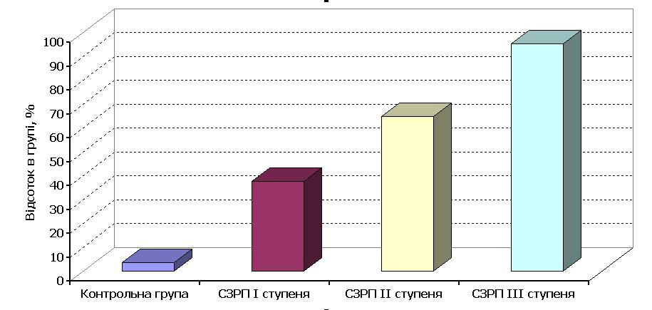

Рис. 4.1.1. Частота циркулюючих АФА у вагітних у контрольній групі й при СЗРП різного ступеня важкості.

При СЗРП I ступеня концентрація АФА становила 0,13±0,03 од/мл, при СЗРП II ступеня 0,31±0,11 од/мл, при СЗРП III ступеня 0,55±0,09 од/мл.
Таким чином, нами встановлено, що концентрація АФА тотожна або більше 0,55 од/мл, є прогностично несприятливою з розвитку СЗРП важкого ступеня. У той же час концентрація АФА більше або тотожна 0,55 од/мл в основній групі виявлена не тільки при СЗРП III ступеня, але й у ряді спостережень при СЗРП I й II ступеня (рис. 4.1.2).

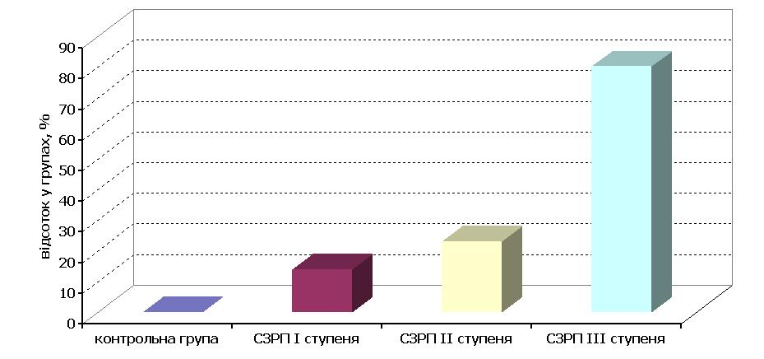

Рис.4.1.2. Частота підвищеної (більше 0,55 од/мл) концентрації циркулюючих АФА у вагітних у контрольній групі й при СЗРП різного ступеня важкості.

При СЗРП I ступеня концентрації АФА більше 0,55 од/мл виявлена у 23 (14,0 %) вагітних, СЗРП ІІ ступеня – 9 (23,1 %) вагітних і СЗРП ІІІ ступеня – 16 (80,2 %) вагітних, що є прогностично несприятливою ознакою подальшого перебігу цієї патології (рис. 4.1.3).
При цьому важливо відзначити, що в 17 (10,3 %) пацієнток СЗРП I ступеня перебігав на тлі прееклампсії важкого ступеня.
Також у 71 (43,0%) пацієнток СЗРП I ступеня поєднувався з гемодинамічними порушеннями в системі матково-плацентарного кровотока: у 49 (29,7%) – порушення плодово-плацентарного кровотока, у 45 (27,3%) – порушення гемодинаміки в системі мати-плацента-плід були відсутні (рис. 4.1.3).
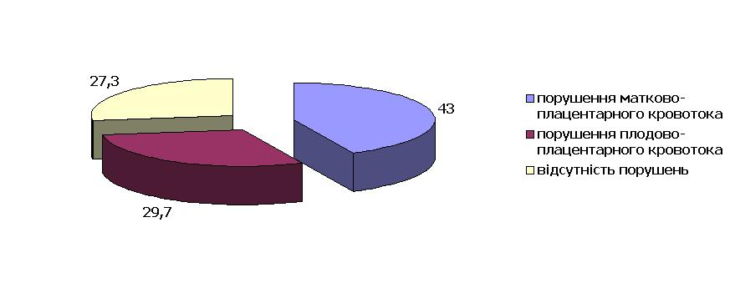
Рис. 4.1.3. Частота гемодинамічних порушень при підвищених концентраціях АФА при СЗРП I ступеня.

При СЗРП II ступеня й АФА більше 0,31 од/мл перебіг вагітності ускладнювався розвитком прееклампсії важкого ступеня в 45,5 % спостережень, у 18,2 % - на тлі тривалого перебігу гестозу, а в 9,1 % відзначений розвиток еклампсії, що, очевидно, і спричиняло відсутність ефекту від проведеної терапії.
Важливо відзначити, що при СЗРП III ступеня концентрація АФА більше 0,55 од/мл відзначалася у 80,2 % випадків. У цій групі при СЗРП III ступеня гемодинамічні порушення в плацентарній системі відзначені у всіх спостереженнях.
Таким чином, нами встановлено, що концентрація АФА більше 0,31 од/мл є прогностично несприятливою. При концентрації АФА більше 0,55 од/мл зростає частота розвитку СЗРП ІІІ ступеня, тривалого перебігу гестозу, виражених гемодинамічних порушень у плацентарному комплексі.
Циркулюючі антитіла до анексину V у контрольній групі виявлені тільки в 2,5 % спостережень. Середня концентрація циркулюючих антитіл до анексину V становила 0,013±0,003 од/мл.
У той же час, в основній групі циркулюючі антитіла до анексину V виявлені в 85(37,9 %) вагітних: при СЗРП I ступеня – у 42 (27,0 %) вагітних, при СЗРП II ступеня – у 25(63,9 %) вагітних, при СЗРП III ступеня – в 17 (91,1 %) вагітних (рис.4.1.4).

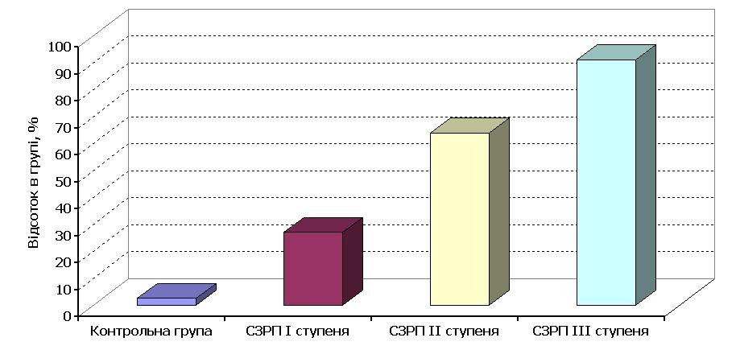

Рис.4.1.4. Частота циркулюючих антитіл до анексину V у вагітних у контрольній групі й при СЗРП різного ступеня важкості.

У результаті дослідження нами встановлено, що в основній групі не тільки частота циркулюючих антитіл до анексину V, але і їхня концентрація корелює зі ступенем важкості СЗРП.
При СЗРП I ступеня концентрація антитіл до анексину V становила 0,081±0,019 од/мл, при СЗРП II ступеня 0,13±0,03 од/мл, при СЗРП III ступеня 0,22±0,03 од/мл.
Таким чином, установлено, що концентрація антитіл до анексину V більше або тотожна 0,22 од/мл, є прогностично несприятливою з розвитку СЗРП важкого ступеня.
Однак, не тільки при СЗРП III ступеня, але й при СЗРП I й II ступеня в низці спостережень була виявлена концентрація антитіл до анексину V більше або тотожна 0,22 од/мл (рис.4.1.5).

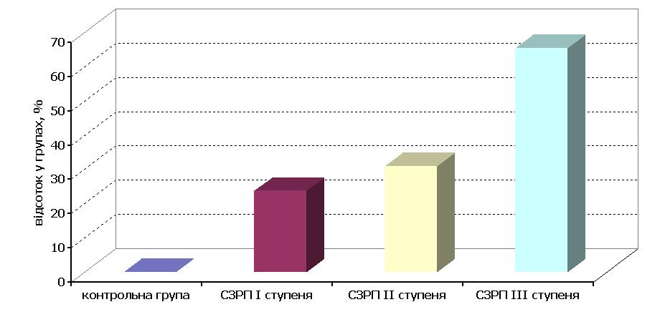

Рис.4.1. 5. Частота підвищених (більше 0,22 од/мл) концентрацій антитіл до анексину V у вагітних у контрольній групі й при СЗРП різного ступеня тяжкості.

При СЗРП I концентрація антитіл до анексину V більше 0,22 од/мл виявлена в 39 (23,7%) вагітних, при СЗРП ІІ ступеня – у 12 (31,0%) вагітних, при СЗРП ІІІ ступеня – у 13 (65,4%) вагітних (рис.4.1.5). Пацієнток з такими параметрами антитіл необхідно виділяти в групу підвищеного ризику з розвитку СЗРП важкого ступеня й вчасно призначати відповідну терапію.
При СЗРП I ступеня при підвищених концентраціях антитіл до анексину V в 55 (33,3%) вагітних відзначалися двобічні порушення матково-плацентарного кровотока, у 18 (11,1%) – плодово-плацентарного кровотока, у 92 (55,6%) пацієнток із СЗРП I ступеня гемодинамічні порушення в плацентарній системі були відсутні (рис.4.1.6).

Рис.4.1.6. Частота гемодинамічних порушень при підвищених концентраціях антитіл до анексину V при СЗРП I ступеня.

При СЗРП II ступеня концентрація антитіл до анексину V більше 0,22 од/мл виявлена у 12 (31,0 %) вагітних. У цих спостереженнях це ускладнення завжди сполучалося з порушеннями матково-плацентарної та плодово-плацентарної гемодинаміки (рис.4.1.7). Порушення матково-плацентарного кровотока виявлені у 8 (20,6 %) вагітних, плодово-плацентарного кровотока – у 4 (10,4 %). В інших 27 (69,0 %) пацієнток СЗРП II ступеня гемодинамічні порушення в плацентарній системі були відсутні.
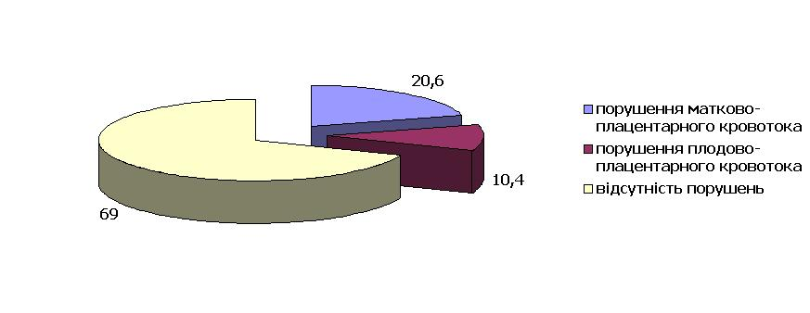
Рис.4.1.7. Частота гемодинамічних порушень при підвищених концентраціях антитіл до анексину V при СЗРП II ступеня.

При СЗРП III ступеня концентрація антитіл до анексину V більше 0,22 од/мл виявлена в 13 (65,4%) вагітних і супроводжувалася гемодинамічними порушеннями у всіх спостереженнях (рис.4.1.8). Але, на відміну від СЗРП II ступеня, достовірно частіше виявлені порушення матково-плацентарного кровотока – у 8 (61,6%) вагітних. Порушення плодово-плацентарного кровотока спостерігалися у 2 (15,4%) пацієнток і у 3 (23,0%) виявлені поєднані порушення матково-плацентарного та плодово-плацентарного кровотока (рис. 4.1.8).

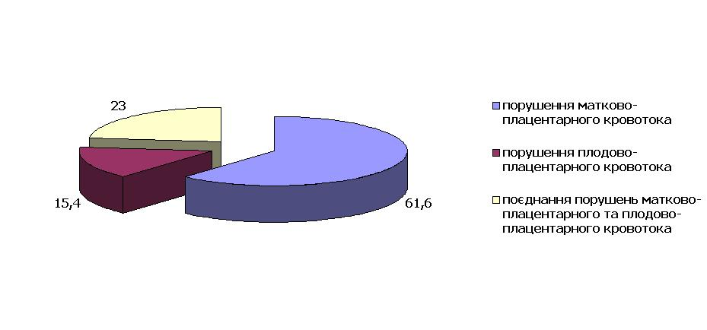
Рис.4.1.8. Частота гемодинамічних порушень при підвищених концентраціях антитіл до анексину V при СЗРП III ступеня.

Таким чином, нами встановлена прогностично несприятлива концентрація антитіл до анексину V, що становила більше 0,22 од/мл. При цій концентрації відзначається найбільш несприятливий перебіг СЗРП, висока частота його сполучення з порушеннями гемодинаміки в системі «мати-плацента-плід» і гестозом.
У цілому, в основній групі у 81 (36,2 %) жінки відзначалося підвищення рівня антитіл до анексину V більше 0,22 од/мл. Перебіг їх вагітностей був обтяжений тривалим перебігом прееклампсії в 147 (89,4 %) пацієнток, з них ранній розвиток гестозу (з 28 до 32 тижнів) відзначене в 73 %, у 100% спостережень відзначений розвиток ПН.
Таким чином «пороговою» концентрацією для антитіл до анексину V є 0,22 од/мл.

4.2 Зміна концентрації циркулюючих антифосфоліпідних антитіл й антитіл до анексину V у новонароджених у контрольній групі й при СЗРП
При обстеженні новонароджених контрольної групи виявлено, що циркулюючі АФА зустрічаються в 6 (12,0 %) дітей, їхня середня концентрація становила 0,092±0,04 од/мл.
Концентрація АФА в новонароджених більше 0,55 од/мл при СЗРП I ступеня виявлена в 27 (15,9 %) новонароджених, при СЗРП II ступеня – у 13 (32,7%) новонароджених й СЗРП III ступеня – у 10 (50,0%) новонароджених (рис.4.2.1).
Нами з’ясовано, що концентрація АФА новонароджених значно не відрізнялася й прямо корелювала з концентрацією материнських АФА. У всіх спостереженнях СЗРП при виявленні циркулюючих АФА в крові матері відзначається циркуляція АФА в крові новонароджених.

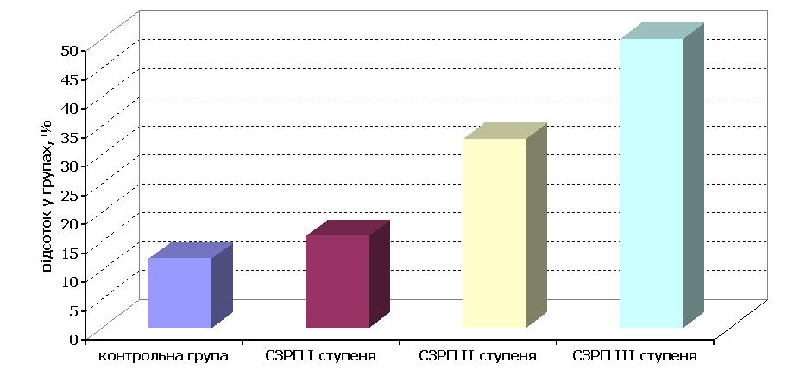
Рис.4.2.1. Частота циркулюючих АФА в новонароджених у контрольній групі й при СЗРП різного ступеня важкості.
Таким чином, сполучення підвищених концентрацій АФА в крові матері й новонароджених є найбільш несприятливим при прогнозуванні розвитку СЗРП, ступеня його важкості.
При вивченні частоти й концентрації антитіл до анексину V у новонароджених у контрольній групі циркулюючі антитіла до анексину V виявлені в 3,3%. Середня концентрація становила 0,018±0,006 од/мл.
Підвищення рівня антитіл до анексину V більше 0,22 од/мл при СЗРП I ступеня спостерігалося в 7,9% , при СЗРП II ступеня – у 39,2% і при СЗРП III ступеня – у 46,7% (рис.4.2.2).
У групі із СЗРП II й III ступеня значення антитіл до анексину V у новонароджених у 2-3 рази перевищували значення материнських антитіл.
У всіх спостереженнях при виявленні циркулюючих антитіл до анексину V у крові матері відзначається циркуляція антитіл до анексину V у крові новонароджених, а в основній групі – у 170 (76,6%) новонароджених, відзначене сполучення їхніх підвищених концентрацій (більше 0,22 од/мл).

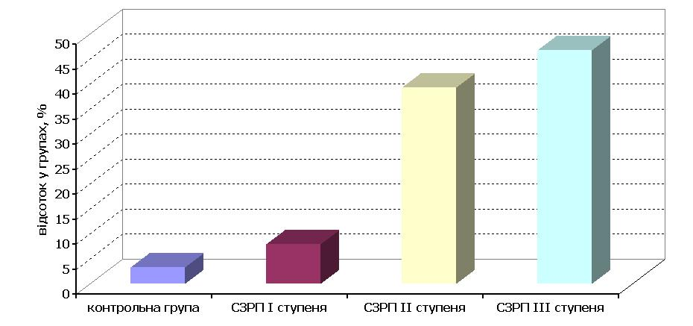

Рис.4.2.2. Частота циркулюючих антитіл до анексину V у новонароджених у контрольній групі й при СЗРП різного ступеня важкості.

Сполучення підвищених концентрацій антитіл до анексину V у крові матері й новонароджених є найбільш інформативним, при прогнозуванні розвитку СЗРП і визначенні ступеня його тяжкості.

4.3 Стан циркулюючих антифосфоліпідних антитіл до протромбіну при неускладненій вагітності й синдромі затримки росту плода

При дослідженні антитіл до протромбіну нами було встановлено, що частота циркулюючих антитіл до протромбіну і їхня концентрація значно відрізнялися в основній і контрольній групах, а також в основній групі залежно від ступеня важкості СЗРП, виразності гемодинамічних порушень. Циркулюючі антитіла до протромбіну в контрольній групі вагітних виявлені тільки в 6,5 % спостережень. Середня концентрація циркулюючих антитіл до протромбіну в контрольній групі становила 0,31±0,046 (рис.4.3.1).
При СЗРП I ступеня циркулюючих антитіл до протромбіну виявлені в 43 (25,0 %) вагітних, при СЗРП II ступеня – у 16 (39,9 %) вагітних, при СЗРП III ступеня – у 14 (68 %) вагітних (рис.4.3.1).

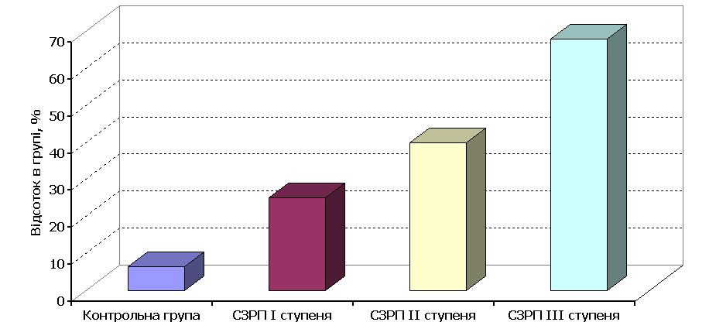

Рис.4.3.1. Частота циркулюючих антитіл до протромбіну у вагітних у контрольній групі й при СЗРП різного ступеня важкості.
У результаті дослідження нами встановлено, що в основній групі не тільки частота циркулюючих антитіл до протромбіну, але і їхня концентрація корелює зі ступенем важкості СЗРП.
При СЗРП I ступеня концентрація антитіл до протромбіну становила 0,76±0,14 од/мл, при СЗРП II ступеня 1,47±0,24 од/мл, при СЗРП III ступеня 2,4±0,19 од/мл.
Прогностично несприятливою з розвитку СЗРП III ступеня нами встановлена концентрація антитіл до протромбіну у вагітних більше або тотожне 2,4 од/мл.
Але не тільки при СЗРП III ступеня, але й при СЗРП I й II ступеня були виділені пацієнтки, концентрація антитіл до протромбіну у яких становила 2,4 од/мл і більше.
При СЗРП I ступеня концентрація антитіл до протромбіну більше 2,4 од/мл виявлена у 20 (12,5%), при СЗРП ІІ ступеня – у 13 (33,5%), при СЗРП ІІІ ступеня – у 11(55%) жінок (рис.4.3.2).

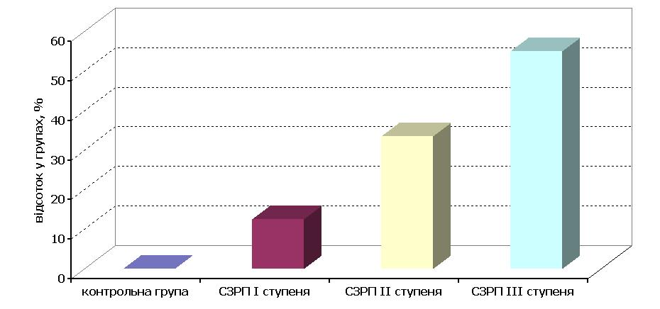
Рис.4.3.2. Частота підвищених концентрацій антитіл до протромбіну (більше 2,4 од/мл) у вагітних у контрольній групі й при СЗРП різного ступеня важкості.
Важливо відзначити, що при СЗРП I ступеня у 55 (33,3%) жінок спостерігалися гемодинамічні порушення в системі «мати-плацента-плід».
Порушення матково-плацентарної гемодинаміки зустрічалися у 25 (15,2 %) жінок , порушення плодово-плацентарного кровотока у 30 (18,1 %) жінок.
У 110 жінок (66,7 %) при СЗРП 1 ступеня гемодинамічні порушення не спостерігалися (рис.4.3.3).

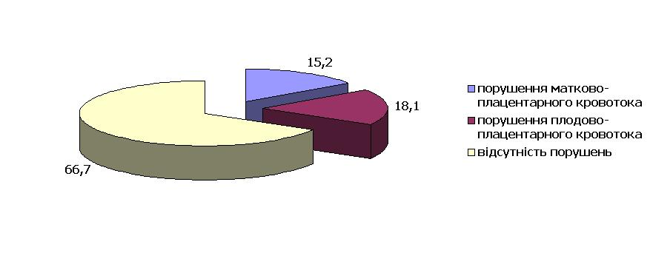
Рис. 4.3.3. Частота гемодинамічних порушень при підвищених концентраціях антитіл до протромбіну при СЗРП I ступеня.

У 33,3 % при концентрації антитіл до протромбіну більше 2,4 од/мл при СЗРП I ступеня відзначалося прогресування СЗРП, зростання гемодинамічних порушень, погіршення показників кардіотокографії.
Важливо відзначити, що в 33,3% при концентрації антитіл до протромбіну більше 2,1 од/мл СЗРП I ступеня перебігав на тлі тривалого перебігу гестозу.
При СЗРП II ступеня концентрація антитіл до протромбіну вище 2,4 од/мл виявлена у 14 (35,9 %) жінок. У цих вагітних ускладнення завжди поєднувалися з порушеннями матково-плацентарної у 5 (12,8 %) жінок і плодово-плацентарної гемодинаміки – у 4 (10,3 %) жінок У 5 (12,8%) жінок СЗРП II ступеня перебігав на тлі поєднання порушення матково-плацентарного й плодово-плацентарного кровотока (рис.4.3.4).

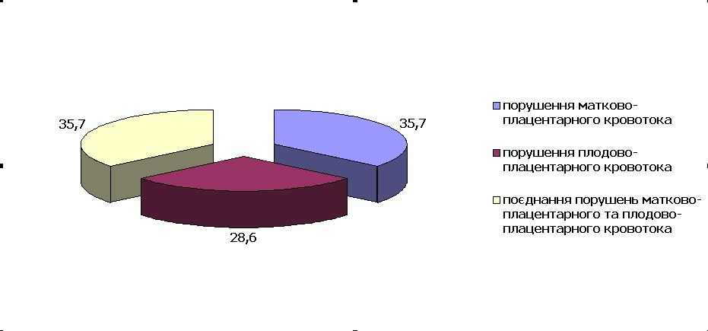
Рис.4.3.4. Частота гемодинамічних порушень при підвищених концентраціях антитіл до протромбіну при СЗРП II ступеня.

У цій групі СЗРП II ступеня перебігав на тлі тривалого перебігу гестозу в 40,0 % спостережень.
При СЗРП III ступеня титр антитіл до протромбіну більше 2,4 од/мл виявлений в 17 (85,0 %) спостережень.
У цій групі при СЗРП III ступеня гемодинамічні порушення в плацентарній системі відзначені у всіх спостереженнях.
Достовірно частіше виявлено поєднання порушення в матково-плацентарному у 7 (41,1 %) і плодово-плацентарному кровотоках у 6 (35,3 %) вагітних.
У той же час поєднання порушень матково-плацентарного й плодово-плацентарного кровотока діагностовано у 4 (23,6%) спостережень (рис.4.3.5).
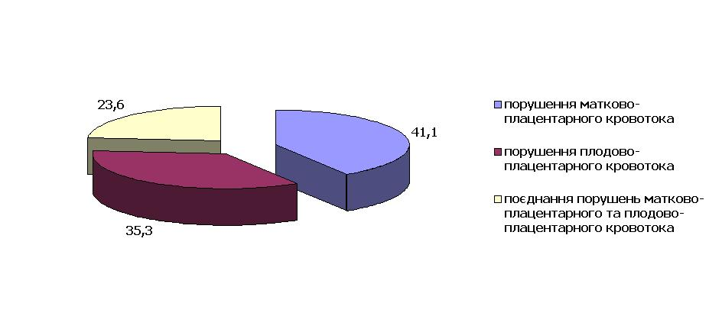
Рис.4.3.5. Частота гемодинамічних порушень при підвищених концентраціях антитіл до протромбіну при СЗРП III ступеня.

У 68,4 % спостережень відзначалося прогресування ПН, що проявлялося погіршенням стану плода за даними кардіотокографії та допплерометрії.
У такий спосіб прогностично несприятливою з розвитку СЗРП, ступеня його важкості, виразності гемодинамічних порушень у плацентарному комплексі, нами встановлена концентрація антитіл до протромбіну більше 2,4 од/мл.
При вивченні частоти й концентрації циркулюючих антитіл до протромбіну в новонароджених у контрольній групі частота циркулюючих антитіл становила 5,9 %, середня концентрація – 0,52±0,08 од/мл.
В основній групі в 46 (21,1 %) новонароджених виявлене значення антитіл до протромбіну більше 2,4 од/мл, з них у 12 (25,8%) новонароджених – при СЗРП I ступеня, у 16 ( 35,1%) новонароджених – при СЗРП II ступеня, у 18 (39,1%) новонароджених – при СЗРП III ступеня (рис. 4.3.6).

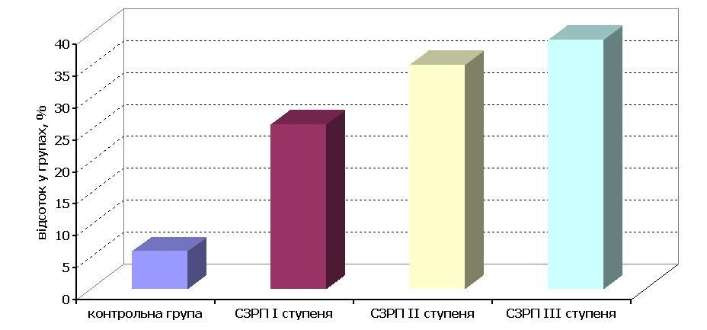

Рис.4.3. 6. Частота циркулюючих антитіл до протромбіну більше 2,4 од/мл у новонароджених у контрольній групі й при СЗРП різного ступеня тяжкості.

У групі із СЗРП I й II ступеня значення антитіл до протромбіну прямо корелювали з материнськими значеннями й істотно від них не відрізнялися. У той час, як у групі із СЗРП III ступеня в 75,8 % спостережень значення антитіл до протромбіну перевищували такі в матері в 1,5-2 рази (середня концентрація антитіл до протромбіну в новонароджених при СЗРП III ступеня становила 3,48±0,31 од/мл).
У всіх спостереженнях, при визначенні циркулюючих антитіл до протромбіну в крові матері, відзначається циркуляція антитіл до протромбіну в крові новонароджених, а в 46 вагітних (20,8 %) відзначене підвищення їхньої концентрації в крові новонароджених (більше 2,4 од/мл).
Таким чином, поєднання підвищених концентрацій антитіл до протромбіну в крові матері й новонароджених є найбільш несприятливим при прогнозуванні розвитку ступеня важкості СЗРП.

4.4 Гемодинамічні порушення в системі мати-плацента-плід при підвищеній продукції антифосфоліпідних і циркулюючих антитіл до β2-глікопротеїну I при синдромі затримки росту плода

У жінок і новонароджених як контрольної, так й основної групи були виявлені циркулюючі антитіла до β2-глікопротеїну I. Концентрація антитіл значно відрізнялася в жінок різних груп й у кожній групі, але нами не було виявлено достовірних розходжень у значеннях між контрольною та основною групами, а також у групах залежно від ступеня важкості СЗРП.
У контрольній групі жінок циркуляція антитіл до β2-глікопротеїну була виявлена в 11 (22 %) вагітних. При СЗРП I ступеня ці антитіла визначалися в 50 (28,5 %) вагітних, при СЗРП II ступеня – у 9 (23,3 %) пацієнток, а при СЗРП III ступеня – у 5 вагітних (24,1 %) (рис.4.4.1).

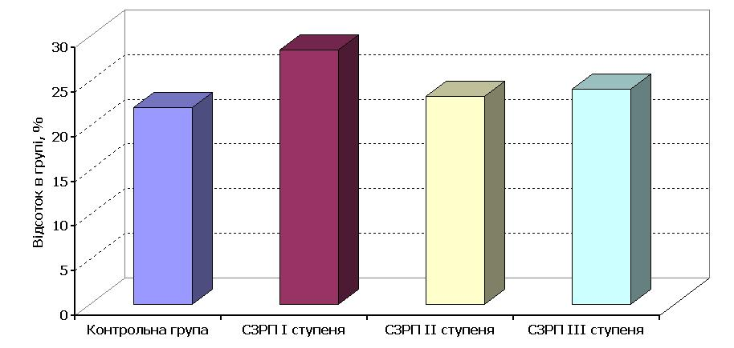

Рис.4.4.1. Частота циркулюючих антитіл до β2-глікопротеїну І у вагітних у контрольній групі й при СЗРП різного ступеня важкості.
При СЗРП I ступеня концентрація антитіл до β2-глікопротеїну I становила 1,76±0,38 од/мл, при СЗРП II ступеня – 1,54±0,24 од/мл,. при СЗРП III ступеня – 1,62±0,26 од/мл. У той час, як у контрольній групі концентрація антитіл β2-глікопротеїну I становила 1,68±0,31 од/мл.
При СЗРП III ступеня гемодинамічні порушення в плацентарній системі відзначені у всіх спостереженнях. Порушення матково-плацентарного кровотока відзначене у 10 (50,0 % ) жінок, плодово-плацентарного кровотока діагностовано у 3 (15,0%) спостережень і поєднання порушень матково–плацентарного та плодово-плацентарного кровотока було у 7 (35,0 %) жінок (рис.4.4.2).
Ураховуючи, що у всіх 100% СЗРП III ступеня перебігав на тлі тривалого перебігу гестозу важкого ступеня, то при задовільному стані матері, за даними клінічного й лабораторного обстеження, поліпшення стану плода дозволяло пролонгувати вагітність у середньому на 2-3 дні. У випадку неможливості подальшого пролонгування вагітності, за показниками з боку матері, дозволяло провести екстрене або термінове розродження в найбільш сприятливих умовах для плода.
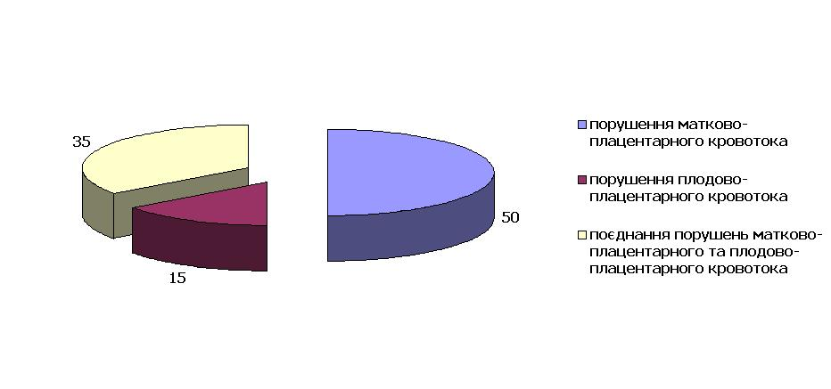

Рис.4.4.2. Частота гемодинамічних порушень при підвищених концентраціях АФА й циркулюючих антитіл до β2-глікопротеїну I при СЗРП III ступеня.

При вивченні поєднання підвищених концентрацій АФА й циркулюючих антитіл до β2-глікопротеїну I у новонароджених у контрольній групі не виявлено цих сполучень.
Сполучення підвищених значень АФА й циркулюючих антитіл до β2-глікопротеїну I у 27 новонароджених із СЗРП. Усі вони припадали на групу із СЗРП II й III ступеня – 15 (38,5 %) і й 12 (60,0 %) новонароджених відповідно (рис.4.4.3).

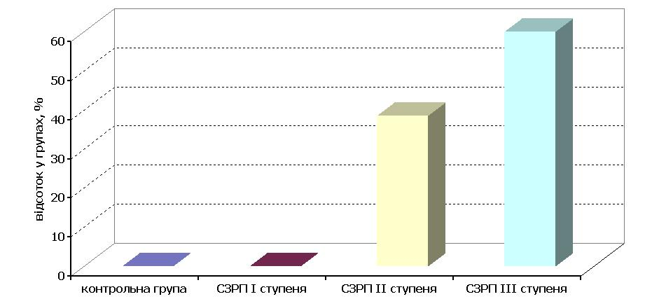

Рис.4.4.3. Частота сполучень підвищених концентрацій АФА й антитіл до β2-глікопротеїну I у новонароджених у контрольній групі й при СЗРП різного ступеня важкості.

Таким чином, АФА, антитіла до ко-факторів АФА мають важливе прогностичне значення в розвитку СЗРП.
Частота зустрічаємості циркулюючих антитіл і їхня концентрація в сироватці крові матері й новонароджених підвищується зі ступенем важкості розвитку СЗРП, термінами появи, швидкістю прогресування цього ускладнення вагітності.

Розділ 5

ОСОБЛИВОСТІ ІМУНОЛОГІЧНОГО СТАТУСУ Й ФУНКЦІОНАЛЬНОЇ АКТИВНОСТІ БІЛКІВ ВАГІТНОСТІ ПРИ СИНДРОМІ ЗАТРИМКИ РОСТУ ПЛОДА

5.1 Особливості імунологічного статусу при неускладненому перебігу вагітності й синдромі затримки росту плода

У розвитку СЗРП велике значення надається імунним порушенням. Одним з механізмів розвитку цієї патології є зміна імунної відповіді материнського організму, що супроводжується порушенням процесів активації імунокомпетентних клітин і міжклітинної взаємодії [261].
З метою з'ясування особливостей імунного статусу жінок із СЗРП у третьому триместрі вагітності було проведене обстеження 50 вагітних з фізіологічним перебігом вагітності, 224 жінки зі СЗРП, розподілених на підгрупи залежно від ступеня важкості СЗРП (1ступінь – 165 вагітних, ІІ – 39 й ІІІ – 20 вагітних).
Основні характеристики імунного статусу вагітних жінок із СЗРП різного ступеня важкості подано в таблиці 5.1.1.
Слід зазначити, що здебільшого зміни показників імунного статусу в периферійній крові вагітних жінок із СЗРП були однотипними як при І, так при ІІ й ІІІ ступенях СЗРП. Розходження відзначалися лише в ступені виразності змін порівняно з параметрами контрольної групи.
Уміст хелперноіндукуючих клітин з маркерами CD4+ достовірно знижувався, порівняно з контролем (42,8 ± 0,13). При СЗРП 1 ступеня становив 41,2 ±0,14 (р<0,05), ІІ ступеня – 38,6 ± 0,18 (р <0,05) і ІІІ ступеня – 35,6 ±0,19 (р<0,01).
Достовірність різниці у вмісті CD8+ лімфоцитів, порівняно з параметрами контрольної групи, становила: для СЗРП 1 ступеня – 31,8±2,4 (р<0,05), для СЗРП ІІ ступеня – 26,9±0,7 (р<0,05) і при СЗРП ІІІ ступеня – 24,9±1,9 (р>0,05), але зі збереженням загальної тенденції до підвищення показника.
Таблиця 5.1.1
Показники вмісту основних популяцій і функціональної активності імунокомпетентних клітин периферійної крові при фізіологічному перебігу гестації та у вагітних з різним ступенем СЗРП у третьому триместрі
Показники,  % | Контрольна група, n = 50 | СЗРП І  ступеня, n= 165 | СЗРП ІІ  ступеня, n= 39 | СЗРП ІІІ ступеня, n=20
CD3+ | 71,9± 1,7 | 65,7 ±2,9 | 74,5 ± 2,3 | 67,0 ±3,9
CD4+ | 42,8 ± 0,13 | 41,2 ±0,14* | 38,6 ± 0,18* | 35,6 ±0,19**
CD8+ | 21,7 ± 1,2 | 31,8 ±2,4 * | 26,9 ± 0,7 * | 24,9 ± 1,9
CD 16+ | 12,1 ± 1,3 | 22,7 ± 1,9 ** | 16,2 ±3,1 | 17,6 ± 2,4
CD72 + | 6,5 + 0,4 | 7,4 ±0,5 | 6,4 ± 0,3 | 9,5 ± 1,3 **
Ig | 11,1 ±0,5 | 8,5 ± 1,6 | 7,6 ±0,5 | 9,6 ±0,7
Ig | 1,5 ±0,2 | 1,5 ±0,3 | 1,6 ±0,1 | 1,7 ±0,2
Ig | 1,1 ±0,02 | 1,2 ±0,01* | 1,5 ±0,01 ** | 1,6 ±0,01 **
НСТ | 14,2 ± 1,5 | 18,6 ± 1,3 * | 26,1 ± 1,4*** | 24,6 ±1,6 ***
Примітка: n – кількість обстежених, * – дано порівняно з показниками вагітних контрольної групи, * – р < 0,05, ** – р < 0,01, *** – р<0,001

Уміст CD16+ клітин, порівняно з показниками контрольної групи, достовірно підвищувався й при СЗРП І ступеня становив 22,7±1,9 (р<0,01). При СЗРП ІІ й ІІІ ступеня цей показник трохи знижувався в абсолютних величинах (16,2±3,1 й 17,6±2,4 відповідно), однак був не достовірним порівняно з контрольною групою вагітних (р<0,05) (табл. 5.1.1).
Уміст зрілих В-лімфоцитів достовірно збільшувався лише при СЗРП ІІІ ступеня (р<0,01), але рівень Ig достовірно підвищувався порівняно з контролем (1,1 ±0,02) і, при СЗРП І ступеня становив 1,2±0,01 (р<0,05), і при СЗРП ІІ й ІІІ ступеня1,5 ±0,01 й 1,6±0,01 відповідно (р<0,01) у третьому триместрі вагітності.
Показники спонтанного НСТ-теста в жінок із СЗРП зростали порівняно з параметрами контрольної групи (14,2±1,5) і при СЗРП 1 ступеня становили 18,6±1,3 (р<0,05), ІІ ступеня – 26,1±1,4 (р<0,001) і ІІІ ступеня – 24,6±1,6 (р<0,001).
Характер змін активаційних маркерів лімфоцитів при СЗРП різних ступенів важкості подано в таблиці 5.1.2.
Посилення експресії рецептора до ІЛ-2 й антигенів HLA II класу на поверхні лімфоцитів периферійної крові матері відзначалося при всіх ступенях важкості СЗРП.
Однак, при СЗРП І та ІІ ступеня зміни в умісті загальної популяції CD25+ практично не відбувалися, порівняно із групою контролю (р>0,05), а при СЗРП плода ІІІ ступеня – достовірно збільшувалися (р<0,05).
Уміст CD4+/CD25+ клітин поступово знижувався за мірою збільшення ступеня важкості СЗРП: однак, при 1 ступеню було не достовірним, порівняно з контролем 8,57±0,65 (р>0,05), СЗРП ІІ й ІІІ ступеня – достовірно зменшувався: 7,87±0,36 (р<0,05) і 6,24±0,47 (р<0,05) відповідно.
Як і для всієї групи жінок із СЗРП, усім трьом підгрупам із СЗРП легким, середнім і важким ступенем було характерно достовірне збільшення популяції CD11В+ лімфоцитів порівняно з показниками контрольної групи (р<0,05 у всіх випадках), (табл.5.1.2).
Таким чином, розвиток СЗРП супроводжується посиленням адгезійних властивостей клітин, посиленням процесів ранньої та пізньої активації клітин, зростанням умісту популяцій цитотоксичних клітин і природних кілерів, збільшенням умісту зрілих В-лімфоцитів на тлі підвищення вироблення Ig, посиленням бактерицидних властивостей нейтрофілів, пригніченням міграційної активності лейкоцитів і процесів апоптозу клітин [185].
Зміни імунологічних показників залежали від ступеня виразності СЗРП. Зміни функціональної активності нейтрофілів й В-лімфоцитів більшою мірою проявляються при середньому й важкому ступені СЗРП, збільшення популяцій цитотоксичних лімфоцитів і природних кілерів при СЗРП І ступеня.

Таблиця 5.1.2

Експресія активаційних маркерів на поверхні лімфоїдних клітин периферійної крові при фізіологічному перебігу гестації та у вагітних з різним ступенем затримки внутрішньоутробного розвитку плода в третьому триместрі
Показники, % | Контрольна група, n=50 | СЗРП І ступеня, n=165 | СЗРП ІІ  ступеня, n=39 | СЗРП ІІІ  ступеня, n=20
CD25+ | 4,6 ± 0,4 | 4,7 ± 0,2 | 4,9 ±0,3 | 5,7 ± 0,4 *
CD11B+ | 15,5 ±2,6 | 21,3 ± 1,3 * | 26,6 ± 3,9* | 25,1 ±3,3 *
CD71 + | 8,6 ± 1,2 | 6,3 ± 1,5 | 5,9 ±0,9 | 6,7 ±0,5
CD95+ | 19,6 ± 1,0 | 14,4 ± 1,1 ** | 20,2 ± 2,2 | 16,7 ±2,6
HLA-DR | 10,0 ±0,9 | 16,9 + 2,4 ** | 15,2 ± 1,3 ** | 15,3 ± 1,5 **
CD3+/HLA-DR | 6,7 ±0,5 | 11,6 ± 2,3 * | 13,2 ±2,0** | 10,2 ± 1,4 *
CD4+/CD25+ | 9,58 ±0,4 | 8,57 ±0,65 | 7,87 ± 0,36 * | 6,24 ± 0,47 *
Примітка: n – кількість обстежених, * – дано порівняно з показниками вагітних контрольної групи, * – р<0,05, ** – р<0,01

Однак, підвищення рівня CD8+ й CD72+ лімфоцитів, посилення експресії рецепторів до ІЛ-2 на поверхні лімфоцитів і спонтанної НСТ-активності нейтрофілів спостерігається у всіх жінок із СЗРП у третьому триместрі гестації. Тому відмінною рисою імунологічних реакцій на системному рівні в жінок із СЗРП варто вважати посилення процесів міжклітинної взаємодії та пізньої активації Т-лімфоцитів, збільшення продукції Ig, підвищення вмісту природних кілерів.
Цитокіни є інформаційними молекулами, які адаптують захисні механізми для підтримки гомеостазу організму вагітної жінки [44, 228].
Нами досліджений стан цитокінів у периферійній і пуповинній крові в здорових вагітних і при СЗРП 1, ІІ й ІІІ ступеня. Дані, які отримали, подано в табл. 5.1.3 й 5.1.4.
При СЗРП 1 ступеня, порівняно зі здоровими вагітними, відзначається підвищення концентрації ІЛ-1α у периферійній крові у вагітних на 216 % (до 26±4; р<0,05), TNFα на 575 % (до 92±6; р<0,001) і зменшення вмісту ІЛ-8 на 41 % (табл. 5.1.3.), до 54±7; р<0,001.
При СЗРП ІІ ступеня в периферійній крові більш ніж у 4 рази збільшується вміст ІЛ-1α – 56±5 (р<0,01), порівняно із групою здорових вагітних, TNFα в 20 разів – 328 ±19 (р<0,001).
При СЗРП ІІІ ступеня ІЛ-1α підвищується у 8 разів – 96±7 (р <0,001) і ІЛ-8 в 1,6 раза – 155±11 (р<0,001), а TNFα в 70 разів – 1127±141 (р<0,001), порівняно з контрольною групою вагітних.
Таблиця 5.1.3
Концентрація цитокінів (пкг/мл) у периферійній крові у вагітних контрольної групи й при СЗРП різного ступеня важкості в третьому триместрі вагітності (М±m)
Цитокіни | Периферійна кров
Цитокіни | Контрольна група, (n=50) | СЗРП І ст.,  (n=165) | СЗРП ІІ ст.,  (n=39) | СЗРП ІІІ ст.,  (n=20)
ІЛ-1α | 12±3 | 26±4* | 56±5** | 96±7***
ІЛ-1β | 8±2 | 7±2 | 10±3 | 11±2
ІЛ-8 | 98±6 | 54±7*** | 98 ± 6 | 155±11*
TNFα | 16±3 | 92±6*** | 328 ±19*** | 1127±141***
Примітка: * – статистично значуща різниця між показниками в групах з фізіологічною вагітністю й СЗРП: * – р<0,05; ** – р<0,01; *** – р<0,001

Таблиця 5.1.4
Концентрація цитокінів (пкг/мл) у пуповинній крові здорових новонароджених і при СЗРП різного ступеня важкості (М±m)

Цитокіни | Пуповинна кров
Цитокіни | Контрольна група, (n=50) | СЗРП 1 ст.,  (n=165) | СЗРП ІІ ст.,  (n=39) | СЗРП ІІІ ст.,  (n=20)
ІЛ-1α | 11±3 | 16±3* | 42±4** | 86±6***
ІЛ-1β | 3±1 | 18±6* | 29±7*** | 48±4***
ІЛ-8 | 90±7 | 118±10* | 140±15** | 190±17***
TNFα | 6±2 | 93±8* | 189±14*** | 306±24***
Примітка: * – статистично значуща різниця між показниками в групах з фізіологічною вагітністю й СЗРП : * – р<0,05; ** – р<0,01; *** – р<0,001

З наведених у таблиці 5.1.4 даних бачимо, що при СЗРП, відповідно до важкості його розвитку, прогресивно збільшується вміст усіх цитокінів. Високий рівень ІЛ-1 й TNFα у пуповинній крові при СЗРП відбиває ступінь підвищеного антигенного навантаження, що приводить до збільшення проникності гематоенцефалічного бар'єра й може відігравати певну роль у патогенезі перинатального ураження центральної нервової системи новонароджених [49, 122].
У пуповинній крові в новонароджених із СЗРП ІІІ ступеня значно зростає уміст всіх цитокінів: ІЛ-1α (у 8 разів, р<0,001), ІЛ-1β (у 16 разів, р<0,001), ІЛ-8 (у 2 рази, р<0,001), TNFα в 51 разів, р < 0,001).
Таблиця 5.1.5
Концентрація цитокінів (пкг/мл) у навколоплідних водах у контрольній групі й при СЗРП різного ступеня важкості (М±m)
Цитокіни | Амніотична рідина
Цитокіни | Контрольна група, (n=50) | СЗРП 1 ст.,  (n=165) | СЗРП ІІ ст.,  (n=39) | СЗРП ІІІ ст.,  (n=20)
ІЛ-1α | 24±3 | 41±3* | 51±2* | 62±6*
ІЛ-1β | 2±0,1 | 113±22* | 376±32* | 512±55*
ІЛ-8 | 78±6 | 254±18* | 498±32* | 755±61*
TNFα | 25±4 | 54±5* | 88±9* | 142±14*
Примітка: * – статистично значуща різниця між показниками в групах з фізіологічною вагітністю й СЗРП : * – р<0,05.

Таким чином, відповідно до наших поглядів, СЗРП супроводжується полісистемними порушеннями, а ключовими механізмами в їхньому розвитку є порушення імунологічної реактивності матері на фетальні антигени й дисбаланс цитокінів.
На підставі отриманих результатів імунологічного дослідження вагітних можна зробити такі висновки:
- При СЗРП порушується єдина інтегральна клітинно-гуморальна система захисту, що включає імунітет і неспецифічну резистентність організму в матері й плода.
- При СЗРП є напруга імунної системи, що виражається в зниженні імунокомпетентних клітин периферійної крові в третьому триместрі вагітності з маркерами CD4+ й, відповідно, зменшенні співвідношення CD4+/CD8+.
- Кардинальними ознаками СЗРП є значне підвищення вмісту ІЛ-1α, ІЛ-8 й TNFα у материнській і збільшення концентрації ІЛ-1α, ІЛ-1β, ІЛ-8 й TNFα – у пуповинній крові й навколоплідних водах.
- При хронічній гіпоксії плода в матері й плода розвивається феномен "лейкоцитарної депресії", що характеризується пригніченням функціональної активності нейтрофілів.
Дані, які ми отримали, дозволяють зробити висновок, що СЗРП є імунозалежною патологією, при якій переважають процеси імунної супресії.

5.2 Функціональна активність білків вагітності при синдромі затримки росту плода

Найбільш чутливими маркерами, що дозволяють судити про білок-синтезуючу функцію плаценти, є білки "зони вагітності": трофобластичний β1-глобулін (ТБГ), плацентарний α1-мікроглобулін (ПАМГ) і α2-мікроглобулін фертильності (АМГФ) [143].
Плацента як біологічний бар'єр між матір'ю й плодом виконує роль одного із джерел факторів, що блокують і забезпечують специфічну й неспецифічну супресію. У зв'язку із цим, вивчення динаміки зміни концентрації плацентарних білків під час фізіологічної вагітності й при СЗРП має велике значення з метою прогнозування й діагностики ступеня розвитку СЗРП [192].
Плацентарні білки (ПБ) визначали у вагітних з фізіологічним перебігом вагітності та вагітності, що ускладнена СЗРП у термін від 17 до 40 тижнів вагітності. Дані щодо вмісту ТБГ у досліджуваних групах вагітних подано в таблиці 5.2.1.
У вагітних з фізіологічною вагітністю максимальний рівень ТБГ у сироватці крові відзначається з 33 до 37 тижнів гестації та становить 218,2±19,6 мкг/мл. У 39-41 тиждень відбувається поступове зниження вмісту білка до 112,5±15,2 мкг/мл. При СЗРП І, ІІ й ІІІ ступеня) уміст ТБГ до 32 тижнів вагітності був достовірно нижче, порівняно з контрольною групою (табл. 5.2.1.), причому зниження його концентрації в сироватці крові було пропорційне ступеню виразності СЗРП.

Таблиця 5.2.1
Уміст ТБГ (мкг/мл) при фізіологічному перебігу вагітності та при СЗРП (М±m)
Термін вагітності, тижні | Контрольна  група, n = 50 | Основна група вагітних зі СЗРП (n =224)
Термін вагітності, тижні | Контрольна  група, n = 50 | 1 група  (СЗРП 1 ст.), n=165 | 2 група  (СЗРП ІІ ст.), n=39 | 3 група  (СЗРП ІІІ ст.), n=20
17-20 | 55,1 ± 3,0 | 49,5 ± 6,7 | 35,3 ± 3,1*** | 25,3 ± 5,7**
21-24 | 78,4 ±4,1 | 63,7 ± 8,1 | 52,1 ± 5,2* | 45,1 +6,3**
25-28 | 132,6 ± 8,4 | 100,8 ± 10,2* | 72,8 ± 8,1** | 68,7 ± 9,4**
29-32 | 165,7 ± 13,2 | 142,5 ± 10,6* | 115,7 ± 11,2* | 80,1 ± 15,2**
33-37 | 218,2 ± 19,6 | 276,3± 16,4* | 248,3 ± 20,7** | 224,2 ± 16,1*
38-40 | 112,5 ±15,2 | 286,8± 13,7** | 258,7± 11,3** | 249,3 ± 18,2**
Примітка: статистично значуща різниця між показниками в групах з фізіологічним перебігом вагітності і СЗРП: * р< 0,05, ** р< 0,01, *** р< 0,001

Відповідно до проведених досліджень, у вагітних із клінічно вираженими проявами СЗРП у термін до 33 тижнів уміст ТБГ у сироватці крові достовірно знижувався, порівняно із групою жінок без ознак СЗРП. Однак, з 33 до 37 тижнів гестації при наявності СЗРП відбувалося достовірне підвищення вмісту ТБГ порівняно з контрольною групою вагітних і становив при 1 ступеню – 276,3±16,4 (р<0,05 ), ІІ – 248,3±20,7(р<0,01) і ІІІ – 224,2±16,1мкг/мл (р<0,05).
До кінця вагітності при терміні 38-40 тижнів концентрація ТБГ у сироватці крові в І, ІІ й ІІІ групах вагітних із СЗРП , на відміну від контрольної групи, не знижувалася, а, навпаки, достовірно підвищувалася, досягаючи рівня 286,8±13,7 мкг/мл (р<0,01), 258,7±11,3 (р<0,01) і 249,3±18,2 мкг/мл (р<0,01).
Аналіз прогностичної цінності тесту на ТБГ у вагітних жінок в ІІІ триместрі показав, що виявлення збільшення у 2 й більше рази значень ТБГ дозволяє прогнозувати народження дитини із СЗРП, у той час, як при нормальних показниках ТБГ, випадків народження дітей із СЗРП не було.
Таким чином, розвиток під час вагітності патологічної секреції ТБГ, що є специфічним маркером плодової частини плаценти й відбиває її стан, є несприятливим прогностичним тестом у плані розвитку СЗРП.
Порівняльна оцінка показників ТБГ, що є маркером плодової частини плаценти, показала, що найбільш несприятливими для прогнозу розвитку СЗРП є підвищення вмісту ТБГ на 32-38 тижні і подальший його ріст на 39-40 тиждень, замість його зменшення, що спостерігалося в контрольній групі.
Уміст ПАМГ у сироватці крові підвищувався зі збільшенням терміну фізіологічної вагітності й поступово знижувався перед пологами (табл. 5.2.2).
Однак при порівнянні із групою вагітних із СЗРП І ступеня (І група) вихідні дані достовірно перевищували нормальні показники (р<0,05): у 17-20 тижнів рівень ПАМГ становив 23,2±3,1 нг/мг при нормі 16,6±1,5 нг/мл.
У ІІІ групі вагітних із СЗРП ІІІ ступеня вже до 17-20 тижнів вагітності були відзначені більш високі концентрації ПАМГ, які склали 28,2±3,1 нг/мл (р<0,05). Необхідно відзначити, що показники у ІІ й ІІІ групах вагітних із СЗРП істотно не відрізнялися між собою за рівнем ПАМГ в аналогічний термін вагітності. Однак, на відміну від контрольної групи вагітних, уміст ПАМГ достовірно підвищувався із збільшенням терміну вагітності й становив максимальне значення напередодні пологів.
Максимальний рівень ПАМГ спостерігався в термін вагітності від 33 до 40 тижнів вагітності й достовірно підвищувався відповідно зі ступенем важкості СЗРП.
Вивчення показників ПАМП у динаміці росту вагітності може слугувати гарним діагностичним критерієм ступеня важкості СЗРП і прогностичним тестом його розвитку.

Таблиця 5.2. 2
Уміст ПАМГ (нг/мл) при фізіологічному перебігу вагітності й при СЗРП (М±n)
Термін вагітності, тижні | Контрольна  група  n=50 | Основна група вагітних зі СЗРП (n =224)
Термін вагітності, тижні | Контрольна  група  n=50 | 1 група  (СЗРП 1 ст.),  n=165 |  | 2 група  (СЗРП ІІ ст.), n=39 | 3 група  (СЗРП ІІІ ст.), n=20
17-20 | 16,6 ± 1,5 | 23,2 ± 3,1* |  | 28,2 ± 3,1* | 32,2 ± 1,1**
21-24 | 17,6± 1,8 | 23,6 ± 2,3* |  | 36,1 ±2,2*** | 40,1 ±2,5***
25-28 | 18,2 ± 1,1 | 23,9 ± 2,1* |  | 39,1 ± 3,1*** | 42,2 ± 2,1***
29-32 | 19,1 ± 1,3 | 25,6 ± 3,5*** |  | 41,8 ± 1.3*** | 43,8 ± 2.5***
33-37 | 18,5 ± 2,1 | 46,4 ± 4,5*** |  | 59,4 ± 4,5*** | 63,6 ± 4,2***
38-40 | 15,5 ± 2,1 | 48,1 ± 4,2*** | 60,8 ± 3,9*** |  | 64,1 ± 3,6***
Примітка: статистично значуща різниця між показниками в групах з фізіологічним перебігом вагітності й СЗРП: *р<0,05, ** р<0,01, *** р<0,001

Відповідно до проведених досліджень, концентрація АМГФ у сироватці крові при фізіологічній вагітності максимальна в I триместрі вагітності (табл. 5.2.3). У процесі розвитку фізіологічної вагітності спостерігалося зниження рівня цього білка з 401,3 ± 26,3 нг/мл (на 17-20 тижні вагітності) до 84,3 ± 22,6 нг/мл (у 33-37 тижнів вагітності).
У вагітних із СЗРП концентрація АМГФ у сироватці крові змінювалася залежно від ступеня виразності патології. У пацієнток із СЗРП спостерігалося достовірне зниження вмісту АМГФ у сироватці крові в процесі росту й розвитку плодового яйця. Однак, реакція білоксинтезуючої функції плаценти реагувала на ступінь виразності СЗРП шляхом підвищення секреції АМГФ, очевидно, за рахунок включення компенсаторних механізмів адаптації.
При терміні вагітності 29-32 тижнів, уміст АМГФ у сироватці крові значно підвищувався у всіх вагітних із СЗРП, відповідно ступеня виразності гіпоксії. Так, у І групі вагітних із СЗРП І ступеня, порівняно з контрольною групою жінок, показник АМГФ становив 222,2±15,4 нг/мл (р<0,05), у вагітних ІІ підгрупи – 241,6±16,1 нг/мл (р<0,01), і у вагітних ІІІ групи, із СЗРП ІІІ ступеня – 330,2±20,4 нг/мл (р<0,05). Така ж тенденція спостерігалася й надалі. У термін вагітності 33-37 тижнів показники вмісту АМГФ у сироватці крові порівняно з контролем збільшувалися й становили в І групі – 131,9±19,4 нг/мл (р<0,05), в ІІ – 161,2±16,2 нг/мл (р<0,05) і в ІІІ – 207,4±16,3 нг/мл (р<0,01).

Таблиця 5.2.3
Уміст АМГФ (нг/мл) при фізіологічному перебігу вагітності та при СЗРП (М±n)
Термін вагітності, тижні | Контрольна  Група,  n=50 | Основна група вагітних зі СЗРП (n=224)
Термін вагітності, тижні | Контрольна  Група,  n=50 | 1 група,  n=165 | 2 група,  n=39 | 3 група,  n=20
17-20 | 401,3 ± 26,3 | 451,3 ± 19,0** | 491,4 ± 21,4* | 514,3 ± 33,1**
21-24 | 322,7 ± 21,9 | 377,4 ± 21,3* | 396,7 ± 23,2* | 469,6 ±31,3***
25-28 | 235,5 ± 23,1 | 277,6 ± 17,2* | 295,4 ± 21,2** | 339,6 ± 23,3*
29-32 | 176,4 ± 18,2 | 222,2 ± 15,4* | 241,6 ± 16,1** | 330,2 ± 20,4*
33-37 | 84,3 ± 22,6 | 131,9 ± 19,4* | 161,2 ±16,2* | 207,4 ± 16,3**
Примітка: статистично значуща різниця між показниками в групах з фізіологічним перебігом вагітності й хронічною гіпоксією плода: * <0,05, ** <0,01, *** < 0,001.

Оцінка показників рівня АМГФ, що є маркером материнської частини плаценти в жінок із СЗРП, показала, що найбільш несприятливими для прогнозу перинатальної патології є підвищення вмісту АМГФ порівняно з контрольною групою, що може свідчити про порушення природного біологічного бар'єра між кров'ю матері й плода.
Зміна рівнів ТБГ, ПАМГ й АМГФ у жінок з фізіологічною вагітністю й з різним ступенем СЗРП, виявилася різноплановою. Концентрації ПБ були висхідно достовірно змінені, порівняно з рівнями при фізіологічній вагітності, причому виразність відхилень рівнів ПБ залежала від тривалості й ступеня важкості СЗРП. З метою ранньої діагностики розвитку цієї патології та визначення ступеня її важкості доцільне визначення параметрів ТБГ, ПАМГ й АМГФ у вагітних із СЗРП.

Розділ 6

СТАН МАТКОВО-ПЛОДОВО-ПЛАЦЕНТАРНОГО КРОВОТОКА ПРИ ФІЗІОЛОГІЧНОМУ ПЕРЕБІГУ ВАГІТНОСТІ Й ПРИ СИНДРОМІ ЗАТРИМКИ РОСТУ ПЛОДА

Щодо думки окремих фахівців, затримка росту плода є результатом комбінації вповільнення швидкості росту плода й плацентарної недостатності, що обумовлена підвищенням резистентності маткових або пуповинних артерій. З огляду на те, що провідна роль у патогенезі плацентарної недостатності приділяється порушенням гемодинаміки в басейні маткових артерій, у першу чергу в їхніх кінцевих гілках – спіральних артеріях, ми вирішили досліджувати особливості гемодинаміки в термінальних гілках артерії пуповини, маткових і спіральних артеріях з метою визначення діагностичних і прогностичних критеріїв розвитку СЗРП [71, 315].
Матково-плацентарний кровообіг протягом вагітності підсилюється в 30-50 разів, цим і забезпечується нормальний рівень метаболізму й процесів ангіо- і васкулогенеза [31].
Важливу роль у формуванні затримки росту плода відіграють зміни в ендотеліальних структурах маткових судин й у судинах материнського організму в цілому [42,108].
Плацентарна гіпоперфузія при СЗРП має подвійний ґенез – неповноцінна морфофункціональна перебудова спіральних артерій матки зі збереженням здатності до контракцій у відповідь на відповідні нервові сигнали й підвищення рівня вазоконстрикторів ендотеліального походження (ендотелін-1, тромбоксан та ін.) [50, 157].
Нами проведені дослідження з визначення маркерів доклінічного формування СЗРП, їхнього своєчасного виявлення для прогнозування важкості синдрому. Вивчено дані з динаміки змін матково-плодової гемодинаміки при фізіологічному перебігу вагітності й СЗРП. Оцінка гемодинаміки проводилася за результатами ретроспективного спостереження, коли остаточно був поставлений діагноз, і ми мали можливість провести аналіз результатів досліджень на попередніх етапах розвитку вагітності.
Для вивчення матково-плацентарної, плодово-плацентарної та внутрішньоплацентарної гемодинаміки реєстрували швидкість кровотока в маткових артеріях, спіральних артеріях (у безпосередній близькості до базальної мембрани в зоні підвищеної ехогенності), артерії пуповини плода, її термінальних гілок (у товщі плаценти поблизу хоріальної мембрани).
Для кожної судини обчислювали індекси резистентності (ІР) і систоло-діастолічне співвідношення (СДС) за описаною раніше методикою. Критерієм порушення кровотока в цих судинах слугувало підвищення індексу периферійного судинного опору більш ніж на 2 сигмальних відхилення порівняно з нормою. З метою оцінки порушень гемодинаміки в єдиній системі мати-плацента-плід, використали розроблену раніше класифікацію О.М. Стрижакова (1992) [93].
З метою розробки раціональної акушерської тактики для ведення вагітних із синдромом затримки росту плода нами було проведено комплексне дослідження стану матково-плодово-плацентарного кровотока при фізіологічному перебігу вагітності й СЗРП, за даними ультразвукового, допплерометричного, кардіотокографічного досліджень плодово-плацентарної гемодинаміки.
У всіх жінок контрольної групи, які обстежувалися, показники ультразвукової фотометрії та структурність плаценти відповідали терміну вагітності. Кількість навколоплідних вод у всіх спостереженнях була нормальною протягом усієї вагітності. При кардіотокографічному дослідженні в жодному спостереженні не було виявлено ознак СЗРП і хронічної внутрішньоутробної гіпоксії плода.
З рекомендованих допплерівських індексів для оцінки кровотока, у спостережуваних груп вагітних ми використали СДС відношення й ІР.
Реєстрація КШК у термінальних гілках артерії пуповини й спіральних артерій і вивчення показників внутрішньоплацентарної гемодинаміки виявилися можливими в 100 % спостережень як при неускладненій вагітності, так і при СЗРП 1 ступеня [151]. Ізольовані порушення кровотока в термінальних гілках артерії пуповини при фізіологічній вагітності виявлені не були (рис. 6.1. 1).
При СЗРП 1 ступеня в 68,2 % випадків переважали поєднані порушення кровотока в спіральних артеріях і термінальних гілках артерії пуповини (рис. 6.1. 2.).
Допплерограма кровотока в матковій артерії при фізіологічному перебігу вагітності жінки подана на рис. 6.1.3.
При допплерометричному дослідженні матково-плацентарного й плодово-плацентарного кровообігу у вагітних із СЗРП 1 ступеня (1 група) установлено, що в 119 пацієнток (72,2 %) відзначалися гемодинамічні порушення у вигляді підвищення показників судинного опору в різних ланках системи мати-плацента-плід: маткових і спіральних артеріях, артерії пуповини і її термінальних гілках.
Необхідно зазначити, що ці порушення виявлені переважно після 36 тижнів вагітності в 118 пацієнток (71,8 %). У 45 вагітних (27,8 %) гемодинамічних порушень не було. Порушення внутрішньоплацентарного кровотока виявлені лише в 13 вагітних (8,16 %). Порушення в матково-плацентарній ланці – у 126 пацієнток (76,8 %), у плодово-плацентарній – 24 вагітні (14,9 %). Поєднані порушення виявлені тільки на рівні внутрішньоплацентарного кровотока, сполучень гемодинамічних змін в АП і МА не було (табл. 6.1.1).

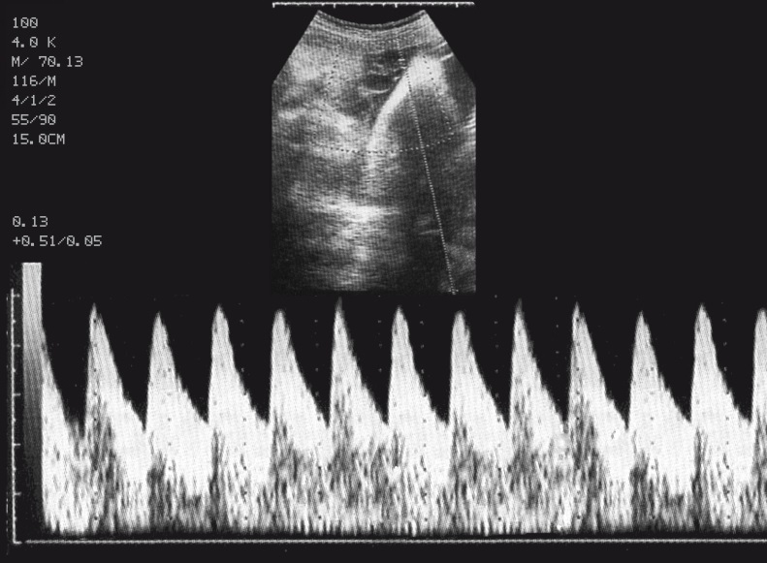
Рис. 6.1.1. Допплерограма кровотока в термінальних гілках артерії пуповини при фізіологічному стані плодово-плацентарного кровотока вагітної К., 25 років (іст/х № 496 від 18.03.2012 р.).

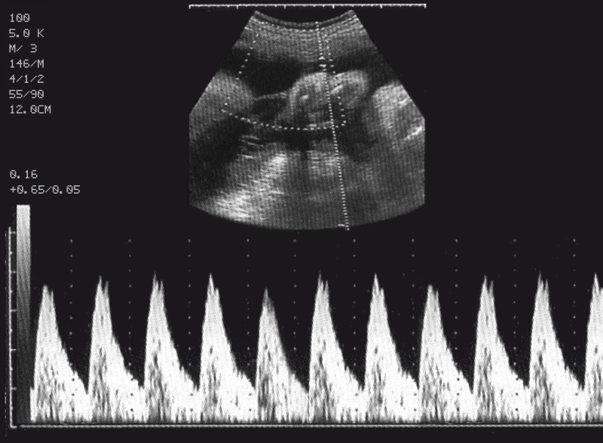
Рис. 6.1.2. Допплерограма кровотока в термінальних гілках артерії пуповини при СЗРП 1 ступеня, вагітної Н., 24 роки (іст/х №841 від 28.05.2012 р.).
/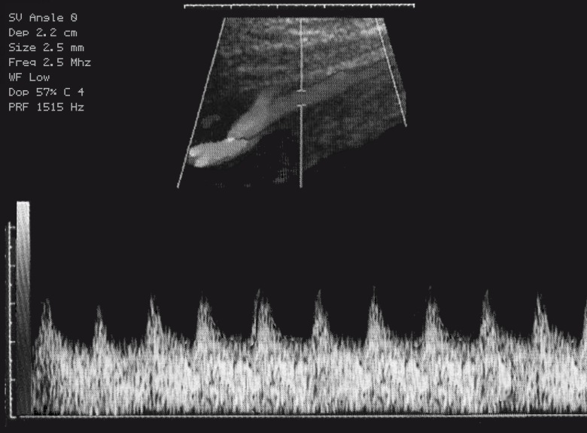
Рис. 6.1.3. Допплерограма кровотока в матковій артерії при фізіологічному перебігу вагітності жінки І., (іст/х № 342 від 19.03.2013 р.).

Таблиця 6.1.1
Частота виявлення порушень гемодинаміки в системі мати-плацента-плід у вагітних із СЗРП I ступеня
Ступінь порушень | Кількість | %
кровотока | вагітних
Порушення
внутрішньоплацентарного | 13 | 7,87
кровотока
Порушення в МА й СпА | 126 | 76,36
Порушення в АП і ТГАП | 24 | 14,54

Середні чисельні дані показників кровотока в матково-плацентарній ланці подано в табл. 6.1.2.
Як ми бачимо, на поданій таблиці, при СЗРП І ступеня відбувалося поступове зниження судинного опору за мірою збільшення гестаційного терміну. СДС й ІР у маткових артеріях у термін 23-39 тижні достовірно (р<0,05) перевищували нормативні показники.
При СЗРП I ступеня виявлені ізольовані зміни в МА й АП , з перевагою порушень у матково-плацентарній ланці. Поєднані зміни діагностовано тільки на рівні внутрішньоплацентарного кровотока – у ТГАП і СпА й не перевищували 8,16%. Змін параметрів артеріального й венозного кровообігу плода не було, що свідчить про повні компенсаторні механізми фетоплацентарного комплексу, це дозволяє легко адаптуватися до морфофункціональних змін, що виникають у плаценті.

Таблиця 6.1.2
Динаміка показників судинної резистентності в судинах матково-плацентарної ланки при СЗРП I ступеня (М±m)
Термін гестації/  Показники |  | 16-22  тижнів | 23-29 тижнів | 30-36 тижнів | 37-40  тижнів | Контроль
ПМА | СДС | 1,9 ±0,14 | 2,2*± 0,25 | 2,1 ±0,21 | 1,9 ±0,19 | 1,5 ±0,12
ПМА | ІР | 0,5±0,03 | 0,5*±0,07 | 0,5±0,06 | 0,47±0,04 | 0,4±0,02
ПМА | ПІ | 0,8±0,07 | 0,9±0,25 | 1,1±0,27 | 0,8±0,09 | 0,5±0,04
ЛМА | СДС | 1,9±0,12 | 2,2*±0,31 | 2,16±0,24 | 2,03±0,18 | 1,5±0,11
ЛМА | ІР | 0,44±0,04 | 0,55*±0,06 | 0,51±0,09 | 0,44±0,21 | 0,4±0,02
ЛМА | ПІ | 0,75±0,02 | 0,9±0,22 | 1,1±0,19 | 0,9±0,21 | 0,6±0,02
СпА | СДС | 1,5±0,21 | 1,56±0,2 | 1,62±0,26 | 1,51±0,27 | 1,3±0,11
СпА | ІР | 0,31±0,04 | 0,36±0,05 | 0,42±0,07 | 0,36±0,06 | 0,2±0,04
СпА | ПІ | 0,4±0,04 | 0,56±0,06 | 0,52 ±0,05 | 0,46±0,07 | 0,3±0,04
Примітка: * – достовірність різниці р<0,05 порівняно з контрольною групою

При допплерометричному дослідженні в групі СЗРП II ступеня порушення допплерометричних показників кровотока в системі мати-плацента-плід відзначені в 33 вагітних (86,5 %), з них, у маткових артеріях й артерії пуповини в 19 (51,1 %) і 12 пацієнток (31,1 %) відповідно. Поєднані порушення матково-плацентарного й плодово-плацентарного кровотоків діагностовано в 7 вагітних (17,8 %) спостережень. У 5 пацієнток (13,6 %) СЗРП II ступеня не супроводжувався гемодинамічними змінами в системі "мати-плацента-плід".
Найбільш виражені зміни в системі мати-плацента-плід виявлені при СЗРП III ступеня. При допплерометричному дослідженні матково-плацентарного, плодового й внутрішньоплацентарного кровообігу у вагітних цієї підгрупи нами було встановлено, що у всіх пацієнток відзначалися порушення в системі матково-плацентарного, плодово-плацентарного й внутрішньоплацентарного кровотоків.
У групі СЗРП III ступеня гемодинамічні порушення в системі "мати-плацента-плід" відзначені у всіх спостереженнях. У 7 жінок (33,51 %) був виявлений критичний стан плодового кровотока. Поєднане порушення кровотока в АП і МА (II ступінь) відзначалося в 6 вагітних (31,4 %), порушення в АП – у 5 пацієнток (24,93 %). Ізольовані зміни кровотока тільки в МА – у 2 жінок (10,2 %).
Порівняльні результати досліджень показників кровотока в маткових артеріях при неускладненій вагітності й при СЗРП І, ІІ й ІІІ ступеня важкості залежно від терміну вагітності подано в табл. 6.1. 3. Як ми бачимо на цій таблиці, у групах жінок із СЗРП уже з 20-21-го тижня вагітності спостерігається достовірне підвищення індексів судинного опору в маткових артеріях.

Таблиця 6.1.3
Значення СДС й ІР у маткових артеріях при фізіологічній вагітності й при СЗРП різного ступеня важкості залежно від терміну вагітності (М ± m)
Термін вагітності, тижні | Контрольна група n = 50 |  | Основна група (СЗРП, n=224)
Термін вагітності, тижні |  |  | СЗРП І ступеня  n= 165 |  | СЗРП ІІ ступеня n= 39 |  |  | СЗРП ІІІ ступеня n=20
Термін вагітності, тижні | СДС | ІР | СДС | ІР | СДС | ІР | СДС |  |  | ІР
20-23 | 1,96 ±0,14 | 0,51 ± 0,05 | 2,35 ± 0,14* | 0,56 ± 0,03* | 2,46 ± 0,08** | 0,59 ± 0,02** | 2,64 ± 0,18** |  |  | 0,60 ± 0,01*
24-27 | 1,96± 0,09 | 0,51 ± 0,03 | 2,37 ± 0,16* | 0,57 ± 0,05* | 2,46 ± 0,05** | 0,59 ± 0,02** | 2,64 ± 0,14** |  | 0,60 ± 0,01*
28-31 | 1,88 ± 0,24 | 0,46 ± 0,08 | 2,10 + 0,11* | 0,52 ± 0,02* | 2,45 ± 0,17** | 0,56 ± 0,03** | 2,83 ± 0,17*** |  | 0,63 ± 0,01***
32-35 | 1,88 ± 0,16 | 0,45 + 0,07 | 1,96 ±  0,06* | 0,49 ± 0,01* | 2,27 ± 0,07* | 0,55 ± 0,01** | 2,83 ± 0,12*** |  | 0,68 ±  0,02***
36-40 | 1,87 ± 0,09 | 0,45 ± 0,06 | 2,14 ±  0,06* | 0,48 ± 0,01* | 2,33 ± 0,08* | 0,56 ± 0,01** | 2,35 ± 0,08* |  | 0,54 ±  0,01**
Примітка: достовірність різниці порівняно з контрольною групою *– p<0,05; ** – достовірність різниці р<0,01; *** – достовірність різниці p<0,001

Спектр кровотока в матковій артерії залежно від ступеня СЗРП подано на рис. 6.1.4. а й б.
При CЗРП рівень периферійного опору в матковій артерії, що розташована ближче до місця локалізації плаценти (субдомінантна артерія), достовірно вище, порівняно з фізіологічним перебігом вагітності [272].
Тривало зберігаючий або рецидивуючий спазм субдомінантної маткової артерії – доклінічний маркер формування CЗРП у більш пізній термін [311].
За нашими спостереженнями, порушення маткового кровотока в субдомінантній артерії зустрічаються у 206 вагітних (92 %) із СЗРП, і розцінювалися нами, як несприятлива прогностична ознака перебігу вагітності. Навіть одноразове підвищення СДС у субдомінантній артерії не повинне залишатися без уваги лікаря й вимагає повторного дослідження.
Значення СДС й ІР у спіральних артеріях при фізіологічній вагітності й при СЗРП різного ступеня важкості залежно від терміну вагітності подано в табл.6.1.4.
На таблиці 6.1.4 бачимо, що достовірне підвищення індексів судинної резистентності в спіральних артеріях спостерігається незалежно від ступеня важкості СЗРП, починаючи з 20-21-го тижня вагітності.
При СЗРП першого ступеня індекси судинного опору в спіральних артеріях підвищувалися на 15,3-18,2 % (p<0,01), при другому ступеню – на 25,7-33,3 % (p<0,01).
Найбільше збільшення судинного опору (на 34,3-40,0 %) спостерігається при ІІІ ступені СЗРП (p<0,02) порівняно з таким при неускладненому перебігу вагітності (рис. 6.1.5 й 6.1.6).

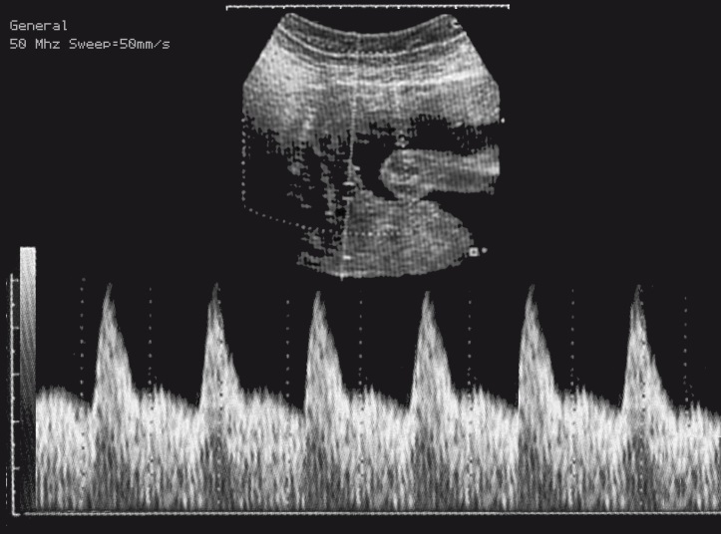
а

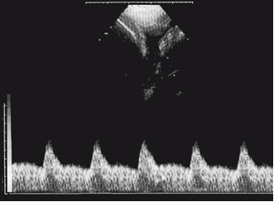

б

Рис. 6.1.4. Спектр кровотока у вагітних у матковій артерії в ІІІ триместрі залежно від ступеня СЗРП: а – при СЗПР І ступеня, вагітної М., (іст/х № 1328 від 10.10.2012 р.); б – при СЗРП ІІ ступеня вагітної К., 27 років (іст/х № 392 від 26.02.2012 р.).

Таблиця 6.1.4
Значення СДС й ІР у спіральних артеріях при фізіологічній вагітності й при СЗРП різного ступеня важкості залежно від терміну вагітності (М ± m)
Термін вагітності, тижні | Контрольна група n = 50 |  | Основна група (СЗРП, n=224)
Термін вагітності, тижні |  |  | СЗРП І ступеня п= 165 |  | СЗРП ІІ ступеня n= 39 |  | СЗРП ІІІ ступеня n=20
Термін вагітності, тижні | СДС | ІР | СДС | ІР | СДС | ІР |  | СДС | ІР
20-23 | 1,53 ± 0,06 | 0,35 ± 0,04 | 1,71 ± 0,02** | 0,40 ± 0,03* | 1,72 ± 0,09** | 0,41 ± 0,02 |  | 1,80 ± 0,09** | 0,44 ±0,03
24-27 | 1,53 ± 0,04 | 0,35 ± 0,02 | 1,72 ± 0,05** | 0,41 ± 0,04* | 1,73 ± 0,06** | 0,42 + 0,02 |  | 1,82 ± 0,05** | 0,45 ± 0,03
28-31 | 1,53 ± 0,08 | 0,35 ± 0,04 | 1,70 ± 0,08** | 0,40 ± 0,02* | 1,75 ± 0,04** | 0,43 ± 0,02 |  | 1,90 ± 0,07** | 0,46 ± 0,02
32-35 | 1,53 ± 0,09 | 0,35 ± 0,07 | 1,70 ± 0,06** | 0,40 ± 0,02* | 1,76 ± 0,05** | 0,44 ± 0,01 |  | 1,92 ± 0,05** | 0,47 ± 0,02
36-40 | 1,50 ± 0,09 | 0,33 ± 0,07 | 1,73 ±0,05** | 0,39 ± 0,02* | 1,79 ± 0,07** | 0,44 ± 0,01 |  | 1,8.2 ±0,04** | 0,45 ± 0,01
Примітка: достовірність різниці порівняно з контрольною групою * – p<0,05; ** – достовірність різниці р<0,01; *** – достовірність різниці p<0,001

При однобічному порушенні гемодинаміки в маткових артеріях (рис. 6.1.7) індекси судинного опору (СДС й ІР) були достовірно вище, ніж при фізіологічному перебігу вагітності – 1,76±0,03; 0,41±0,01 й 1,50±0,09; 0,33±0,07 відповідно (р<0,01).
У той же час при порушенні кровотока в одній матковій артерії відзначені достовірно більш низькі показники кровотока в спіральних артеріях, ніж при порушенні кровотока в обох артеріях – 1,76±0,03; 0,41±0,01 й 1,97±0,06; 0,46±0,01 відповідно (р<0,02).

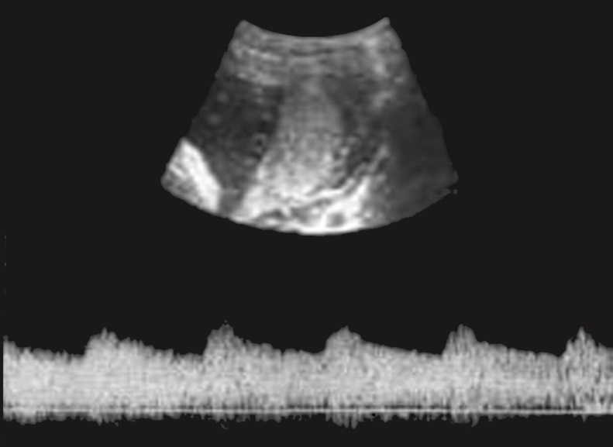

Рис. 6.1.5. Допплерограма кровотока в спіральних артеріях при фізіологічному перебігу вагітності вагітної В., 30 років (іст/х № 738 від 28.04.2012 р.).

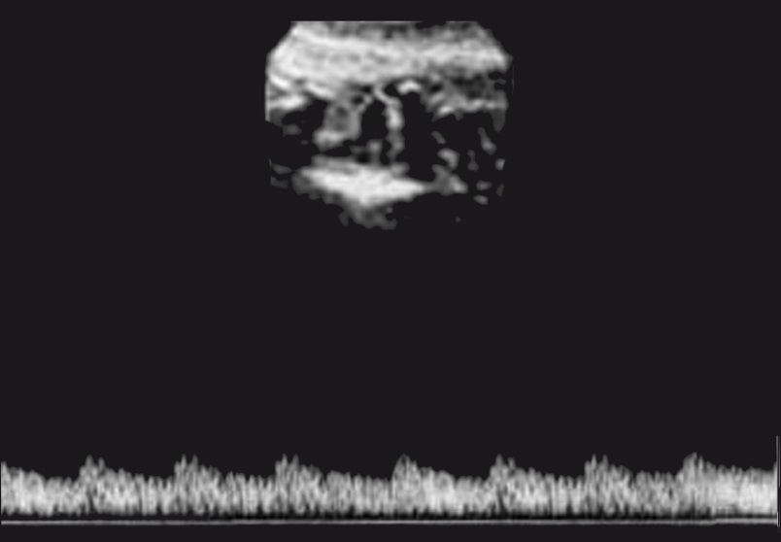

Рис. 6.1.6. Допплерограма кровотока в спіральних артеріях при СЗРП ІІІ ступеня вагітної М., 29 років (іст/х № 873 від 25.05.2011 р.).

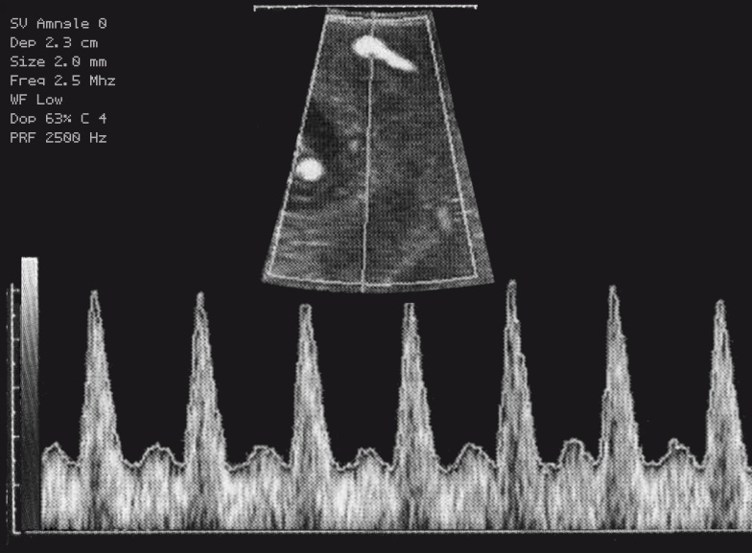

Рис. 6.1.7. Допплерограма кровотока в матковій артерії при однобічному порушенні плодово-плацентарного кровотока у вагітної Г., 25 років (іст/х № 1356 від 09.09.2013 р.).

Результати допплерометричного дослідження показників гемодинаміки в артерії пуповини плода і її термінальних гілках при нормальному перебігу вагітності, і СЗРП у термін вагітності від 20 до 40 тижнів подано в табл. 6.1.5 й 6.1.6.
Як ми бачимо з табл. 6.1.5, тенденція до підвищення судинної резистентності в артерії пуповини плода при СЗРП, порівняно з неускладненим перебігом вагітності, проявляється з термінів 24-27 тижнів, особливо при СЗРП III ступеня.
Звертає на себе увагу той факт, що судинна резистентність в артерії пуповини підвищується на 2-3 тижні пізніше, ніж у маткових артеріях. Однак достовірне підвищення показників гемодинаміки в цій судині спостерігається в терміни вагітності від 28 до 31 тижнів, коли у II й III підгрупах вагітних з'являються перші клінічні симптоми СЗРП.

Таблиця 6.1.5
Значення СДС й ІР в артерії пуповини плода при фізіологічній вагітності й при СЗРП різного ступеня важкості залежно від терміну вагітності (М ± m)
Термін вагітності, тижні | Контрольна група n = 50 |  | Основна група (СЗРП, n=224)
Термін вагітності, тижні |  |  | СЗРП І ступеня n= 165 |  | СЗРП ІІ ступеня n= 39 |  | СЗРП ІІІ ступеня n=20
Термін вагітності, тижні | СДС | ІР | СДС | ІР | СДС | ІР | СДС | ІР
24-27 | 3,40 ± 0,22 | 0,70 ± 0,04 | 3,31 ± 0,23 | 0,68 ± 0,01 | 3,60 ± 0,30 | 0,72 ± 0,01 | 3,97 ± 0,24** | 0,75 ± 0,01*
28-31 | 2,77 ± 0,20 | 0,63±  0,08 | 2,59 ± 0,11 | 0,61 ± 0,01 | 4,24 ± 0,22** | 0,76 ± 0,01** | 4,69 ± 0,22** | 0,79 ± 0,03**
32-35 | 2,52 ± 0,15 | 0,58 ± 0,05 | 2,68 ± 0,08 | 0,67 ± 0,02 | 3,37 ± 0,17* | 0,67 ± 0,02* | 4,03 ± 0,20** | 0,74 ± 0,02**
36-40 | 2,32 ± 0,23 | 0,56 ± 0,06 | 2,61 ± 0,09 | 0,61 ±0,01 | 3,40 ± 0,16** | 0,68 ± 0,01* | 2,77 ± 0,16* | 0,63 ± 0,02
Примітка: достовірність різниці порівняно з контрольною групою: * – p<0,05; ** достовірність різниці – р<0,01 ; *** – достовірність різниці p<0,001.

У табл. 6.1.6 подано показники кровотока в термінальних гілках артерії пуповини при нормальному перебігу гестаційного процесу й СЗРП І, ІІ й ІІІ ступеня. На таблиці бачимо, що в артерії пуповини достовірне підвищення судинної резистентності відбувається трохи раніше порівняно з основним стовбуром артерії пуповини (у 26-27 тижнів гестації) і переважно спостерігається при СЗРП II й III ступеня.
При СЗРП I ступеня в 34 вагітних (20,8 %) спостереженнях було підвищення індексів судинної резистентності в термінальних гілках артерії пуповини плода, при СЗРП II ступеня в 17 пацієнток (46,1 %), при СЗРП III ступеня – у 18 (92,6 %) (табл. 6.1. 6).
Звертає на себе увагу те, що у 8% випадках при СЗРП II ступеня при доношеній вагітності спостерігалися нормальні показники кровотока в артерії пуповини і її термінальних гілках (рис. 6.1.8).

Таблиця 6.1.6
Значення СДС й ІР у термінальних гілках артерії пуповини плода при фізіологічній вагітності й при СЗРП різного ступеня важкості залежно від терміну вагітності (М ± m)
Термін вагітності, тижні | Контрольна група,  n = 50 |  | Основна група (СЗРП, n=224)
Термін вагітності, тижні |  |  | СЗРП І ступеня n= 165 |  | СЗРП ІІ ступеня n= 39 |  | СЗРП ІІІ ступеня n=20
Термін вагітності, тижні | СДС | ІР | СДС | ІР | СДС | ІР | СДС | ІР
24-27 | 2,21 ± 0,16 | 0,55 ± 0,06 | 2,48 ±0,17 | 0,58 ± 0,06 | 2,62 ± 0,10* | 0,62 ± 0,03* | 2,64 ± 0,13* | 0,62 ± 0,01*
28-31 | 1,88 ±0,19 | 0,47 ± 0,06 | 2,16 ± 0,21 | 0,54 ± 0,03 | 3,07 ± 0,09** | 0,64 ± 0,02 | 2,88 ± 0,13** | 0,65 ± 0,04*
32-35 | 1,88 ± 0,10 | 0,47 ± 0,03 | 1,88 ± 0,06 | 0,48 ± 0,01 | 2,56 ± 0,10** | 0,61 ± 0,01 | 2,61 ± 0,13** | 0,62 ± 0,01*
36-40 | 1,97 ± 0,11 | 0,49 ± 0,04 | 1,98 ± 0,13 | 0,49 ±0,01 | 2,48 ± 0,14* | 0,58 ± 0,01 | 2,14 ± 0,07** | 0,53 ± 0,02*
Примітка: достовірність різниці порівняно з контрольною групою:* – p<0,05; ** достовірність різниці – р<0,01 ; *** – достовірність різниці p<0,001.

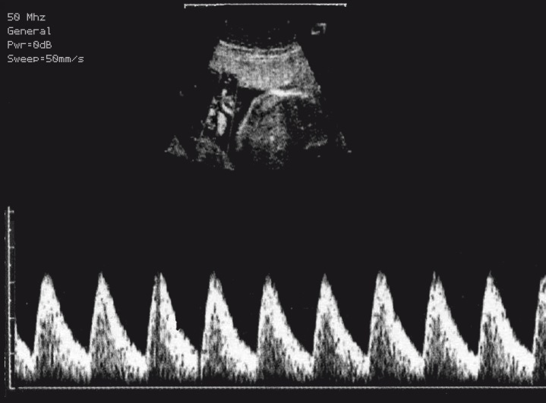

Рис. 6.1.8. Нормальні показники кривих швидкостей кровотока в термінальних гілках артерії пуповини при СЗРП II ступеня у вагітної Н,. 27 років (іст/х № 1434 від 16.09.2013 р.).

У вагітних із СЗРП ІІІ ступеня з негативним діастолічним компонентом кровотока в артерії пуповини плода (рис. 6.1.9) або нульовим в 100% спостережень була можлива реєстрація кровотока в термінальних гілках артерії пуповини плода, що характеризується відсутністю кровотока в діастолу. При цьому нульовий діастолічний кровоток у термінальних гілках артерії пуповини відзначався на 3-5 днів раніше, ніж в артерії пуповини, що давало можливість більш ранньої діагностики декомпенсованого стану СЗРП і плацентарної недостатності, а також прогнозування появи критичного стану плодово-плацентарної гемодинаміки (рис. 6.3.10).

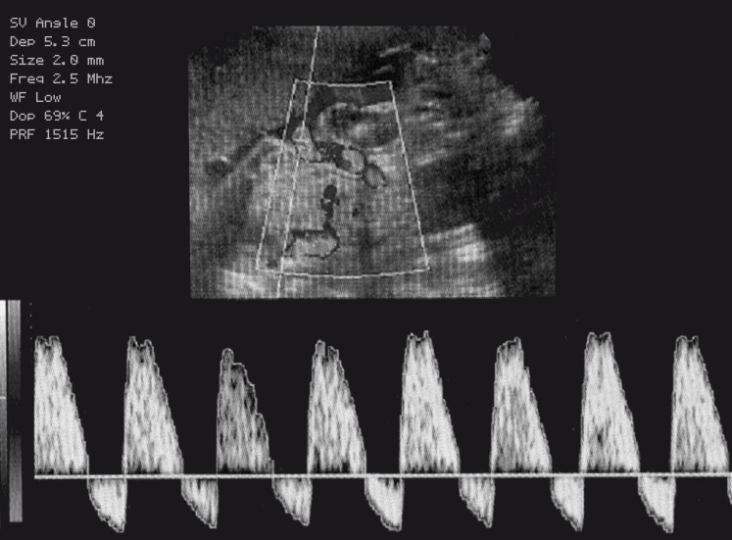
Рис. 6.1. 9. Допплерограма КШК в артерії пуповини з негативним значенням діастолічного компонента кровотока при СЗРП ІІІ ступеня у вагітної А., (іст/х № 688 від 19.03.2013 р.)

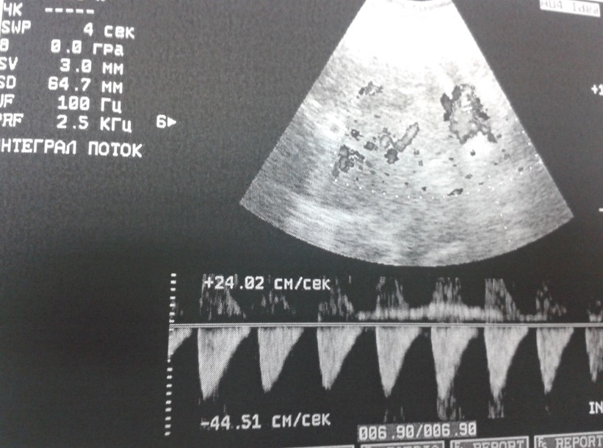

Рис. 6.1.10. Допплерограма нульового діастолічного кровотока в термінальних гілках артерії пуповини при критичному стані плодово-плацентарної гемодинаміки (СЗРП ІІІ ступеня) у вагітної П., 36 років (іст/х № 736 від 12.04.2011 р.).

Дані про залежність ступеня важкості гемодинамічних порушень у системі мати-плацента-плід від діагностованих порушень внутрішньоплацентарного кровотока при СЗРП подано в табл.6.1.7.
Як ми бачимо з даної таблиці, при СЗРП у 9,8 % спостережень нами відзначені гемодинамічні порушення в спіральних артеріях.
При гемодинамічних порушеннях ІА ступеня в 35,3 % спостереженнях (79 осіб) виявлені порушення кровотока як у спіральних артеріях, так й у термінальних гілках артерії пуповини (рис. 6.1.11).
При гемодинамічних порушеннях ІБ ступеня при дослідженні всередині плацентарної гемодинаміки в 54 вагітних (24,1%) при СЗРП було виявлене поєднання порушень кровотока в спіральних артеріях і термінальних гілках артерії пуповини.

Таблиця 6.1.7
Залежність ступеня важкості гемодинамічних порушень у системі мати-плацента-плід від діагностованих порушень внутрішньоплацентарного кровотока при СЗРП
Гемодинамічні розлади | Норма |  | Ступінь важкості гемодинамічних порушень
Гемодинамічні розлади |  |  | IA |  | IБ |  | II |  | III
Гемодинамічні розлади | абс. | % | абс. | % | абс. | % | абс. | % | абс. | %
Порушення кровотока тільки в спіральних артеріях | - | - | 18 | 8,0 | 4 | 1,8 | - | - | - | -
Порушення кровотока в спіральних артеріях й у термінальних гілках артерії пуповини | - | - | 79 | 35,3 | 54 | 24,1 | 43 | 19,2 | 26 | 11,6

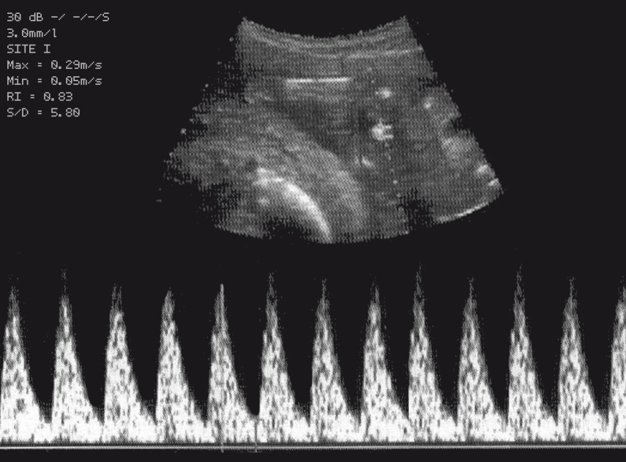

Рис. 6.1.11. Порушення кровотока в термінальних гілках артерії пуповини при СЗРП у вагітної В., 24 роки (іст/х № 572 від 22.03.2011 р.).

При гемодинамічних порушеннях II ступеня в 43 (19,2%) спостереженнях установлена зміна кровотока в спіральних артеріях і термінальних гілках артерії пуповини. Поєднання порушень кровотока в спіральних гілках і термінальних гілках артерії пуповини спостерігалося й при критичному стані плодово-плацентарного кровотока (рис. 6.1.12).

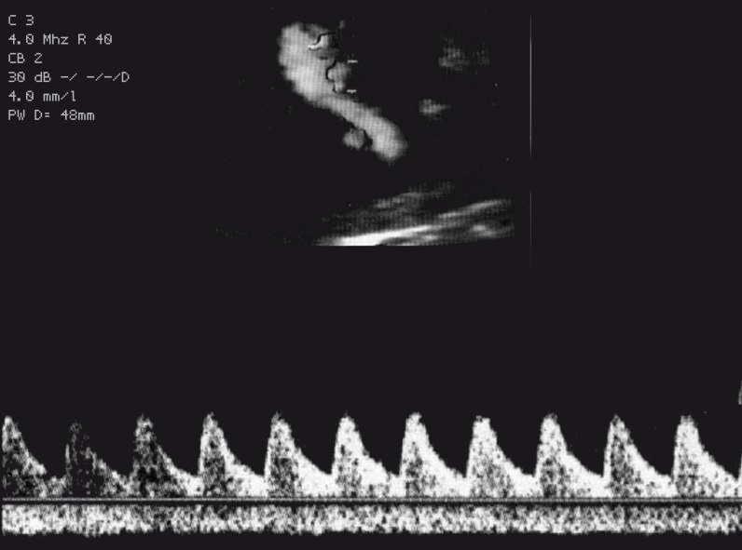

Рис. 6.1.12. Нульовий діастолічний кровоток при поєднанні порушень кровотока в спіральних артеріях і термінальних гілках артерій пуповини при СЗРП ІІІ ступеня у вагітної С., 29 років (іст/х № 422 від 25.02.2011 р.).

Значно частіше при сполученні порушень кровотока в спіральних артеріях і термінальних гілках артерії пуповини СЗРП перебігав з більшим ступенем важкості, що вимагало передчасного розродження шляхом операції кесаревого розтину.
Результати, що ми отримали, підтверджують дані про первинність патологічних змін при СЗРП у басейні маткових артерій [174, 257].
У деяких спостереженнях, у термін вагітності 22 тижні, навіть при відсутності клінічних проявів СЗРП, реєструвалися гемодинамічні порушення в спіральних артеріях.
При реєстрації порушення гемодинаміки в спіральних артеріях з 20 тижнів вагітності й збереження їх в 23-24 тижні, є несприятливою прогностичною ознакою щодо розвитку СЗРП і хронічної гіпоксії плода. Індекси судинної резистентності в маткових артеріях при СЗРП 1 ступеня достовірно підвищені в термін 21-23 тижні, що свідчать, очевидно, про деяке запізнювання гестаційнних змін спіральних артерій і їхню неповноцінність.
При СЗРП 1 ступеня в основному стовбурі маткової артерії судинна резистентність знижується, але в спіральних артеріях залишається достовірно вищою [171, 281].
Достовірне підвищення судинної резистентності в матковій артерії спостерігається на 2-3 тижні раніше, ніж тенденція до її підвищення в артерії пуповини плода [183, 316].
Найбільш значне підвищення судинної резистентності в спіральних артеріях виявлялося при СЗРП III ступеня, що відбиває, з одного боку, найбільш виражені патологічні зміни в стінках спіральних артерій, а з іншого боку – важкі порушення материнської гемодинаміки [176, 198].
Очевидно, ураження матково-плацентарних артерій призводять до зниження кровопостачання плаценти, що згодом може сприяти ішемії її ворсинок [172].
За результатами деяких дослідників, при СЗРП ІІІ ступеня відзначається різке звуження просвітів артерій в опорних ворсинах, аж до їхньої повної облітерації, а в деяких їхню відсутність у ворсинах капілярів. У наших дослідженнях ми також спостерігали облітерацію судин в опорній ворсині при СЗРП ІІІ ступеня (рис. 6.1.13).
Результати дослідження, яке ми провели, підтвердили, що при порушенні гемодинаміки в системі мати-плацента-плід при СЗРП II й III ступеня кровоток у термінальних гілках артерії пуповини починає порушуватися з 26-27 тижні вагітності, що супроводжується розвитком СЗРП і несприятливими перинатальними наслідками.
Більш низькі значення судинної резистентності в артерії пуповини і її термінальних гілках при доношеній вагітності, що сполучається із плацентарною дисфункцією, які нами зареєстровані, відносяться до важких форм перебігу СЗРП. При цьому в плода з нормальним до цього кровотоком ще не встигають розвитися важкі гемодинамічні порушення.

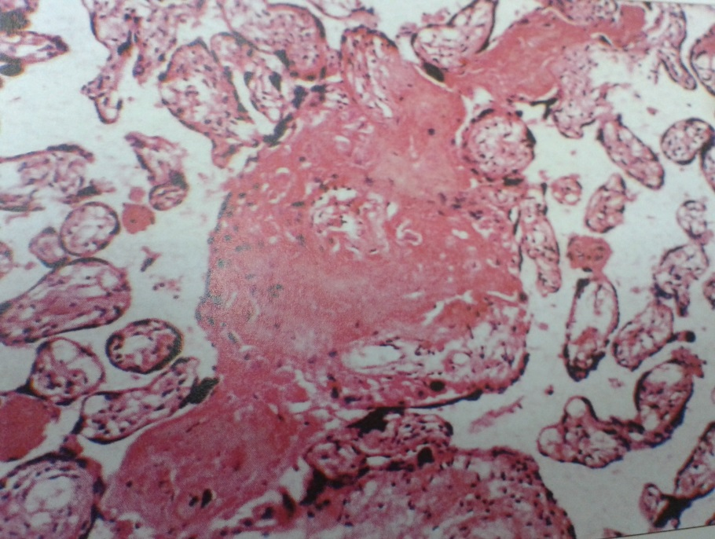
Рис. 6.1.13. Облітерація судин в опорній ворсині при СЗРП ІІІ ступеня у вагітної П., 35 років (іст/х №231 від 25.01.2012 р.).

Згідно наших даних, більш рання реєстрація нульового кровотока в термінальних гілках артерії пуповини при СЗРП ІІІ ступеня, порівняно з її основним стовбуром, дозволяє діагностувати декомпенсовану плацентарну недостатність і розвиток гемодинамічних порушень у системі мати-плацента ще до розвитку важких гемодинамічних порушень у магістральних судинах плода.
При сполученні порушень гемодинаміки в спіральних артеріях і термінальних гілках артерії пуповини частіше спостерігаються, з одного боку, розвиток СЗРП II й III ступеня, а з іншого боку – клінічні прояви субкомпенсованої плацентарної недостатності.
Таким чином, комплексна допплерометрична оцінка кровотока у внутрішньоплацентарних гілках маткових артерій та артерії пуповини може розглядатися як прогностичний критерій розвитку СЗРП, об'єктивний показник важкості СЗРП і виразності плацентарної недостатності.
На підставі отриманих даних можна зробити такі висновки:
- Підвищення індексів судинної резистентності в маткових артеріях спостерігається при СЗРП із 22-го тижня вагітності.
- Збільшення судинного опору в спіральних артеріях частіше спостерігається при СЗРП ІІ й ІІІ ступенях у термін від 22 до 38 тижнів вагітності (p<0,01).
- Тенденція до підвищення судинної резистентності в артерії пуповини плода при СЗРП, порівняно з неускладненим перебігом вагітності, починає реєструватися з 24-27 тижні. Судинна резистентність в артерії пуповини підвищується на 2-3 тижні пізніше, ніж у маткових артеріях.
- Нульовий діастолічний кровоток у термінальних гілках артерії пуповини відзначається на 3-5 днів раніше, ніж в артерії пуповини, що дозволяє діагностувати розвиток важкого ступеня СЗРП, а також прогнозувати розвиток критичного стану плодово-плацентарної гемодинаміки.
- При порушеннях гемодинаміки І ступеня й відсутності порушень кровотока в основному стовбурі маткової артерії та артерії пуповини в 100% спостережень розвиваються гемодинамічні порушення в спіральних артеріях.
- При сполученні порушень кровотока в спіральних артеріях і термінальних гілках артерії пуповини відзначається достовірно більш тривалий перебіг СЗРП ІІ, ІІІ ступеня, що вимагає передчасного розродження шляхом операції кесаревого розтину.
- Гемодинамічні порушення в спіральних артеріях у термін вагітності 20-22 тижні іноді спостерігаються навіть при відсутності клінічних проявів СЗРП. Реєстрація патологічних показників гемодинаміки в спіральних артеріях з 20 тижнів вагітності й збереження їх в 23-24 тижні, є несприятливою прогностичною ознакою щодо розвитку СЗРП.
- Індекси судинної резистентності в маткових артеріях при І-ому ступеню порушення гемодинаміки в системі мати-плацента-плід достовірно підвищені в термін 21-23 тижнів, що свідчить про запізнювання гестаційнних змін спіральних артерій.
- Значне підвищення судинної резистентності в спіральних артеріях приводить до порушення гемодинаміки III-го ступеня в системі мати-плацента-плід і виявляється при двосторонньому порушенні кровотока в маткових артеріях.
- Ураження матково-плацентарних артерій призводять до зменшення кровопостачання плаценти з наступною ішемією її ворсинок. При порушенні гемодинаміки в системі мати-плацента-плід III ступеня кровоток у термінальних гілках артерії пуповини починає погіршуватися з 26-27 тижнів вагітності, що супроводжується розвитком СЗРП ІІ й ІІІ ступеня, а також несприятливими перинатальними наслідками.

Розділ 7

СТАН ПЛАЦЕНТИ ПРИ СИНДРОМІ ЗАТРИМКИ РОСТУ ПЛОДА

7.1 Морфофункціональні зміни в плаценті при синдромі затримки росту плода

Для оцінки морфофункціональних змін у плаценті при СЗРП нами проведене дослідження 36 плацент із групи із СЗРП I ступеня, 30 плацент із групи із СЗРП II ступеня й 20 – із СЗРП III ступеня. У контрольній групі проведене дослідження 15 плацент.
Дослідження плацент проводилося за схемою, що включає макроскопічний аналіз, забір матеріалу й подальше гістологічне дослідження. Оцінку стану ворсинчастого дерева за ступенем його зрілості проводили з використанням класифікації О.П.Мілованова (1999), з визначенням порушень розвитку ворсинчастого дерева [19].
Результати, отримані нами в ході комплексного морфологічного аналізу стромальних і трофобластичних компонентів ворсинчастого апарата плацент, зіставлення їх із клінічним перебігом вагітності й станом новонародженого, дозволили одержати дані, що дали можливість сформулювати морфологічні критерії оцінки реактивних змін фетоплацентарного бар'єра, його діапазону адаптивних і компенсаторних можливостей при СЗРП різного ступеня важкості.
При фізіологічному перебігу вагітності ворсини плаценти, за структурно-функціональною характеристикою, розподіляються в порядку їхнього розгалуження.
У контрольній групі плаценти мали дископодібну форму. З боку материнської поверхні визначався чіткий розподіл органа на котиледони. Поверхня останніх гладка, блискуча. У центрі диска борозни, що розділяють котиледони, глибокі, а по периферії частіше згладжені. На розрізі тканина плаценти червонувато-бура, губчаста. Місцями відзначаються білясто-жовтуваті дрібні ішемічні інфаркти, нечисленні петрифікати.
При мікроскопічному дослідженні: хоріальна пластинка представлена амніоном, до якого передлежать сполучнотканинні структури хоріона. На боці, що звернений у міжворсинчастий простір, відзначається фібриноїд Лангганса – тонка еозинофільна смужка. Зрідка зустрічаються невеликі ішемічні інфаркти, що поширюються на всю товщу хоріальної пластинки. У товщі останньої визначаються артерії та вени. В артеріях добре виражений гіпертрофований циркуляційний м'язовий шар. Ендотелій, що вистилає судини, як правило, однорядний.
Ворсинчастий хоріон представлений різнокаліберними ворсинками: стовбуровими, термінальними і якірними. Строма великих ворсин (термінальних і стовбурових) помірно склерозована, іноді фібриноїдно перетворена, місцями з явищами звапніння. У дрібних ворсинках строма густоклітинна, соковита. Судини великих ворсин розширені, іноді з гіпертрофованими стінками й звуженими просвітами. Судини дрібних ворсин частіше розширені, розташовані по краю ворсин, з добре вираженими синцитіо-ендотеліальними тонкими базальними мембранами.
Синцитіотрофобласт ворсин має вигляд чіткої протоплазматичної облямівки з розташованими в один ряд гіперхромними ядрами. Визначаються численні синцитіальні вузлики. Синцитій великих ворсин стоншений.
У децидуальній оболонці визначаються великі поля фібриноїдного некрозу з явищами крупноглибчастого звапніння. Зустрічаються ділянки крововиливу, дрібні лімфо-лейкоцитарні інфільтрати.
У плацентах контрольної групи ворсинчасте дерево було зрілим, що відповідало гестаційному терміну (рис.7.1.1). У зрілих плацентах здебільшого ворсини були термінальні, які зазвичай містили достатню кількість капілярів, частина з них формувала синцитіокапілярні мембрани.
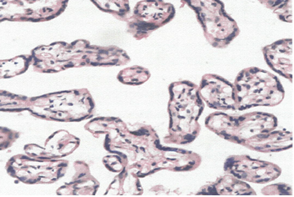
Рис.7.1.1. Нормальна плацента 38-40 тижнів. Контрольна група, спостереження № 12. Фарбування гематоксилін-еозином, х100.

Таким чином, представлений вище гістологічний опис плацент, що отримані в жінок контрольної групи, які народили від неускладненої вагітності здорових дітей на 38-40 тижні, свідчить про відповідність будови ворсинчастого дерева гестаційному терміну й наявності помірно виражених інволютивних процесів.
У жінок 1-ої групи плацента у 8 спостереженнях була неправильної форми, в 1 відзначалися 3 додаткові часточки, у 27 – мала правильну форму диска.
При огляді материнської поверхні звертала увагу згладженість котиледонів, які мали гладку поверхню. Глибокі борозни між котиледонами відзначені тільки в 9-ти випадках, неглибокі – у 19-и, різної глибини – у 5-х, були відсутні – у 3-х. На розрізі тканина плаценти сірувато-білувата, щільна. У товщі ворсинчастого хоріона часто зустрічаються різнокаліберні (у діаметрі 0,5-3,0 см) білясто-жовтуваті інфаркти, рясна петрифікація. Інфаркти частіше локалізувалися в товщі ворсинчастого хоріона або ближче до базальної пластинки. У 8-ми спостереженнях на материнській поверхні виявлялися ретроплацентарні гематоми.
Маса плаценти становить у середньому 410±90 г; плацентарно-плодовий індекс 0,12±0,004, що достовірно менше контрольних значень (р<0,05). Основні показники плацентометрії при СЗРП різного ступеня важкості подано в табл. 7.1.1.
Загальною закономірністю плацент жінок із СЗРП була наявність ознак гестаційної незрілості.
При СЗРП І ступеня ознаки морфологічної незрілості плаценти були виражені в меншою мірою, порівняно з 2 й 3 групами. Їхні гістологічні особливості полягали в тому, що опорні ворсини добре сформовані, мають дистрофічно змінену строму, представлену численними фіброцитами й фібробластами на тлі густої мережі з колагених волокон (рис. 7.1. 2). Судини зазначених ворсин характеризуються розширеними просвітами, навколо більшості з них виявляються сполучнотканинні манжетки. Синцитій таких ворсин сплощений, тоді як у середніх, особливо якірних, виражений добре. Термінальні ворсини, зі збереженим епітелієм, розташовані в центральній частині плаценти (рис. 7.1.3).
Поряд із цим, в описуваних плацентах чітко виражена перевага незрілих ворсин, зі збереженими стромальними каналами й утворенням від них розгалужень у вигляді багатолопасних ворсинок (рис. 7.1. 4), що мають пухку густоклітинну строму й виражені стромальні канали. Судини в незрілих ворсинках розташовуються в центрі, що сприяє порушенню утворення синцитіоендотеліальних мембран.
Серед епітелію ворсин зустрічаються елементи цитотрофобласта й гіперплазія термінальних ворсин. (рис. 7.1.5). Звертає на себе увагу різке зменшення кількості синцитіальних вузликів термінальних ворсин (рис.7.1.6).
У плацентах пацієнтів І групи, при СЗРП I ступеня в 68 % спостережень будова плаценти відповідала гестаційній нормі. Частота морфологічних порушень материнського кровотока становила 32 % .

Таблиця 7.1.1
Основні показники плацентометрії при СЗРП різного ступеня тяжкості
Клінічні групи | Стан ФПК
Клінічні групи | Маса плаценти (г) | Об’єм плаценти (см³) | Середні діаметри (см) | Плодово-плацентарний коефіцієнт  (ППК) | Товщина плаценти  (см)
СЗРП І ст. (1 група) | 482,4±17,2 | 459,4±15,1 | 20,12×17,14 | 0,12 | 2,25±0,11
СЗРП ІІ ст. (2 група) | 485,5±35,0 | 446,8±27,7 | 19,20×16,75 | 0,13 | 2,44±0,15
СЗРП ІІІ ст. (3 група) | 375,9±29,2* | 356,5±27,4* | 17,48×14,43 | 0,16 | 1,93±0,11
Контрольна група | 567,1±25,6 | 542,1±28,5 | 20,71×19,43 | 0,15 | 2,21±0,14
Примітка:* – достовірна різниця між величинами розглянутого параметра щодо контрольної групи, р <0,05

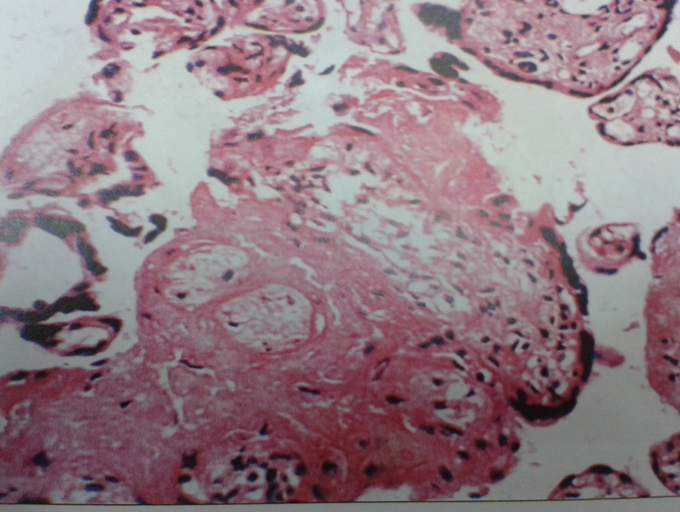
Рис.7.1.2. Надлишково розвинена строма опорних ворсин плаценти при СЗРП І ступеня. Спостереження №127. Фарбування гематоксилін-еозином, х160.

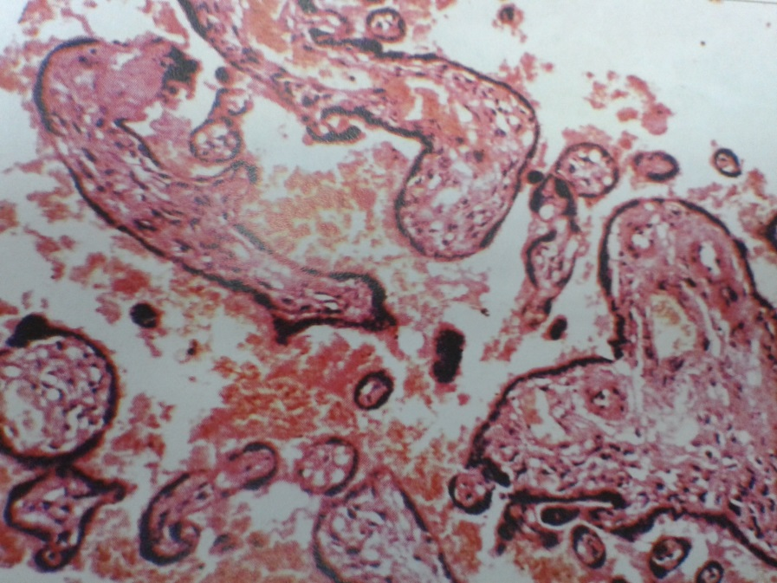
Рис.7.1.3. Переваскулярні сполучнотканинні манжети в опорних ворсинах з розширеними просвітами при СЗРП 1 ступеня. Спостереження №118. Фарбування гематоксилін-еозином, х200.

До морфологічних проявів порушення материнського кровотока відносяться всі види патології міжворсинчастого простору: свіжі й застарілі інфаркти, афункційні зони, звуження міжворсинчастого простору, пери- і міжворсинчастий фібриноїд, тромбоз міжворсинчастого простору й ретроплацентарна гематома (табл.7.1.2).

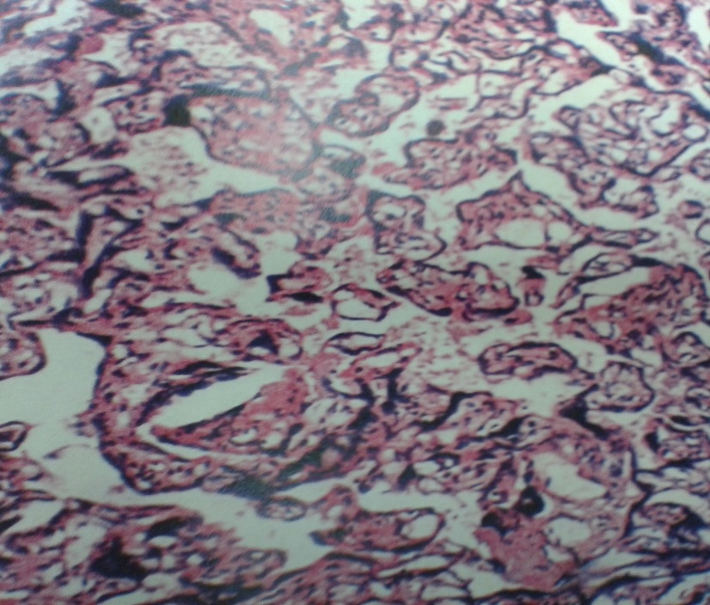
Рис.7.1. 4. Незрілі ворсини з пухкою густоклітинною стромою, що збереглися каналами в плаценті при СЗРП 1 ступеня. Спостереження № 59. Фарбування гематоксилін-еозином, х160.

Таблиця 7.1.2
Морфопатологія плаценти у вагітних 1 клінічної групи при СЗРП I ступеня
Морфопатологія плаценти | % (кількість спостережень)
Патологія міжворсинчастого  простору (МВП) | 52,8% (19)
Патологія ворсинчастого дерева (ВД) | 22,2% (8)
Поєднання патології МВП і ВД | 25,0% (9)

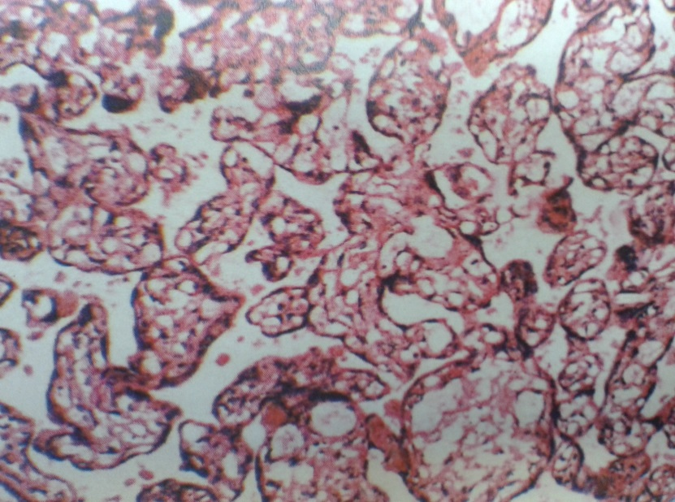
Рис. 7.1.5. Гіперплазія термінальних ворсин плаценти при СЗРП 1 ступеня. Спостереження № 61. Фарбування гематоксилін-еозином, х150.

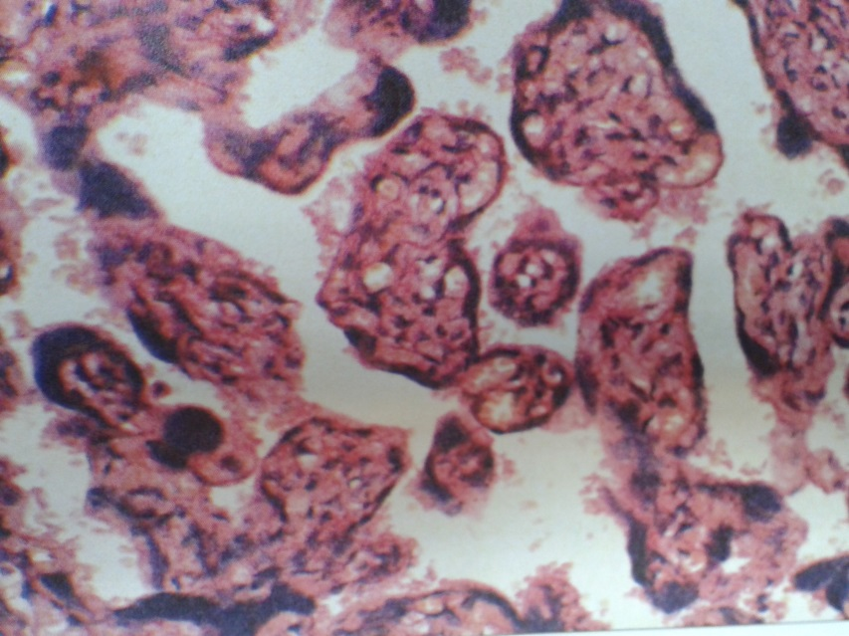
Рис.7.1.6. Різке зменшення кількості синцитіальних вузликів термінальних ворсин у плаценті при СЗРП 1 ступеня. Спостереження №79. Фарбування гематоксилін-еозином, х200.

У той же час, поряд з вищеописаними змінами зрілого ворсинчастого дерева, виявлялися численні ділянки ембріональних ворсин з ознаками гіповаскуляризації (рис.7.1.7). Поряд з ворсинками зі зниженою васкуляризацією, зрідка виявлялися прилеглі до останнього ворсини з вираженим збільшенням кількості капілярів (більш ніж у 2 рази). Таким чином, досягається збільшення загальної площі судин й описані зміни варто трактувати як компенсаторно-пристосувальні.

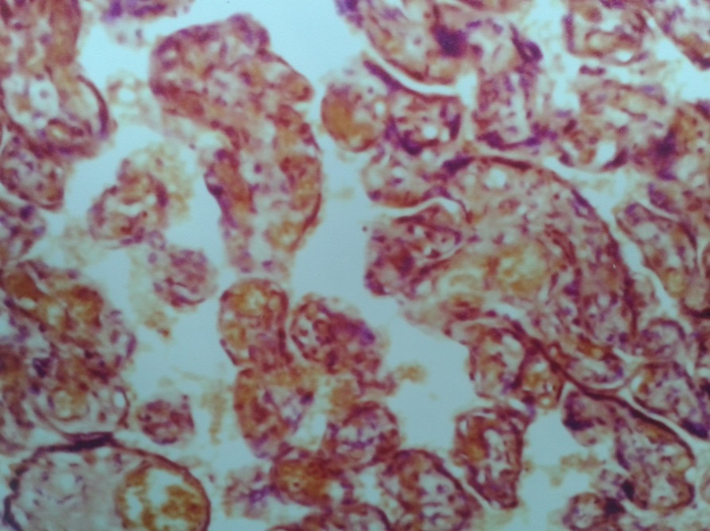
Рис. 7.1. 7. Ворсини з ознаками гіповаскуляризації в плаценті при СЗРП 1 ступеня. Спостереження №79. Фарбування гематоксилін-еозином, х100.

У цілому, при патоморфологічному дослідженні плацент нами виявлено, що в групі СЗРП I ступеня переважали зміни в міжворсинчастому просторі.
У жінок із СЗРП ІІ ступеня (2 група) плацента в 7 спостереженнях була неправильної форми, у 2 відзначалися додаткові часточки, у 21 – мала правильну форму диска.
З боку материнської поверхні спостерігалася згладженість котиледонів із гладкою поверхнею. Борозни між котиледонами різної глибини були в 16-ти випадках, неглибокі – у 8-и й у 5-и – глибокі, були відсутні – в 1-му.
На розрізі тканина плаценти сірувато-біляста, ущільнена. У товщі ворсинчастого хоріона часто зустрічаються білясто-жовтуваті інфаркти, рясна петрифікація. Інфаркти частіше локалізувалися в товщі ворсинчастого хоріона або ближче до базальної пластинки. У 5-ти спостереженнях на материнській поверхні виявлялися ретроплацентарні гематоми.

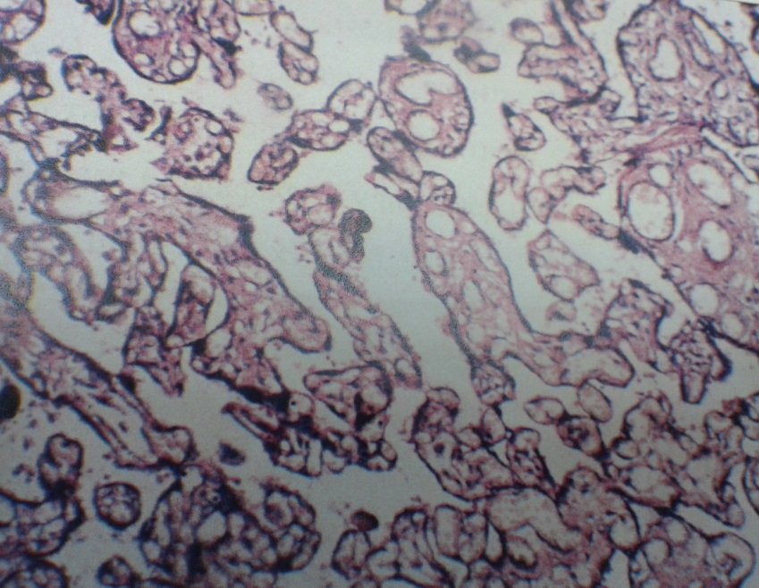
Рис. 7.1.8. Стоншення трофобластичного покриву в термінальних ворсинах при СЗРП ІІ ступеня. Спостереження №155. Фарбування гематоксилін-еозином, х400.

Маса плаценти (табл.7.1.1) становить у середньому 485,5±35,0 г; плацентарно-плодовий індекс 0,13±0,005, що достовірно менше контрольних значень (р<0,05). Проявом мобілізації адаптаційних можливостей, спрямованих на компенсацію кисневої недостатності в цій групі спостережень, є стоншення трофобластичного покриву в термінальних ворсинах (рис. 7.1.8), формування численних синцитіокапілярних мембран (рис. 7.1.9) і зменшення кількості ворсин, що містять клітини цитотрофобласта.
При наростанні ознак декомпенсації відбувається спочатку нерівномірне, а потім дифузійне стовщення синцитіального покриву, спостерігається зміна ядерно-цитоплазматичних відношень убік ядерного компонента. У складі трофобластичної вистілки з'являються клітини цитотрофобласта (рис. 7.1.10), які, як прийнято вважати, є донаторами ядер синцитіотрофобласта. В умовах тривалої СЗРП ІІ ступеня кількість ворсин із клітинами цитотрофобласта й синцитіальними вузликами зменшуються знову й ознаки морфологічної незрілості плаценти були більш значно виражені.
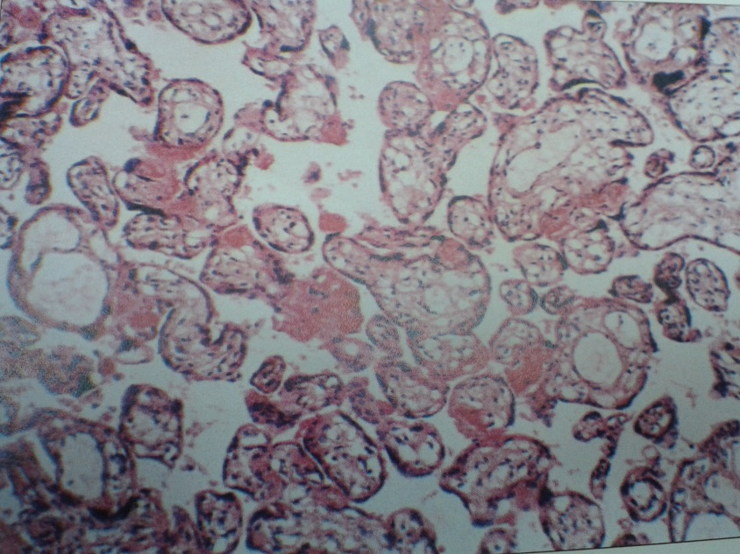
Рис. 7.1.9. Формування у ворсинах хоріона синцитіокапілярних мембран при СЗРП ІІ ступеня. Спостереження №132. Фарбування гематоксилін-еозином, х100.

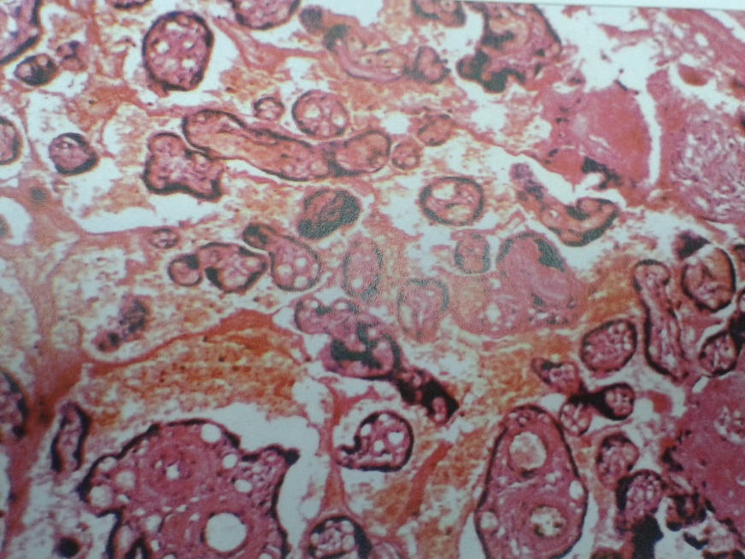
Рис. 7.1.10. Трофобластична вистілка із клітинами цитотрофобласта в термінальній ворсині плаценти із крововиливом у міжворсинчастий простір при СЗРП ІІ ступеня. Спостереження №44. Фарбування гематоксилін-еозином, х100.

З'являються хаотично розташовані, склерозовані ворсини. (рис. 7.1.11.). Зустрічаються термінальні ворсини плаценти з ознаками порушеного дозрівання й фібрином (рис. 7.1.12.).
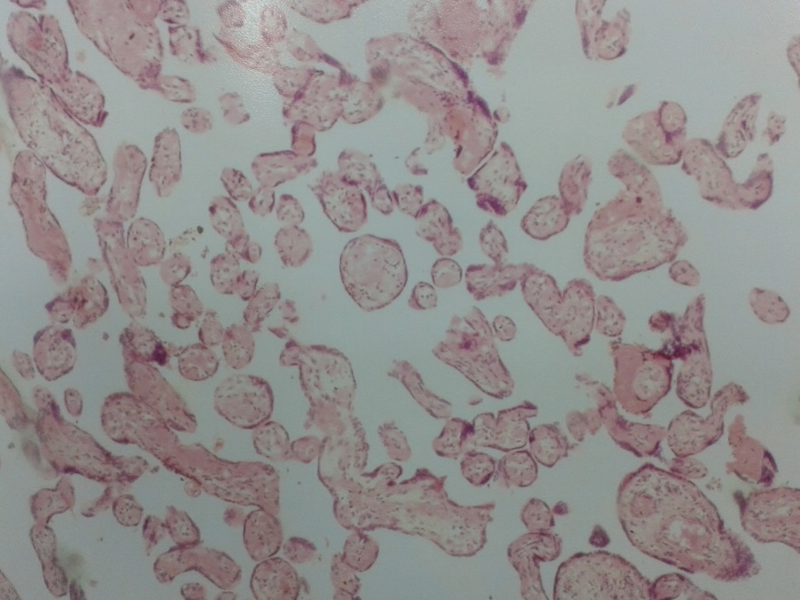
Рис. 7.1.11. Варіант хаотичних склерозованих ворсин на тлі патологічної незрілості плаценти при СЗРП ІІ ступеня. Спостереження №111. Фарбування гематоксилін-еозином, х100.

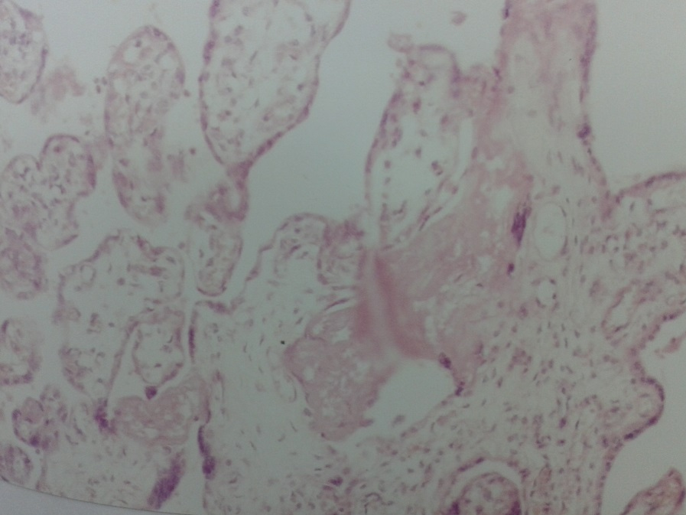
Рис. 7.1.12. Термінальні ворсини плаценти при СЗРП ІІ ступеня з ознаками порушеного дозрівання й фібрином. Спостереження №113. Фарбування гематоксилін-еозином, х200.

У групі із СЗРП II ступеня переважали зміни, що свідчать про тривале порушення кровотока в плаценті, переважно помірно виражені – у 37,8 % і значно виражені – у 17,8 %. Частота гострих порушень кровотока була невисокою – 6,7%. У контрольній групі порушень кровотока не виявлено.
При порівнянні розподілу морфологічних порушень у міжворсинчастому просторі залежно від їхнього патогенезу було встановлено, що порушення притоку материнської крові при СЗРП II ступеня спостерігалися більш ніж у 2 рази частіше, ніж порушення його відтоку.
Найбільш частими видами патології материнського кровотока при СЗРП II ступеня були застарілі інфаркти (рис.7.1.13), афункційні зони, звуження й тромбоз міжворсинчастого простору. Свіжі й застарілі інфаркти зустрічалися достовірно частіше, ніж при СЗРП I ступеня.

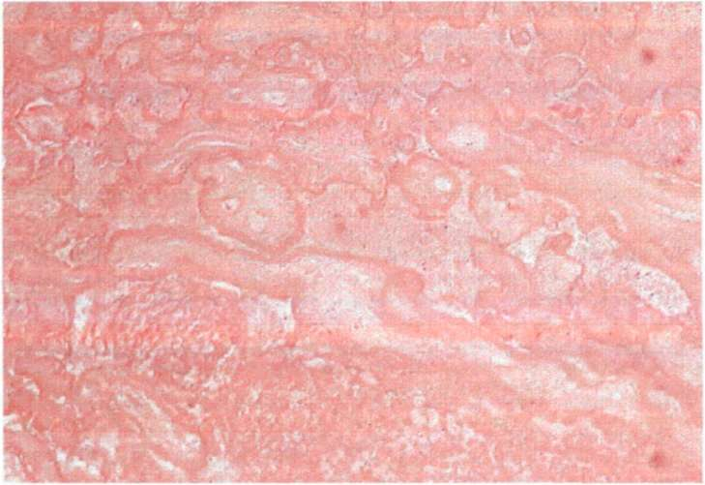
Рис.7.1.13. Застарілий інфаркт при СЗРП ІІ ступеня. Міжворсинчастий простір облітеровано. Ворсини некротизовані, фетальні судини спорожнілі. Фарбування гематоксилін-еозином, хI00.

Частота й характер морфологічних проявів порушення материнського кровотока при СЗРП II ступеня подано на рис. 7.1.14.
При СЗРП II ступеня відзначається висока частота морфологічних порушень як з боку материнського кровотока, так і ворсинчастого дерева. Ураховуючи, що і та, і інша патологія в першу чергу впливають на процеси трансплацентарного обміну, ми визначили частоту поєднання змін міжворсинчастого простору й ворсинчастого дерева (табл. 7.1.3).
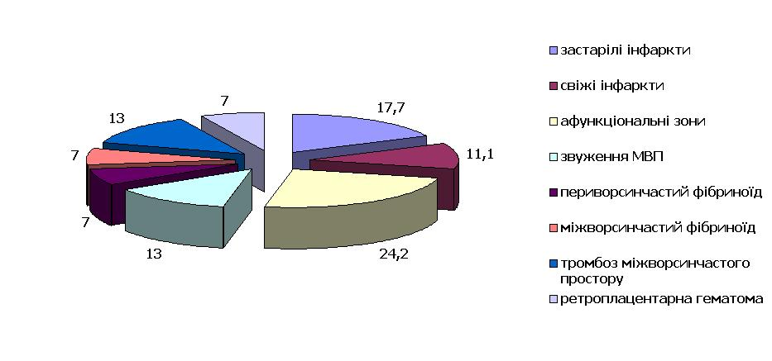
Рис. 7.1.14. Частота й характер морфологічних проявів порушення материнського кровотока при СЗРП II ступеня.

Таблиця 7.1.3
Морфопатологія плаценти при СЗРП II ступеня
Морфопатологія плаценти | % (кількість спостережень)
Патологія міжворсинчастого простору (МВП) | 56,7% (17)
Патологія ворсинчастого дерева (ВД) | 30,0% (9)
Поєднання патології МВП і ВД | 13,3% (4)

Таким чином, при СЗРП II ступеня ізольована патологія міжворсинчастого простору й ворсинчастого дерева зустрічалася із частотою (56,7 % і 30,0 %).
У жінок із СЗРП ІІІ ступеня (3 група) плацента мала правильну форму диска у 12 спостереженнях, у 8 спостереженнях була неправильної форми. З боку материнської поверхні спостерігалася згладженість котиледонів із гладкою поверхнею. Глибокі борозни спостерігалися в 4 випадках, борозни між котиледонами різної глибини були в 13 і неглибокі – у 3 випадках. У товщі ворсинчастого хоріона часто зустрічаються білясто-жовтуваті інфаркти, рясна петрифікація. Інфаркти частіше локалізувалися в товщі ворсинчастого хоріона або відблиску до базальної пластинки.
Маса плаценти становить у середньому 375,9±29,2 г; плацентарно-плодовий індекс 0,16±0,005, що достовірно менше контрольних значень (р<0,05).
У цій групі в ряді випадків важкі зміни в судинах характеризувалися як попередній склероз. Часто зустрічалися геморагічні інфаркти, великі крововиливи в міжворсинчастий простір, їхні тромбози (рис. 7.1.15). У деяких препаратах спостерігається розширення й повнокрів'я фетальних судин, що свідчить про включення компенсаторних механізмів швидкого типу, а також розкриття резервних капілярів поблизу епітелію ворсин з розвитком у них ознак ангіоматозу (рис. 7.1.16). Виявлено ознаки фібриноїдного некрозу строми ворсин й осередкова запальна інфільтрація тканини плаценти з ураженням усієї її товщі в багатьох ділянках (рис. 7.1.17). Великі децидуальні клітини з явищами вакуолізації цитоплазми, пікнозом ядер зрідка зруйновані. У стромі відзначалася лімфоїдна й осередкова лімфоїдна інфільтрація, тромбоз судин, крововиливи (рис. 7.1.18).

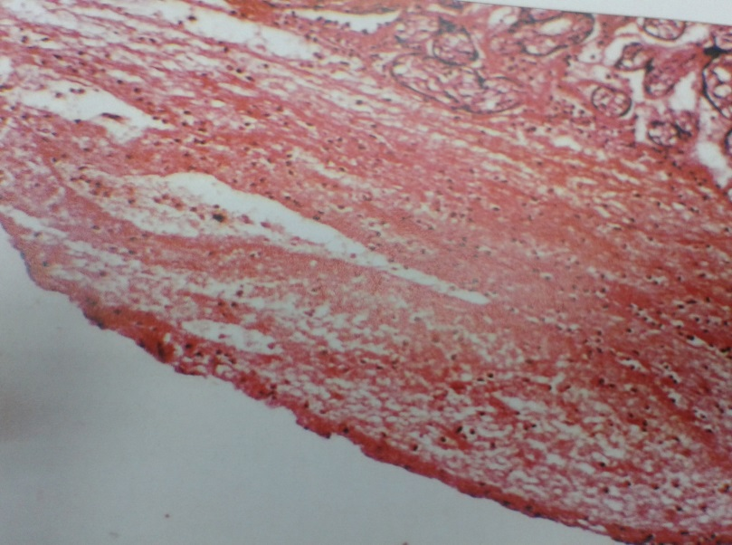
Рис. 7.1.15. Геморагічний інфаркт, великі крововиливи в міжворсинчастий простір і тромбоз при СЗРП ІІІ ст. Спостереження №125. Фарбування гематоксилін-еозином, х100.

При цьому в судинах стовбурових і середніх ворсин відзначалося значне стовщення стінок за рахунок гіпертрофії м'язового шару, аж до облітерації просвіту судин (рис. 7.1.19). Були виражені явища склерозу, гіалінозу, фібриноїдного некрозу судинних стінок ворсин гіллястого хоріона й децидуальної оболонки. У великій кількості виявлялися скупчення тісно розташованого, позбавленого епітеліального покриву, зі склерозованою стромою ворсин, замуровані у фібриноїдні маси.

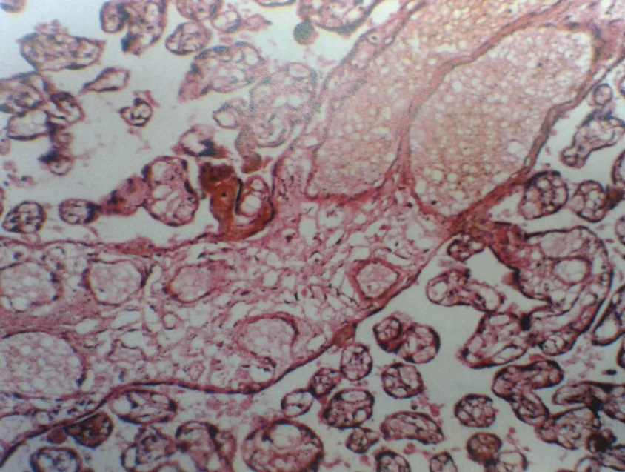
Рис. 7.1.16. Розгалуження ворсинчастого дерева плаценти з нерівномірним кровонаповненням капілярів ворсин й ознаками ангіоматозу при СЗРП ІІІ ст. Спостереження №84. Фарбування гематоксилін-еозином, х100.

У всіх спостереженнях зустрічалися дрібні й великі крововиливи в строму ворсин і міжворсинчастий простір, тромбози міжворсинчастого простору. У сусідніх з гематомами ділянках відзначалася дискомплексація плацентарної тканини.
Відносний обсяг синцитіальних вузликів у всіх відділах плаценти відповідав показникам контрольної групи, однак вони нерідко були дистрофічно змінені, з явищами звапніння.

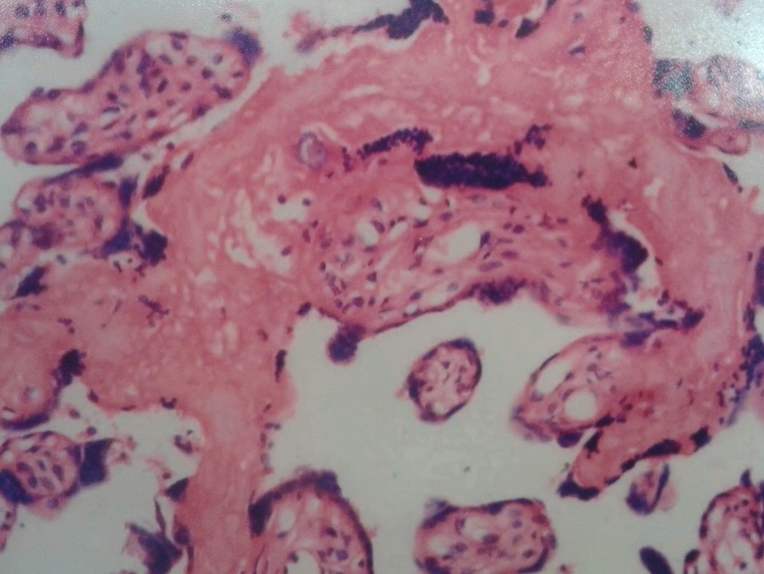

Рис. 7.1.17. Фібриноїдний некроз строми ворсин й осередкова запальна інфільтрація при СЗРП ІІІ ст. Спостереження №162. Фарбування гематоксилін-еозином, х120.

Зустрічалися групи клітин, густо розташованих, слабко васкуляризованих ворсин-регенератів з густоклітинною стромою.
В амніоні виявлялися дистрофічні зміни епітелію, нерівномірний набряк строми. У гладкому хоріоні на тлі некробіозу, фібриноїдного некрозу – осередкова, місцева дифузійна лімфоїдна інфільтрація.
Особливо різко був виражений склероз Вартонова студню, а також судинних стінок. В епітеліальному покриві канатика відзначалася вакуольна дистрофія цитоплазми.
При СЗРП III ступеня в 100 % діагностована хронічна плацентарна недостатність, при цьому ознаки компенсації були виражені мінімально.

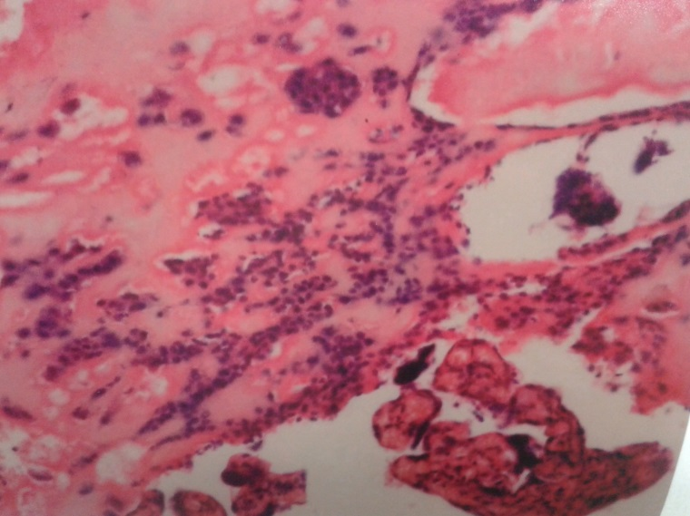
Рис.7.1.18. Лімфоїдна й осередкова інфільтрація в стромі, міжворсинчастий тромбоз при СЗРП ІІІ ст. Спостереження № 92. Фарбування гематоксилін-еозином, х120.

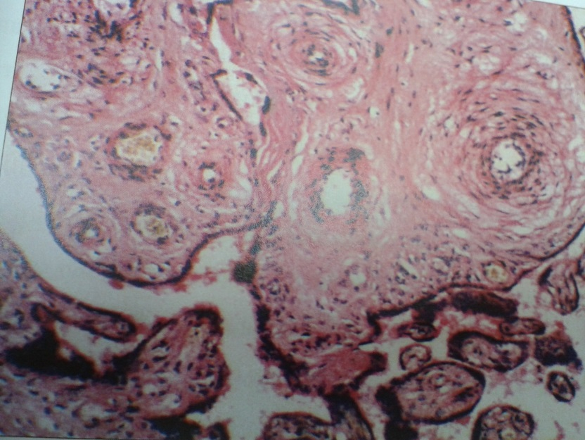
Рис. 7.1.19. Гіпертрофія м'язового шару судин плаценти, звуження просвіту артеріол у стовбурній ворсині при СЗРП ІІІ ст. Спостереження №82. Фарбування гематоксилін-еозином, х125.

Ворсинчасте дерево представлене переважно слабко васкуляризованими ворсинами, є багато синцитіальних вузлів і містків. Міжворсинчастий простір звужений на значних ділянках. У стовбурових ворсинах усіх калібрів артерії з вузьким просвітом і стовщеною стінкою за рахунок гіпертрофії та склерозу м'язового шару. В окремих судинах проліферація ендотелію.
Таким чином, морфофункціональні зміни в плаценті при СЗРП проходять низку закономірних етапів, що характеризуються становленням, напругою й зривом адаптивних механізмів. У зв'язку із цим і розглядати СЗРП необхідно завжди з урахуванням двох процесів – деструктивних і компенсаторних. Виразність збереження цих процесів, залежно від ступеня СЗРП, визначає подальший розвиток і стан плода.
Аналіз гістостереометрії плацент (табл.7.1.4), проведений нами для об'єктивізації отриманих даних, дозволив виявити при вагітності, що ускладнена СЗРП, збільшення майже в 3 рази питомого обсягу інволютивно-дистрофічних змін (інфаркти, кальциноз), а також зниження майже у 2 рази судинного русла.
У плацентах при СЗРП відзначається достовірне збільшення ділянок найбільшої активності синцитіотрофобласта – синцитіальних нирок, які з'являються, як правило, у відповідь на гіпоксію.
Особливістю морфології плаценти при СЗРП є статистично достовірне збільшення відносного обсягу фібриноїдних субстанцій порівняно з контролем (р<0,05).
Обсяг материнського фібриноїду в них збільшений у середньому в 3,8 раза, плодового – майже в 5 разів. Ці зміни переконливо доводять, що СЗРП виникає при імунологічних порушеннях між матір'ю й плодом, оскільки в останні роки підтверджений імунозалежний ґенез утворення фібриноїду, що здатний захистити елементи трофобласта від антигенного впливу матері [133, 284].

Таблиця 7.1.4
Показники гістостереометрії плацент при СЗРП плода й у контрольній групі (%)
Плацентарні показники | Питомий обсяг структур
Плацентарні показники | Контроль | 1 група | II група | III група
Хоріальна пластинка | 7,44±0,77 | 5,5±0,47 | 5,2±0,51 | 4,9±0,32
Базальна пластинка | 5,48±0,62 | 7,06±0,34 | 7,26±0,37 | 7,56±0,44
Міжворсинчастий простір | 38,84±3,07 | 26,5±3,7* | 23,8±2,8* | 21,2±3,1*
Материнський фібриноїд | 1,50±0,13 | 4,3±0,91* | 5,1±0,76* | 5,5±0,71*
Строма ворсин | 23,0±1,80 | 26,4±2,1 | 27,1±3,0 | 28,2±2,9
Плодовий фібриноїд | 0,66±0,09 | 2,9±0,3* | 3,3±0,4* | 3,9±0,24*
Судини ворсин | 8,21±0,44 | 4,4±0,4* | 3,8±0,6* | 3,2±0,3*
Хоріальний епітелій | 8,44±0,44 | 7,15±0,21 | 6,5±0,19 | 5,95±0,21
Синцитіальні нирки | 1,2±0,18 | 2,21±0,1* | 3,45±0,2* | 4,1±0,2*
Периферійні трофобластичні елементи | 1,8±0,09 | 1,9±0,04 | 1,9±0,03 | 2,0±0,05
Склеєні ворсини (псевдоінфаркти) | 2,4±0,24 | 7,68±0,4* | 9,21±0,7* | 10,18±0,6*
Інфаркти, кальциноз | 0,7±0,02 | 2,01±0,02* | 4,13±0,06* | 5,33±0,09*
Запальні й імунологічні реакції | 0,31±0,01 | 1,89±0,03* | 2,77±0,05* | 3,54±0,06*
Примітка:* – достовірність різниці порівняно з контролем (р<0,05)

Однак, як показали наші дослідження, поряд з позитивною, імунозахисною функцією фібриноїду, збільшення його загального обсягу в умовах незрілої плаценти викликає негативні гемодинамічні зміни.
Вони полягають у тому, що внаслідок збільшення відносного обсягу фібриноїдної субстанції, відбувається звуження обсягу міжворсинчастого простору. Оскільки це відбувається на тлі незрілості ворсинчастого дерева, для якого в нормі, навпаки, характерне розширення міжворсинчастого простору, то це є досить несприятливим для розвитку плода, тому що обумовлює серйозні порушення кровообігу в матково-плацентарно-плодовому руслі.

При СЗРП III ступеня відзначається висока частота морфологічних ознак порушень материнського кровотока – 71,4%, що достовірно вище за аналогічний показник у групі СЗРП I ступеня (табл. 7.1.5).
Переважали ознаки тривалого помірного порушення кровотока – 45,7%. Тільки в цій групі СЗРП відзначені зони зі значним гострим порушенням кровотока – 5,7. У контрольній групі вагітних порушень материнського кровотока не спостерігалося.
Морфологічні прояви порушень материнського кровотока при СЗРП III ступеня були схожі на СЗРП II ступеня (табл. 7.1.6): переважали помірно виражені порушення кровотока тривалого характеру, що проявляються інфарктами, афункційними зонами, тромбозом міжворсинчастого простору .

Таблиця 7.1.5
Характер порушення материнського кровотока при СЗРП різного ступеня важкості
Клінічні групи | Частота порушень  ( %) | Тривале порушення кровотока (%) |  | Гостре порушення кровотока (%)
Клінічні групи | Частота порушень  ( %) | помірне | значне | помірне | значне
I гр. (СЗРП І ст.) | 32 | 24 | 4 | 4 | -
II гр. (СЗРП II ст.) | 62,2* | 37,8 | 17,8* | 6,7 | -
III гр.  (СЗРП III ст.) | 71,4* | 45,7* | 8,6 | 11,4* | 5,7
Примітка: достовірність різниці порівняно із СЗРП I ступеня: * р<0,05

Частота й характер морфологічних проявів порушення материнського кровотока при СЗРП III ступеня подано на рис. 7.1.20. При СЗРП III ступеня кількість синцитіальних вузлів у ворсинах була значно підвищеною в 74,3 % спостережень.

Таблиця 7.1.6
Частота й характер морфологічних проявів порушення материнського кровотока (у відсотках щодо кількості спостережень у кожній групі)
Вид патології міжворсинчастого простору | Ступінь важкості СЗРП
Вид патології міжворсинчастого простору | СЗРП I n=36 | СЗРП II n=30 | СЗРП III n=20
Застарілі інфаркти (%) | 6 | 17,8* | 17,1*
Свіжі інфаркти (%) | 2 | 11,1* | 15,0*
Афункційні зони (%) | 12 | 24,4* | 23,0*
Звуження МВП (%) | 8 | 13,3* | 13,9*
Периворсинчастий фібриноїд (%) | 6 | 6,7 | 9,0
Міжворсинчастий фібриноїд (%) | 4 | 6,5 | 6,0
Тромбоз міжворсинчастого простору (%) | 4 | 13,4* | 9,0*
Ретроплацентарна гематома (%) | 6 | 6,8 | 7,0
Примітка: достовірність різниці порівняно із СЗРП I ступеня: * - р<0,05

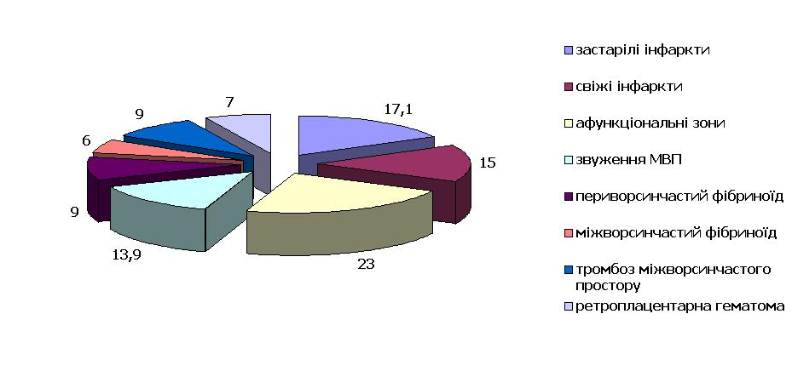
Рис.7.1.20. Частота й характер морфологічних проявів порушення материнського кровотока при СЗРП III ступеня.
7.2 Імуноморфологічні особливості плаценти при синдромі затримки росту плода
Імуноморфологічні дослідження з використанням моноклональних AT й антисироваток до різних класів імуноглобулінів, що ми провели, надали можливість виявити особливості клітинного складу лімфоїдно-плазмоцитарних скупчень при СЗРП порівняно з контролем. Дані, що отримали, наведені в табл.7.2.1, на якій помітно, що в плацентах при СЗРП у лімфоїдно-плазмоцитарних інфільтратах збільшена чисельність В-клітин (СD22+) і знижений супресорний вплив. Останнє виявляється зменшенням кількості CD4+ і збільшенням СD8+. У результаті знижується вдвічі їхнє співвідношення (1:1,4 порівняно з 1:3 у контролі).
Таблиця 7.2.1
Результати імуноморфологічного дослідження плацент при СЗРП різного ступеня важкості й у контрольній групі
Досліджувані показники | Контроль | 1 група | 2 група | 3 група
СD22+ | 25,0±2,0 | 28,0±1,8* | 28,0±1,8* | 28,0±1,8*
Ig M | 2,0±0,3 | - | - | -
Ig G | 2,0±0,21 | 1,0±0,3 | 1,0±0,3 | 1,0±0,3
СD3+ | 40,0±5,0 | 38,0±3,0 | 38,0±3,0 | 38,0±3,0
СD4+ | 5,0±1,1 | 8,0±1,2* | 8,0±1,2* | 8,0±1,2*
CD8+ | 15,0±1,8 | 11,0±1,5* | 11,0±1,5* | 11,0±1,5*
CDI8 | 10,0±l,8 | 9,0±1,0 | 9,0±1,0 | 9,0±1,0
Примітка: достовірність різниці порівняно з контрольною групою * – р<0,05 (дані наведені в перерахунку на 100 клітин). –

З наведених даних, спостерігаємо, що зниження питомої ваги супресорної субпопуляції в клітинному складі плаценти при СЗРП підтверджує одну з функцій плаценти як імунологічного бар'єра. Таким чином, установлені нами зміни з усією очевидністю свідчать, що в патогенезі СЗРП важливу роль відіграють порушення імунних взаємовідношень між матір'ю й плодом.
Морфологічним субстратом цих порушень є характерні ознаки імунного конфлікту в плаценті. Це сприяє виникненню ушкоджуючої дії, материнської імунної системи на ФПК і його "хронічне" відторгнення. Типовим клінічним проявом цього процесу є розвиток СЗРП плода. Характерним є те, що тлом для імунного конфлікту при вагітності зі СЗРП є персистенція ембріональних ворсин різного ступеня виразності. При наявності дисоційованого типу морфології плаценти також виражений СЗРП, але при цьому можуть формуватися адаптаційно-компенсаторні реакції, що сприяють більш тривалому виживанню плода.
На підставі проведеного дослідження можна зробити такі висновки:
- Морфофункціональні зміни в плаценті є достовірним критерієм важкості СЗРП і визначальними в діагностиці ступеня порушення гемодинаміки в системі мати-плацента-плід.
- Морфофункціональні зміни в плаценті при СЗРП проходять низку закономірних етапів, що характеризуються становленням, напругою й зривом адаптивних механізмів.
- При СЗРП 1-го ступеня в системі мати-плацента-плід у плаценті значніше визначаються ознаки морфологічної незрілості. Спостерігається різке зменшення кількості синцитіальних вузликів, аж до їхньої повної відсутності. Підвищується загальна площа ворсинок з вираженим збільшенням кількості капілярів і новоутворень термінальних ворсин. Процеси, що відбуваються, можна розглядати як адаптивну властивість плацентарної тканини, що зростає з активізацією компенсаторно-пристосувальних реакцій плаценти на гіпоксичний вплив.
- При СЗРП ІІ-го ступеня в системі мати-плацента-плід у плаценті, поряд з помірними деструктивними змінами, виражені процеси адаптивного характеру. Компенсаторна перебудова трофобласта, що характеризується стоншуванням синцитіального покриву ворсин з перегрупуванням його ядер, сполучена з відповідною реакцією термінального судинного русла (гіперплазія капілярів термінальних ворсин, зменшення трофобласт-капілярної дистанції) і спрямована на поліпшення трансплацентарного обміну.
- При СЗРП ІІІ-го ступеня, зокрема у ворсинковому апараті, спостерігаються глибокі структурні зміни незворотного характеру, процеси порушеного дозрівання ворсин, склероз строми, редукція термінального судинного русла зі збільшенням трофобласт-капілярної дистанції на тлі виснаження компенсаторно-пристосувальних реакцій.
- У патогенезі СЗРП важливу роль відіграють порушення імунних взаємовідносин між матір'ю й плодом, фоном для яких є персистенція ембріональних ворсин різного ступеня виразності.

Розділ 8

ДИФЕРЕНЦІЙНО-ДІАГНОСТИЧНІ КРИТЕРІЇ СИМЕТРИЧНОЇ ТА АСИМЕТРИЧНОЇ ФОРМ СИНДРОМУ ЗАТРИМКИ РОСТУ ПЛОДА

Для з'ясування диференційно-діагностичних критеріїв і патогенетичних факторів розвитку різних форм СЗРП з основної групи було відібрано 52 вагітних з асиметричною й 25 – із симетричною формами СЗРП. Контрольну групу склали 30 вагітних з фізіологічним перебігом вагітності.
Деякі автори вважають, що плацентарну недостатність не можна ототожнювати з тими морфологічними змінами в плаценті, що спостерігаються при ускладненому перебігу вагітності й екстрагенітальних захворюваннях, без обліку виразності компенсаторно-пристосувальних реакцій у системі «мати-плацента-плід» [167, 215]. Ці реакції розвиваються не тільки на тканинному, але й на клітинному й субклітинному рівнях. Тому ці критерії можуть бути морфологічно вивчені й використані для з'ясування причин народження дітей з низькою масою тіла [253].

8.1 Особливості розвитку морфофункціональних змін у плаценті при симетричній та асиметричній формах синдрому затримки росту плода

З метою попередження або ослаблення несприятливих впливів на плід важливо вчасно й правильно оцінити морфофункціональний стан плаценти. У зв'язку із цим нами проведені дослідження з визначення компенсаторних змін структурних компонентів плацент при симетричній та асиметричній формах СЗРП для встановлення загальних і специфічних закономірностей їхнього розвитку.
Дослідження плацент проводилося за схемою, що включає макроскопічний аналіз, забір матеріалу й наступне гістологічне дослідження.
Морфофункціональні зміни в плаценті при фізіологічному перебігу вагітності описані в 7 розділі, у якому також зазначено зміни у фетоплацентарному комплексі залежно від ступеня СЗРП.
У цьому розділі, для з'ясування етіопатогенетичних механізмів розвитку різних форм СЗРП, досліджені особливості змін у плаценті при асиметричній і симетричній формах синдрому затримки росту плода й проведене їхнє порівняння з нормальним перебігом вагітності.
При асиметричній формі СЗРП мало місце підвищене накопичення фібриноїдної субстанції порівняно з фізіологічною вагітністю. Так, товщина фібриноїду перевищувала контрольний показник у центрі плаценти в 6,8 раза, у периферійному відділі – у 5,9 раза. При цьому в шарі фібриноїду іноді відзначалися замуровані ворсини (рис. 8.1.1).

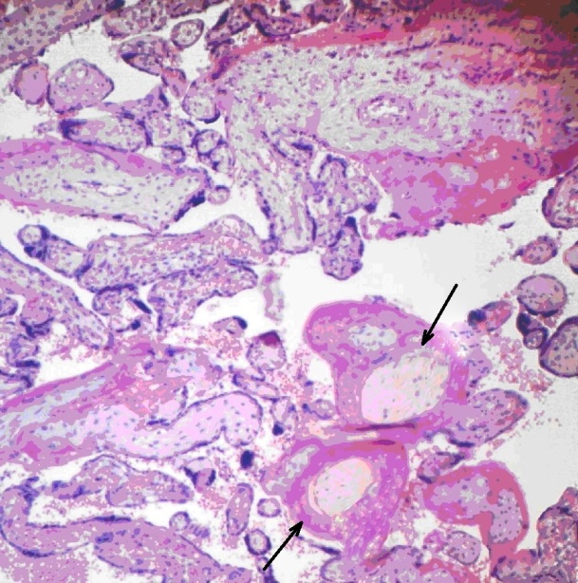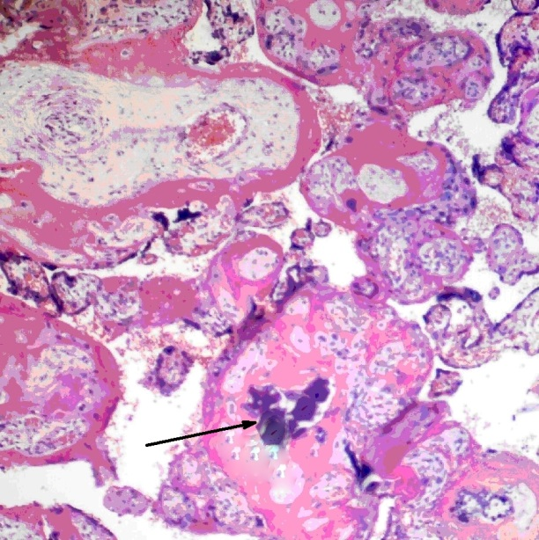
Рис. 8.1.2. Ділянка плаценти з відкладеннями кальцифікатів при симетричній формі СЗРП (Фарбування: гематоксилін-еозин. Зб.: об. 20, ок.10).

Рис. 8.1.1. Фрагмент периферійної
частини плаценти із «замурованими»
у фібриноїд ворсинами при
асиметричній формі СЗРП.
(Фарбування: гематоксилін-еозин.
Зб.: об. 20, ок.10).

Синцитіотрофобласт термінальних ворсин при симетричній формі СЗРП стоншувався у 2,5-2,7 раза, істотно зменшувалася кількість синцитіокапілярних мембран. У них, і особливо в периферійній зоні плаценти, зустрічалися «білі» інфаркти з відкладенням кальцифікатів (рис. 8.1.2).
Нерідко глибина фібриноїдного некрозу сягала децидуальної структури плаценти (в 1,5 раза некроз децидуальних клітин був більш виражений у периферійній частині плаценти). Цих явищ ми не спостерігали при фізіологічному перебігу вагітності.
При СЗРП відбувається зміна морфометричних параметрів структури плаценти. Достовірно збільшується об’єм і довжина термінальних і стовбурових ворсин, однак одночасно зменшується об’єм і довжина капілярів термінальних і стовбурових ворсин. Ці дані свідчать про те, що відбувається перерозподіл крові в плацентарних структурах, що свідчить про добрі компенсаторно-пристосувальні реакції плацентарної тканини на патологічний вплив.
Мікросудинне русло знижується за рахунок тромбозу, інфарктів і заміщення фібриноїдом структурних компонентів плацентарної тканини, що обумовлені інволютивними процесами. Відбуваються структурні зміни в плацентарній тканині шляхом ремоделювання судинного русла при СЗРП. Зростає питома щільність поверхні термінальних і стовбурових ворсин при зниженні питомої щільності капілярів стовбурових ворсин. При СЗРП зменшується діаметр капілярів термінальних і стовбурових ворсин порівняно з контрольною групою (табл. 8.1.1).
Усі вищеописані зміни відповідають ступеню розвитку гіпоксії та пов'язані з процесами порушення гемодинаміки в системі мати-плацента-плід. Площа поверхні кінцевого відділу ворсинчастого дерева, що бере участь у процесах обміну речовин і газів між матір'ю й плодом, була достовірно вище у всіх групах при СЗРП, порівняно з контролем. Така реакція хоріона на зовнішній патологічний вплив пояснюється компенсаторною гіпертрофією плацентарної тканини. Зменшення площі поверхні кінцевого відділу ворсинчастого дерева при СЗРП свідчить про інволютивні процеси в судинній системі, що розвиваються при хронічній гіпоксії плода.

Таблиця 8.1.1
Морфометрична характеристика хоріальних ворсин в умовах розвитку СЗРП
Показники | Фізіологічний перебіг вагітності  n = 15 | Симетрична форма  СЗРП  n = 25 | Асиметрична форма  СЗРП  n = 52
Об’єм термінальних ворсин (см³) | 348,9±28,4 | 372,1±15,3* | 287,6±20,2*
Об’єм стовбурових ворсин (см³) | 104,5±12,1 | 124,4±11,1* | 146,9±28,1*
Об’єм капілярів термінальних ворсин (см³) | 61,1±5,3 | 35,9±2,6* | 28,6±1,4*
Об’єм капілярів стовбурових ворсин (см³) | 19,4±2,8 | 15,9±2,1 | 14,2±1,7*
Питома щільність поверхні термінальних ворсин (м²/см³) | 0 0,024±0,0008 | 0,028±0,0012 | 0,032±0,0016*
Питома щільність поверхні стовбурових ворсин (м²/см³) | 0,0011±0,0001 | 0,0013±0,0002 | 0,0017±0,0003*
Діаметр капіляра термінальних ворсин (ммк) | 12,36±0,28 | 12,20±0,16 | 10,76±0,08
Площа поверхні термінальних ворсин (м²) | 12,26±1,353 | 14,91±0,390 | 15,97± 0,485*
Площа поверхні стовбурових ворсин (м²) | 0,571±0,081 | 0,910±0,115* | 0,769±0,017
Площа поверхні капілярів термінальних ворсин (м²) | 11,90±0,868 | 10,69±1,041* | 11,59±0,939
Площа поверхні капілярів стовбурових ворсин (м²) | 2,460±0,269 | 2,049± 0,146 | 1,509±0,093*
Примітка: * – показник достовірності різниці порівняно з контролем (р<0,05).

Морфометричне дослідження плацент дозволило виявити в групах із СЗРП домінування в зрізі стовбурових ворсин і зменшення кількості термінальних гілок. Це пояснюється виникненням гіпотрофічних змін у ворсинчастому хоріоні при ХГП, унаслідок порушення метаболізму фетоплацентарного комплексу в цілому. Плодові капіляри відрізняються більшим обсягом і розширеним просвітом у плацентах при СЗРП на відміну від неускладненої вагітності. Більш широкий просвіт капілярів сприяє високому рівню перфузії через фетальні судини, що є сприятливим для плода.
Дослідження, які нами проведені, показали, що патологічні зміни в плаценті пов'язані з розвитком СЗРП, не знижують дифузійні характеристики плацентарного бар'єра при адекватному рівні процесів адаптації в материнській і плодовій ланках системи. У результаті об’єм кисню, що постачається до плода, зберігається на рівні фізіологічної вагітності. Підтримка дифузійних характеристик плацентарного бар'єра на величинах, що рівні контролю, при акушерській та екстрагенітальної патології створює передумови для адекватного рівня трофіки плода. У зв'язку зі змінами в плаценті, що пов'язані із СЗРП, відбувається зменшення об’єму кінцевого відділу ворсинчастого дерева, при цьому маса органа практично зберігалася на рівні неускладненої вагітності (табл.8.1.1).
Нами виявлені більш значимі зміни діаметра ворсин (термінальних, зрілих, проміжних, стовбурових) при СЗРП симетричної форми. Цілком імовірно, що це пов'язане з більш істотними змінами кровоносного русла (розширення судин ворсинчастого хоріона, перивазальний набряк стромальних елементів). Також достовірно знижувалася кількість гемокапілярів у термінальних ворсинках. Варто зазначити, що при асиметричній формі цей показник був не достовірним. Крім того, у випадках народження дітей із симетричною формою СЗРП нами реєструвалися безсудинні термінальні ворсини й незрілі ворсинки без синцитіокапілярних мембран, із осередковими некротичними змінами. Кількість подібних ворсин була у 2,2-2,5 раза більше.
Таким чином, при симетричній формі СЗРП площа капілярів термінальних ворсин була достовірно нижче, а відстань судин, що відходять від синцитіотрофобласта, вища порівняно з фізіологічною вагітністю, що свідчить про лімітування компенсаторно-пристосувальних можливостей плацентарних структур у ворсинах й істотних порушеннях проникності плацентарного бар'єра.
Оцінюючи в цілому морфологічну характеристику термінальних ворсин, можна зробити висновок про те, що ступінь зрілості термінальних ворсин плаценти (при СЗРП, асиметрична форма) відповідав терміну вагітності з гістологічними ознаками плацентарної недостатності компенсованого характеру. У тих же випадках, коли гістологічно аналізували термінальні ворсинки плацент при народженні плодів із симетричною формою СЗРП, перебудова СТ, плодових судин й особливо екстрацелюлярного матрикса були порушені (зниження репаративних процесів, зростання колагенезу, пригнічення васкулогенезу), що у своїй сукупності свідчить про лімітування компенсаторно-пристосувальних реакцій клітин і тканини плацент [114].
Нами визначена чутливість деяких ультразвукових маркерів СЗРП при зіставленні отриманих даних з морфофункціональним станом хоріальних структур досліджуваних плацент. Виявлено високу чутливість ІР у середній мозковій артерії у вагітних із симетричною (94 %) і асиметричною (100 %) формою CЗРП порівняно з ІР у маткових артеріях й ІР артеріях пуповини. Помітно меншу чутливість допоміжних маркерів СЗРП (маловоддя й кальцинати в плаценті) можна пояснити їхньою частою зустрічальністю при багатьох інших ускладненнях вагітності (табл.8.1.2).
Нами проаналізовані методи розродження залежно від форми й ступеня СЗРП. Звертало увагу прогресуюче обтяження стану новонароджених залежно від ступеня важкості СЗРП. При зіставленні даних щодо внутрішньоутробного стану новонароджених, народжених із СЗРП легкого, середнього й важкого ступеня, була виявлена така закономірність: морфологічні зміни, характерні для дисфункції плаценти, спостерігалися при народженні дітей із симетричною формою СЗРП, у той час, як у дітей з асиметричною формою гістологічні зміни характеризувалися компенсаторними змінами в плаценті.
Таблиця 8.1.2
Чутливість УЗД маркерів залежно від морфофункціонального стану хоріальних структур досліджуваних плацент
Термінальний  ворсинковий  апарат плаценти | Чутливість УЗД маркерів
Термінальний  ворсинковий  апарат плаценти | ІР у маткових  артеріях | ІР у  середній  мозковій  артерії | ІР в артеріях пуповини | Кальцинати | Маловоддя
симетрична  форма СЗРП | 73% | 94% | 72% | 49% | 66%
асиметрична  форма СЗРП | 77% | 100% | 76% | 54% | 62%

Резюмуючи отримані дані, можна зробити висновки, що морфофункціональна оцінка тканинної та клітинної реорганізації структур плацент вагітних із проявами СЗРП, є одним з ефективних способів оцінки й прогнозування постнатального розвитку новонароджених (за морфологічними й ультраструктурними параметрами хоріальних ворсин).
Термінальний ворсинковий апарат плаценти при розвитку СЗРП (асиметрична або симетрична форми) характеризується загальними й специфічними компенсаторно-пристосувальними можливостями, що проявляються на різних рівнях структурної організації (молекулярно-генетичному, ультраструктурному, тканинному, органному).
Компенсаторні зрушення, що виникають у плаценті при різних формах СЗРП, мають загальні риси (збільшення об'ємної щільності трофобласта, реорганізація плодових капілярів, екстрацелюлярного матрикса, характер формування синцитіокапілярних мембран). Однак, структурно-компенсаторні механізми реорганізації термінальних ворсин при симетричній формі СЗРП реалізуються на тлі їхнього обмеження: пригнічення ангіогенезу, дистрофічні зміни трофобластичних структур з формуванням апоптозної домінанти, посилення колагенового фібрилогенезу, що погіршує материнсько-плодовий метаболізм [201].
Відставання фетометричних параметрів при симетричній формі СЗРП супроводжується гемодинамічними порушеннями матково-плацентарного й плодово-плацентарного кровообігу (підвищується судинна резистентність у маткових артеріях, в артеріях пуповини та знижується в середній мозковій артерії), що відповідає морфологічним змінам у плаценті [285].
Асиметрична форма СЗРП супроводжується відставанням тільки розмірів живота більшою мірою, ніж розмірів голівки плода, характеризується перерозподілом кровотока на користь ЦНС.
Відставання фетометричних параметрів плода при симетричній й асиметричній формах СЗРП супроводжується гемодинамічними порушеннями матково-плацентарного й плодово-плацентарного кровообігу, що виражається високою чутливістю індексу резистентності в середній мозковій артерії плода (94% й 100% відповідно) порівняно з індексом резистентності в маткових артеріях й артеріях пуповини (табл.8.1.2).

8.2 Системна продукція цитокінів і факторів росту при різних формах розвитку СЗРП

Патогенетичні механізми розвитку різних форм СЗРП залишаються мало вивченими, однак, більшість авторів визнає, що в основі асиметричної форми є порушення функції фетоплацентарної системи. Відомо, що розвиток вагітності й формування фетоплацентарного комплексу контролюються реакціями материнської імунної системи на всьому протязі гестаційного процесу. В основі порушень функції фетоплацентарної системи при СЗРП є зміни механізмів імунорегуляції гестаційного процесу, зокрема продукції цитокінів, що визначають розвиток плода й регулюють обмінні процеси й спрямованість імунної відповіді [240].
Відомо, що СЗРП визначається змінами у функціонуванні системи матково-плацентарного кровообігу, що обумовлені порушеннями ангіогенезу [306]. Важливу роль у плацентарному ангіогенезі, поряд із прозапальними й регуляторними цитокінами, відіграють фактори росту, порушення продукції яких сприяє розвитку плацентарної недостатності й СЗРП [250].
Для з'ясування ролі імунної системи в патогенезі розвитку симетричної та асиметричної форм СЗРП нами проведене вивчення системної продукції цитокінів і факторів росту в третьому триместрі вагітності.
У таблиці 8.2.1 подано дані вмісту прозапальних цитокінів у периферійній крові в 3 триместрі вагітності в жінок із симетричною й асиметричною формами СЗРП.

Таблиця 8.2.1
Уміст прозапальних цитокінів у сироватці периферійної крові жінок із симетричною й асиметричною формами розвитку плода в 3 триместрі вагітності
Показник | Симетрична форма СЗРП (n=25) | Асиметрична форма  СЗРП (n=52)
IL-1β пг/мл | - | -
IL-4 пг/мл | 0,95±0,42 | 4,23±1,04**
IL-6 пг/мл | - | -
IL-8 пг/мл | 26,22+12,13 | 90,33+27,15***
TNFα пг/мл | 35,66±2,71 | 31,83±5,021
IFNγ пг/мл | - | -
* – статистично достовірна різниця (* – р<0,05; ** – р<0,01; *** – р<0,001) порівняно із симетричною формою СЗРП

За нашим даними, у 3 триместрі вагітності в периферійній крові жінок з асиметричною формою СЗРП відзначалися підвищені показники вмісту IL-4 й IL-8, порівняно з параметрами вагітних симетричної форми СЗРП (р<0,01 і р<0,001 відповідно).
Інтерферон-гама (IFNγ) є найважливішим прозапальним цитокіном, що сприяє підвищенню проникності ендотелію для макромолекул [98]. Нами не було відзначено достовірних розходжень у вмісті TNFα (р>0,05) в обох досліджуваних групах. Рівень IL-1β, IL- 6 й IFNγ у периферійній крові в обох порівнюваних групах був нижче межі чутливості тест-систем для ELISA, що використовувалися, і це не дозволяє нам робити висновок про характер змін умісту цих цитокінів при формуванні різних форм СЗРП.
Розходження в рівні регуляторних цитокінів у периферійній крові жінок із симетричною й асиметричною формою СЗРП наприкінці гестації полягали в більш високому вмісті в групі СЗРП IL-10 (р<0,01) (таблиця 8.2.2). У периферійній крові в групі вагітних з асиметричною формою СЗРП звертала на себе увагу виражена тенденція до підвищення рівня TGFβ2, порівняно з показниками групи із симетричною формою СЗРП (р<0,05). Рівень сироваткового IL-12 у двох порівнюваних групах не мав достовірних розходжень наприкінці гестаційного періоду (р>0,05).
Показники вмісту IL-2 в обох порівнюваних групах були нижче межі чутливості тест-системи, що використовувалася (менш 8 пг/мл).

Таблиця 8.2.2
Уміст регуляторних цитокінів у сироватці периферійної крові жінок із симетричною й асиметричною формами СЗРП у 3 триместрі вагітності
Показник | Симетрична форма СЗРП (n=25) | Асиметрична форма  СЗРП (n=52)
IL-2 пг/мл | - | -
IL-10 пг/мл | 145,52 ±7,94 | 198,61±11,01**
IL-12р70 пг/мл | 125,52±34,31 | 182,34+36,82
TGFβ2 пг/мл | 1596,08+380,51 | 2046,16±369,92*
* – статистично достовірна різниця (* – р<0,05; ** – р<0,01; *** – р<0,001) порівняно із симетричною формою СЗРП

Дослідження регуляторних цитокінів у сироватці периферійної крові жінок із симетричною та асиметричною формами СЗРП показало, що в 3 триместрі вагітності при асиметричній формі СЗРП відзначалася тенденція до підвищеного вмісту TGF β2, що, імовірно, відбиває посилення імуносупресорних реакцій, що сприяють стримуванню патологічної імунної відповіді (табл. 8.2. 2).
Сумарний уміст цитокінів у сироватці крові може визначатися їхньою секрецією різними клітинними популяціями в периферійній крові. У деяких випадках, при наявності ендокринної дії цитокінів, їхній рівень може залежати й від продукції цитокінів у плаценті [163]. Крім того, високий рівень клітинних популяцій, внутрішньоклітинно продукуючих ті або інші цитокіни, не є абсолютним показником їхньої активності, тому що визначає лише потенційні можливості клітин, але не враховує роль активаційних й інгібуючих сигналів, що визначають інтенсивність продукції та секрецію цитокінів [138].
У зв'язку із цим для нас було важливо дослідити вміст цитокінів, спонтанно продукуючими лімфоцитами й моноцитами периферійної крові жінок із симетричною й асиметричною формами СЗРП у 3 триместрі вагітності в 24- годинних клітинних культурах (таблиці 8.2.3).

Таблиця 8.2.3.
Спонтанна продукція цитокінів у 24-годинних культурах лімфоцитів периферійної крові жінок із симетричною й асиметричною формами
СЗРП у 3 триместрі вагітності
Показник | Симетрична форма СЗРП (n=25) | Асиметрична форма  СЗРП (n=52)
IL-2 пг/мл | 11,99±2,41 | 7,86+1,72
IL-4 пг/мл | - | -
IL-6 пг/мл | 59,52±9,43 | 685,61±57,42***
IL-10 пг/мл | - | 187,73±49,31***
TNFαпг/мл | 47,62±1,94 | 41,61±1,93*
IFNγ пг/мл | 26,14+1,08 | 18,07+3,25*
TGFβ2пг/мл | - | -
* – статистично достовірна різниця (* – р<0,05; ** – р<0,01; *** – р<0,001) порівняно із симетричною формою СЗРП

Порівняльний аналіз показав, що наприкінці гестації периферійні лімфоцити жінок з асиметричною формою СЗРП набагато інтенсивніше секретували в культуральне середовище IL-6 й IL-10 (р<0,001), але менше, ніж лімфоцити в групі із симетричною формою СЗРП, продукували TNFα і IFNγ (р<0,05). Рівень секреції IL-2 периферійними лімфоцитами обох груп не мав достовірних розходжень при проведенні культуральних досліджень (р>0,05). Показник умісту TGF β2 у супернатантах спонтанних культур периферійних лімфоцитів у 3 триместрі вагітності в досліджуваних групах був нижче за межу чутливості тест-системи (менш 10 пг/мл), а IL-4 не визначалися (нульові значення).
Так як моноцити поряд з лімфоїдними клітинами роблять свій внесок у сумарний уміст цитокінів у периферійній крові, нами проведене дослідження показників спонтанної продукції цитокінів у 24-годинних культурах моноцитів у жінок із симетричною й асиметричною формами СЗРП у 3 триместрі вагітності (таблиця 8.2.4).

Таблиця 8.2.4
Показники спонтанної продукції цитокінів у 24-годинних культурах
моноцитів периферійної крові жінок із симетричною та симетричною формами СЗРП в 3 триместрі вагітності.
Показник | Симетрична форма СЗРП (n=25) | Асиметрична форма  СЗРП (n=52)
IL-1 β пг/мл | 372,92±8,55 | 115,31±6,72***
IL-6 пг/мл | 54,27±1,86 | 395,91±21,95***
IL-8 пг/мл | 115,01±59,01 | 158,62+15,37
IL-10 пг/мл | 351,57±8,64 | 243,61±7,32***
IL-12 пг/мл | - | -
TNFαпг/мл | 79,46+26,75 | 72,01±19,64
* – статистично достовірна різниця (* – р<0,05; ** – р<0,01; *** – р<0,001) порівняно із симетричною формою СЗРП

Проведене дослідження вмісту цитокінів у супернатантах 24-годинних культур моноцитів периферійної крові в 3 триместрі вагітності показало, що при асиметричній формі СЗРП спостерігалося достовірне зниження секреції в культуральне середовище IL-1β і IL-10 (р<0,001), однак, показники IL-6 були достовірно вище (р<0,001), порівняно із симетричною формою СЗРП (табл.8.2.4).
Уміст у культуральному середовищі 24-годинних культур периферійних моноцитів IL-8 й TNFα не мав достовірних розходжень у порівнюваних групах (р>0,05), а рівень IL-12 був нижче межі чутливості тест-системи (менш 3 пг/мл).
Поряд із прозапальними й регуляторними цитокінами важливу роль протягом усього гестаційного процесу відіграють фактори росту й ендотелін.
Результати дослідження вмісту в периферійній крові основних факторів росту ендотеліну, що регулюють морфо- і ангіогенез плаценти, подано в таблиці 8.2.5.

Таблиця 8.2.5
Показники вмісту факторів росту й ендотеліну в сироватці периферійної крові жінок при різних формах СЗРП у 3 триместрі вагітності.
Показник | Симетрична форма СЗРП (n=25) | Асиметрична форма  СЗРП (n=52)
ФРП пг/мл | 322,5±66,2 | 206,2±25,1**
СЕФР пг/мл | 142,9±15,4 | 118,9±16,1
СЕФР-Р1нг/мл | 3,6±0,4 | 1,61±0,2**
ІФР-1 (нг/мл) | 344,1±1,2 | 199,3±0,7***
Ендотелін ммоль/мл | 0,87±0,25 | 1,45±0,42*
* – статистично достовірна різниця (* – р<0,05; ** – р<0,01; *** – р<0,001) порівняно із симетричною формою СЗРП

Дослідження показали, що в периферійній крові жінок з асиметричною формою СЗРП наприкінці періоду гестації, рівень ФРП був достовірно нижче, ніж у крові жінок у групі із симетричною формою СЗРП (р<0,01).
Уміст СЕФР у сироватці крові в групі з асиметричною формою СЗРП мав тенденцію до зниження, порівняно із симетричною формою в 3 триместрі гестації (р>0,05), а рівні СЕФР-Р1 й ІФР-1 були достовірно вище в групі із симетричною формою СЗРП (р<0,01 і р<0,001 відповідно).
Рівень ендотеліну в периферійній крові жінок з асиметричною формою СЗРП у 3 триместрі вагітності мав невелику тенденцію до підвищення, порівняно з показниками жінок групи із симетричною формою СЗРП (р>0,05). Підвищення концентрації ендотеліну в сироватці крові при асиметричній формі СЗРП, напевно, сприяє активації ендотеліальних клітин судин і підвищенню фібриноїду в судинній системі плаценти.
У результаті дослідження, що проведено, можна зробити висновки про те, що рівень циркулюючих у периферійній крові цитокінів у групі жінок з асиметричною формою СЗРП у 3 триместрі вагітності достовірно відрізнявся від показників групи із симетричною формою СЗРП підвищенням вмісту IL-4, IL-8 й IL-10. Спонтанна продукція цитокінів лімфоцитами периферійної крові в групі з асиметричною формою СЗРП відрізнялася від такої в групі із симетричною формою розвитку плода посиленням секреції ІL-6 й ІL-10, але зниженням продукції IFNγ і TNFα. Для групи жінок з асиметричною формою СЗРП було характерним зниження спонтанної продукції IL-10 у 24-годинних культурах моноцитів периферійної крові.
Уміст СЕФР у сироватці крові в групі з асиметричною формою СЗРП мав тенденцію до зниження, порівняно із симетричною формою в 3 триместрі гестації (р>0,05), а рівні СЕФР-Р1 й ІФР-1 були достовірно вище в групі із симетричною формою СЗРП.
Дані, що отримали, свідчать про те, що при асиметричній формі СЗРП у периферійній крові відзначається зниження синтезу й секреції цілої низки прозапальних і регуляторних цитокінів та факторів росту порівняно із симетричною формою СЗРП. Подібний інгібуючий вплив на продукцію цитокінів макрофагами можуть чинити гормони, рівень яких при СЗРП значно змінюється.
Результати дослідження свідчать про різні патогенетичні механізми розвитку форм СЗРП, причому, асиметрична форма СЗРП супроводжується порушенням імунної відповіді материнських мононуклеарних клітин й ангіогенних ФР на системному рівні розвитку гестаційного процесу.

8.3 Материнські спадкові тромбофілії в розвитку різних форм синдрому затримки росту плода

Материнські спадкові тромбофілії виникають у результаті мутації генів на ранньому етапі ембріонального розвитку, отже надалі стає причиною можливих порушень розвитку плода, зокрема СЗРП [305]. Певну роль при цьому відіграє, у якому стані перебуває ген: домінантному або рецесивному (поліморфізм генів). У домінантному – патологія проявляє себе як у гомо-, так й у гетерозиготному стані. Рецесивний же стан гена здатний проявляти себе лише в гомозиготному стані, однак, при цьому, у більшості випадків не відбувається виражених порушень розвитку плода [263].
Поліморфізм генів, при розвитку відхилень від нормального перебігу вагітності, проявляє себе по-різному й у кожному конкретному випадку вимагає вивчення [292].
З метою з'ясування прогностичної ролі спадкових материнських тромбофілій у розвитку різних форм СЗРП проведене визначення їхньої частоти зустрічальності у вагітних із симетричною та асиметричною формою затримки росту плода.
Молекулярний аналіз спадкових тромбофілій включав: поліморфізм фактора V Leiden, визначення мутації гена фолатзалежного ферменту метилентетрагідрофолатредуктази MTHFR С677Т, поліморфізм «4G/5G» у гені інгібітору активатора плазміногена I типу PAI-I, поліморфізм «I/D» у гені тканинного активатора плазміногена, поліморфізм у гені фактора Хагемана «46С/Т».
Дані про частоту зустрічальності спадкових материнських тромбофілій при асиметричній та симетричній формі СЗРП подано в таблиці 8.3.1.
У результаті проведеного дослідження встановлено, що при симетричній формі СЗРП спадкові форми тромбофілії виявлені у 23 (92,0 %) вагітних, у той час як при асиметричній формі СЗРП – тільки у 8 (15,4 %, р<0,05). При неускладненому перебігу вагітності, у контрольній групі, частота спадкової тромбофілії зустрічалася в 1 (3,3 %) пацієнтки (p<0,001)
Таблиця 8.3.1
Частота зустрічальності спадкових материнських тромбофілій при асиметричній і симетричній формі СЗРП
Вид спадкової тромбофілії | Групи спостереження
Вид спадкової тромбофілії | Симетрична  форма СЗРП,  n=25 | Асиметрична форма СЗРП,  n=52 | Контрольна група,  n=30
Спадкові форми | 92,0% | 15,4 %* | 3,3%***
Мутація MTHFR С 677Т, з них | 40,0% | 3,8%*** | 0,6%***
-гомозиготна | 32,0% | - | -
-гетерозиготна | 8,0% | 3,8% | 0,6%***
Поліморфізм гена РАІ-І 4G/4G | 32,0% | 5,7%*** | -
-гомозиготний 4G/4G | 24,0% | - | -
-гетерозиготний 4G/5G | 8,0% | 5,7% | -
Поліморфізм FHag | 10,0% | - | -
-гомозиготний 46 С/С | - | - | -
-гетерозиготний 46 С/Т | 10,0% | - | -
Поліморфізм «-455G/A» у гені фібриногену | 16,0% | - | -
-гомозиготний | - | - | -
-гетерозиготний | 16,0% | - | -
Мутація в гені протромбіну  G20210A | 20,0% | - | -
-гомозиготна | 4,0% | - | -
-гетерозиготна | 16,0% | - | -
Мутація фактора V Leiden | - | - | -
Мультигенна форма тромбофілій | 61,5% | 10,2%*** | -
поєднання 2 мутацій | 34,4% | 6,2%** | -
поєднання 3 мутацій | 20,1% | 4,0%* | -
поєднання 4 мутацій | 7,0% | - | -
Примітка: різниця достовірна з: * – р<0,05; ** – р<0,01*** – р<0,001

Установлено, що найбільш часто зустрічалася мутація в гені метилентетрагідрофолатредуктази MTHFR С 677Т. При симетричній формі СЗРП вона виявлена у 10 (40,0%) спостережень, причому в гомозиготній формі у 8 (32 %) хворих й у гетерозиготній формі – у 2 (8 %) хворих. У групі вагітних з асиметричною формою СЗРП мутація MTHFR С 677Т була виявлена у 2 (3,8%) вагітних і тільки у вигляді гетерозиготних форм. При неускладненій вагітності (контрольна група) частота цієї мутації становила у 1 (0,6 %) спостереженні, у гетерозиготній формі (р<0,001) (рис.8.3.1).

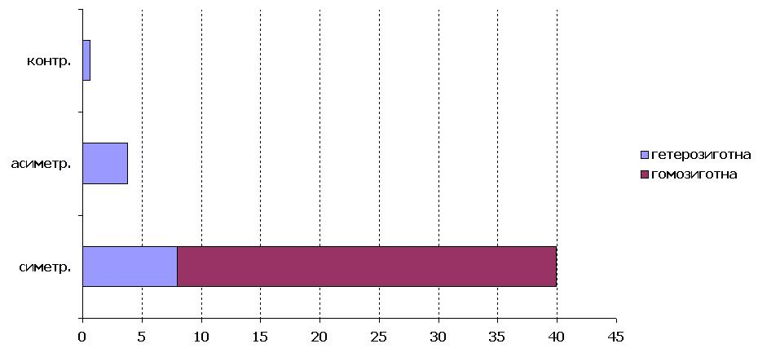
Рис.8.3.1. Частота мутацій MTHFR С677Т у гені метилентетрагідрофолатредуктази у вагітних контрольної групи із симетричною та асиметричною формами СЗРП.

Роль мутації гена MTHFR C677T полягає в підвищенні ризику тромбоутворення шляхом ушкоджуючої дії на судини. Спадкові материнські тромбофілії приводять до зміни реологічних властивостей крові, порушують гемостаз і сприяють тромбозам, у тому числі й фетоплацентарної системи, знижують кровоток у капілярному руслі плаценти [318]. При симетричній формі СЗРП спостерігається прояв мутації гена MTHFR із частотою до 40%, що підтверджує генетичну природу патогенезу цієї патології.
Наступною за частотою після мутації в гені метилентетрагідрофолатредуктази в нашому дослідженні зустрічався поліморфізм «675 4G\5G» у гені інгібітору активатора плазміногена I типу (PAI-I). При симетричній формі СЗРП цей поліморфізм виявлений у 8 (32,0 %) пацієнток, з них, у гомозиготній формі в 6 (24 %) хворих й у гетерозиготній формі – у 2 (8 %) хворих. При асиметричній формі СЗРП, цей генний дефект зустрічався у 3 (5,7% ) пацієнток, і тільки у вигляді гетерозиготних форм. У контрольній групі частота поліморфізму «675 4G\5G» у гені інгібітору активатора плазміногена I типу не виявлялася (рис. 8.3.2).

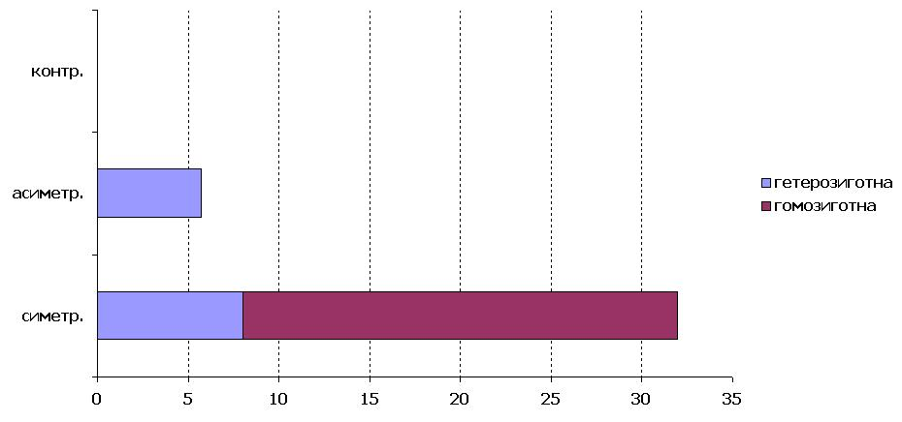
Рис. 8.3.2. Частота поліморфізму «675 4G\5G» у гені інгібітору активатора плазміногена I типу PAI-I у вагітних контрольної групи, із симетричною та асиметричною формами СЗРП.

У наших дослідженнях поліморфізм гена PAI-1 при симетричній формі СЗРП зустрічається із частотою 32%, з них у 24% у гомозиготній формі. Інгібітор активатора плазміогена I (РАІ-І), можливо, є причиною розвитку тромботичних ускладнень й ендотеліопатії судин у системі мати-плацента-плід при симетричній формі СЗРП, порушуючи перфузію плаценти й знижуючи активність усієї протизсідної системи [228].
Поліморфізм «46С/Т» у гені фактора Хагемана (F Hag), також як і вище згадані спадкові тромбофілії, зустрічався при всіх формах СЗРП.
Цей поліморфізм зустрічався при симетричній формі СЗРП в 3 (12,0%) пацієнток, при асиметричній формі СЗРП він виявлений у 4 (7,7%) пацієнток. У всіх спостереженнях цей поліморфізм зустрічався тільки в гетерозиготних формах. Серед вагітних контрольної групи поліморфізм «46С/Т» у гені фактора Хагемана (F Hag) не виявлявся (рис. 8.3.3).

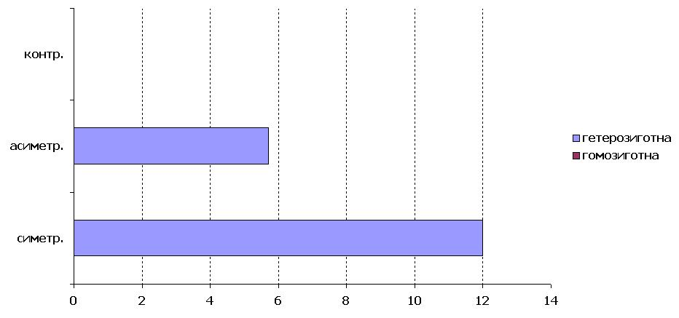

Рис. 8.3.3. Частота поліморфізму «46С/Т» у гені фактора Хагемана (F Hag) у вагітних контрольної групи із симетричною та асиметричною формами СЗРП.

Поліморфізм «-455G/A» у гені фібриногену виявлений при симетричній формі СЗРП і тільки в гетерозиготному стані у 4 (16 %) спостереженнях. При асиметричній формі СЗРП й у контрольній групі поліморфізм «-455G/A» у гені фібриногену не виявлявся (рис. 8.3.4).
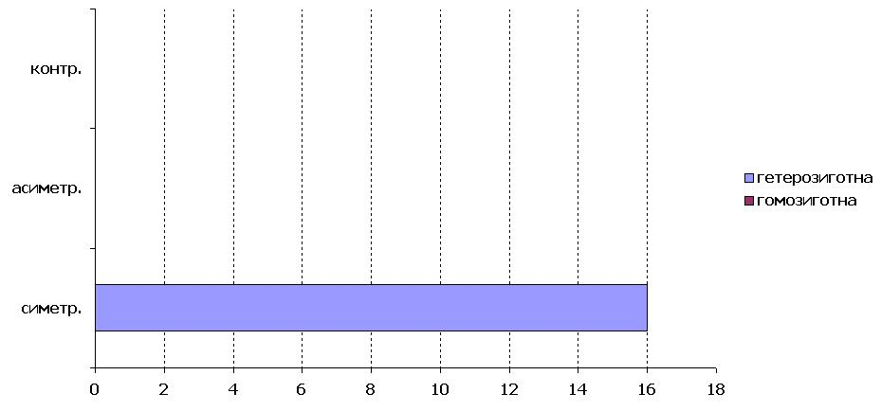
Рис.8.3.4. Частота поліморфізму «-455G/A» у гені фібриногену у вагітних контрольної групи із симетричною та асиметричною формами СЗРП.

Мутація в гені протромбіну G20210A виявлена тільки при симетричній формі СЗРП, як у гомо-, так і гетерозиготній формах. Ця мутація зустрічалася у 5 (20,0 %) пацієнток – з них 4,0 % у гомозиготній формі й 16,0 % – у гетерозиготній формі. При асиметричній формі СЗРП й у контрольній групі мутація в гені протромбіну G20210A була відсутня (рис. 8.3.5).
У дослідженні, проведеному нами, у жодному спостереженні не була виявлена мутація фактора V Leiden (табл. 8.3.1). Однак, на думку деяких дослідників, мутація фактора V Leiden і гена протромбіну приводять до розвитку важкого ступеня СЗРП [267].
Звертає увагу, що сполучення декількох спадкових материнських тромбофілій зустрічається тільки при СЗРП, причому, при симетричній формі в 61,5 % і при асиметричній формі – 10,2 % відповідно (р<0,001).
При цьому при симетричній формі СЗРП виявлене сполучення від двох до чотирьох, а при асиметричній формі СЗРП – від двох до трьох сполучень спадкових тромбофілій (табл. 8.3.1).

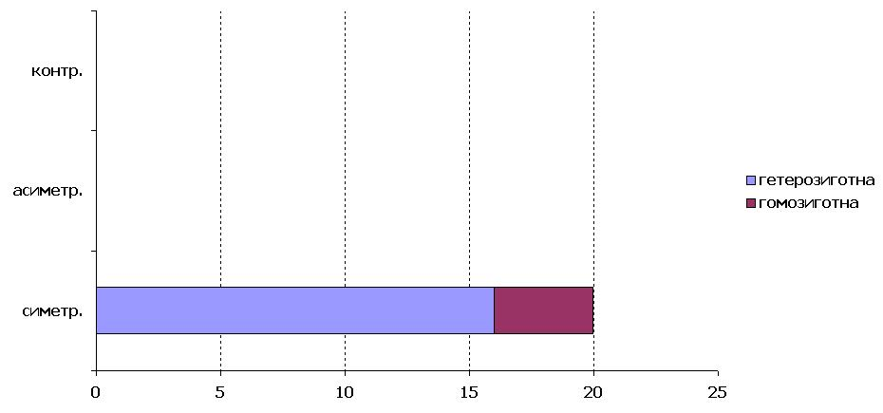

Рис.8.3.5. Частота гомо- і гетерозиготних форм мутації в гені протромбіну G20210A у вагітних контрольної групи, із симетричною та асиметричною формами СЗРП.

Наявність сполучень декількох мутацій і поліморфізмів призводить до розвитку суб- і декомпенсованих форм плацентарної недостатності й СЗРП. Прогностично найбільш важливим є мультифакторний ґенез спадкових форм тромбофілії [305].
Дослідження, що провели, показало, що материнські спадкові тромбофілії виявляються при симетричній та асиметричній формах СЗРП. Частота їхнього виявлення при симетричній формі СЗРП істотно вище порівняно з асиметричною формою СЗРП, причому, при симетричній формі СЗРП переважають гетерозиготні форми й превалює сполучення декількох мутацій.
Таким чином, вплив спадкових дефектів гемостазу реалізується вже на більш ранніх етапах розвитку плодового яйця, надалі привівши до розвитку плацентарної недостатності і, як до її прояву, симетричної форми СЗРП.

8.4 Роль фетальних спадкових тромбофілій у розвитку різних форм синдрому затримки росту плода

Спадкові торомбофілії можуть бути як материнські, так і фетальні, при цьому ефекти фетальної тромбофілії (ФТ) можуть приводити до розвитку ускладнень вагітності, порушенням стану й розвитку плода [267].
Клініко-патогенетичний узаємозв'язок між НТ фетального походження й СЗРП залишається маловивченим [293].
З метою вивчення патогенетичної значимості ФТ у розвитку СЗРП нами проведене дослідження стану системи гемостазу при різних формах затримки росту плода.
Визначення спадкових ФТ проводилося в пуповинній крові в 77 новонароджених із СЗРП, з яких у 25 була діагностована симетрична форма СЗРП (1 група) і в 52 – асиметрична форма СЗРП (2 група). Контрольну групу склали 30 здорових новонароджених.
Аналіз спадкових фетальних тромбофілій включав: поліморфізм фактора V Leiden, визначення мутації гена фолатзалежного ферменту метилентетрагідрофолатредуктази MTHFR С677Т, поліморфізм «4G/5G» у гені інгібітору активатора плазміногена I типу PAI-I, поліморфізм «I/D» у гені тканинного активатора плазміногена, поліморфізм у гені фактора Хагемана FHag «46С/Т», поліморфізм «-455G/A» у гені фібриногену, а також мутація в гені протромбіну G20210A і мультигенна форма тромбофілій.
У новонароджених із симетричною формою СЗРП найбільш часто зустрічалася мутація С677Т у гені метилентетрагідрофолатредуктази – 49,1%, з них, у гетерозиготній формі в 10,8% й у 38,3% – у гомозиготній формі.
При асиметричній формі СЗРП мутація MTHFR С677Т зустрічалася тільки в гетерозиготній формі в 5,5%. У контрольній групі здорових новонароджених частота виявлення цієї мутації становила 2,6 % (рис. 8.4.1) .

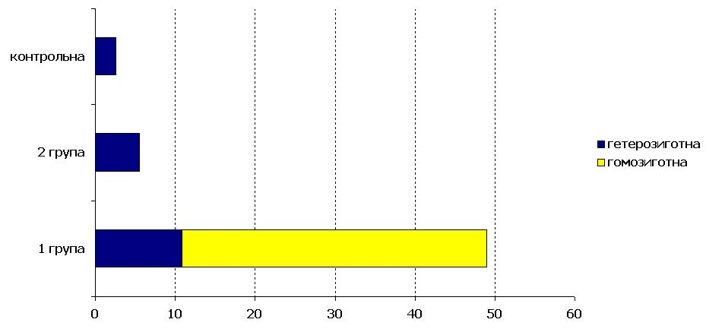

Рис. 8.4.1. Частота мутацій MTHFR С677Т у гені метилентетрагідрофолатредуктази в новонароджених контрольної групи й з різною формою СЗРП.

Поліморфізм «675 4G\5G» у гені інгібітору активатора плазміногена I типу PAI-I виявлений у новонароджених при обох формах СЗРП. У 8,5 % цей поліморфізм зустрічається при асиметричній формі СЗРП ступеня й тільки в гетерозиготному стані.
При симетричній формі СЗРП частота поліморфізму «675 4G\5G» у гені PAI-I достовірно вище, ніж при асиметричній формі СЗРП і сягає 39,3 %. Так само, важливо відзначити, що в 32,1 % цей поліморфізм виявлений у гомозиготній формі.
Частота цього спадкового дефекту в гетерозиготній формі відповідно становить 7,2%. У контрольній групі новонароджених досліджувані спадкові ФТ не виявлені (рис.8.4.2).

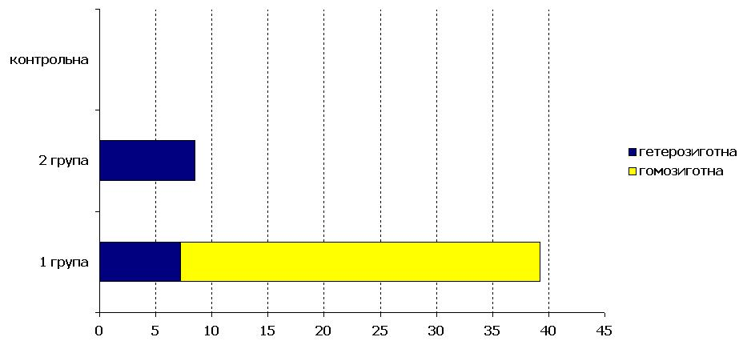

Рис.8.4.2. Частота поліморфізму «675 4G\5G» у гені інгібітору активатора плазміногена I типу PAI-I у новонароджених контрольної групи й з різною формою СЗРП.

Так, поліморфізм «46С/Т» у гені фактора Хагемана (FHag) і поліморфізм «-455G/A» у гені фібриногену виявлені тільки в гетерозиготній формі при симетричній формі СЗРП (9,4% й 36,6% відповідно).
При асиметричній формі СЗРП й у контрольній групі новонароджених поліморфізм «46С/Т» у гені фактора Хагемана й поліморфізм «-455G/A» у гені фібриногену не виявлені (табл. 8.4.1).
Мутація в гені протромбіну G20210A у новонароджених виявлена тільки при симетричній формі СЗРП і зустрічалася у 22,8% і тільки в гетерозиготній формі.
У той час, як при асиметричній формі СЗРП частота мутації протромбіну становить 30,3% і тільки в гомозиготному стані. У контрольній групі спостережень ця мутація була відсутня (рис. 8.4.3).

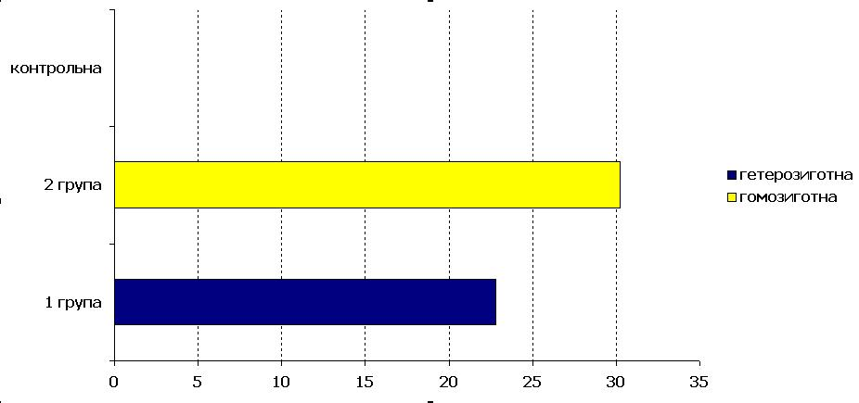

Рис. 8.4.3. Частота гомо- і гетерозиготних форм мутації в гені протромбіну G20210A у новонароджених контрольної групи й з різною формою СЗРП.

Слід зазначити, що в дослідженні, що ми провели, у жодному спостереженні не була виявлена мутація фактора V Leiden.
Звертає увагу й те, що сполучення декількох спадкових фетальних тромбофілій, на відміну від контрольної групи, зустрічається тільки при СЗРП. При цьому при СЗРП асиметричної форми виявлене сполучення двох і рідше трьох, а при симетричній формі СЗРП – сполучення двох, трьох і чотирьох варіантів тромбофілій (табл. 8.4.1).
При СЗРП фетальні тромбофілії можуть бути маркерами розвитку можливих васкулярних плацентарних ускладнень, що призводять до фетоплацентарної недостатності [217].
Як показали наші дослідження, фетальні тромбофілії є важливою диференційно-діагностичною ознакою розвитку різних форм СЗРП.
У таблиці 8.4.1 подана частота спадкових фетальних тромбофілій у новонароджених з асиметричною та симетричною формою СЗРП.
MTHFR забезпечує перетворення 5,10-метилентетрагідрофолату в 5-метил-тетрагідрофолат, що є головною циркулюючою формою фолієвої кислоти в організмі [168].

Таблиця 8.4.1
Частота зустрічальності генетичних форм тромбофілій у новонароджених з асиметричною та симетричною формою СЗРП
Види генетичних форм тромбофілій | Клінічні групи
Види генетичних форм тромбофілій | Симетрична  форма СЗРП, n=25 | Асиметрична форма СЗРП, n=52 | Контрольна група,  n=30
Генетичні форми (усього) | 65,4% | 6,9%* | 3,1%*
Мутація MTHFR С 677Т, з них | 49,1% | 5,5%* | 2,6%*
-гомозиготна | 38,3% | - | -
-гетерозиготна | 10,8% | 5,5% | 2,6%*
Поліморфізм гена 675 4G\5G активатори плазміногена РАІ -1,  з них | 39,3% | 8,5% | -
-гомозиготний 4G/4G | 32,1% | - | -
-гетерозиготний 4G/5G | 7,2% | 8,5% | -
Поліморфізм FHag | 9,4% | - | -
-гомозиготний 46 С/С | - | - | -
-гетерозиготний 46 С/Т | 9,4% | - | -
Поліморфізм «-455G/A» у гені фібриногену | 36,6% | - | -
-гомозиготний | - | - | -
-гетерозиготний | 36,6% | - | -
Мутація в гені протромбіну  G20210A | 22,8% | - | -
-гомозиготна | - | - | -
-гетерозиготна | 22,8% | - | -
Мультигенна форма тромбофілій | 52,2% | 18,6% | -
поєднання 2 мутацій | 40% | 66,7% | -
поєднання 3 мутацій | 40% | 22,3% | -
поєднання 4 мутацій | 20% | - | -
Примітка: * – достовірність різниці р<0,05 порівняно з контрольною групою

При зниженні активності ферменту MTHFR, 5-метилтетрагідрофолату може не вистачати для ефективного перетворення гомоцистеїну в метіонін, і гомоцистеїн починає накопичуватися в організмі Гіпергомоцистеїнемія призведе до ушкодження й активації ендотеліальних клітин (клітин вистилки кровоносних судин), що значно підвищує ризик розвитку тромбозів [325].
При симетричній формі СЗРП у крові новонароджених визначається мутація MTHFR в 49,1%, причому, у 38,3% випадках у гомозиготній формі, що свідчить про генетичну природу патогенезу розвитку симетричної форми СЗРП і високий ризик розвитку васкулярних порушень у плода й новонароджених при цій патології.
Наступним за частотою, після мутації в гені метилентетрагідрофолатредуктази, у нашому дослідженні зустрічався поліморфізм «675 4G\5G» у гені інгібітору активатора плазміногена I типу (PAI-I). Ці фізіологічні механізми регуляції гемостазу, фібринолізу, екстрацелюлярного матрикса й судинного тонусу спрямовані на запобігання утворення геморагії при подальшій інвазії трофобласта [210]. При симетричній формі СЗРП ступеня цей поліморфізм виявлений у 39,3% як у гомозиготному (32,1%), так і в гетерозиготному стані (7,2%). У той час, як при асиметричній формі СЗРП ступеня цей генний дефект зустрічався у 8,5% і тільки в гетерозиготній формі.
В умовах гіпофібринолізу (як у результаті поліморфізму PAI-1, так й інших причин) відбувається десинхронізація локальних процесів фібринолізу й фібриноутворення, що сприяють тромбозу спіральних судин, надлишковому відкладенню фібрину на поверхні трофобласта й у міжворсинчастому просторі, тромбозу основних судин плода й плаценти [149]. У контрольній групі при дослідженні ФТ частота поліморфізму «675 4G\5G» у гені інгібітору активатора плазміногена I типу була відсутня.
Таким чином, при СЗРП, порівняно з фізіологічною вагітністю, через порушення фібринолітичних процесів, спостерігається лімітування компенсаторно-пристосувальних можливостей плацентарних структур, що призводять до розладу гемодинаміки й порушення проникності плацентарного бар'єра в системі мати-плацента-плід. Причому, більш виражені зміни спостерігаються при симетричній формі СЗРП.
Поліморфізм «46С/Т» у гені фактора Хагемана (F Hag) і мутація в гені протромбіну G20210A, як і вище згадані спадкові ФТ, зустрічалися тільки при симетричній формі СЗРП у гетерозиготному стані (9,4% й 22,8% відповідно). Наявність цих факторів свідчить про дефекти імплантації плодового яйця, недостатню глибину інвазії трофобласта, що приводить до неповноцінної плацентації і, як наслідок – ендотеліопатії [225].
Усі ці процеси у свою чергу є подальшою причиною зниження перфузії плаценти, у зв'язку з тим, що порушення функції ендотелію призводить до формування вазоспазму, збільшення проникності стінок судин, активації згортаючої системи крові, що приводять до розвитку СЗРП [289 ].
Серед новонароджених контрольної групи поліморфізм «46С/Т» у гені фактора Хагемана (F Hag) і й мутація в гені протромбіну G20210A не виявлялися.
Звертає увагу й те, що сполучення декількох спадкових материнських тромбофілій зустрічається тільки при СЗРП. При асиметричній формі СЗРП виявлене сполучення від двох до трьох, а при симетричній формі СЗРП – від двох до чотирьох сполучень спадкових тромбофілій (табл.8.4.1). Наявність сполучень декількох мутацій і поліморфізмів призводить до розвитку суб- і декомпенсованих форм плацентарної недостатності й СЗРП. Прогностично найбільш важливим є мультифакторний ґенез спадкових форм ФТ.
Проведене дослідження показало, що фетальні спадкові тромбофілії виявляються при різних формах СЗРП. Частота їхнього виявлення при симетричній формі СЗРП істотно вище порівняно з асиметричною формою СЗРП. При досліджуваних формах СЗРП превалює сполучення декількох мутацій. Таким чином, вплив спадкових дефектів гемостазу реалізується вже на найбільш ранніх етапах розвитку плодового яйця, надалі привівши до розвитку плацентарної недостатності і, як до її прояву, СЗРП.
Дослідження фетальних тромбофілій дозволяє використати їх як маркери розвитку тієї або іншої форми синдрому затримки росту плода й підтвердити генетичну природу розвитку симетричної форми СЗРП.
Спадкові дефекти гемостазу в новонароджених виявляються при СЗРП різного ступеня важкості. Частота їхнього виявлення в групі із симетричною формою СЗРП істотно вище порівняно з асиметричною формою СЗРП. Етіологія розвитку СЗРП, навіть при відсутності явних порушень з боку матері, може бути пов'язана з наявністю генних поліморфізмів у плода. У розвитку СЗРП важкої форми велике значення має сполучення материнських і фетальних тромбофілій.
Таким чином, на підставі проведеного нами дослідження можна зробити висновок про те, що в патогенезі розвитку СЗРП превалюють три основні складові:
- материнські й плодові спадкові тромбофілії, що призводять до розвитку тромбозів у фетоплацентарному комплексі, ішемії та зниження перфузії плаценти, а також до порушення кровотока в системі мати-плацента-плід;
- розвиток ендотеліальної дисфункції як результат формування системної запальної відповіді організму вагітної на тлі розвитку порушення судинних й ендотеліальних факторів росту ;
- плацентарні фактори, що забезпечують узаємозв'язок між плацентарною дисфункцією та СЗРП, на тлі порушення балансу про- і протизапальних цитокінів, активації лейкоцитів, що приводять до порушення нормального росту плода.
Результати дослідження, що отримали, дозволять розробити адаптовані й специфічні методи попередження цієї патології та послабити ризик можливих рецидивів.
На підставі результатів дослідження особливостей розвитку симетричної та асиметричної форм СЗРП із різними ступенями важкості, установлення основних патогенетичних ланок порушення росту плода й проведеного обстеження вагітних з використанням сучасних методів, нами був розроблений комплекс профілактичних і лікувальних заходів цієї патології.
Загальними для обох форм СЗРП комплексне патогенетичне лікування СЗРП включало:
• Інфузійну терапію з використанням препаратів, що покращують мікроциркуляцію, метаболічні агенти й нейропротектори.
• З метою корекції гіповолемії, покращення реологічних властивостей крові й мікроциркуляції в плаценті – інфузії 10% розчину гідроксиетильованого крохмалю.
• Антиоксиданти, мембранстабілізатори – препарати поліненасичених жирних кислот, полівітамінні комплекси.
• У ІІ й ІІІ триместрах вагітності перерахована раніше терапія доповнюється препаратами заліза, кальцію, під контролем УЗД й допплерометрії.
• Лікування супутніх ускладнень вагітності, що сприяють розвитку СЗРП (плацентарна дисфункція, гестоз, загрозливі передчасні пологи, анемія, внутрішньоутробне інфікування) та екстрагенітальних захворювань.
З огляду на різні патогенетичні фактори розвитку симетричної та асиметричної форм СЗРП, терапія повинна мати відповідні особливості й до загального комплексного лікування при симетричній формі СЗРП, тому необхідно додавати:
- вітаміни групи В (при мутації MTHFR С 677Т не менше 4 мг на добу), поліненасичені жирні кислоти, прогестеронові препарати (200-300 мг на добу);
- при виявленні генетичних тромбофілій, високих концентрацій циркулюючих АФА і їхніх ко-факторів використання препаратів низькомолекулярного гепарину (НМГ), що мають високу активність до тромбокінази й низьку активність до фактора ІІа (тромбіну).

Розділ 9

АКУШЕРСЬКА ТАКТИКА Й ПЕРИНАТАЛЬНІ НАСЛІДКИ ПРИ СИНДРОМІ ЗАТРИМКИ РОСТУ ПЛОДА

У результаті дослідження, яке ми провели, розроблена акушерська тактика прогнозу, профілактики й терапії СЗРП різного ступеня важкості.
Для профілактики розвитку важких форм СЗРП вагітним групи ризику з розвитку синдрому затримки розвитку плода (фетоплацентарна недостатність, важкі форми гестозу, несприятливі перинатальні наслідки попередніх вагітностей, тромботичні й важкі соматичні захворювання, ускладнений перебіг вагітності), з I триместру необхідно проводити комплексне ехографічне й допплерометричне дослідження, а також визначати в сироватці крові рівні ангіогенних факторів росту, проводити дослідження на наявність генетичних тромбофілій (мутації С677Т у гені метилентетрагідрофолатредуктази, поліморфізм гена PAI-I 4G/4G і мутацію в гені протромбіну G20210A), що циркулюють АФА й антитіла до ко-факторів АФА маркери апоптозу (AT до анексину V).
З метою прогнозування ступеня розвитку СЗРП, у вагітних групи ризику варто визначати показники судинних й ендотеліальних факторів росту, спадкові дефекти гемостазу, циркуляцію АФА й антитіл до ко-факторів АФА.
До комплексу профілактичних заходів розвитку СЗРП варто включати:
• Препарати, що поліпшують реологічні властивості крові й мікроциркуляцію – антиагреганти й антикоагулянти.
• Антиоксиданти, мембранстабілізатори, полівітамінні комплекси, препарати поліненасичених жирних кислот.
• При виявленні гомозиготних і мультигенних форм генетичних тромбофілій, позитивних маркерів тромбофілій необхідно використовувати препарати НМГ під контролем параметрів коагулограми й маркерів тромбофілій.
• При виявленні вихідних дефектів у гені MTHFR, гіпергомоцистеінемії, необхідно призначати в лікувальних дозах вітаміни групи В і поліненасичені жирні кислоти.
• Патогенетичне лікування супутніх ускладнень вагітності (загроза переривання, анемія, інфекція сечовивідних шляхів, внутрішньоутробне інфікування).
При розвитку клінічної картини СЗРП для вибору раціональної тактики ведення вагітності необхідно досліджувати:
При діагностиці прогресування ступеня розвитку СЗРП вагітну необхідно госпіталізувати для проведення їй комплексної терапії, динамічного спостереження в умовах акушерського стаціонару, і, при необхідності – для розродження за перинатальними показаннями.
- динамічне дослідження рівня факторів росту в комплексі з іншими сучасними методами обстеження з метою контролю ефективності лікування. Показники варто визначати через 2-3 тижні після початку терапії;
- наявність дефектів системи гемостазу: генетичні форми тромбофілій, а також концентрації циркулюючих АФА й антитіл до ко-факторів АФА, маркери апоптозу (антитіла до анексину V). Виявлені гомозиготні й мультигенні форми тромбофілій, а також високі титри антитіл (АФА більше 0,55 од/мл, антитіла до анексину V більше 0,22 од/мл, антитіла до протромбіну I більше 2,4 од/мл) указують на високий ризик прогресування СЗРП, гемодинамічні порушення в плацентарному комплексі, низьку ефективність проведеної терапії та вимагають госпіталізації вагітної для проведення комплексної терапії під контролем кардіотокографії, допплеро- і фетометрії.
Комплексна терапія СЗРП в умовах стаціонару повинна включати:
• Інфузійну терапію з використанням препаратів, що покращують мікроциркуляцію, метаболічні агенти й нейропротектори.
• При розвитку СЗРП на тлі гестозу – інфузії 10% розчину гідроксиетильованого крохмалю з метою корекції гіповолемії, покращення реологічних властивостей крові й мікроциркуляції в плаценті.
• Антиоксиданти, мембранстабілізатори, вітаміни групи В, препарати поліненасичених жирних кислот у терапевтичних дозах.
• При виявленні генетичних тромбофілій, високих концентрацій циркулюючих АФА і їхніх ко-факторів варто використати НМГ під контролем параметрів коагулограми й маркерів тромбофілій.
• Лікування супутніх ускладнень вагітності (гестоз, загрозливі передчасні пологи, анемія, внутрішньоутробне інфікування) та екстрагенітальних захворювань.
Перинатальні наслідки при СЗРП визначаються оптимальною акушерською тактикою залежно від ступеня важкості й форми розвитку цього ускладнення:
Акушерська тактика
• При СЗРП I ступеня вагітні підлягають динамічному спостереженню в амбулаторних умовах з використанням ехографії, допплерометрії та кардіотокографії з інтервалом 7 днів. При погіршенні показників фето- і допплерометрії, а також виявленні відхилень в концентрації факторів росту, наявність мультигенних і гомозиготних форм спадкових тромбофілій (мутація З677Т у гені метилентетрагідрофолатредуктази, поліморфізм гена PAI-I 4G/4G і мутацію в гені протромбіну G20210A), високі концентрації АФА й антитіл до ко-факторів і маркера апоптозу (АФА більше 0,6 од/мл, антитіла до протромбіну I більше 2,4 од/мл, антитіла до анексину V більше 0,22 од/мл), показана госпіталізація в акушерський стаціонар для щоденного контролю за станом плода й проведення диференційованої терапії.
При позитивній динаміці від проведеного лікування можливе пролонгування вагітності до доношеного терміну.
• При СЗРП II ступеня вагітні підлягають обов'язковій госпіталізації в акушерський стаціонар для проведення комплексного лікування й допплерометричного й кардіотокографічного контролю за станом плода. Критеріями пролонгування вагітності при СЗРП II ступеня є: наявність адекватного приросту фетометричних показників при контрольному УЗД дослідженні через 5 днів; відсутність виражених порушень матково-плацентарного кровотока (однобічні, з нормальним спектром кровотока в маткових артеріях) при гестозі середнього ступеня й відсутності його прогресування, початкові ознаки гіпоксії за даними кардіотокографії при відсутності або початковій централізації артеріального плодового кровотока; відсутність мультигенних і гомозиготних форм спадкових тромбофілій; відсутність або низькі концентрації АФА, AT до ко-факторів і маркера апоптозу в сироватці крові (АФА менш 0,55 од/мл, антитіла до анексину V менш 0,22 од/мл, антитіла до протромбіну I менш 2,4 од/мл), показники ростових факторів у межах нормативних значень.
• При СЗРП III ступеня розродження проводиться шляхом операції кесаревого розтину. Показаннями до термінового розродження є: СЗРП важкого ступеня із критичним станом плодового кровотока й ознаками вираженої централізації артеріального кровотока плода з ознаками гіпоксії середньої тяжкості за даними КТГ; прогресування гестозу на тлі комплексної терапії з вираженими порушеннями матково-плацентарного кровотока (двобічні порушення з дикротичною виїмкою на спектрі).
Пролонгування вагітності при недоношеному терміну гестації (28-34 тижнів) можливе при нормативних показниках венозного кровотока при щоденному кардіотокографічному й допплерометричному контролі. До комплексу лікування в термін гестації менш ніж 34 тижні обов'язково слід включати глюкокортикоїди для прискорення дозрівання плода й профілактики дистрес-синдрома. З появою ознак порушення венозного кровотока (нульовий або ретроградний кровотік у пізню діастолу у венозній протоці або зростання реверсного потоку в нижній порожній вені), а також зростання ступеня важкості гіпоксії плода за даними КТГ (спонтанні децелерації) розродження проводиться в екстреному порядку.
Для оцінки ефективності акушерської тактики ведення вагітних із СЗРП нами проведений аналіз перинатальних наслідків після проведеної комплексної терапії жінок, що спостерігалися.
СЗРП I ступеня
Нами відзначено, що в цій групі ефективність комплексної диференційованої терапії у вигляді приросту фетометричних показників, нормалізація показників допплерометрії, покращення показників кардіотокографії становила 80,5 % (132 спостереження).
У 32 (19,5%) пацієнток був відсутній достовірний приріст фетометричних показників і не була досягнута нормалізація допплерометричних показників у системі "мати-плацента-плід" і відзначалося погіршення показників КТГ.
Розродження 80,5 % вагітних (132 жінок) відбулося в термін від 38 до 41 тижні гестації.
У групі із СЗРП I ступеня 58 (35,6 %) жінок розроджені шляхом операції кесаревого розтину.
Показання до операції:
• важкий гестоз або зростання його ступеня важкості – 11 (6,9 %) жінок;
• обтяжений акушерсько-гінекологічний або соматичний анамнез в 17 (10,3%);
• передчасне вилиття навколоплідних вод при неготовності пологових шляхів до пологів і відсутність ефекту від пологостимуляції, слабкість пологової діяльності – 15 (9,2%);
• тазове передлежання плода – 7 (4,6 %);
• прогресування гіпоксії плода під час пологів – 7 (4,6%).
Вагітність в інших 107 (64,4%) жінок закінчилася терміновими пологами через природні пологові шляхи.
Середня тривалість пологів становила 7 годин 46 хвилин ± 3 години 39 хвилин.
При СЗРП I ступеня відзначені найбільш сприятливі наслідки.
Середня оцінка стану новонароджених за шкалою Апгар на першій хвилині становила 7,5 ± 0,5 балів, на 5 хвилині – 8,5 ± 0,5 балів. Маса дітей становила 2370 ± 250,0 г, з індивідуальними коливаннями від 2150 до 3100 г.
Ріст 48,4 ±1,4 см, з індивідуальними коливаннями від 44 до 51см. Оцінка за шкалою Апгар на 1 хвилині життя – 7,24 ± 0,22, на 5 хвилині – 8,48 ±0,19 балів.
Внутрішньоутробна гіпотрофія була діагностована у 29,8% (26) спостережень. Гіпоксично-ішемічне ураження ЦНС середнього ступеня важкості відзначене в 17,0% (28 спостережень). 7 новонароджених (4,17%) потребували переведення у відділення реанімації та інтенсивної терапії у зв'язку аспіраційним синдромом – 4 (2,9%), гіпоксично-ішемічним ураженням ЦНС. 31 новонароджений (19,1%) із групи СЗРП I ступеня були переведені на другий етап виходжування. Перинатальних утрат у цій підгрупі не було.
СЗРП II ступеня.
У цій підгрупі ефективність комплексної диференційованої терапії становила 35,9% (14) спостережень.
Критеріями пролонгування вагітності при СЗРП II ступеня були:
• адекватний приріст фетометричних показників;
• СЗРП II ступеня без зростання відставання фетометричних показників на тлі стабільних порушень плодово-плацентарного кровообігу й початкових ознак централізації артеріального кровотока плода (СДС в аорті плода більше 8,0 при значеннях СДС в СМА 2,8-2,9 у термін 33-37 тижнів);
• Відсутність виражених порушень матково-плацентарного кровотока (однобічні, з нормальним спектром кровотока в маткових артеріях, СДС більше 2,4) при гестозі середнього ступеня;
• Початкові ознаки гіпоксії за даними кардіотокографії при відсутності або початковій централізації артеріального плодового кровотока;
У 25 (64,1 %) пацієнток був відсутній достовірний приріст фетометричних показників і відзначалося погіршення допплерометричних показників у системі "мати-плацента-плід".
Слід зазначити, що в 15,8% пацієнток цієї підгрупи діагностовано гестоз середнього ступеня важкості, а в 31,5% – гестоз важкого ступеня, що, безумовно, вплинуло на ефективність терапії в цій групі розродження шляхом операції кесаревого розтину 32 (82,2%) вагітних.
Показання до операції (плановий кесарів розтин):
• зростання ступеня важкості гестозу – 14 (35,9 %) жінок;
• відсутність ефекту від проведеної терапії, зростання ПН, прогресування СЗРП і поява ознак хронічної внутрішньоутробної гіпоксії плода за даними КТГ – 7 (17,9 %) жінки;
• обтяжений соматичний та акушерсько-гінекологічний анамнез – 6 (15,3%) жінок.
Ургентний кесарів розтин:
• зростання хронічної внутрішньоутробної гіпоксії плода – 3 (7,7 %)
• передчасне вилиття навколоплідних вод й/або ускладнення пологів – 3 (7,7 %).
Інші 7 (17,9%) жінок розроджені через природні пологові шляхи.
При СЗРП II ступеня в 51,1% спостережень розродження відбулося в термін з 34 до 38 тижнів.
Усього народилося 39 живих дітей. Маса дітей становила 1940 ± 230,0 г, з індивідуальними коливаннями від 910 до 2880 г. Ріст становив 47,2 ±1,7 см, з індивідуальними коливаннями від 36 до 50 см. Середня оцінка за шкалою Апгар на 1 хвилині життя – 7,08 ± 0,3, на 5 хвилині – 7,67 ± 0,21 балів.
Внутрішньоутробна гіпотрофія діагностована в 39 новонароджених (100%), гіпоксично-ішемічне ураження ЦНС – у 14 (35,9 %). 12 новонароджених (30,8 %) за тяжкістю стану в ранньому неонатальному періоді переведені у відділення реанімації та інтенсивної терапії.
Аспіраційний синдром діагностовано в 4 (10,3 %) новонароджених.
Переведення на реабілітацію на II етап виходжування потребували 19 (48,7 %) новонароджених. Перинатальних втрат у цій групі обстежених вагітних не було.
СЗРП III ступеня
Ефект від проведеної терапії при СЗРП III ступеня дозволив пролонгувати вагітність тільки в 3 (15 % ) вагітних, у середньому на 1-2 тижні.
Приріст фетометричних показників, стабілізація або поліпшення параметрів матково-плацентарного кровотока, відсутність або початкові ознаки централізації кровотока плода, задовільні показники венозного кровотока плода, відсутність погіршень при КТГ-моніторуванні і в цих пацієнток дозволяли пролонгувати вагітність на тлі комплексної терапії та ретельної оцінки стану матері й плода.
Більше того, нами відзначено, що при СЗРП III ступеня критичний стан артеріального кровотока плода не завжди супроводжувався вираженими змінами параметрів венозного кровотока.
У зв'язку із цим при СЗРП III із критичним станом артеріального кровотока плода в термін гестації 28-34 тижні й наступних показників венозного кровотока (відсутність нульових і ретроградних значень кровотока у венозній протоці протягом передсерцевої систоли); пульсаційний індекс у венозній протоці до 0,74; відсоток реверсного кровотока в нижній порожній вені до 43,2% у термін до 32 тижнів і до 34,1% у термін 32-37 тижнів) – вагітність пролонгувалася при щоденному допплерометричному й кардіотокографічному контролі на тлі комплексного лікування, що обов'язково включає кортикостероїди в термін гестації менш 34 тижнів.
З появою ознак порушення венозного кровотока (нульовий або ретроградний кровоток у пізню діастолу у венозній протоці або зростання реверсного потоку в нижній порожній вені), а також зростання ступеня важкості гіпоксії плода за даними КТГ (спонтанні децелерації) розродження проводилося в екстреному порядку.
Із групи із СЗРП III ступеня всі 19 (100%) вагітних (в 1 вагітної відбулася антенатальна загибель плода в термін 25 тижнів) розродження шляхом операції кесаревого розтину. Кесарів розтин у плановому порядку було зроблено в 13 вагітних (68,4 %).
Показаннями до оперативного розродження:
• СЗРП III з ознаками вираженої централізації артеріального кровотока плода й з ознаками помірної гіпоксії за даними КТГ .
• Прогресування гестозу на тлі комплексної терапії з вираженими порушеннями матково-плацентарного кровотока (двобічні й/або з дикротичною виїмкою).
Кесарів розтин в ургентному порядку було проведено в 7 (36,8 %) вагітних.
Показання до екстреного розродження:
• Важка гіпоксія плода за даними КТГ.
• Порушення венозного кровотока плода (ретроградний кровоток у венозній протоці, зростання реверсного потоку крові в нижній порожній вені плода).
• Прееклампсія й еклампсія.
При СЗРП III ступеня термін гестації, на якому відбулося розродження, достовірно нижче, ніж при СЗРП I й II ступеня й у 71,3% перебував в інтервалі з 28 до 36 тижнів гестації, з них достовірно більша частина (31,4%) з 28 до 30 тижнів.
У цій групі народилося 19 дітей. Їхня маса становила 1564 ±210,0 г, з індивідуальними коливаннями від 610 до 2720 г. Ріст 41 ± 3,2 см, з індивідуальними коливаннями від 27 до 49 см. Оцінка за шкалою Апгар на 1хвилині життя – 6,3 ± 0,5, на 5 хвилині – 7,5 ± 0,06 балів.
В 1 (5 %) жінки відбулася антенатальна загибель плода на 25 тижні вагітності, 1 (5%) немовля померло до 7 доби після народження: на тлі глибокої недоношеності (28-29 тижні гестації), гіпотрофії, поліорганної недостатності, набряка мозку, порушення гемостазу.
Внутрішньоутробна гіпотрофія діагностована в усіх (100%) дітей, гіпоксично-ішемічне ураження ЦНС в 89,5 % (17 дітей), до відділення реанімації та інтенсивної терапії новонароджених були переведені 19 (100,0 %) новонароджених. Аспіраційний синдром розвився в 4 новонароджених (21,1 %). Усім дітям було потрібне переведення на II етап виходжування.
У цілому, результати дослідження, що ми провели, показали, що за мірою прогресування ступеня важкості СЗРП, ефективність комплексного диференційованого лікування знижується від 81,94% при СЗРП I ступеня до 36,8% – при СЗРП II ступеня й 9,90 % – при СЗРП III ступеня.
При наростанні ступеня важкості СЗРП достовірно збільшується частота операцій кесарів розтин. При СЗРП I ступеня він становить тільки 35,6%, та при СЗРП II ступеня – 82,2%, а при СЗРП III ступеня сягає 100% .
При наростанні важкості СЗРП значно зменшується термін гестації, під час якого відбувається розродження (табл. 9.2.2).

Таблиця 9.2.2
Термін розродження при СЗРП різного ступеня важкості
СЗРП/термін, тижні | Контрольна  група  n=30 | Ступінь важкості СЗРП
СЗРП/термін, тижні | Контрольна  група  n=30 | СЗРП I ст n=165 | СЗРП II ст  n=39 | СЗРП III ст  n=20
до 28 | - | - | - | 3%
28-30 | - | - | 4,2% | 11,4%
30-32 | - | - | 9,1% | 13,9%
32-34 | - | - | 11,1% | 31,7%
34-36 | - | 5,9% | 22,9% | 17,3%
36-38 | 8,1% | 12,2% | 32,6% | 14,4%
після 38 | 91,9% | 81,9% | 20,1% | 8,3%

Так, при СЗРП I ступеня у 81,9 % спостережень розродження відбулося після 38 тижнів вагітності , що відповідає показникам контрольної групи.
У той час як, при СЗРП II ступеня в 55,5% спостережень розродження відбулося в термін з 34 до 38 тижнів. При СЗРП III ступеня термін гестації, на якому відбулося розродження, достовірно нижче, ніж при СЗРП I й II ступеня й в 77,3 % перебував в інтервалі з 28 до 36 тижнів гестації, з них достовірно більша частина (49,0 %) з 30 до 34 тижнів.
Результати проведеного дослідження показали, що за мірою зростання ступеня важкості СЗРП, перинатальні наслідки прогресивно погіршуються (табл. 9.2.3).
Так, частота встановленого неонатологами діагнозу внутрішньоутробна гіпотрофія при діагностованому СЗРП I ступеня становила 29,86%, а при СЗРП II ступеня – 61,92%, при СЗРП III ступеня – у всіх новонароджених.
Таблиця 9.2.3
Перинатальні наслідки при СЗРП різного ступеня важкості
Перинатальні  наслідки | Контрольна  група n=50 | Ступінь важкості СЗРП
Перинатальні  наслідки | Контрольна  група n=50 | СЗРП I ст  n=165 | СЗРП ІІст  n=39 | СЗРП III ст  n=20
Середня оцінка  за Апгар у балах  - на 1 хв  - на 5 хв | 8,3±0,21  8,8±0,23 | 7,24 ± 0,22  8,48 ±0,19 | 7,08 ± 0,3  7,67 ±0,21 | 6,3 ± 0,5  7,5 ± 0,06
Внутрішньоутробна гіпотрофія | - | 29,8% | 100,0% | 100%
Гіпоксично- ішемічне  ураження ЦНС | - | 17,0% | 35,9% | 89,5%*
Переведення в ОРІТ | - | 4,17% | 30,8%* | 100,0%*
Аспіраційний  синдром | - | 2,9% | 10,3%* | 21,1%*
Переведення на II етап виходжування | - | 19,1% | 48,7% | 100%*
* – достовірність р< 0,05, порівняно з контрольною групою

Частота несприятливих перинатальних наслідків при СЗРП різного ступеня важкості подана на рис.9.2.2. Гіпоксично-ішемічне ураження ЦНС було діагностовано в 17 % дітей при СЗРП I ступеня, у 2 рази частіше – при СЗРП II ступеня (35,77 %) і в 5,4 разів частіше – при СЗРП III ступеня (92,31 %).
Розвиток аспіраційного синдрому й необхідність перекладу у відділення реанімації та інтенсивної терапії при СЗРП II й III ступеня спостерігалося достовірно частіше, ніж при СЗРП I ступеня.
Таким чином, наведені дані підтверджують, що розроблена сучасна акушерська тактика при СЗРП дозволяє пролонгувати вагітність. Диференційований підхід до ведення вагітних із СЗРП, заснований на патогенетичному обстеженні, а також індивідуальна тактика в лікуванні й розродження вагітних за даними ускладненнями дозволяє значно покращити перинатальні наслідки.
Для зниження перинатальної захворюваності й смертності необхідне впровадження нових підходів до ведення вагітних із СЗРП, заснованих на сучасних клініко-інструментальних і високотехнологічних лабораторних методах обстеження, що дозволяють забезпечити профілактику, прогнозувати розвиток, перебіг, проводити комплексну, патогенетично обґрунтовану терапію й використовувати раціональну акушерську тактику при цій ускладненій вагітності.

ОБГОВОРЕННЯ ОТРИМАНИХ РЕЗУЛЬТАТІВ

Профілактика антенатальної захворюваності й перинатальної смертності – одна з найбільш актуальних проблем сучасної медицини. Велику роль у її вирішенні набувають удосконалення й впровадження в акушерську практику об'єктивних методів дослідження організму вагітної, оцінка стану плода, подальше вивчення фізіології його організму [16].
Синдром затримки росту плода (СЗРП) посідає одне із провідних місць у структурі перинатальної захворюваності й смертності [14]. Існують дві форми СЗРП: симетрична та асиметрична. Симетрична форма СЗРП частіше розвивається на тлі генетичних факторів, шкідливих звичок й вважається пов'язаною з недорозвиненням клітинних елементів плода, їхньої кількості [23]. Асиметрична форма СЗРП виникає в результаті порушення матково-плацентарного кровотока, що призводить до гіпоксії та порушення обмінних процесів у фетоплацентарному комплексі [59].
Перинатальна захворюваність при СЗРП сягає 700%, перинатальна смертність від 24,2 до 177,4 % [73]. До того ж, перинатальні наслідки, крім форми, залежать від ступеня важкості затримки розвитку плода [60].
Ця патологія обумовлює не тільки різке збільшення перинатальної смертності, але й численні зміни в організмі дитини. Надалі вона може приводити до порушень фізичного й розумового розвитку, а також підвищеної соматичної та інфекційної захворюваності новонароджених і дітей [286].
Вирішення питань, що пов'язані з вивченням патогенетичних ланок, профілактика, рання діагностика й патогенетично обґрунтоване лікування СЗРП, є актуальним в акушерській практиці й має важливе соціальне значення.
Дотепер пошук нових методів ранньої діагностики ПН продовжує залишатися одним із пріоритетних напрямків сучасного акушерства.
В останні роки велика увага приділяється порушенню
процесів гемокоагуляції й, зокрема, АФС і набутої тромбофілії в патогенезі акушерських ускладнень. Імплантація плодового яйця, інвазія трофобласта й подальше функціонування плаценти є багатоступінчастими процесами, які можуть порушуватися при розвитку тромботичних ускладнень [277].
Істотна роль протягом таких процесів, як інвазія синцитотрофобласта в децидуальну оболонку й гестаційна трансформація спіральних артерій приділяється апоптозу. Цей процес – невід'ємна частина нормального перебігу вагітності, оскільки клітини трофобласта постійно обновляються, а шляхом апоптозу видаляються елементи ендотелію й м'язового шару спіральних артерій, піддаючи їх ремоделюванню [263].
Методи оцінки стану плода й фетоплацентарної системи, які використовуються, у цілому відбивають різні аспекти її функціонування, у зв'язку із чим повинні застосовуватися в комплексі, з урахуванням того, що інформативність їх при різних станах не завжди однакова. Паралельне використання декількох різноспрямованих методів діагностики стану системи мати-плацента-плід дає можливість виявляти розвиток плацентарної недостатності, вчасно прогнозувати перебіг цього ускладнення вагітності, проводити патогенетично обґрунтовану терапію й оптимізувати акушерську тактику [114].
У зв'язку із цим, метою цього дослідження була розробка системи обстеження й тактики ведення вагітних з різною формою й ступенем важкості СЗРП на підставі визначення найбільш значимих етіологічних факторів, механізмів патогенезу й раціональної профілактики, прогнозування перебігу й терапії СЗРП для зниження перинатальної захворюваності й смертності.
Для з'ясування патогенетичних ланок розвитку СЗРП, оцінки їхньої форми й ступеня важкості, розробки системи обстеження, лікування й раціональної акушерської тактики, нами проведені дослідження з визначення:
• Динаміки ангіогенних факторів росту, їхнього розчинного рецептора ІФР-I й ендотеліальної дисфункції при СЗРП різного ступеня важкості.
• Участі АФА й антитіл до ко-факторів АФА (антитіла до анексину V, протромбіну, β2-глікопротеїну I), а також їхніх сполучень у розвитку СЗРП різного ступеня важкості.
• Особливостей умісту основних популяцій, експресії активаційних маркерів і функціональної активності імунокомпетентних клітин і цитокінів у периферійній крові в жінок з неускладненим перебігом вагітності й затримкою внутрішньоутробного росту плода.
• Стану матково-плодово-плацентарного кровотока при фізіологічному перебігу вагітності й синдрому затримки росту плода.
• Морфофункціональних й імуноморфологічних змін у плаценті при СЗРП різного ступеня важкості.
• З'ясування патогенетичної ролі спадкових материнських і фетальних тромбофілій для диференційно-діагностичних критеріїв симетричної та асиметричної форм СЗРП.
На підставі проведених досліджень розроблена патогенетично обґрунтована комплексна система обстеження й диференційований підхід до акушерської тактики при СЗРП різної форми й ступеня важкості.
В останнє десятиліття з вивчення розвитку, функціонування плаценти увага дослідників прикута до факторів росту і їхніх рецепторів. ФР – клітинні поліпептиди, що здатні стимулювати або гальмувати ріст тканин, у тому числі кровоносних судин і залізистої тканини. Це біологічно активні з'єднання, що стимулюють або інгібують розподіл і диференціювання різних клітин і є основними переносниками мітогенного сигналу клітини [251].
Зміна в продукції та функціонуванні ФР, що чинять вплив на ріст і розвиток плаценти, приводить до морфологічних і функціональних змін у ній з порушенням трофічної, ендокринної, метаболічної та антитоксичної функцій і стану, що проявляється порушенням росту плода й розвитком СЗРП. Розвиток вагітності перебігає під дією низки інгібіторів й активаторів неоваскуляризації – факторів росту [48]. Роль у патогенезі СЗРП порушень умісту ФР не цілком зрозуміла, інколи через нерозуміння їхньої фізіологічної дії в цілому на систему мати-плацента-плід [52].
З метою визначення ролі ангіогенних факторів росту при неускладненій вагітності й при СЗРП нами проводилося вивчення їхньої динаміки в сироватці крові вагітних з дослідженням допплерометричних показників матково-плацентарного й плодово-плацентарного кровотока.
Нами проведене визначення рівня фактора росту плаценти (ФРП), судинно-ендотеліального фактора росту (СЕФР), їхнього розчинного рецептора (СЕФР-Р1) і інсуліноподібного ФР у сироватці крові в динаміці фізіологічної вагітності й при СЗРП.
Судинно-ендотеліальний фактор росту (СЕФР), відомий також як фактор судинної проникності або васкулотропін, являє глікопротеїн, з масою 40-50 кілодальтон, що сприяє росту ендотеліоцитів in vitro й індукуючий ангіогенез in vivo [105].
Функціонуючі рецептори з високим ступенем спорідненості до СЕФР обмежені ендотеліоцитами, на відміну від інших ангіогенних факторів. Фактор росту плаценти (ФРП) – гомодимерний глікопротеїн, масою 45-50 кД. ФРП належать до сімейства судинно-ендотеліальних факторів росту, вони структурно й функціонально з ними схожі і є так само, як і СЕФР, стимуляторами ангіогенезу [141].
Як показали наші дослідження, рівень СЕФР при фізіологічній вагітності зростає зі збільшенням терміну гестації з 22,1 ± 2,9 пг/мл (18-24 тижня) і до кінця вагітності становить 92,9 ± 8,8. Ця динаміка зростання рівня судинно-ендотеліального фактора росту обумовлена становленням і посиленим розвитком ворсинчастого дерева плаценти, судинної системи матки, зростанням обсягу крові, що протікає через фетоплацентарний комплекс у третьому триместрі гестації, це дозволяє адекватно забезпечити ріст і розвиток плода й гемодинамічну адаптацію організму жінки до вагітності. Результати нашого дослідження узгоджуються з даними зарубіжної літератури в тому, що СЕФР – необхідний компонент для підтримки репродуктивних процесів, ембріонального розвитку, формування плаценти [291].
Дослідження СЕФР показало, що в групі вагітних з наступним розвитком СЗРП I ступеня його динаміка практично не відрізняється від фізіологічних показників, отриманих нами при дослідженні контрольної групи. Це підтверджує збереженість компенсаторних можливостей фетоплацентарної системи й, можливо, відсутність гіпоксії.
У пацієнток з наступним розвитком СЗРП II ступеня рівень СЕФР у крові значно вище порівняно з неускладненою вагітністю: у другому триместрі його середнє значення становило 42,2±3,8 пг/мл, що в 1,9 раза вище, ніж у групі контролю. До кінця другого – початку третього триместру відзначалося продовження зростання рівня СЕФР, середнє значення якого при СЗРП II ступеня становило 83,9±5,8 пг/мл, що в 2,4 раза вище, ніж у ті ж терміни при неускладненій вагітності. У третьому триместрі концентрація СЕФР сягає своїх максимальних значень і становить на 33-37 тиждень при СЗРП II ступеня 166,6±13,6 пг/мл, що у 2 рази вище, ніж у групі контролю.
При СЗРП III ступеня рівень СЕФР у крові був достовірно (р<0,05) вище порівняно з неускладненою вагітністю й у другому триместрі в термін 18-24 тижні становив 65,8±5,9 пг/мл, що в 3 рази вище, ніж у групі контролю. До кінця другого – початку третього триместру відзначалося продовження зростання рівня СЕФР, середнє значення якого на 25-32 тижні збільшилися до 120±10,2 пг/мл, що в 3,5 раза вище, ніж у групі контролю. У третьому триместрі темп зростання концентрації СЕФР при СЗРП III ступеня трохи знижується й у термін 33-37 тижнів становить 139,9 ± 11,8 пг/мл, що в 1,5 раза вище, ніж у групі контролю.
Дослідження динаміки СЕФР, що ми провели, узгоджується з даними літератури, у яких відзначається, що потужним стимулятором експресії СЕФР є ендотеліальна дисфункція, тканинна ішемія й гіпоксія [270].
Відомо, що цей поліпептид, що підвищує мітотичну активність у клітках ендотелію стимулює ангіогенез, зокрема й в ішемізованих ділянках тканини. Установлено, що в умовах гіпоксії клітини здатні не тільки підвищувати продукцію СЕФР, але й змінювати експресію рецепторів убік збільшення. Експресія мРНК СЕФР підвищується у відповідь на гіпоксію, у той час як експресія ФРП не залежить від умісту кисню [264].
Наше дослідження показало, що при СЗРП III ступеня, критичному стані кровотока плода й вираженої гіпоксії відзначається тенденція до зниження рівня СЕФР порівняно із СЗРП II ступеня, що, очевидно, відбиває виснаження компенсаторних можливостей фетоплацентарної системи. За даними, які ми отримали, встановили, що визначення СЕФР у жінок із СЗРП може бути раннім маркером гіпоксичного стану плода й декомпенсованої ПН: значення тотожні або вищі 65,8 пг/мл на 18-24 тиждень і 120 пг/мл на 25-32 тиждень, указує на ризик розвитку декомпенсованої ПН із чутливістю 83%, специфічністю 95%.
Фактор росту плаценти (ФРП) – гомодимерний глікопротеїн, масою 45-50 кД. ФРП належать до сімейства судинно-ендотеліальних факторів росту, вони структурно й функціонально з ними схожі і є так само, як і СЕФР, стимуляторами ангіогенезу [189]. ФРП гомологічний СЕФР на 53% і діє винятково через рецептори СЕФР-Р1. Це специфічний рецептор до СЕФР і ФРП, що поданий у двох формах: перша перебуває в ендотелії та опосередковує митогенні сигнали ФР, друга – розчинна форма в сироватці крові вагітних, слугує основним механізмом регуляції рівня названих ФР шляхом їхнього зв'язування [196].
Рівень ФРП при фізіологічному перебігу гестаційного процесу характеризувався швидким зростанням концентрації до кінця другого триместру й плавним зниженням у третьому триместрі. Відповідно до наших досліджень, середній рівень ФРП на 18-24 тиждень становив 266,2±19,9 пг/мл;на 25-32 тиждень набув свого максимального значення: 438,5±30,1 пг/мл й у третьому триместрі відбулося плавне зниження рівня ФРП до 382,4 ± 25,2 пг/мл.
У вагітних із СЗРП I ступеня відзначається порушення продукції ФРП, зокрема зниження рівня цього фактора росту протягом усього вивченого періоду гестації. На 18-24 тиждень при наступному розвитку СЗРП , на відміну від рівня СЕФР, середній рівень ФРП був у 1,3 раза нижче, ніж при неускладненій вагітності й становив 183,3± 8,1 пг/мл. Зі збільшенням терміну гестації відзначене зниження кривої його зростання й максимального піка наприкінці другого – початку третього триместру порівняно з неускладненою вагітністю. У третьому триместрі при СЗРП I ступеня рівень ФРП у середньому становив 217,9±18,3 пг/мл, що в 1,8 раза нижче фізіологічних значень, що отримані при дослідженні вагітних контрольної групи.
Рівень ФРП при наступному розвитку СЗРП II ступеня достовірно (р<0,01) нижче, ніж при неускладненій вагітності. Крива рівня ФРП при розвитку СЗРП II ступеня значно відрізняється від неускладненої вагітності. Відзначені достовірно більш низькі значення його показників, а також відсутність швидкого зростання в другому триместрі й піка максимальних значень наприкінці другого, початку третього триместру.
У групі вагітних з наступним розвитком СЗРП III ступеня рівень ФРП завжди низький і за час усього періоду гестації залишається практично на тому ж рівні без значних коливань. У термін 25-32 тижні рівень ФРП практично не підвищується й у 3,48 раза нижче, ніж при неускладненій вагітності.
Рецептор судинно-ендотеліальних факторів росту (СЕФР-Р1) синтезується у двох формах. Перша форма являє собою тирозинкіназний рецептор, що пов'язаний з мембраною клітини, функцією якої є перенос ангіогенного сигналу. Друга форма СЕФР-Р1 (sFlt-1) перебуває у вільному, розчинному стані і є інгібітором для СЕФР і ФРП [288].
При дослідженні динаміки СЕФР-Р1 відзначена висока чутливість цього рецептора до патологічних процесів у фетоплацентарній системі: його рівень підвищувався в кілька разів у вагітних з наступним розвитком ПН, СЗРП і гестозу [79].
У наших дослідженнях протягом неускладненої вагітності рівень СЕФР-Р1 залишався відносно стабільним і становив на 18-24 тиждень 2,0±0,7 нг/мл, на 25-32 тиждень – 2,5±0,4 нг/мл й у третьому триместрі 2,1±0,2 нг/мл. Стабільність СЕФР-Р1 є регуляторною функцією розчинного рецептора при нормальному стані фетоплацентарної системи.
При дослідженні динаміки СЕФР-Р1 відзначене підвищення концентрації цього рецептора в крові вагітних із СЗРП. При наступному розвитку СЗРП I ступеня ці зміни з'являються до кінця другого триместру: середній рівень СЕФР-Р1 на 25-32 тиждень був у 2,3 раза вище, ніж при неускладненій вагітності. У третьому триместрі (33-37 тижнів) середній рівень рецептора дещо знизився й становив 3,9±0,7 нг/мл, що в 1,9 раза вище фізіологічних значень. Таке зниження концентрації рецептора, очевидно, відбиває процеси компенсації у фетоплацентарній системі.
При СЗРП II рівень СЕФР-Р1 у термін 25-32 тижні вагітності в 3 рази перевищував рівень цього рецептора при неускладненій вагітності, а до кінця вагітності сягав максимальних значень і становив 9,8±1,3 нг/мл, що в 4,2 раза вище фізіологічних показників.
Концентрація розчинного рецептора СЕФР-Р1 при наступному розвитку СЗРП III ступеня в термін 18-24 тижні була достовірно (р<0,001) вище, ніж у контрольній групі (у 4 рази). У термін гестації 33-37 тижнів, при СЗРП III ступеня, рівень вивченого рецептора незначно знизився й становив 10,4±0,7 нг/мл (р<0,001).
У цілому, слід зазначити, що багато дослідників розглядають СЕФР-Р1 і ФРП як маркери раннього й важкого гестозу й СЗРП, що з'являються задовго до клінічної маніфестації цих ускладнень вагітності [159]. Ушкоджуюча дія СЕФР-Р пов'язана з гальмуванням міграції ендотеліальних клітин, зниженням росту капілярів й, у цілому, порушенням ангіогенезу в плаценті при СЗРП [280].
Результати нашої роботи підтверджують очевидну роль визначення СЕФР-Р 1 для прогнозування розвитку ПН, СЗРП.
Інсуліноподібний фактор росту (ІФР-I, соматомедин С) – найбільш активний соматомедин щодо росту – утворюється в печінці й в інших тканинах. Він являє собою невеликий лужний білок (мол. маса 7600), що циркулює в пов'язаному з великою молекулою-носієм (мол. маса 140 000) виді. ІФР-1 опосередковує дія соматотропного гормону (СТГ). ІФР-1 синтезується майже у всіх тканинах у різні періоди розвитку. Рівень ІФР-1 під час вагітності збільшується і його концентрація корелює з масою тіла плода при народженні [17].
У наших дослідженнях рівень ІФР-I у крові пацієнток з фізіологічним перебігом вагітності зростає зі збільшенням терміну гестації. На термін 18-24 тижні його середнє значення становило 213,0±21,5 нг/мл. У термін гестації 25-32 тижні середнє значення ІФР-1 становило 275,4±23,8 нг/мл. Протягом третього триместру, з 33 по 37 тижнів, рівень ІФР-1 продовжував зростати й становив у середньому 429,9±32,2 нг/мл. Незначне зниження рівня ІФР-I ближче на доношений термін пояснюється, очевидно, зниженням темпів росту в цей період гестації.
Дані, які ми отримали, узгоджуються з результатами дослідження інших авторів [265], які прийшли до висновку, що рівень ІФР-I під час вагітності збільшується і його концентрація корелює з масою тіла й лінійних розмірів плода.
При розвитку СЗРП I ступеня на 18 тиждень вагітності ІФР-1 знижується на 26,57 %, II ступеня – на 27,54 %, III ступеня – на 40,58 %. Однак, до кінця другого триместру (23-29 тижнів) ця різниця практично нівелювалася: розходження між показниками ІФР-I у контрольній й основній групах становили не більше 11 %. Цей факт можна пояснити тим, що в ці терміни починається компенсаторне підвищення продукції ІФР-I у відповідь на дію патологічних факторів і його рівень достовірно не відрізняється від фізіологічних значень.
У третьому триместрі (30-36 тижні) показники ІФР-I в основній групі, де спостерігалося 280 осіб, відбивають стан фетоплацентарної системи залежно від її компенсаторних можливостей. При СЗРП I ступеня динаміка ІФР-I у цілому подібна з фізіологічною вагітністю, що підтверджує схоронність механізмів компенсації, але середній рівень цього ФР усе-таки на 16,1% нижче за норму. При прогресуванні плацентарної недостатності й розвитку СЗРП II ступеня рівень ІФР-I трохи підвищується, але його середні значення на 27,57 % менше, ніж при фізіологічній вагітності, що відбиває недостатність компенсаторних механізмів. При розвитку СЗРП III ступеня мають місце найбільш виражені зміни продукції ІФР-I: його рівень, починаючи з 29-30 тижнів гестації, стає на 55,05 % нижче фізіологічного, а потім стабілізується на значеннях, більш низьких, ніж у другому триместрі (у 2,2 раза нижче, ніж при неускладненій вагітності), що, очевидно, відбиває зрив компенсаторних можливостей фетоплацентарної системи.
У результаті дослідження, яке ми провели, визначена прогностична цінність визначення ІФР-I відносно подальшого розвитку СЗРП: якщо у термін 18-24 тижні показники ІФР-1 рівні або нижче 121,4 ± 11,1 нг/мл, то вагітна має високу ймовірність розвитку СЗРП важкого ступеня.
У результаті проведених досліджень можна зробити висновок, що при фізіологічному перебігу вагітності мають місце процеси, що забезпечують ріст і розвиток нових судин, і забезпечують їх фізіологічну достатність і доцільність.
Якщо розглядати дію факторів росту на молекулярному рівні, то, насамперед, це індукція ДНК, якій передує експресія цілої низки генів. Причому реалізація зазначених ефектів, як відомо, забезпечується не самим фактором росту, а опосередковується його рецептором, завдяки наявності в рецепторного білка ферментативної активності, що забезпечує дію сигнальних (трансдукторних) механізмів [278]. Як показали наші дослідження, поряд із зміною вмісту факторів росту в процесі розвитку гестації змінюється й продукція їхніх рецепторів. Зміна вмісту СЕФР- R1 при вагітності, що ускладнена СЗРП, поряд з модифікацією продукції відповідних факторів росту, збільшує можливість ушкодження різних ланок у загальному ланцюзі ангіо- і мітогенних ефектів ФРП і СЕФР.
Виявлені зміни вмісту факторів росту в сироватці крові жінок із CЗРП різного ступеня важкості в термін 18-37 тижнів вагітності свідчать про те, що розвиток плаценти відбувається в умовах порушення формування її судинної системи, а також матково- і фетоплацентарного кровотока. У зв'язку з вищевикладеним необхідно було вивчити характер продукції цих компонентів безпосередньо в тканині плаценти, щоб оцінити її метаболічний «потенціал».
Резюмуючи результати, що ми отримали, можна стверджувати, що зміни в продукції факторів росту при СЗРП виявляються ще на доклінічній стадії, задовго до клінічної маніфестації цього акушерського ускладнення й можуть слугувати його скринінговими маркерами.
Виявлена динаміка експресії факторів росту при CЗРП, що підтверджує порушення процесів ангіо- і васкулогенезу, приводить до дисфункції ендотелію, розвитку імунного запалення й сприяє виникненню васкулопатій [288].
ЕТ-1 – вазоконстрикторний пептид, що утворюється ендотеліоцитами й субендотеліальними структурами, бере участь у ремоделюванні кровоносних судин, підвищує продукцію цитокінів і знижує матково-плацентарний кровоток [274]. Рівень цГМФ можна розглядати як маркер активності ендотеліального ФР, що оцінюється непрямим способом за вмістом цГМФ [36].
Ендотеліальна дисфункція, що призводить до плацентарних порушень, сприяє розвитку ПН й іншої акушерської патології.
У зв'язку із цим нами проведене дослідження з вивчення вмісту ендотеліну-1 і цГМФ у крові вагітних при фізіологічному її перебігу й при СЗРП різного ступеня важкості.
Можна припустити, що ЕТ-1, володіючи констрикторною дією, залучений до пригнічення, нерозгалуженого ангіогенезу в плаценті, обумовлюючи плацентарну й ендотеліальну дисфункцію з клінічною маніфестацією СЗРП. Дослідження цих механізмів може бути істотним для прогнозування розвитку й ступеня тяжкості СЗРП.
Як показали наші дослідження, при фізіологічному перебігу вагітності, зі збільшенням терміну гестації, концентрація ЕТ-1 прогресивно знижується з 1,31± 0,17 на 18-24 тиждень до 0,60±0,14, на 33-37 тиждень.
СЗРП 1 ступеня була тенденція до підвищення вмісту ендотеліну, але достовірних розходжень, порівняно з показниками контрольної групи, виявлено не було (р>0,05).
У вагітних із розвиненим СЗРП ІІ ступеня, значення цього показника в термін гестації 18-24 тижні було достовірно вище (1,71±0,15) як порівняно з параметрами вагітних контрольної групи (р<0,05), так і з показниками жінок із СЗРП 1 ступеня (р<0,05).
У термін вагітності 33-37 тижнів, однак рівень ЕТ-1 значно збільшувався в сироватці крові порівняно з контрольною групою пацієнток і більш ранніми термінами гестації та зростав залежно від ступеня важкості СЗРП: при 1 ступеню (1 група) становив 1,74±0,29 пг/мл (р<0,05), ІІ ступеня – 2,29±0,26 пг/мл (р<0,01) і ІІІ ступеня – 3,22±0,39 пг/мл (р<0,001).
Дані, що отримали, підтверджують думку деяких авторів про те, що на тлі високого вмісту ЕТ-1 асоційовано з ушкодженням ендотелію й розвитком ендотеліальної дисфункції при СЗРП [292].
Підвищення рівня ЕТ-1 в II й ІІІ триместрах гестації активує плацентарний ангіогенез (ріст СЕФР). Цей факт підтверджується нашими результатами й даними закордонних дослідників про збільшення продукції СЕФР під дією ЕТ-1 [201].
При дослідженні вмісту цГМФ у сироватці крові при фізіологічній вагітності можна відзначити пропорційне збільшення його концентрації з ростом вагітності, на відміну від вмісту ЕТ-1.
Однак, при розвитку СЗРП концентрація цГМФ знижувалася порівняно з його рівнем при фізіологічній вагітності у відповідний термін гестації. При СЗРП І ступеня з 18 до 37 тижнів відзначалося незначне зниження концентрації цГМФ порівняно з контрольною групою вагітних, значення яких були не достовірні (р>0,05).
При ІІ й ІІІ ступенях СЗРП концентрація цГМФ у периферійній крові вагітних була достовірно нижче порівняно з контрольною групою жінок у ІІ й ІІІ триместрах гестації. Рівень цГМФ можна розглядати як маркер активності ЕФР, що оцінюється непрямим способом за вмістом цГМФ [179].
На сучасному етапі, завдяки активного впровадження досягнень молекулярної гемостазіології в клінічне акушерство, ми можемо розглядати тромбофілію, а саме циркуляцію АФА як етіопатогенетичний фактор ПН і СЗРП.
Нами проведене дослідження щодо з'ясування клініко-діагностичного значення АФА й антитіл до ко-факторів АФА (антитіла до анексину V, протромбіну, β2-глікопротеїну I) і їхньої ролі в розвитку СЗРП різного ступеня важкості.
У результаті нашого дослідження встановлено, що в жінок і новонароджених як контрольної групи, так і при СЗРП визначалися циркулюючі АФА й антитіла до їхніх ко-факторів. Але частота й концентрація циркулюючих АФА й антитіл до ко-факторів АФА значно відрізнялися при СЗРП і контрольній групі.
Нами встановлено, що прогностично несприятливою з розвитку СЗРП ІІ ступеня є концентрація АФА тотожна або більше 0,31 од/мл, а більше 0,55 од/мл – прогностично несприятлива ознака розвитку СЗРП ІІІ ступеня.
В основній групі концентрація АФА більше 0,55 од/мл виявлена в 34,6% спостережень. При цьому частота СЗРП III ступеня в 7,7 раза перевершувала (77,1%) СЗРП I ступеня (14,0%).
Важливо відзначити, що в 100% спостережень при рівні АФА більше 0,55 од/мл СЗРП III ступеня сполучався з гемодинамічними порушеннями в плацентарній системі, з яких в 68,6% відзначені поєднання порушення матково-плацентарного й плодово-плацентарного кровотока.
Високий відсоток спостережень, при яких перебіг вагітності ускладнений розвитком гестозу й СЗРП, обумовлено складним комплексом механізмів впливу циркулюючих АФА на плацентарний комплекс. Результати нашого дослідження співпадають з думкою ряду авторів [323], які вважають, що циркуляція АФА є чинником, що приводить до ушкодження ендотелію, зменшення протитромботичного потенціалу, порушення тонусу судинної стінки, що визначає підвищену чутливість до прокоагулянтних стимулів і зумовлює порушення мікроциркуляції.
Викликані цим дефекти імплантації плодового яйця, недостатня глибина інвазії трофобласта, неповноцінна плацентація і, як наслідок – ендотеліопатія, у свою чергу, є причиною подальшого зниження перфузії плаценти й супроводжуються розвитком гіпоксичних змін і ще більшим ушкодженням ендотелію [258].
Більше того, не тільки на етапі імплантації плодового яйця й плацентації проявляються ефекти циркулюючих АФА, але й на більш пізніх стадіях, коли процес формування плацентарного компелексу практично завершений. Гіперкоагуляція й порушення фібринолітичного контролю, опосередковане впливом АФА, є причиною тромбування матково-плацентарних судин аж до повного блоку мікроциркуляції. Цей фактор приводить до зниження перфузії плаценти або збільшенню вже існуючої гіпоперфузії, що, безсумнівно, є причиною виникнення вторинної ПН або прогресування вже існуючої.
Обговорюючи значення фетальних тромбофілій, важливо відзначити, що не тільки ендотеліальні клітини материнських судин, але й клітини трофобласта беруть участь у підтримці внутрішньосудинного гемо- і гомеостазу, оскільки експресують цілу низку генів, що беруть участь як у регуляції згортання крові, так й у регуляції судинного тонусу [80].
Циркулюючі антитіла до анексину V у контрольній групі виявлені тільки в 3,3% спостережень. Середня концентрація циркулюючих антитіл до анексину V становила 0,013±0,003 од/мл.
У той же час, в основній групі циркулюючі антитіла до анексину V виявлені в 37,9% (85 жінок): при СЗРП I ступеня – у 27,0% (42 жінки), при СЗРП II ступеня – у 63,9%(25 жінки), при СЗРП III ступеня – у 91,1% (17 жінок).
У результаті дослідження нами встановлена, в основній групі не тільки частота циркулюючих антитіл до анексину V, але і їхня концентрація, що корелює зі ступенем важкості СЗРП.
При СЗРП I ступеня концентрація антитіл до анексину V становила 0,081±0,019 од/мл, при СЗРП II ступеня – 0,13±0,03 од/мл, при СЗРП III ступеня – 0,22±0,03 од/мл.
Таким чином, установлено, що концентрація антитіл до анексину V більша або тотожна 0,22 од/мл, є прогностично несприятливою з розвитку СЗРП III ступеня.
Відомо, що АФА мають здатність проникати через плаценту від матері до плода. Проникаюча здатність антитіл до трансплацентарного переходу залежить від концентрації в материнському кровотоці: чим вище концентрація в крові матері, тим більше антитіл виявляється в крові новонароджених. Концентрація АФА в крові новонароджених може в кілька разів перевищувати таку в матері, що можна пояснити значно меншим обсягом циркулюючої крові новонароджених порівняно з материнським організмом.
У результаті дослідження, що ми провели, встановлено, що концентрація АФА в новонароджених більше 0,55 од/мл при СЗРП I ступеня виявлена в 15,9% (27 новонароджених), при СЗРП II ступеня – у 32,7% (13 новонароджених) при й СЗРП III ступеня – у 50,0% (10 новонароджених).
Цікаво, що концентрація АФА новонароджених значно не відрізнялася й прямо корелювала з концентрацією материнських АФА.
Високий відсоток спостережень новонароджених з концентрацією АФА більше 0,55 од/мл у групі зі СЗРП III ступеня, на наш погляд, можна пояснити тим, що в організмі плода, як і матері циркулюючі АФА приводять до ушкодження ендотелію, зменшення протитромботичного потенціалу й порушення тонусу судинної стінки, що обумовлює порушення мікроциркуляції.
За результатами нашого дослідження, концентрація АФА в сироватці матері й плода достовірно не відрізнялася, отже, з одного боку, циркуляція АФА в материнському кровотоці приводить до порушення мікроциркуляції в плацентарному комплексі й гіпоперфузії плаценти, що спричиняє недостатній приплив кисню й живильних речовин до плода. З іншого боку, ендотеліопатія й порушення мікроциркуляції в організмі плода, обумовлені циркуляцією АФА, призводять до порушення трофічних й обмінних процесів у плодових тканинах. Таким чином, недостатнє надходження кисню на тлі знижених обмінних і трофічних процесів в організмі плода приводить до важкого ступеня СЗРП і високого відсотка спостережень із неефективністю проведеної комплексної терапії.
Результати дослідження, що ми провели, узгоджуються із даними вітчизняних й зарубіжних авторів [13, 172 ] у тому, що АФС і циркуляція АФА відіграють значну роль у патогенезі СЗРП й інших акушерських ускладнень.
У результаті дослідження, що ми провели, встановлено, що прогностично несприятливою концентрацією для розвитку СЗРП важкого ступеня, гемодинамічних порушень II й III ступеня й низькою ефективністю проведеної терапії, є величина антитіл до протромбіну тотожна або більша 2,4 од/мл.
Циркулюючі антитіла до протромбіну в контрольній групі вагітних виявлені тільки в 6,7% спостережень. Середня концентрація циркулюючих антитіл до протромбіну в контрольній групі становила 0,31±0,046 од/мл. При СЗРП I ступеня циркулюючі антитіла до протромбіну виявлені у 25,0% (43 жінки), при СЗРП II ступеня – у 39,9%(16 жінок), при СЗРП III ступеня – у 58% (14 жінок).
При СЗРП I ступеня концентрація антитіл до протромбіну становила 0,76 ± 0,14 од/мл, при СЗРП II ступеня – 1,47 ± 0,24 од/мл, при СЗРП III ступеня 2,4 ± 0,19 од/мл. Прогностично несприятливою з розвитку СЗРП III ступеня нами встановлена концентрація антитіл до протромбіну у вагітних більше 2,4 од/мл.
Концентрація антитіл до протромбіну більше 2,4 од/мл збільшує в 4 рази ризик розвитку СЗРП III ступеня, що сполучається з гемодинамічними порушеннями в плацентарній системі II й III ступеня й не піддається медикаментозній корекції в 68,0% спостережень.
При вивченні тільки титру антитіл до β2-глікопротеїну I нами не було отримано достовірних розходжень між контрольною й основною групами, а також в основній групі при СЗРП різного ступеня важкості. Однак при вивченні сполучення підвищеного титру АФА й циркулюючих антитіл до β2-глікопротеїну I нами була виявлена пряма кореляційна залежність між контрольною й основною групами, а також усередині основної групи.
У контрольній групі жінок циркуляція антитіл до β2-глікопротеїну була виявлена у 22,0 % (11 жінок). При СЗРП I ступеня ці антитіла визначалися в 28,5 % (50 жінок) при СЗРП II ступеня – у 23,3 % (9 жінок), а при СЗРП III ступеня – у 24,1 %(5 жінок). Сполучення підвищених значень АФА й циркулюючих антитіл до β2-глікопротеїну I у новонароджених із СЗРП зустрічалося в 9,2 % спостережень (20 новонароджених). Усі вони припадали на групу зі СЗРП II й III ступеня – 38,5%(15 новонароджених) і й 61,5%( 12 новонароджених) відповідно.
Це ускладнення завжди сполучалося з порушеннями матково-плацентарної або плодово-плацентарної гемодинаміки.
Підводячи підсумки цих результатів, нами встановлено, що при сполученні підвищених концентрацій АФА й антитіл до ко-факторів АФА β2-глікопротеїну I і протромбіну спостерігається достовірно більш важкий перебіг СЗРП і більш низька ефективність проведеної терапії, ніж при виявленні тільки антитіл до ко-факторів або тільки АФА. Це підтверджується й низкою досліджень інших авторів [53, 297].
На нашу думку, це пояснюється тим, що β2-глікопротеїн I зв'язує негативно заряджені фосфоліпіди й може інгібувати деякі фосфоліпід-залежні коагуляційні реакції.
Однак, у фізіологічних умовах β2-глікопротеїн I зв'язується з негативно зарядженими фосфоліпідами мембран досить слабко. Але при наявності анти- β2-глікопротеїн I антитіл утвориться комплекс перехресно зв'язаних β2-глікопротеїн I й антитіл, що може мати високу здатність зв'язування з негативно зарядженими фосфоліпідами. Це пояснюється фактом, що в такому комплексі більше молекул β2-глікопротеїну I і відповідних антитіл, а відповідно, цей комплекс зв'язується з негативно зарядженими фосфоліпідами більшою кількістю полівалентних зв'язків і може більш успішно конкурувати з факторами коагуляції або інших ко-факторів за негативно заряджені мембранні поверхні. Ці комплекси зменшують поверхню негативно заряджених фосфоліпідів, необхідних для утворення протромбіназного комплексу й тим самим проявляють ефект інгібіції фосфоліпід-залежних коагуляційних реакцій [310].
Механізм антикоагулянтної активності протромбіну подібний такому при β2-глікопротеїн I – антитілах. Крім того, такі перехресні антитіла із протромбіном можуть прямо взаємодіяти з протромбіназним комплексом і прямо гальмувати активацію протромбіну.
Подібні ж результати ми одержали й при дослідженні антитіл до β2-глікопротеїну I і протромбіну в крові новонароджених.
Таким чином, циркуляція антитіл до ко-факторів АФА в сполученні з підвищеними концентраціями АФА потенціює дію як АФА, так і самих ко-факторів як в організмі матері, так й в організмі плода. Цей вплив приводить до ще більш вираженої ендотеліопатії, зменшення протитромботичного потенціалу й порушення тонусу судинної стінки, що спричиняє порушення мікроциркуляції не тільки в плацентарному комплексі, але й в організмі плода.
Дані, що наведено, свідчать про те, що порушення мікроциркуляції в тканинах відбувається не тільки в організмі матері, але й плода. При цьому, з огляду на більше високий титр антитіл до анексину V, ці порушення в організмі плода є більш вираженими. Отже, навіть незначне зниження перфузії в плацентарному комплексі може привести до значного порушення в плода, що, очевидно, і пояснює настільки низьку ефективність проведеної терапії.
Система імунітету відіграє провідну роль у підтримці нормальних біологічних взаємин між матір'ю й плодом, забезпечує умови для розвитку фетоплацентарного комплексу й фізіологічного перебігу гестаційного процесу.
У ІІІ триместрі неускладненої вагітності, порівняно з невагітними жінками, відбувається зменшення кількості Т-лімфоцитів, що розглядають як важливий фактор формування толерантності до ало-антигенів плода за рахунок продукції трофобластом інгібіторів комплементу, гормонів, білків зони вагітності й інших біологічно активних речовин [324].
Відповідно до проведених досліджень, розвиток СЗРП супроводжується посиленням адгезійних властивостей клітин, посиленням процесів ранньої та пізньої активації клітин, ростом вмісту популяцій цитотоксичних клітин і природних кілерів, збільшенням умісту зрілих В-лімфоцитів на тлі підвищення вироблення Ig, посиленням бактерицидних властивостей нейтрофілів, пригніченням міграційної активності лейкоцитів і процесів апоптозу клітин. Зміни імунологічних показників залежали від ступеня виразності СЗРП. Зміни функціональної активності нейтрофілів й В-лімфоцитів більшою мірою проявляються при середньому й важкому ступені СЗРП, збільшення популяцій цитотоксичних лімфоцитів і природних кілерів при СЗРП І ступеня. Однак, підвищення рівня CD8+ й CD72+ лімфоцитів, посилення експресії рецепторів до ІЛ-2 на поверхні лімфоцитів і спонтанної НСТ-активності нейтрофілів спостерігається у всіх жінок із СЗРП у третьому триместрі гестації. Тому відмінною рисою імунологічних реакцій на системному рівні в жінок із СЗРП варто вважати посилення процесів міжклітинної взаємодії та пізньої активації Т-лімфоцитів, збільшення продукції Ig, підвищення вмісту природних кілерів.
Розпізнавання материнськими Т-клітинами чужорідних алоантигенів трофобласта супроводжується слабкою активацією Т-клітин матері й зниженням секреції ними інтерлейкінів, що сприяють росту фетоплацентарного комплексу [314]. Пригнічення Т-клітинної ланки імунітету при СЗРП слугує підставою для виділення цих жінок у групу ризику з виникнення гнійно-запальних ускладнень при вагітності й у післяпологовому періоді.
При СЗРП 1 ступеня, порівняно зі здоровими вагітними, відзначається підвищення концентрації ІЛ-1α у периферійній крові у вагітних на 216 % (до 26±4,0; р<0,05), TNFα на 575% (до 92±6,0; р<0,001) і зменшення вмісту ІЛ-8 на 41% (до 54±7,0; р < 0,001) (табл.5.1.3).
При СЗРП ІІ ступеня в периферійній крові в 3 рази збільшується вміст ІЛ-1α – 56±5,0 (р < 0,01), порівняно із групою здорових вагітних, TNFα у 12 разів – 328 ±19,0 (р < 0,001).
При СЗРП ІІІ ступеня ІЛ-1α підвищується у 8 разів – 96±7,0 (р < 0,001) і ІЛ-8 у 2 рази – 155±11,0 (р < 0,001), а TNFα в 70 разів – 1127±141,0 (р < 0,001). Високий рівень ІЛ-1 й TNFα у пуповинній крові при СЗРП відбиває ступінь підвищеного антигенного навантаження, що призводить до збільшення проникності гематоенцефалічного бар'єра й може відігравати певну роль у патогенезі перинатального ураження центральної нервової системи новонароджених [249].
У пуповинній крові в новонароджених із СЗРП ІІІ ступеня значно зростає вміст усіх цитокінів: ІЛ-1α у 8 разів ( р < 0,001), ІЛ-1β у 16 разів ( р < 0,001), ІЛ-8 у 2 рази ( р < 0,001), TNFα в 50 разів ( р < 0,001).
Таким чином, щодо до наших поглядів, СЗРП супроводжується полісистемними порушеннями, а ключовими механізмами в їхньому розвитку є порушення імунологічної реактивності матері на фетальні антигени й дисбаланс цитокінів.
Дані, що ми отримали, дозволяють зробити висновок, що СЗРП є імунозалежною патологією, при якій переважають процеси імунної супресії.
Плацента як біологічний бар'єр між матір'ю й плодом виконує роль одного із джерел факторів, що блокують й забезпечують специфічне й неспецифічне їхнє пригнічення. У зв'язку із цим, вивчення динаміки зміни концентрації плацентарних білків під час фізіологічної вагітності й при СЗРП має велике значення з метою прогнозування й діагностики ступеня розвитку СЗРП [268].
Відповідно до проведених досліджень, у вагітних із клінічно вираженими проявами СЗРП у термін до 33 тижнів уміст ТБГ у сироватці крові достовірно знижувався, порівняно із групою жінок без ознак СЗРП. Однак, з 33 тижнів гестації при наявності СЗРП відбувається достовірне підвищення вмісту ТБГ порівняно з контрольною групою вагітних і становило при 1 ступеню – 276,3±16,4 (р<0,05), ІІ – 248,3±20,7 (р<0,01) і ІІІ – 224,2±16,1мкг/мл (р<0,05).
До кінця вагітності в терміни 38-40 тижнів концентрація ТБГ у сироватці крові в І, ІІ й ІІІ групах вагітних із СЗРП , на відміну від контрольної групи, не знижувалася, а, навпаки, достовірно підвищувалася, досягаючи рівня 286,8 ± 13,7 мкг/мл ( р < 0,01 ), 258,7 ± 11,3 (р < 0,01) і 249,3 ± 18,2 мкг/мл ( р < 0,01 ).
Аналіз прогностичної цінності тесту на ТБГ у вагітних жінок в ІІІ триместрі показав, що виявлення збільшення у 2 й більше рази значень ТБГ дозволяє прогнозувати народження дитини зі СЗРП, у той час як, при нормальних показниках ТБГ, випадків народження дітей із СЗРП не було.
Таким чином, розвиток під час вагітності патологічною секрецією ТБГ, що є специфічним маркером плодової частини плаценти й відбиває її стан, є несприятливим прогностичним тестом щодо розвитку СЗРП. Порівняльна оцінка показників ТБГ, що є маркером плодової частини плаценти, показала, що найбільш несприятливим для прогнозу розвитку СЗРП є підвищення вмісту ТБГ на 32-38 тиждень і подальший його ріст на 39-40 тиждень, замість його падіння, що спостерігалося в контрольній групі.
У літературі є роботи щодо дослідження сироваткових рівнів ПАМГ-1 при плацентарній недостатності. J.A.Low і співавт. виявили його підвищення в пізній термін вагітності при внутрішньоутробній гіпотрофії плода.
У нашому дослідженні, при аналізу вмісту цього білка, що є маркером материнської частини плаценти, спостерігалася тенденція підвищення рівня білка при СЗРП II й III ступеня, порівняно з контрольною групою. Причому, як на 32-38 тиждень, так й на 39-41 тиждень розходження не були статистично значимими.
На відміну від контрольної групи вагітних, уміст ПАМГ достовірно підвищувався з ростом терміну вагітності й становив максимальне значення напередодні пологів. Причому, максимальний рівень ПАМГ спостерігався в термін вагітності від 33 до 40 тижнів вагітності й достовірно підвищувався відповідно зі ступенем важкості СЗРП. Вивчення показників ПАМП у динаміці росту вагітності може слугували гарним діагностичним критерієм ступеня важкості СЗРП і прогностичним тестом його розвитку.
У пацієнток із СЗРП спостерігалося достовірне зниження вмісту АМГФ у сироватці крові в процесі росту й розвитку плодового яйця. Однак, реакція білоксинтезуючої функції плаценти реагувала на ступінь виразності СЗРП шляхом підвищення секреції АМГФ, очевидно, за рахунок включення компенсаторних механізмів адаптації.
Оцінка показників рівня АМГФ, що є маркером материнської частини плаценти, у жінок II й III клінічних і контрольних груп показала, що найбільш несприятливим для прогнозу перинатальної патології є підвищення вмісту АМГФ як на 32-38 тиждень, так й на 39-41 тиждень порівняно з контрольною групою, що може свідчити про порушення природного біологічного бар'єра між кров'ю матері й плода.
Зміна рівнів ТБГ, ПАМГ й АМГФ у жінок з фізіологічною вагітністю й з різним ступенем СЗРП виявилася різноплановою. Концентрація ПБ була висхідно достовірно змінена порівняно з рівнями при фізіологічній вагітності, причому виразність відхилень рівнів ПБ залежала від ступеня важкості СЗРП. У зв'язку із цим, визначення параметрів ТБГ, ПАМГ й АМГФ у вагітних із СЗРП доцільне, з метою ранньої діагностики розвитку цієї патології й визначення ступеня її важкості.
Одним з найважливіших факторів нормального стану плода, що забезпечують його ріст і розвиток, є інтенсивність матково-плацентарного-плодового кровообігу [56].
Недостатність матково-плацентарного кровообігу значною мірою визначається характером ускладнення вагітності й, в остаточному підсумку, ці порушення приводять до ідентичних морфологічних змін плаценти [329].
Для вивчення матково-плацентарної, плодово-плацентарної та внутрішньоплацентарної гемодинаміки реєстрували швидкості кровотока в маткових артеріях, спіральних артеріях (у безпосередній близькості до базальної мембрани в зоні підвищеної ехогенності), артерії пуповини плода, її термінальних гілках (у товщі плаценти поблизу хоріальної мембрани). Для кожної судини обчислювали індекси резистентності (ІР) і систоло-діастоличне співвідношення (СДС) за описаною раніше методикою. Критерієм порушення кровотока в цих судинах слугувало підвищення індексу периферійного судинного опору більш ніж на 2 сигмальних відхилення порівняно з нормою. З метою оцінки порушень гемодинаміки в єдиній системі мати-плацента-плід використали розроблену раніше класифікацію О.М. Стрижакова (1992). Результати власних досліджень також показали нестабільність кровотока в низхідній частині аорти плода при CЗРП, що слід ураховувати при кінцевій оцінці його стану.
Периферійний опір у судинах пуповини й, пов'язаний із цим кровоток, чимось повторює те, що відбувається в маткових артеріях – різке зниження периферійного опору в судинах на 12-15 тиждень, стабілізація показників у термін 15-19 тижнів і наступне зниження до самого моменту пологів. Як й у випадках з матковими артеріями, спазм судин пуповини після терміну 15 тижнів несумісний з поняттям «фізіологічним перебігом вагітності». Цей момент є визначальним при оцінці пуповинного кровотока у випадках неускладненого перебігу вагітності.
Зниження периферійного опору в судинах пуповини й, відповідно, посилення пуповинного кровотока в цей же час, очевидно, сприяють посиленій трофіці периферійних органів і тканин. Численні дослідження показали, що допплерометрична оцінка КСК маткових артерій у II половині вагітності є достовірним методом діагностики ускладненої вагітності [322].
При СЗРП I ступеня виявлені ізольовані зміни в МА й АП , з перевагою порушень у матково-плацентарній ланці. Поєднані зміни діагностовано тільки на рівні внутрішньоплацентарного кровотока – у ТГАП і СпА й не перевищували 8,16%. Змін параметрів артеріального й венозного кровообігу плода не було, це свідчить про повні компенсаторні механізми фетоплацентарного комплексу, що дозволяють легко адаптуватися до виниклих морфофункціональним змін у плаценті.
При допплерометричному дослідженні в групі СЗРП II ступеня порушення допплерометричних показників кровотока в системі мати-плацента-плід відзначені в 86,5% (33) спостережень, з них, у маткових артеріях й артерії пуповини – у 51,1% (19) і 31,1% (12) спостережень відповідно. Поєднані порушення матково-плацентарного та плодово-плацентарного кровотоків діагностовано в 17,8% (7) спостережень. У 13,6 % (5) спостережень СЗРП II не супроводжувався гемодинамічними змінами в системі "мати-плацента-плід".
Найбільш виражені зміни в системі мати-плацента-плід виявлені при СЗРП III ступеня. При допплерометричному дослідженні матково-плацентарного, плодового й внутрішньоплацентарного кровообігу у вагітних цієї підгрупи нами було встановлено, що у всіх пацієнток відзначалися порушення в системі матково-плацентарного, плодово-плацентарного й внутрішньоплацентарного кровотоків.
У групі СЗРП III ступеня гемодинамічні порушення в системі "мати-плацента-плід" відзначені у всіх спостереженнях. У (7) 33,51% спостережень був виявлений критичний стан плодового кровотока. Поєднані порушення кровотока в АП і МА (II ступінь) відзначалися в (6) 31,4% спостережень, порушення в АП – у (5) 24,93%. Ізольовані зміни кровотока тільки в МА – (2) 10,2 %.
Таким чином, можна припустити, що допплерометрична оцінка КШК спіральних артерій має більш високий потенціал для передбачення ускладненої вагітності, причому на більш ранній її стадії.
Це дослідження показує, що патологічно високі показники кровотока, отримані від термінальних гілок артерії пуповини, корелюють із несприятливим результатом вагітності, навіть при наявності нормальних КСК артерії пуповини.
Як правило, при СЗРП передує зміна кровотока в спіральних артеріях і кінцевих гілках артерії пуповини. Далі розвивається патологічна зміна кровотока в маткових артеріях й артерії пуповини, що спричиняє централізацію кровотока з подальшим розвитком змін, які відбуваються поступово, залежно від тривалості й важкості акушерської патології [321].
Проведене дослідження показало, що достовірне підвищення індексів судинної резистентності в маткових артеріях спостерігаються при СЗРП із 20-21-го тижні вагітності. Найбільш значне збільшення судинного опору в спіральних артеріях (на 34,3-40,0%) спостерігається при СЗРП ІІІ ступеня, порівняно з фізіологічним перебігом вагітності, у термін від 21 до 38 тижнів (p<0,01). Тенденція до підвищення судинної резистентності в артерії пуповини плода при СЗРП, порівняно з неускладненим перебігом вагітності, проявляється в терміни 24-27 тижні. Судинна резистентність в артерії пуповини підвищується на 2-3 тижні пізніше, ніж у маткових артеріях.
Нульовий діастолічний кровотік у термінальних гілках артерії пуповини відзначається на 3-5 днів раніше, ніж в артерії пуповини, що дозволяє діагностувати розвиток важкого ступеня СЗРП, а також прогнозувати розвиток критичного стану плодово-плацентарної гемодинаміки. При порушеннях гемодинаміки 1 ступеня й відсутності порушень кровотока в основному стовбурі маткової артерії й артерії пуповини в 100 % спостережень розвиваються гемодинамічні порушення в спіральних артеріях.
За нашим даними, при сполученні порушень кровотока в спіральних артеріях і термінальних гілках артерії пуповини відзначається достовірно більш тривалий перебіг СЗРП ІІ, ІІІ ступеня, що вимагає передчасного розродження шляхом операції кесаревого розтину. Гемодинамічні порушення в спіральних артеріях у термін вагітності 20-22 тижні, іноді спостерігаються навіть при відсутності клінічних проявів СЗРП. Реєстрація патологічних показників гемодинаміки в спіральних артеріях з 20 тижнів вагітності й збереження їх в 23-24 тижні, є несприятливою прогностичною ознакою відносно розвитку СЗРП.
Індекси судинної резистентності в маткових артеріях при 1-му ступеню порушення гемодинаміки в системі мати-плацента-плід, достовірно були підвищені в термін 21-23 тижнів, що відбиває запізнювання гестаційних змін спіральних артерій. Значне підвищення судинної резистентності в спіральних артеріях призводить до порушення гемодинаміки III-ого ступеня в системі мати-плацента-плід і виявляється при двобічному порушенні кровотока в маткових артеріях.
Ураження матково-плацентарних артерій призводять до зменшення кровопостачання плаценти з наступною ішемією її ворсинок. При порушенні гемодинаміки в системі мати-плацента-плід III ступеня, кровоток у термінальних гілках артерії пуповини починає погіршуватися з 26-27 тижнів вагітності, що супроводжується розвитком СЗРП ІІ й ІІІ ступеня, а також несприятливими перинатальними наслідками.
Таким чином, комплексне дослідження багатьох параметрів гемодинаміки в системі мати-плацента-плід дало можливість більш об'єктивно оцінити стан плода при різних ступенях важкості СЗРП. Такого роду комплексні дослідження дозволяють здійснювати діагностику початкових стадій розвитку СЗРП, прогнозувати подальший перебіг вагітності й пологів, а при необхідності проводити цілеспрямовану корекцію й контролювати її ефективність.
До морфологічних проявів порушення материнського кровотока належать усі види патології міжворсинчастого простору: свіжі й старі інфаркти, афункціональні зони, звуження міжворсинчастого простору, пери- і міжворсинчастий фібриноїд, тромбоз міжворсинчастого простору й ретроплацентарна гематома.
Для оцінки морфофункціональних змін у плаценті при СЗРП нами проведене дослідження 36 послідів із групи зі СЗРП I ступеня, 30 послідів із групи зі СЗРП II ступеня й 20 зі СЗРП III ступеня. У контрольній групі проведене дослідження 15 послідів.
При патоморфологічному дослідженні плацент нами виявлено, що в групі СЗРП I ступеня переважали зміни в міжворсинчастому просторі.
У групі із СЗРП II ступеня переважали зміни, що свідчать про тривале порушення кровотока, переважно помірно виражені (37,78%) і 17,77% плацент – значно виражені. Порушення припливу материнської крові при СЗРП II ступеня зустрічалося більш ніж у 2 рази частіше, ніж порушення її відтоку. Найбільш частими видами патології материнського кровотока при СЗРП II ступеня були застарілі інфаркти, афункціональні зони, звуження й тромбоз міжворсинчастого простору. Свіжі й старі інфаркти зустрічалися достовірно частіше, ніж при СЗРП I ступеня.
У жінок із СЗРП ІІІ ступеня зустрічалися геморагічні інфаркти, великі крововиливи в міжворсинчастий простір, їхні тромбози. У деяких препаратах спостерігається розширення й повнокрів'я фетальних судин, що свідчить про включення компенсаторних механізмів швидкого типу, а також розкриття резервних капілярів з розвитком у них ознак ангіоматозу. Виявлено ознаки фібриноїдного некрозу децидуальної тканини з ураженням всієї її товщі в багатьох ділянках.
У великій кількості виявлялися скупчення тісно розташованого, позбавленого епітеліального покриву, зі склерозованою стромою ворсин, замуровані у фібриноїдні маси. У всіх спостереженнях зустрічалися дрібні й великі крововиливи в строму ворсин і міжворсинчастий простір, тромбози міжворсинчастого простору.
Дослідження імуноморфологічних змін у плаценті при СЗРП різного ступеня важкості показало, що в плацентах при СЗРП у лімфоїдно-плазмоцитарних інфільтратах збільшена чисельність В-клітин (СD22+) і знижений супресорний вплив. Останнє проявляється зменшенням числа CD4+ і збільшенням СD8+. У результаті знижується вдвічі їхнє співвідношення (1:1,4 порівняно з 1:3 у контролі).
Зниження питомої ваги супресорної субпопуляції в клітинному складі плаценти при СЗРП підтверджує одну з функцій плаценти як імунологічного бар'єра у тих випадках, коли плід виявляється незахищеним перед імунною системою матері [319].
Установлені нами зміни з усією очевидністю свідчать, що в патогенезі СЗРП важливу роль відіграють порушення імунних взаємовідношень між матір'ю й плодом.
Морфологічним субстратом цих порушень є характерні ознаки імунного конфлікту в плаценті.
Це сприяє виникненню ушкоджуючої дії материнської імунної системи на ФПК і його "хронічне" відторгнення.
Це дослідження показало, що морфофункціональні зміни в плаценті є достовірним критерієм важкості СЗРП і визначальними в діагностиці ступеня порушення гемодинаміки в системі мати-плацента-плід.
При СЗРП 1-го ступеня в системі мати-плацента-плід у плаценті більш значніше визначаються ознаки морфологічної незрілості. Спостерігається різке зменшення кількості синцитіальних вузликів аж до їхньої повної відсутності.
Підвищується загальна площа ворсинок з вираженим збільшенням кількості капілярів і новоутворення термінальних ворсин.
Процеси, що відбуваються, можна розглядати як адаптивну властивість плацентарної тканини, що зростає з активізацією компенсаторно-пристосувальних реакцій плаценти.
При СЗРП 2-го ступеня в системі мати-плацента-плід у плаценті, поряд з помірними деструктивними змінами, виражені процеси адаптивного характеру.
Компенсаторна перебудова трофобласта, що характеризується стоншуванням синцитіального покриву ворсин з перегрупуванням його ядер, сполучена з відповідною реакцією термінального судинного русла (гіперплазія капілярів термінальних ворсин, зменшення трофобласт-капілярної дистанції) і спрямована на поліпшення трансплацентарного обміну.
При СЗРП 3-го ступеня, зокрема у ворсинковому апараті, спостерігаються глибокі структурні зміни незворотного характеру, процеси порушеного дозрівання ворсин, склероз строми, редукція термінального судинного русла зі збільшенням трофобласт-капілярної дистанції на тлі виснаження компенсаторно-пристосувальних реакцій.
Для з'ясування диференційно-діагностичних критеріїв і патогенетичних факторів розвитку різних форм СЗРП з основної групи було відібрано 52 вагітних з асиметричною й 25 – із симетричною формами СЗРП. Контрольну групу склали 30 вагітних з фізіологічним перебігом вагітності.
Нами проведені дослідження з визначення компенсаторних змін структурних компонентів плацент при симетричній та асиметричній формах СЗРП для встановлення загальних і специфічних закономірностей їхнього розвитку.
При асиметричній формі СЗРП мало місце підвищене нагромадження фібриноїдної субстанції порівняно з фізіологічною вагітністю.
Так, товщина фібриноїду перевищувала контрольний показник у центрі плаценти в 7,2 раза, у периферійному відділі – у 6,5 раза. При цьому в шарі фібриноїду іноді відзначалися замуровані ворсини.
Синцитіотрофобласт термінальних ворсин при симетричній формі СЗРП стоншувався в 2,5-2,7 раза, істотно зменшувалася кількість синцитіокапілярних мембран. У них, і особливо в периферійній зоні плаценти, зустрічалися «білі» інфаркти з відкладенням кальцифікатів. Цих явищ ми не спостерігали при фізіологічному перебігу вагітності.
Таким чином, при симетричній формі СЗРП площа гемокапілярів термінальних ворсин була достовірно нижче, а відстань судин, що відходять від синцитіотрофобласта вище, порівняно з фізіологічною вагітністю, це свідчить про лімітування компенсаторно-пристосувальних можливостей плацентарних структур у ворсинах й істотних порушеннях проникності плацентарного бар'єра.
Нами визначена чутливість деяких ультразвукових маркерів СЗРП при зіставленні отриманих даних з морфофункціональним станом хоріальних структур досліджуваних плацент. Виявлено високу чутливість ІР у середній мозковій артерії у вагітних із симетричною (94%) і асиметричною (100%) формою CЗРП порівняно з ІР у маткових артеріях й ІР артеріях пуповини.
При аналізу методів розродження, залежно від форми й ступеня СЗРП, звертав на себе увагу прогресуючий обтяжений стан новонародженого залежно від ступеня важкості СЗРП. Виявлено, що морфологічні зміни, характерні для підгострої плацентарної недостатності (зростання апоптозних домінант, зниження репаративних процесів, зростання колагенезу, пригнічення васкулогенезу) спостерігалися при народженні дітей із симетричною формою СЗРП, у той час, як у дітей з асиметричною формою гістологічні зміни характеризувалися компенсаторними змінами в плаценті.
У цьому зв'язку, дані, що ми отримали, свідчать про те, що в умовах народження плодів з низькою масою тіла мають місце істотні морфофункціональні зміни на рівні фетоплацентарного бар'єра. Таким чином, можна зробити висновки, що морфофункціональна оцінка тканинної та клітинної реорганізації структур плацент вагітних із проявами СЗРП, є одним з ефективних способів оцінки й прогнозування постнатального розвитку новонароджених (за морфологічними й ультраструктурними параметрах хоріальних ворсин).
Для з'ясування ролі імунної системи в патогенезі розвитку симетричної та асиметричної форм СЗРП нами проведене вивчення системної продукції цитокінів і факторів росту в третьому триместрі вагітності.
Дослідження регуляторних цитокінів у сироватці периферійної крові жінок із симетричною й асиметричною формами СЗРП показало, що в 3 триместрі вагітності при асиметричній формі СЗРП відзначалася тенденція до підвищеного вмісту TGF β2, що, імовірно, відбиває посилення імуносупресорних реакцій, що сприяють стримуванню патологічної імунної відповіді.
При визначенні вмісту цитокінів, спонтанно продукуючих лімфоцитами й моноцитами периферійної крові жінок із симетричною й асиметричною формами СЗРП у 3 триместрі вагітності у 24-годинних клітинних культурах з'ясовано, що наприкінці гестації периферійні лімфоцити жінок з асиметричною формою СЗРП набагато інтенсивніше секретували в культуральне середовище IL-6 й IL-10 (р<0,001), але менше продукували TNFα і IFNγ (р<0,05), ніж лімфоцити в групі із симетричною формою СЗРП. Рівень секреції IL-2 периферійними лімфоцитами обох груп не мав достовірних розходжень при проведенні культуральних досліджень (р>0,05).
Показник умісту TGF β2 у супернатантах спонтанних культур периферійних лімфоцитів у 3 триместрі вагітності в досліджуваних групах був нижче межі чутливості тест-системи (менш 10 пг/мл), а IL-4 не визначалися (нульові значення).
Дослідження, яке проведено, показало, що при асиметричній формі СЗРП спостерігалося достовірне зниження секреції в культуральне середовище IL-1β і IL-10 (р<0,001), однак, показники IL-6 достовірно вище (р<0,001), порівняно із симетричною формою СЗРП.
Дані, що отримали, свідчать про те, що при асиметричній формі СЗРП у периферійній крові відзначається зниження синтезу й секреції цілої низки прозапальних і регуляторних цитокінів та факторів росту порівняно із симетричною формою СЗРП. Подібний інгібуючий вплив на продукцію цитокінів макрофагами можуть чинити гормони, рівень яких при СЗРП значно змінюється.
Результати дослідження свідчать про різні патогенетичні механізми розвитку форм СЗРП, причому, асиметрична форма СЗРП супроводжується порушенням імунної відповіді материнських мононуклеарних клітин й ангіогенних ФР на системному рівні розвитку гестаційного процесу.
Материнські спадкові тромбофілії виникають у результаті мутації генів на ранньому етапі ембріонального розвитку, і надалі стає причиною можливих порушень розвитку плода, зокрема СЗРП [258]. Певну роль при цьому відіграє, у якому стані перебуває ген: домінантному або рецесивному (поліморфізм генів).
У домінантному – патологія проявляє себе як у гомо-, так й у гетерозиготному стані. Рецесивний ж стан гена здатний проявляти себе лише в гомозиготному стані, однак, при цьому, у більшості випадків, не відбувається виражених порушень розвитку плода [312].
З метою з'ясування прогностичної ролі спадкових материнських тромбофілій у розвитку різних форм СЗРП проведене визначення їхньої частоти зустрічальності у вагітних із симетричною та асиметричною формою затримки росту плода.
У результаті проведеного дослідження встановлено, що при симетричній формі СЗРП спадкові форми тромбофілії виявлені у 23 (92,0 %) вагітних, у той час як при асиметричної формі СЗРП – тільки у 8 (15,4 %, р<0,05).
При неускладненому перебігу вагітності, у контрольній групі, частота спадкових тромбофілій зустрічалася в 1 (3,3 %) пацієнтки (p<0,001). Установлено, що найбільш часто зустрічалася мутація в гені метилентетрагідрофолатредуктази MTHFR С677Т.
При симетричній формі СЗРП вона виявлена в 40,0% (10 спостережень), причому в гомозиготній формі у 8 (32 %) хворих й у гетерозиготній формі – у 2 (8 %) хворих. У групі вагітних з асиметричною формою СЗРП мутація MTHFR С 677Т була виявлена у 2 вагітних (3,8 %) і тільки у вигляді гетерозиготних форм. При неускладненій вагітності (контрольна група) частота цієї мутації становила 0,6 % (1 спостереження), у гетерозиготній формі (р<0,001).
Роль мутації гена MTHFR C677T полягає в підвищенні ризику тромбоутворення шляхом ушкоджуючої дії на судини. Спадкові материнські тромбофілії приводять до зміни реологічних властивостей крові, порушують гемостаз і сприяють тромбозам, у тому числі й фетоплацентарної системи, знижують кровоток у капілярному руслі плаценти [317]. При симетричній формі СЗРП спостерігається прояв мутації гена MTHFR із частотою до 40%, що підтверджує генетичну природу патогенезу цієї патології.
При симетричній формі СЗРП поліморфізм «675 4G\5G» у гені інгібітору активатора плазміногена I виявлений в 32,0% (8 спостережень), з них, у гомозиготній формі в 6 (24 %) хворих й у гетерозиготній формі – у 2 (8 %) хворих.
При асиметричній формі СЗРП цей генний дефект зустрічався в 5,7% (3 пацієнтки), і тільки у вигляді гетерозиготних форм. У контрольній групі частота поліморфізму «675 4G\5G» у гені інгібітору активатора плазміногена I типу не виявлявся.
У наших дослідженнях поліморфізм гена PAI-1 при симетричній формі СЗРП зустрічається із частотою 32%, з них у 24% у гомозиготній формі. Інгібітор активатора плазміногена I (РАІ-І), можливо, є причиною розвитку тромботичних ускладнень й ендотеліопатії судин у системі мати-плацента-плід при симетричній формі СЗРП, порушуючи перфузію плаценти й знижуючи активність усієї протизгортаючої системи.
Поліморфізм «46С/Т» у гені фактора Хагемана (F Hag), також як і вище згадані спадкові тромбофілії, зустрічався при всіх формах СЗРП. Цей поліморфізм зустрічався при симетричній формі СЗРП у 12,0% (3 пацієнток), при асиметричній формі СЗРП він виявлений у 7,7% (4 пацієнтки).
У всіх спостереженнях цей поліморфізм зустрічався тільки в гетерозиготних формах. Серед вагітних контрольної групи поліморфізм «46С/Т» у гені фактора Хагемана (F Hag) не виявлявся. Поліморфізм «-455G/A» у гені фібриногену виявлений при симетричній формі СЗРП і тільки в гетерозиготному стані 16% (4 спостереження). При асиметричній формі СЗРП й у контрольній групі поліморфізм «-455G/A» у гені фібриногену не виявлявся.
У дослідженні, що ми провели, у жодному спостереженні не була виявлена мутація фактора V Leiden. Однак, на думку деяких дослідників, мутація фактора V Leiden і гена протромбіну приводять до розвитку важкого ступеня СЗРП [226].
Дослідження, що провели, показало, що материнські й фетальні спадкові тромбофілії виявляються при симетричній та асиметричній формах СЗРП. Частота їхнього виявлення при симетричній формі СЗРП істотно вище порівняно з асиметричною формою СЗРП, причому, при симетричній формі СЗРП переважають гетерозиготні форми й превалює сполучення декількох мутацій.
Таким чином, вплив спадкових дефектів гемостазу реалізується вже на дуже ранніх етапах розвитку плодового яйця, надалі приводячи до розвитку плацентарної недостатності і, як до її прояву, симетричної форми СЗРП.
Дослідження фетальних спадкових тромбофілій у пуповинній крові новонароджених, що ми провели, показало, що частота їхнього виявлення при симетричній формі СЗРП істотно вище порівняно з асиметричною формою. Визначення частоти зустрічальності генетичних форм тромбофілій у новонароджених з асиметричною та симетричною формою СЗРП дозволяє використати їх як маркери розвитку тієї або іншої форми синдрому затримки росту плода.
Спадкові дефекти гемостазу в новонароджених виявляються при СЗРП різного ступеня важкості. Частота їхнього виявлення в групі із симетричною формою СЗРП істотно вище порівняно з асиметричною формою СЗРП, що підтверджує генетичну природу розвитку симетричної форми СЗРП.
На підставі дослідження, що ми провели, можна зробити висновок про те, що в патогенезі розвитку СЗРП превалюють три основні складові:
1. Материнські й плодові спадкові тромбофілії, що приводять до розвитку тромбозів у фетоплацентарному комплексі, оксидативного стресу, ішемії та зниження перфузії плаценти, а також до порушення кровотока в системі мати-плацента-плід.
2. Розвиток ендотеліальної дисфункції як результат формування системної запальної відповіді організму вагітної на тлі розвитку оксидативного стресу плаценти, порушення судинних й ендотеліальних факторів росту.
3. Плацентарні фактори, що забезпечують узаємозв'язок між плацентарною дисфункцією та розвитком системної запальної відповіді на тлі порушення балансу про- і протизапальних цитокінів, активації лейкоцитів, що призводять до порушення нормального росту плода.
Нами розроблені концепції патогенезу розвитку симетричної та асиметричної форм СЗРП (рис. 1, 2).

Рис.1. Концепція патогенезу розвитку асиметричної форми СЗРП
Ушкоджуючі фактори
(екологічні, соціально-економічні, екстрагенітальна та акушерська патологія та ін.)

Включення імунних механізмів
Посилення продукції про- (IL-6, IL-8) і протизапальних (IL-4, IL-10) цитокінів та зниження продукції цитокінів Тh1 типу (IFNγ і TNFα) лімфоцитами, пригнічення продукції моноцитами IL-1β.
Активація макрофагів Активація тромбоцитів Активація ендотелію
Зміна концентрації факторів росту
(Зниження ІФР-I та ФРП, підвищення СЕФР та СЕФР-Р1)
Зниження тромборезистентності судинної стінки

Тромбоз матково-плацентарних судин

Порушення дихальної та трофічної функції плаценти

Напруження та виснаження функціональних можливостей захисних механізмів у системі мати-плацента-плід
Посилення вільно-радикальних реакцій
Порушення функції плаценти
Порушення біологічної активності, синтезу, транспортування гормонів, вітамінів, ферментів, плацентарних білків | Посилення процесів тканинного дихання | Порушення мембранної проникності | Енергетичний дефіцит, посилення анаеробного гліколізу | Порушення  транспортування кисню та утилізації його тканинами
Підвищення судинної проникності, збільшення плацентарного тромбопластину, розвиток хронічного ДВЗ-синдрому

Порушення мікроциркуляції в системі мати-плацента-плід
Порушення кровотока в спіральних Порушення кровотока в судинах пуповини
та маткових артеріях
Порушення  інвазії трофобласта | Патологічні зміни в спіральних артеріях | Порушення  плацентарної перфузії | Зниження парціального тиску кисню в міжворсинчас-тому просторі | Регрес фетальних капілярів й атрезія артерій опорних ворсин | Зниження концентрації кисню в кровоносній системі матки
Накопичення недоокислених продуктів обміну, метаболічний ацидоз
Асиметрична форма синдрому затримки розвитку плода

На підставі результатів дослідження особливостей розвитку симетричної й асиметричної форм СЗРП із різним ступенем важкості, установлення основних патогенетичних ланок порушення росту плода й проведеного обстеження вагітних з використанням сучасних методів, нами був розроблений комплекс профілактичних і лікувальних заходів цієї патології.
Загальними для обох форм СЗРП комплексне патогенетичне лікування СЗРП включало:

Рис.2. Концепція патогенезу розвитку симетричної форми СЗРП

Симетрична форма СЗРП
Ушкоджуючі фактори
(генетичні, імунологічні, екологічні та ін.)
Наявність спадкових дефектів гемостазу
мутація С677Т у гені MTHFR, поліморфізм гена PAI-I 4G/4G, мутація в гені протромбіну G20210A
Висока частота циркулюючих АФА й антитіл до ко-факторів АФА в крові матері та новонародженого
Зростання процесів апоптозу
Структурно-компенсаторні механізми реорганізації термінальних ворсин плаценти:
(пригнічення ангіогенезу, дистрофічні зміни трофобластичних структур з формуванням апоптозної домінанти, посилення колагенового фібрилогенезу)
Погіршення материнсько-плодового метаболізму
Гемодинамічні порушення матково-плацентарного та
плодово-плацентарного кровообігу
(підвищується судинна резистентність у маткових артеріях, в артеріях пуповини й знижується в середній мозковій артерії)
Напруга й виснаження функціональних можливостей захисних механізмів у системі мати-плацента-плід
Симетрична форма СЗРП
• Інфузійну терапію з використанням препаратів, що покращують мікроциркуляції (дипіридамол, петоксифілін) і метаболічні агенти (актовегін) і нейропротектори (інстенон).
• З метою корекції гіповолемії, поліпшення реологічних властивостей крові й мікроциркуляції в плаценті – інфузії 10% розчину гідроксиетильованого крохмалю.
• Антиоксиданти, мембранстабілізатори – препарати поліненасичених жирних кислот, есенціале, вітамін Е в терапевтичних дозах.
• У ІІ й ІІІ триместрах вагітності перерахована терапія доповнюється препаратами заліза, кальцію, під контролем УЗД й допплерометрії.
• Лікування супутніх ускладнень вагітності, що сприяють розвитку СЗРП (плацентарної дисфункції, гестозу, загрозливих передчасних пологів, анемії, внутрішньоутробного інфікування) і екстрагенітальних захворювань.
З огляду на різні патогенетичні фактори розвитку симетричної та асиметричної форм СЗРП, терапія повинна мати відповідні особливості:
При симетричній формі СЗРП:
- полівітамінні комплекси, вітаміни групи В, прогестеронові препарати, поліненасичені жирні кислоти.
- при виявленні генетичних тромбофілій, високих концентрацій циркулюючих АФА і їхніх ко-факторів використання НМГ під контролем параметрів коагулограми й маркерів тромбофілій, що мають високу активність до тромбокінази й низькою активністю до фактора ІІ а (тромбіну).
Для оцінки ефективності акушерської тактики ведення вагітних із СЗРП нами проведений аналіз перинатальних наслідків після проведеної комплексної терапії жінок, що спостерігалися.
При СЗРП 1 ступеня ефективність комплексної диференційованої терапії у вигляді приросту фетометричних показників, нормалізації показників допплерометрії, покращення показників кардіотокографії становила 80,5 % (132 спостереження). У 32 (19,5%) пацієнток був відсутній достовірний приріст фетометричних показників і не була досягнута нормалізація допплерометричних показників у системі "мати-плацента-плід" і відзначалося погіршення показників КТГ.
Розродження 80,5 % вагітних (132 особи), відбулося в термін від 38 до 41 тижнів гестації, з них 58 (35,6 %) жінок розродилися шляхом операції кесаревого розтину, вагітність в інших 107 (64,4%) жінок закінчилася терміновими пологами через природні пологові шляхи. 31 новонароджений (19,1 %) із групи СЗРП I ступеня був переведений на другий етап виходжування. Перинатальних утрат у цій підгрупі не було.
При СЗРП ІІ ступеня ефективність комплексної диференційованої терапії становила 35,9% (14) спостережень. У 25 (64,1 %) пацієнток був відсутній достовірний приріст фетометричних показників і відзначалося погіршення допплерометричних показників у системі "мати-плацента-плід".
Розродження шляхом операції кесаревого розтину 32 (82,2%) вагітних, з них – у 51,1% спостережень розродження відбулося в терміни з 34 до 38 тижнів. Народилося 39 живих дітей. Маса новонароджених становила 1940±230,0 г, з індивідуальними коливаннями від 910 до 2880 г. Ріст становив 47,2±1,7 см, з індивідуальними коливаннями від 36 до 50 см. Переведення на реабілітацію на II етап виходжування потребували 19 (48,7 %) новонароджених. Перинатальних втрат у цій групі обстежених вагітних не було.
Ефект від проведеної терапії при СЗРП III ступеня дозволив пролонгувати вагітність тільки в 3 (15 % ) вагітних, у середньому на 1-2 тижні. Із групи зі СЗРП III ступеня всі 19 (100%) вагітних (в 1 вагітної відбулася антенатальна загибель плода в термін 25 тижнів) розродження шляхом операції кесаревого розтину. Кесарів розтин у плановому порядку був виконаний в 13 вагітних (68,4 %).
При СЗРП III ступеня термін гестації, на якому відбулося розродження, достовірно нижче, ніж при СЗРП I й II ступеня та в 71,3% перебував в інтервалі з 28 до 36 тижнів гестації, з них достовірно більша частина (31,4%) з 28 до 30 тижнів. Народилося 19 дітей. Їхня маса становила 1564 ±210,0 г, з індивідуальними коливаннями від 610 до 2720 г. Ріст 41±3,2 см, з індивідуальними коливаннями від 27 до 49 см. В 1 (5 %) жінки відбулася антенатальна загибель плода на 25 тижні вагітності, 1 (5%) новонароджений помер до 7 доби після народження: на тлі глибокої недоношеності (28-29 тижні гестації) і гіпотрофії розвилася поліорганна недостатність, набряк мозку, порушення гемостазу.
Внутрішньоутробна гіпотрофія діагностована в усіх (100%) дітей, гіпоксично-ішемічне ураження ЦНС у 89,5 % (17 дітей), у відділення реанімації й інтенсивної терапії новонароджених було переведено 19 (100,0 %) новонароджених. Аспіраційний синдром розвився в 4 новонароджених (21,1 %). Усі діти потребували переведення на II етап виходжування.
Результати дослідження, що ми провели, показали, що за мірою прогресування ступеня важкості СЗРП, ефективність комплексного диференційованого лікування знижується від 81,94% при СЗРП I ступеня до 36,8% – при СЗРП II ступеня й 9,90 % – при СЗРП III ступеня.
Таким чином, наведені дані підтверджують, що сучасний диференційований підхід до акушерської тактики при СЗРП дозволяє пролонгувати вагітність для поліпшення перинатальних наслідків.
При вивченні ефективності проведеної комплексної патогенетичної терапії в жінок зі СЗРП II ступеня позитивний ефект відзначений тільки в 33,3% спостережень. В інших же спостереженнях ефекту від проведеної терапії не досягнуто.
Ці зміни безсумнівно впливають на подальший розвиток СЗРП й ефективність проведеної терапії, а отже, і на перинатальні наслідки.
Результати проведеного дослідження показали, що сучасний підхід до ведення вагітних із СЗРП, заснований на патогенетичному обстеженні, а також диференційована тактика в лікуванні й розродження вагітних із цим ускладненням дозволяє значно покращити перинатальні наслідки.
Варто підкреслити, що в цей час для зниження перинатальної захворюваності й смертності необхідне впровадження нових підходів до ведення вагітних із СЗРП, заснованих на сучасних клініко-інструментальних і високотехнологічних лабораторних методах обстеження, що дозволяють забезпечити профілактику, прогнозувати розвиток, перебіг, проводити комплексну, патогенетично обґрунтовану терапію й використовувати раціональну акушерську тактику при цьому ускладненні вагітності.
ВИСНОВКИ

1. Синдром затримки росту плода (СЗРП) має велику питому вагу в структурі причин перинатальної захворюваності й смертності та є важливою проблемою сучасного акушерства. СЗРП розвивається на фоні змін у фетоплацентарній системі, пов’язаних з акушерською або екстрагенітальною патологією матері і є несприятливим фактором нормального росту плода.
2. Визначення рівня чинників росту дозволяє прогнозувати розвиток й оцінювати ступінь тяжкості синдрому затримки розвитку плода: СЕФР >42,2 пг/мл на 18-24 тиждень і >83,9 пг/мл на 25-32 тиждень свідчить про високий ризик розвитку критичного стану плода. ФРП <130,4 пг/мл на 18-24 тиждень і <172,8 пг/мл на 25-32 тиждень вказують на розвиток СЗРП II і III ступеня. СЕФР-Р1 при загрозі розвитку СЗРП ІІ-ІІІ ступеня підвищується у 2,4-4,6 раза, а рівень ІФР-I зменшується у 2,2 раза, порівняно з фізіологічною вагітністю.
3. Уміст ЕТ-1 в сироватці крові вагітних підвищується, а концентрація цГМФ достовірно знижується при СЗРП ІІ і ІІІ ступеня в усі терміни гестації, порівняно з фізіологічною вагітністю. Рівень ЕТ-1 більш ніж 1,62±0,28 пг/мл і зниження концентрації цГМФ <4,20±0,09 нмоль/л є прогностично несприятливою ознакою плацентарної та ендотеліальної дисфункції, сприяє спазму судин, активує плацентарний ангіогенез і призводить до маніфестації СЗРП.
4. При СЗРП підвищуються АФА та антитіла до їх ко-факторів у крові матері та новонародженого. Прогностично несприятливими з розвитку СЗРП є: АФА >0,55 од/мл, антитіла до анексину V >0,22 од/мл; титр антитіл до протромбіну >2,4 од/мл.
5. СЗРП є імунозалежною патологією, при якій відбувається порушення імунологічної реактивності матері на фетальні антигени. СЗРП супроводжується ростом популяцій цитотоксичних клітин, В-лімфоцитів на тлі підвищення IgM (до 1,6 при СЗРП ІІІ ступеня), пригніченням міграційної активності лейкоцитів і процесів апоптозу клітин. Ознаками СЗРП тяжкого ступеня є значне підвищення вмісту IL-1α (у 8 разів), IL-8 (у 2 рази) і TNFα (у 70 разів).
6. Зміна концентрації плацентарних білків ТБГ, ПАМГ-1 і АМГФ крові вагітних є несприятливим чинником розвитку СЗРП і свідчить про порушення природного біологічного бар'єру між кров'ю матері та плода. Зниження показників на 29-32 тиждень ТБГ до 80,1 мкг/мл, підвищення ПАМГ-1 до 43,8 нг/мл і підвищення АМГФ до 330,2 нг/мл є прогностично несприятливим і вказує на необхідність вирішення питання про передчасне розродження.
7. СЗРП розвивається на фоні гемодинамічних порушень і супроводжується підвищенням показників судинного опору в різних ланках системи мати-плацента-плід, які спостерігаються із СЗРП І ступеня – у 72,2 %, СЗРП II ступеня – у 86,5 %, із СЗРП III ступеня – у 100 %, а в 33,5 % розвивається критичний стан плодового кровотока.
8. При СЗРП I ступеня переважає патологія міжворсинчастого простору в 36,0 % та при СЗРП II і ІІІ ступеня зростає частота змін у будові ворсинчастого дерева плаценти – до 45 %, При зростанні ступеня тяжкості СЗРП зростає сукупна патологія в міжворсинчастому просторі й ворсинчастому дереві. Спостерігається збільшення в 3 рази питомого об'єму інволютивно – дистрофічних змін (інфаркти, кальциноз), а також зниження майже у 2 рази судинного русла плаценти.
9. При асиметричній формі СЗРП у плаценті зростає товщина фібриноїду в 6,8 раза, при симетричній – знижується площа гемокапілярів термінальних ворсин і синцитіотрофобласта у 2,2-2,5 раза. При асиметричній формі СЗРП у крові вагітних підвищувався рівень IL-4, IL-8 і IL-10, порівняно із симетричною формою. Проте при симетричній формі спостерігається підвищена секреція ІL-6 і ІL-10, і знижується продукція IFNγ і TNFα, що свідчить про порушення імунної відповіді материнських мононуклеарних клітин на розвиток гестаційного процесу.
10. Частота спадкових тромбофілій при симетричній формі СЗРП істотно вище, порівняно з асиметричною формою, що вказує на участь генетичних чинників у патогенезі розвитку симетричної форми СЗРП. Частіше зустрічається у вагітних і новонароджених при симетричній формі СЗРП мутація С677Т у гені MTHFR у 40,0 % і 49,1 %, при асиметричній формі – мутація поліморфізм гена PAI - I 4G/4G у 5,7% і 8,5 %.
11. Комплексне, патогенетично обґрунтоване лікування та диференційований підхід до ведення вагітних із СЗРП, дозволяє пролонгувати вагітність на 2-4 тижні й поліпшити перинатальні результати: частота перинатальних втрат знизилася у 2,8 раза, синдром дихальних розладів – у 2,2 раза, гіпоксично-ішемічне ураження ЦНС новонароджених – в 1,5 раза, необхідність у проведенні реанімаційних заходів – у 1,2 раза.
ПРАКТИЧНІ РЕКОМЕНДАЦІЇ

1. Вагітним групи ризику з розвитку СЗРП з I триместру необхідно проводити комплексне ехографічне й допплерометричне дослідження, а також визначати в сироватці крові ФР, наявність генетичних тромбофілій, циркулюючих АФА й антитіл до їх ко-факторів. При виявленні відхилень від норми, необхідно призначити профілактичну терапію в амбулаторних умовах упродовж 2-3 тижнів, з подальшим клініко-лабораторним контролем.
2. До комплексу лікувально-профілактичних заходів з розвитку СЗРП слід включати:
• препарати, що покращують реологічні властивості крові, антиагреганти й антикоагулянти;
• антиоксиданти й мембраностабілізатори – препарати поліненасичених жирних кислот, полівітамінні комплекси;
• при виявленні генетичних тромбофілій – препарати НМГ під контролем параметрів коагулограми й маркерів тромбофілії;
• при виявленні початкових дефектів у гені MTHFR, гіпергомоцистеінемії слід призначати в лікувальних дозах вітаміни групи В і поліненасичені жирні кислоти;
• патогенетичне лікування супутніх ускладнень вагітності.
3. Для вибору раціональної тактики ведення вагітності із СЗРП необхідно досліджувати: рівень чинників росту в сироватці материнської крові та наявність дефектів системи гемостазу. СЕФР > 42,2 пг/мл та СЕФР-Р1 > 3,5 нг/мл на 18-24 тиждень; СЕФР >83,9 пг/мл та СЕФР-Р1 > 7,1 нг/мл на 25-32 тиждень – вказує на ризик розвитку критичного стану плода. ФРП < 130,4 пг/мл на 18-24 тиждень і <172,8 пг/мл на 25-32 тиждень – указує на розвиток СЗРП II і III ступеня. АФА > 0,55 од/мл, антитіла до анексину V >0,22 од/мл, антитіла до протромбіну I > 2,4 од/мл свідчать про високий ризик розвитку СЗРП. При виявленні цих концентрацій у сироватці крові, вагітну необхідно госпіталізувати для проведення комплексної терапії, динамічного спостереження в умовах акушерського стаціонару, і, при необхідності, для розродження за перинатальними показниками.
4. Інфузійну терапію в умовах стаціонару необхідно проводити з використанням препаратів, які покращують мікроциркуляцію, метаболічні агенти й нейропротектори.
• Антиоксиданти, мембранстабілізатори, препарати поліненасичених жирних кислот, полівітамінні комплекси.
• При виявленні генетичних тромбофілій, високих концентрацій циркулюючих АФА і їх ко-факторів слід використовувати препарати НМГ під контролем параметрів коагулограми й маркерів тромбофілії.
• Лікування супутніх ускладнень вагітності й екстрагенітальних захворювань.
5. При СЗРП I ступеня вагітні підлягають динамічному спостереженню в амбулаторних умовах з використанням ехографії, допплерометрії та кардіотокографії з інтервалом 7 днів. При погіршенні цих показників, а також виявленні відхилень у концентрації ФР, наявності спадкових тромбофілій, показана госпіталізація в акушерський стаціонар для щоденного контролю за станом плода й проведенням диференційованої терапії. При позитивній динаміці при лікуванні можливе пролонгування вагітності до доношеного терміну.
6. При СЗРП II ступеня вагітні підлягають обов'язковій госпіталізації в акушерський стаціонар для проведення комплексного лікування та контролю за станом плода. Критеріями пролонгування вагітності із СЗРП II ступеня є наявність адекватного приросту фетометричних показників під контролем УЗД через кожні 3-5 днів, відсутність порушень матково-плацентарного кровообігу, спадкових тромбофілій, АФА та ії ко-факторів, показників ФР, які повинні бути в межах нормативних значень.
7. При СЗРП III ступеня розродження проводиться шляхом операції кесарів розтин. Показником до термінового розродження є: СЗРП тяжкого ступеня з критичним станом плодового кровообігу й ознаками виразної централізації артеріального кровотока та гіпоксії. Пролонгування вагітності в термін гестації 28-34 тижні можливе при нормативних показниках кровотока у фетоплацентарній системі. До комплексу лікування при терміні гестації менш ніж 34 тижнів обов'язково слід включати глюкокортикоїди для прискорення дозрівання плода й профілактики дистрес-синдрому. При появі ознак порушення венозного кровотока, а також зростання ступеня СЗРП, розродження проводиться в ургентному порядку.

СПИСОК ВИКОРИСТАНИХ ДЖЕРЕЛ

1. Авруцкая В.В. Научное обоснование клинико-организационной модели оказания помощи беременным: автореф. дис. на получение научной степени д-ра. мед. наук / В.В. Авруцкая. – Ростов-на-Дону, 2008. – 47 с.
2. Агеева М.И. Допплерометрические исследования в акушерской практике / М.И. Агеева. – М.: Видар-М, 2000. – 112 с.
3. Айламазян Э.К. Неотложная помощь в акушерстве / Э.К. Айламазян. –СПб.: Питер, 1997. – 238 с.
4. Аль Садык А.А.Г. Оценка эффективности актовегина при лечении внутриутробной задержки развития плода: автореф. дис. на получение научной степени канд. мед. наук / А.А.Г. Аль Садык. – М., 1995. – 23 с.
5. Афанасьева Н.В. Исходы беременности и родов при фетоплацентарной недостаточности различной степени тяжести / Н.В. Афанасьева, А.Н. Стрижаков // Вопр. гинекол., акуш. и перинатол. – 2004. – Т. 3, № 9 – С. 7–13.
6. Ахмадеева Э.Н. Врожденная гипотрофия, пренатальные факторы риска задержки развития плода / Э.Н. Ахмадеева, В.Р. Амирова, А.О. Байкова // Фельдшер и акушерка. – 2000. – №9. – С. 9–12.
7. Барашнев Ю. И. Перинатальная неврология / Ю.И. Барашнев. – М.: Медицина, 2001. – 638 с.
8. Барабашкина А.В. Применение Фленокса для профилактики тромбогеморрагических осложнений в период беременности / А.В. Барабашкина, О.Н.Ткачева // Вопр. гинекол., акуш. и перинатол. – 2009. – Т.1, №1. – С.6–7.
9. Баркова С.Н. Допплерография кровотока в венах плода. П. Задержка внутриутробного развития / С.Н. Баркова // Ультразвук, диагн. в акуш., гин. и педиатрии. – 2001. – №1. – С. 19–28.
10. Бунин А.Т. Диагностические критерии внутриутробной задержки развития плода при ультразвуковом исследовании / [А.Т. Бунин, М.В. Медведев] // Акуш. и гин. – 1985. – №12. – С. 26–29.
11. Бунин А.Т. Задержка внутриутробного развития плода (патогенез, диагностика и акушерская тактика): автореф. дис. на получение научной степени д-ра. мед. наук / А.Т. Бунин. – М., 1993. – 43 с.
12. Бунин А.Т. Синдром задержки развития плода: патогенез, клиника, диагностика, лечение / А.Т. Бунин, М.В. Федорова // Акуш. и гин. – 2000. – №7. – С.74–78.
13. Валуева С.Н. Значение факторов роста в развитии синдрома задержки роста плода / С.Н. Валуева, П.К. Сотникова, С.А. Ходынкина // Рос. вестник перинатологии и педиатрии. – 2006. – Т.41, №2. – С. 28–33.
14. Ведение беременности и родов высокого риска / [ В.В. Абрамченко, А.Г. Киселев, О.О. Орлова и др.] – СПб.: Б. и., 1995. – 188 с.
15. Володин Н.Н. Новые технологии в решении проблем перинатальной медицины / Н.Н. Володин // Педиатрия. – 2004. – №3. – С. 56–60.
16. Волощук И. Н. Морфологические основы и патогенез плацентарной недостаточности: автореф. дис. на получение научной степени д-ра. мед.наук И.Н.Волощук. –М., 2002.- 41с.
17. Гармашева Н.Л. Патофизиологические основы охраны внутриутробного развития человека / Н.Л. Гармашева, Н.Н. Константинова. – Л.: Медицина, 2005. – 159 с.
18. Горбунов А.Л. Клиническое значение допплерометрии в оценке плодово-плацентарного кровообращения при неосложненной беременности и фетоплацентарной недостаточности: автореф. Дис. на получение научной степени. канд. мед. наук / А.Л. Горбунов. – М., 1988. – 23 с.
19. Горячев В.В. Хроническая плацентарная недостаточность и гипотрофия плода / В.В. Горячев. – Саратов: Изд-во Саратовского университета, 1990. – С. 85–86.
20. Гридчик А.Л. Еще раз о материнской смертности / А.Л. Гридчик // Рос. вестн. акуш.-гин. – 2001. – №1. – С. 58–60.
21. Грищенко В.И. Совершенствование диагностики и терапии перинатальной патологии / В.И. Грищенко, Н.А. Щербина // Акуш. и гин. – 2000. – №10. – С. 3–6.
22. Громыко Г.Л. Актовегин: Опыт применения в акушерской практике / Г.Л. Громыко; под ред. Э.К. Айламазяна. –СПб, 2000. – С. 33–41.
23. Давыдов А.И. Роль лептина в регуляции репродуктивной системы женщины / А.И. Давыдов, М.А. Стрижакова, О.Н. Орлов // Вопр. гин., акуш., и перинатол. – 2004. – Т. 3, №6. – С. 84–89.
24. Демидов В.И. Ультразвуковая биометрия. Справочные таблицы и уравнения / [В.Н. Демидов, П.А. Бычков, А.В. Логвиненко и др.] // Клинические лекции по ультразвуковой диагностике в перинатологии; под ред. М.В. Медведева и Б.И. Зыкина. – М.: Медицина, 2010. – С. 83–92.
25. Демидов В.Н. Использование компьютеризированной фетометрии в диагностике гипотрофии плода / В.Н. Демидов, Б.Е. Розенфельд // Ультразвук. диагн. в акуш., гин. и педиатр. – 1995. – №2. – С. 31–39.
26. Демидов В.Н. Гипотрофия плода и возможности ее ультразвуковой диагностики / В.Н. Демидов, Б.Е. Розенфельд // Пробл. репродукции. – 1998. – №4.-С. 11–18.
27. Демидович Е.О. Особенности плодового почечного кровотока при фетоплацентарной недостаточности / Е.О. Демидович, И.В. Игнатко // Материалы V Российского Форума "«Мать и Дитя". – М., 2003. – С. 56–57.
28. Дёмина Т.Н. Тактика ведения пациенток группы риска по возникновению СЗРП / Т.Н. Дёмина, С.А. Джеломанова // Медико-социальные проблемы семьи. – 2000. – Т. 5, №4. – С. 92–95.
29. Демидова Е.М. Роль эндометрия в генезе невынашивания беременности / Е.М. Демидова, В.Е. Радзинский, А.П. Мельникова // Акуш. и гин. – 2005. – №6. – С. 11–13.
30. Дживелегова Г.Д. Роль нарушений внутрисосудистого звена микроциркуляции в патогенезе поздних токсикозов (нефропатия беременных, этиопатогенетичнеские аспекты) / Г.Д. Дживелегова, Р.И. Шалина, Г.В. Ионов // Вопр. гин., акуш., и перинатол.– 2007. – Т.1, №2.- С. 57–62.
31. Диагностические возможности допплерометрии при синдроме задержки развития плода / [А.Т. Бунин, А.Н. Стрижаков, М.В. Медведеви др. ] // Акуш. и гин. – 1989. – №12. – С.41–44.
32. Диалло М.С. Современные методы диагностики критического состояния плода и выбор рациональной тактики ведения беременности: дис. ... канд. мед. наук / М.С. Диалло. – М., 1990. – 140 с.
33. Дисфункция эндотелия: фундаментальные и клинические аспекты / [В.В. Зинчук, Н.А. Максимович, В.И. Козловский и др.]. – Гродно, 2006 – 183 с.
34. Дубинина Т.В. Роль эндотелиальной дисфункции в генезе развития плацентарной недостаточности / Т.В. Дубинина // автореф. дис на получение научной степени д-ра. мед. наук / Т.В. Дубинина. – М., 2011. – 43 с.
35. Задержка развития плода / [А.Н. Стрижаков, Е.Т. Михайленко, А.Т. Бунин и др.] – Киев: Здоровья, 2000. – 184 с.
36. Игнатко И.В. Применение актовегина при фетоплацентарной недостаточности у беременных высокого риска внутриутробного инфицирования плода / И.В. Игнатко, Е.А. Октябрьская // Вопр. гин., акуш. и перинатол. – 2004. – Т.З,№1. – С. 16–19.
37. Изменение кардиотокографических показателей при гипотрофии плода / [А.В. Логвиненко, М.А. Воронкова, И.К. Сигизбаева и др.] // Акуш. и гин.– 1989, №9. – С. 37–39.
38. Изменение мозгового кровотока плода при функциональной пробе с задержкой дыхания / [М.Ю. Гиляновский, А.В. Орлов, Ю.В. Ганиковская и др.] // Рос. вестн. акуш-гин. – 2005. – №1. – С. 66–69.
39. Кароли Н.А. Эндотелиальная дисфункция и ее клиническое значение у больных с обструктивной болезнью легких / Н.А. Кароли, А.П. Ребров // Клин, мед. – 2005. – №9. – С. 10–16.
40. Калашникова Е.П. Патологическая диагностика недостаточности плаценты при различных формах патологии матери / Е.П. Калашникова // Арх. патол. – 1996. – № 9. – С. 14–20.
41. Кардиотокография и допплерометрия в современном акушерстве / [ ]В.И. Орлов, Т.Л. Боташева, В.Ф. Кузин и др. ] – Ростов -на-Дону,: ЮНЦ РАН, 2007. – 157 с.
42. Каримова О.А. Маточно-плодовое кровообращение при задержке развития плода у беременных с анемией: автореф. Дис. на получение научной степени канд. мед.наук / О.А. Каримова. – М., 1997. – 23 с.
43. Клинико-диагностическое значение плацентарной щелочной фосфатазы у беременных при хронической плацентарной недостаточности и инфекции / [В.А. Бурлев, З.С. Зайдиева, В.Л. Тютюнник и др.] // Пробл. репрод. – 2000. – Т. 6, №5. – С. 56–60.
44. Краснопольский В.И. Влияние инфекций на репродуктивную систему женщин / В.И. Краснопольский, В.А. Серова, В.А. Туманова // Рос. вестник акушера-гинеколога. – 2000. – Т.4, №5. – С. 26–29.
45. Крукиер И.И. Протеинкиназные системы плаценты при физиологической и осложненной беременности / И.И. Крукиер, Т.Н. Погорелова // Акуш. и гин. - 2005. - № 1. - С. 6-9.
46. Крукиер И.И. Продукция и рецепция факторов роста в плаценте при физиологической беременности и осложненной гестозом / И.И. Крукиер, Т.Н. Погорелова, В.И. Орлов // Биомед. химия. – 2007. – Т.53, Вып.1,№3. – С. 8–11.
47. Кудряшева О.В. Эндотелиальный гемостаз: система тромбомодулина и её роль в развитии атеросклероза и его осложнений / О.В. Кудряшева, Д.А. Затейщиков, Б.А. Сидоренко // Кардиология. – 2000. – Т. 40, №8. – С. 65–70
48. Кульберг А.Я. Рецепторы клеточных мембран / А.Я. Кульберг. – М.: Медицина, 2012 – 104 с.
49. Курцер М. А. Перинатальная смертность и пути ее снижения: автореф. дис. на получение научной степени. д-ра мед. наук / М.А. Курцер. – М., 2001. – 36 с.
50. Лупинская 3. А. Эндотелий сосудов – основной регулятор местного кровотока / З.А. Лупинская // Вестник Киргизско-Российского Славянского университета. – 2003. – №7. – С. 18–21.
51. Макаров И.О. Функциональное состояние системы мать–плацента–плод при гестозе: дис. ... д-ра мед. наук / И.О. Макаров. – М., 1998. – 412 с.
52. Макацария, А.Д. Тромбофилии и противотромботическая терапия в акушерской практике / А.Д. Макацария, В.О. Бицадзе. – М.: Триада-Х, 2003. –298 с.
53. Мамедалиева Н.М. Ранняя диагностика, прогнозирование и профилактика плацентарной недостаточности у беременных с привычным невынашиванием в анамнезе: дис... д-ра мед. наук / Н.М. Мамедалиева. – М., 1993. –384 с.
54. Манухин И. Б. Лечение хронической внутриутробной гипоксии плода с использованием инстенона / И.Б. Манухин, А.Л. Гридчик // Инстенон – аспекты применения в клинической практике: сб. науч. статей. – М., 2008. – С. 42–47.
55. Медведев М.В. Клиническое руководство по ультразвуковой диагностике. Т. 2 / М.В. Медведев. – М.: Медицина, 2006. – 283 с.
56. Медведев М.В. Задержка внутриутробного развития плода / М.В. Медведев, Е.В. Юдина. – М.: РАВУЗДПГ, 2008. – 208 с.
57. Меньшикова Е.Б. Биохимия окислительного стресса. Оксиданты и антиоксиданты / Е.Б. Меньшикова, Н.К. Зенков, СМ. Шергин. – Новосибирск: Наука, 2004. –203 с.
58. Механизмы формирования перинатальной патологии и заболеваемости взрослых / [В.И. Орлов, А.В. Орлов, В.В. Авруцкая и др.] // Казанский мед. журн. – 2007. – Т. 88, №2. – С. 117–121.
59. Милованов А.П. Патология системы мать-плацента-плод / А.П. Милованов. – М.: Медицина, 1999. – 447 с.
60. Мурашко Л. Е. Перинатальные исходы при хронической плацентарной недостаточности / [Л.Е. Мурашко, Ф.С. Бадоева, Г.У. Асымбекова и др.] // Акуш. и гин. – 1996. – № 4. – С. 43–45.
61. Мурашко Л.Е. Гестоз / Л.Е. Мурашко // Актуальные вопросы патологии родов, плода и новорожденного: пособие для врачей. – М., 2003. – С. 3–18.
62. Мусаев З.М. Клинико-диагностическое значение исследования маточно-плацентарного и плодово-плацентарного кровотока у беременных с гестозом: дис. ... канд. мед. наук / З.М. Мусаев. – М., 1989. – 383 с.
63. Новое в лечении беременных с синдромом задержки развития плода / [Н.В. Орджоникидзе, П.А. Клименко, Г.Д. Дживигелова и др.] // Акуш. и гинекол. – 2006, №3. – С. 32–36.
64. Ольбинская Л.И. Эндотелиальная агрессия в патогенезе хронической сердечной недостаточности и подходы к ее терапевтической коррекции / Л.И. Ольбинская, Ю.И. Найманн // Тер. архив. – 2005.– №9. – С. 88–93.
65. Ордынский В.Ф. Особенности кровотока в артериальных сосудах системы мать–плацента–плод у беременных с сахарным диабетом при гестозе. К вопросу об этиопатогенезе гестоза / В.Ф. Ордынский, А. Постников // Ультразвук и функцион. диагност. – 2005. – №1. – С. 23–37.
66. Орлов А.В. Центро-периферическая интеграция в функциональной системе мать–плацента–плод и её клиническое значение: дис. ... канд. мед. наук / А.В. Орлов.– Ростов н/Д., 1999. – 150 с.
67. Орлов А.В. Скриниговые маркеры физиологической и осложненной беременности. автореф. дис. на получение научной степени д-ра мед. наук. / А.В. Орлов. – Ростов -на-Дону, 2006. – 48 с.
68. Орлов А.В. Скрининговые маркеры физиологической и осложненной беременности: дис. ... д-ра мед. наук / А.В. Орлов. – Ростов -на-Дону, 2006 – 276 с.
69. Панков, Ю.А. Гормоны регуляторы жизни в современной молекулярной эндокринологии /Панков Ю.А. // Биохимия. – 1998. – № 68. – С. 12–14.
70. Пауков С.В. Роль некоторых вирусов в развитии синдрома задержки внутриутробного роста плода и осложнений раннего неонатального периода у новорожденных с гипотрофией: автореф. дис. ... канд. мед. наук / С.В. Пауков. – М., 1992. – 24 с.
71. Пенжоян Г.А. Поздний гестоз – современные аспекты диагностики и лечения / Г.А. Пенжоян, Г.В. Гудков, Ф.П. Тен // Актуальные проблемы охраны здоровья матери и ребенка: Материалы науч.-практ. конф. – Краснодар, 2003. – С. 54–58.
72. Персианинов Л.С. Ультразвуковая диагностика в акушерстве / Л.С. Персианинов, В.Н. Демидов.- – М., 1982 – 336 с.
73. Плацентарная недостаточность / Г.М. Савельева, М.В.Федорова, П.А. Клименко и др. – М.: Медицина, 1991. – 272 с.
74. Продукция цитокинов культурой ворсин хориона больных поздним гестозом в условиях гипоксии / [А.Ю. Криворучко, В.А. Аксененко, А.Н. Квочко и др.] // Журн. акуш. и женск. бол. – 2000. –Т.49,Вып. 4. – С. 82–85.
75. Радзинский В.Е. Фармакокинетика плацентарной недостаточности / В.Е. Радзинский // Клин, фармакол. и тер. – 1998. – №3. – С. 91–96.
76. Радзинский В.Е. Плацентарная недостаточность при гестозе / В.Е. Радзинский, И.М. Ордиянц // Акуш. и гинекол. – 1999. – №1. – С. 11–16.
77. Ранние прогностические и диагностические гемодинамические критерии формирования акушерской патологии / [Т.А. Заманская, К.Ю. Сагамонова, Н.В. Палиева и др.] // Изв. вузов. Сев.Кавк. регион. Естеств. Науки. Спецвыпуск "Актуальные вопросы акушерства и педиатрии". – 2006.– С. 28–30.
78. Ревзина С.А. Значение эндотелиальных сосудистых факторов роста в развитии акушерской патологии/ С.А. Ревзина. – Л.: Медицина, 2008. –248 с.
79. Роль факторов роста в развитии плацентарной недостаточности / [В.А. Бурлев, З.С. Зайдиева, В.Л. Тютюнник и др.] // Пробл. репрод. – 1999. – Т.5, №6. – С. 7–12.
80. Роль липазы и фосфокиназы в процессах окислительного фосфорилирования в плацентарной ткани / [В.И. Орлов, К.Ю. Сагамонова, А.В. Кузьмин и др.] // Актуальные вопросы акушерства и гинекологии: сб. науч. материалов. – 2002. – Т.1. – С. 45–53.
81. Рубинская И.Л. Роль тромбофилий в поддержании сосудистого гемостаза / И.Л. Рубинская // Вопр. гин., акуш. и перинатол. – 2012. – Т.4,№3. – С. 58–65.
82. Савельева Г.М. Современные проблемы этиологии патогенеза, терапии и профилактики гестозов / Г.М. Савельева, Р.И. Шалина // Акуш. и гинекол.– 1998. – № 5. – С. 6–9.
83. Савельева Г.М. Интранатальная охрана здоровья плода. Дискуссионные нерешенные вопросы / Г.М. Савельева // Вопр. гинекол., акуш. и перинатол. – 2004. – Т.З, №4. – С. 7–12.
84. Сагамонова К.Ю. Пути оптимизации программ ЭКО и ПЭ: автореф. дис. на получение научной степени д-ра мед. наук / К.Ю. Сагамонова. – Ростов-на -Дону, 2001. – 8 с.
85. Садаускас В.М. Комплексное исследование фетоплацентарной системы и тактика врача при внутриутробной задержке роста плода / В.М. Садаускас, Д.А. Балютавичене // Акуш. и гин. –1988, № 7. – С. 17–19.
86. Серов В.Н. Плацентарная недостаточность / В.Н. Серов // Трудный пациент – 2005. – Т. 3, №2.– С. 17.
87. Серов В.Н. Практическое акушерство: руководство для врачей / В.Н. Серов, А.Н. Стрижаков, С.А. Маркин. – М.: Медицина, 2000. – 436 с.
88. Сидельникова В.М. Актуальные проблемы невынашивания беременности / В.М. Сидельникова. – М.: Медицина, 2009. –138 с.
89. Сидельникова В.М.. Механизмы адаптации и дезадаптации гемостаза при беременности / В.М. Сидельникова, Р.Г. Шмаров. – М., 2004. – 256 с.
90. Сидорова И.С. Фетоплацентарная недостаточность. Клинико-диагностические аспекты / И.С. Сидорова, И.О. Макаров. – М.: Знание, 2000. –127 с.
91. Современные подходы к диагностике, профилактике и лечению гестоза: метод, указания № 99/80 / [Г.М. Савельева, В.И. Кулаков, В.Н. Серов и др.] – М., 2000. – 28 с.
92. Стрижаков А.Н. Ультразвуковая диагностика в акушерской клинике / А.Н. Стрижаков, В.К. Зубович, М.В. Медведев. – М.: Медицина, 2002. –240 с.
93. Стрижаков А.Н. Хроническая ФПН: дифференцированный подход к лечению и акушерской тактике / А.Н. Стрижаков, З.М. Мусаев, Б.И. Наумчик // Актуальные вопросы акушерства и гинекологии. – М., 2009. – С. 261–266.
94. Стрижаков А.Н. Системные нарушения гемодинамики при СЗРП, как фактор риска гипоксически-ишемических поражений ЦНС и отклонений психомоторного развития детей / [А.Н. Стрижаков, З.М. Мусаев, Т.Ф. Тимохина и др.] // Акуш. и гин. – 2010. – №1. – С. 11–16.
95. Стрижаков A.H. Фетоплацентарная недостаточность: патогенез, диагностика и лечение / А.Н. Стрижаков, Т.Ф. Тимохина, О.Р. Баев // Вопр. гин., акуш. и перинатол. – 2010. – Т.2, №2. – С. 53–64.
96. Тимохина Т.Ф. Современный подход к ведению беременности и выбору тактики родоразрешения у женщин высокого риска перинатальных и материнских осложнений: дис. ... д-ра мед. наук / Т.Ф. Тимохина. – М., 2003.– 413 с.
97. Тютюнник В.Л. Акушерские осложнения и перинатальные исходы у пациенток с бактериальной и/или вирусной инфекцией / В.Л. Тютюнник // Проблемы беременности. – 2000. – №2. – С. 51–54.
98. Устинович А.К. Новорожденные с задержкой внутриутробного развития / А.К. Устинович, В.К. Зубович, О.А. Дерюгина // Здравоохранение Белоруссии. – 2002. – № 4. – С. 61– 67.
99. Фальянц А.Г. Коррекция плацентарной недостаточности у беременных с миомой матки / А.Г. Фальянц, И.В. Захаров // Материалы V Российского форума «"Мать и дитя". – М., 2003. – С.244–246.
100. Федорова М.В. Плацентарная недостаточность / М.В. Федорова // Акуш. и гин. – 2001. – №6. – С. 40–43.
101. Фетоплацентарная недостаточность: / Метод рекомендации [Ю.С. Паращук, О.В. Грищенко, И.В. Лахно и др.] – Харьков: ХГМУ, 2009 – 45с.
102. Фролова О.Г. Перинатальная патология. / О.Г. Фролова // Вестн. акуш.– гин. – 2008. – № 1.-С. 5–7.
103. Хадарцев А.А. Биофизико-химические процессы в управлении биологическими системами / А.А. Хадарцев // Вестн. нов. мед. технологий. -1999. – Т.IV, №2. – С. 34–37.
104. Хакимова С.Х. Скрытый дефицит железа и профилактика железоде-фицитной анемии у беременных женщин: Метод. рекоменд. / С.Х. Хакимова, М.С. Рустамова // – Душанбе, 2011. – 16 с.
105. Чернуха Г.Е. Роль факторов роста в функции репродуктивной системы / Г.Е. Чернуха, В.П. Сметник // Пробл. репродукции. – 1996. – №2. – С. 8–12.
106. Чуб В. В. Фетоплацентарная дисфункция: основы патогенеза, проблемы диагностики, тактика лечения: метод рекомендации / В.В. Чуб, И.В. Чибисова, В.А. Климов. – Луганск, 2012. – 43 с.
107. Шаповаленко С.А. Комплексная диагностика и лечение плацентарной недостаточности у беременных на ранних стадиях гестации / С.А. Шаповаленко // Вестн. Рос. ассоц. акуш.-гин. – 2001. – №2. – С.43–47.
108. Шехтман М.М. Особенности гемодинамики при анемии у беременных / М.М. Шехтман, B.C. Горенбаум, А.Р. Романовская // Акуш. и гин. –1985. – №1. –С. 46–48.
109. Шехтман М. М. Руководство по экстрагенитальной патологии у беременных / М. М. Шехтман // М.: Триада-Х, 2003. – 816 с.
110. Altered mRNA expression pattern of placental epidermal growth factor receptor (EGFR) in pregnancies complicated by preeclampsia and/or intrauterine growth retardation / [M. Faxen, J. Nastell, A. Blanck et al.] // Am. J. Perinatol. –1998.– Vol.15, №l. – P. 9–13.
111. Antiphospholipid antibodies affect trophoblast gonadotropin secretion and invasiveness by binding directly and through adhered beta-2-glycoprotein I / [Di Simone N., Meroni P.L. et al.] // Arthritis. Rheum. – 2011. – Vol. 43, №1. – P. 140–150.
112. Antiphospholipids antibodies: pathophysiological aspects and fetal outcome / [C. Yaman, W. Arzt, G. Tulzer, et al.] // Z. Geburtshilfe Neonatol. – 2008. Vol.201, №4. – P. 235–239.
113. Antiplatelet agents for preventing preeclampsia and its complications (Cochrane Review) / [L. Duley, D.J. Henderson-Smart, M. Knight et al.] // Cochrane Library. – Chichester: John Wiley and Sons, 2008. – Vol. 3, №4.- Р. 89-102.
114. Aplin J.D. Anchorage in the developing placenta: an overlooked determinant of pregnancy outcome? / [J.D. Aplin, T. Haigh et al.] // Hum. Fertil. (Camb). –2008. Vol.1, N.l. – P. 75–79.
115. Apoptosis and reproduction / [M. Caprio, E. Fabbrini, M. Andrea Isi-dori et al.] // Trends in Endocrinology & Metabolism. – 2011. – Vol.12, №2. – P. 65–72.
116. Arbeille P. Fetal arterial Doppler-IUGR and hypoxia / P. Arbeille // Eur. J. Obstet. Gynecol. Reprod. Biol. – 2007. – Vol. 75, №1. – P. 51–53.
117. Asherson R.A. The Catastrophic Antiphospholipid Syndrome (Asherson’s Syndrome) / R.A. Asherson. – Johannesburg, 2005. – 539 p.
118. Assessment of fetoplacental and uteroplacental blood flow using duplex pulsed ultrasound in complicated pregnancies / [S. Campbell, C.J. Hernandez, T.A. Cochen-Overbeek et al.] // J. Perinat. Med. – 1994. – Vol.12, №5. – P. 262–265.
119. A study of the relationship between placenta growth factor and gestational age, parturition, rupture of membranes and intrauterine infection / [D.E. Seubert, E. Maymon , P. Pacora et al.] // Am J. Obstet .Gynecol. – 2000. – Vol.182, №6. –P. 1633–1637.
120. Athannassiades A. Role of placenta growth factor (PLGF) in human extra-villious trophoblast proliferation, migration and invasiveness / A. Athannassiades, P.K. Lala // Placenta. – 2008. – Vol.19, №7. – P. 465–473.
121. Autocrine-paracrine regulation of human placental growth and invasion by locally active growth factors / [P.K. Lala, J.J. Lysiak ; Ed. M. Kurpisz et al.] // Immunol Hum Reprod. – 2005. – P. 235–249.
122. Barker D.J.P. Mothers, babies and disease in later life / D.J.P. Barker. –London: B.M.J. Publishing Group, 2004.–18 р.
123. Baschat A.A. Pathophysiology of fetal growth restriction: implications for diagnosis and surveillance /A.A. Baschat // Obstet Gynecol Surv. – 2004. – Vol. 59, №8. – P.617–627.
124. Batra A. Ultrasonic variables in the diagnosis of intrauterine growth retardation / A. Batra, H.K. Chellani // Indian. J. Med. Res. – 2000. – Vol.92. –P.399–403.
125. Baumann H. Doppler sonographic evaluation of blood floow velocity and waveforms changes in fetal, uteroplacental and farge maternal vessels in pregnant women / H. Baumann, A. Huch, R. Huch // J. Perinat. Med. – 2009. – Vol.17, №4. – P. 279–287.
126. Baumgarten K. Intrauterin growth retardation / K. Baumgarten // Eur. J. Obstet. Gynecol.- – 2003. –Vol.15. – P.369–373.
127. Becker V. Virus in the placenta. Alternative infection pathways / V. Becker // Pathologe. – 2012. – Vol.13, №3. – P. 152–157.
128. Benirschke K. Pathology of the human placenta / K. Benirschke, P. Kaufmann. – 3rd ed. – New York : Springer-Verlag, 2005. – 871 p.
129. Berger R. Perinatal brain injury /R. Berger, Y. Gamier // J. Perinat. Med. –2000. –Vol. 28, №4. – P. 261–285.
130. Benson A.H. Antiphospholipid syndrome in pregnancy / A.H. Benson, H.J. Carp // Curr. Opin. Obstet. Gynecol. 2004. – Vol.16, №2. – P. 129–135.
131. Berne R.M. (ed.). Handbook of Physiology. Section 2 / R.M. Berne // Bethesda, Md: American Physiological Society, 1999.- 433р.
132. Bilateral notching of uterine arteries at 12–14 weeks of gestation for prediction of hypertensive disorders of pregnancy / [M. Vainio, E. Kujansuu et al.] // J. Acta Obstet. Gynecol. Scand. – 2005. – Vol.84, № 11. – P. 1062–1067.
133. Biochemical evidence for autocrine/paracrine regulation of apoptosis in cultured uterine epithelial cells during mouse embryo implantation in vitro / [T. Kamijo, M.R. Rajabi, H. Mizunuma et al.] // Мої. Hum. Rerod. – 2008. – Vol.4, № 10. – P. 990–998.
134. Bischof P. Molecular mediators of implantation. / P. Bischof, А. Сатрапа // Clin Obstet. Gynaecol. – 2000. – Vol.4, №5. – P. 801–814.
135. Bonney R.C. The endocrinology of implantation and early pregnancy / R.C. Bonney, S. Franks // Baillieres Clin. Endocrinol. Metab. – 1990. – Vol.4, №2. – P. 207–231.
136. Brenner B. Haemostatic changes in pregnancy / B. Brenner // Thromb. Res. – 2004. – Vol.114, №5–6. – P. 409–414.
137. Burgos H. Angiogenic and growth factors in human amniochorion and placenta / H. Burgos // Eur. J. Clin. Invest. – 2003. – Vol.13, №4. – P. 289–296.
138. Campbell S. Growth of the fetal biparietal diameter during normal pregnancy / S. Campbell, G.B. Newman // The Journal of obstetrics and gynecology of the British. Commonwealth. – 1991. – Vol. 78, №6. – P. 513–519.
139. Campbell S. Uterine and fetal Doppler studies in the prediction and assesment of preeclampsia and IUGR / [S. Campbell, K.F. Harrington, S. Bower, et al.] // J. Matern. Fetal. Invest. – 1991. – Vol.1, №2. –P.110.
140. Can unterine artery velocimetiy be a predictor for IUGR and be an indication for ASA treatment? / [M. Uzan, S. Uzan, G. Breart et al.] // Fetal. Diagn. Ther. – 2012. – Vol.7. – P. 1.
141. Carlos T.M. Leukocyte-endothelial adhesion molecules / T.M. Carlos, J.M. Harlan // Blood. – 1994. – Vol.84, №7. – P. 2068–2101.
142. Celermajer D. S. Noninvasive detection of endothelial disfunction in children and adults at risk of atherosclerosis / D. S. Celermajer, K. E. Sorensen, V. M. Gooch // J. Lancet. – 2002. Vol.285. – Р. 1111–1115.
143. Cellular and molecular responses of the uterus to embryo implantation can be elicited by locally applied growth factors / [B.C. Paria, W. Ma, J. Tan et al.] // Proc. Natl. Acad. Sci. U S A. – 2001.– Vol. 98, №3. – P.1047–1052.
144. Cetin I. A multidisciplinary approach to the future of reproduction / I. Cetin, G. Pardi // Placenta. -– 2003. – Vol.1. – P. 3–4.
145. Charnock-Jones D.S. Aspects of human fetoplacental vasculogenesis and angiogenesis. A molecular regulation / D.S. Charnock-Jones, P. Kanfmann, T.M. Mayhew // Placenta. – 2004. – Vol.25, № 2–3. – P. 103–113.
146. Close relationship of endothelial dysfunction in coronary and brachial artery / [A. Uehata, M.D. Gerhard, I.T. Mezerdith et al.] // Circulation. – 2003. – Vol.88. – Р. 611–618.
147.Colocalisation of vascular endothelial growth factor and its Fit— 1 receptor in human placenta / [A. Ahmed, X.F. Li, С Dunk et al.] // Growth Factors. – 2005. – Vol. 12, № 3. – P. 235–243.
148. Complement C5a receptors and neutrophils mediate fetal injury in the antiphospholipid syndrome / [G. Girardi, J. Berman, P. Redecha et al.] // J. Clin. Invest. – 2003. – Vol.112, №11. – P. 1644–1654.
149. Concentrations of plasminogen activators and their inhibitors in blood preconceptionally, during and after pregnancy / [ M. Coolman, C.J. de Groot, E.A. Steegers et al.] // Eur. J. Obstet. Gynecol. Reprod. Biol. – 2006. – Vol.128, №1–2. – P. 22–28.
150. Conrad K.P. Plasma level, urinary excretion, and metabolic production of cGMP during gestation in rats / K.P. Conrad, K.A. Vernier // Am. J. Physiol. – 1999. – Vol.257, №4, Pt. 2. – P. 847–853.
151. Coughlin S.R. Protease-activated receptors in hemostasis, thrombosis and vascular biology / S.R. Coughlin. – J. Thromb. Haemost. – 2005. – Vol.3, №8. – P. 1800–1814.
152. Cytokines activation in placenta is required for antiphospholipid antibody- induced fetal loss / [V.M. Olers, G. Irardi et al.] // J. Exp. Med. –2002. –Vol.195, №2. – P. 211–20.
153. Dalteparin for the prevention of recurrence of placenta-medicated complications of pregnancy in women without thrombophilia: a pilot randomized coutrolled trial / [E. Rey, P. Garnean et al.] // J. Thromb. Haemost. – 2009. – Vol.7, №1. – P. 58–64.
154. Decidual cell-expressed tissue factor in human pregnancy and its involvement in hemostasis and preeclampsia-related angiogenesis / [.J. Lockwood, G. Krikun et al.] // Ann. NJ Acad. Sci. – 2008. – Vol.1127. – P. 67–72.
155. Decidual Haemostasis, Inflammation and Angiogenesis in Preeclampsia / [C.J. Lockwood, S.J. Huang et al.] // Seminars in Thromb. Hemost. – 2011. – Vol.37, №2. – P. 158–163.
156. Differential regulation of macrophage arginine metabolism: a proposed role in wound healing / J.D. Shearer, J.R. Richards, CD. Mills на получение научной степени et al.] // Am. J. Physiol. – 1997. –Vol.272, №2, Pt. 1. – P. El 81–190.
157. Divon M.Y. Randomized controlled trials of umbilical artery Dopller ve-locimetry: how many are too many? / M.Y. Divon // Ultrasound Obstet. Gynecol.– 1995. – Vol.6, Supp 1–2. – P. 4.
158. [Dolitzky M., Inbal A., Brenner B. et al.] A randomized study of thromboprophilaxis in women with unexplained consecutive recurrent miscarriages // Fertil. Steril. – 2006. – Vol. 86. – P. 362.
159. Effects of endothelial growth factors on the process of blastocyst implantation and epithelium dysfunction /[F. Taniguchi , T. Harada , S. Yoshida et al.] // J. Reprod. Dev. – 2008. – Vol.50, №l. – P.54–62.
160. Embryonic regulation in implantation / [C. Simon, J.C. Martin, A. Galan et al.] // Semin. Reprod. Endocrinol. – 1999. Vol.17, № 3. – P.267–274.
161. Endotelial cell activation by antiphospholipid antibodies / [Meroni P.L., Rashi E. et al.] // Clin. Immunol. – 2004. – Vol.112, №2. – P. 169–74.
162. Endothelial dysfunction by genesis of complications of pregnancy and violations of fetus / [D.S. Tony, H.S. Wang, Т.Н. Wang et al.] // Am. J. Obstet. Gynecol. – 2008. – Vol.179, №6, Pt. l. – P. 1539–1544.
163. Endotelial growth factor induces angiogenesis and protects endothelial barrier function / [P. Gillis, U. Savla , O.V. Volpert et al.] // J. Cell Sci. – 2009. – Vol.112, №12.– P. 2049–2057.
164. Endotelial vasoactive mediators in preeclampsia / [ A.A. Kraayenbrink, J.A. Dekker, J.I. Kamp et al.] // Am. J. Obstet Gynecol. – 1993. – Vol.169. – P. 160–165.
165. Endotelin levels of vascular endothelial growth factor in in pregnancies complicated / [A.M. Sharkey, J.C. Cooper, J.R. Balmforth et al.] // Eur. J. Clin. Invest. – 2006. – Vol.26, №12. – P.l182–1185.
166. Erskine R. Umbilical artery blood flow characteristics in normal and complicated pregnancy / R. Erskine, J. Ritchie J. // Br. J. Obstet. Gynaecol. – 1995. –Vol.92, №6. – P.605–610.
167. Essential role of platelet – derived growth factor receptor Alpha in the development of the intraplacental yolk sac sinus of Duval in mouse placenta / [Y. Ogura, N. Takakura, H. Yoshida et al.] // Biol Reprod. – 2008. – Vol.58, №l. – P. 65–72.
168. Ferrara N. The biology of vascular endothelial growth factor / N. Ferrara, T. Davis-Smyth // Endocr. Rev. – 1997. – Vol.18, №1. – P. 4–25.
169. Ferrara N. Vascular endothelial growth factor and the regulation of angio-genesis / N. Ferrara // Recent. Prog. Horm. Res. – 2000. – Vol.55. –P. 15–35.
170. Fetal nutrition: a review / [I. Cetin , G. Alvino et al.] // Acta Paediatr. – 2005. Vol.94, №449. № 7–13.
171. Fetal outcome in reduced flow in the ductus venosus during arterial contraction / [C. Yaman, W. Arzt, M.s Aigner et al.] // Gynaecol. Geburtshilfliche Rundsch.– 1997. – Vol.37, №4. – P. 203–208.
172. Fetal redistribution flow and amniotic fluid in growth-retarded fetuses/ [S. Yoshimura, H. Masuzaki, H. Gotoh et al.] // Early Hum. Dev. – 1997. Vol.47. №3. – P. 297–304.
173. Feto-maternal intervactions in pregnancies: placental microparticles activate peripheral blood monocytes / [Messerli M., May K. et al.] // Placenta. – 2010. – Vol.31, №2. – P. 106–112.
174. Fowden A.L., Jinssani D.A., Forhead AJ. Genetics, endocrine and metabolic programming during intrauterine development. / A.L. Fowden, D.A., Jinssani AJ. Forhead //Early Hum. Dev. – 2005. – №81. – P. 723–734.
175. Fox S.B. Lack of innervation of human umbilical cord. An immunohis-tological and histochemical study / S.B. Fox, T.Y. Khong // Placenta. – 1990. –Vol.11,№1. – P. 59–62.
176. Genital infections in the etiology of late fetal death: an incident case-referent study / [N.B. Osman, E. Folgosa, C. Gonzales et al.] //J. Trop. Pediatr. – 1995. –Vol.41. – P. 258–266.
177. Gherpelli J.L.D. Neurologycal follow-up of small for gestational age newborn infants. A study of risk factors related to prognjsis at one year / [ J.L.D. Gherpelli, F. Ferreira, H.P.F. Costa // Arq. Neuropsiquatr. – 2013. – Vol. 51. – P. 50–58.
178. [Glueck C.J., Kupferninc N.J. et al.] Genetic hypofibrinolisis in complicated pregnancies // Obstet. Gynecol. – 2001. – Vol.97, №1. – Р. 44–8.
179. Goodrum L. Nitric oxide production in normal human pregnancy / L. Goodrum, G. Saade, F. Jahoor F. // J. Soc. Gynecol. Invest. – 1996. – Vol. 3. – P. 97A.
180. Gramellini D. Prognostic factors by development of hypotrophy of fetus / [D. Gramellini , M.C. Folli, S. Raboni et al.] // Obstet. Gynecol. – 2012. – Vol.79, №3. – P. 416–420.
181. Growth factor-aipha inhibits trophoblast migration through elevation of plasminogen activator inhibitor-1 in first trimester villous explants cultures / [S. Bauer, J. Pollheimer, J. Hartmann et al.] // J. Clin. Endocrinol. Metab. – 2004. – Vol.89, №2. – P. 812–822.
182. Hadlock F.P. Sonographic detection of abnormal fetal growth patterns / F.P. Hadlock, R.L. Deter, R.B. Harriet // Clin. Obstet. Gynec. – 2004. – Vol.27, №2. – P. 342–351.
183. Harrington K. Doppler ultrasound of the uterin arteries the importance of bilateral notehing in the prediction of preeclampsia, placental abmbtion or delivery of a smoll- for-gestatoonal-age baby / [K. Harrington, D. Cooper, С Lees et al.] // Ultrasound Obstet. Gynecol. – 1996. – Vol.7,№ 3. – P. 182–188.
184. Havel P.J. Marked and rapid decreases of circulating leptin in strepto-zomicin diabetic rats: reversal by insulin / [P.J. Havel, J.Y. Uriu Hare, T. Liu et al.] // J. Physiol. – 1998. – Vol.274. – P. 1482–1491.
185. Hennessy A. Transforming growth factor-beta 1 does not relate to hypertension in preeclampsia / [A. Hennessy, S. Orange, N. Willis et al.] // Clin. Exp. Pharmacol. Physiol. – 2002.– Vol.29, №11. – P. 968–971.
186. Henson M.C. Modern methods of diagnostics of antenatal hypotrophy of fetus / M.C. Henson, V. Daniel // Biol of Reprod. – 2000. – Vol.63. – P. 1219–1228.
187. Herrera I. Serological status for Chlamydophila psittaci. Newcastle disease virus, avian polyoma virus and Pacheco disease virus in scarlet macaws (Ara macao) kept in captivity in Costa Rica / [I. Herrera , S.R. Khan, E.F. Kaleta et al.] // J Vet Med В Infect Dis Vet Public. Health. – 2001. – Vol.48, №10. – P. 721–726.
188. Hill D.J. Growth factors and the regulation of fetal growth / D.J. Hill, J. Petrik, E. Arany // Obstet. Gynecol. – 1998. – Vol.92, №2. – P. 179–183.
189. Hollander H.J. Ultrasonic intersection picture study in obstetrics and gynecology / H.J. Hollander // Fortschr. Geb. Rontgenstr. Nuklearmed. – 2002. – №1.–P. 78–79.
190. How strong is the association between maternal thrombophilia and adverse pregnancy outcomes. A systematic review / [Z. Alfirevic, D. Roberts et al.] // Eur. J. Obstet. Gyn. Reprod. Biol. – 2002. – Vol. 101, № 1. – Р. 6–14.
191. Huang H.Y. Rosai-Dorfman disease with primary cutaneous manifestations a case report / H.Y. Huang , C.L. Yang , WJ. // Chen Ann Acad. Med. Singapore. – 1998. – VOL.27, №4. – P.589–593.
192. Huber A. Transforming growth factor-beta 1 serum levels in pregnancy and pre-eclampsia / [A. Huber, L. Hefler, С Tempfer et al.] //Acta Obstet. Gynecol. Scand. –2002. – Vol.81, №2. – P. 168–171.
193. Hughey M. Apoptosis function by eclampsia: a critical evaluation / M. Hughey, R.E. Sabbagha // Am. J. Obstet. Gynecol. – 2008. – Vol.131, №8. – P. 82–830.
194. Human cell-derived microparticles promote thrombus formation in vivo in a tissue factor-dependent manner / E. Biro, K.N. Sturk-Magnelin et al. // J. Thromb. Haemost. – 2003. – Vol.1. – P. 2561–8.
195. Human immunodeficiency virus type 1 Tat regulate endothelial cell actin cytosceletal dynamics through PAK 1 activation and oxidant production / [R.F. Wu, Y. Gu, Y. Xu et al.] // J. Virol. – 2004. – Vol.78, №2. – P. 779–789.
196. Implantation in the baboon: endometrial responses / [A.T. Fazleabas, Kim J J. et al.] // Reprod. Endocrinol. – 1999. – Vol.17, № 3. – P. 257–265.
197. Insulin-like growth factor binding protein-1 at the maternal-fetal interface and insulin-like growth factor-I, insulin-like growth factor-II, and insulin-like growth factor binding protein-1 in the circulation of women with severe preeclampsia / [L.C. Giudice, N.A..Martina, R.A. Crystal et al.] // Am. J. Obstet. Gynecol. – 2007. – Vol.176, № 4. – P. 751–757.
198. Interaction between uterine PGE and PGF2 alpha production and the nitridergic system during embryonic implantation in the rat / [V. Novaro, V. Rettori, E.T. Gonzalez et al.] // Prostaglandins. – 1996. – Vol.51, №6. – P. 363–376.
199. Inui A. Feeding and body-weight regulation by mediation of the actions of growth factor of placenta / A. Inui A. // Trends Neurosci. – 2009. – Vol. 22. – P. 62–67.
200. Is there a role hypothalamic neuropeptides for leptin in the endocrine and metabolic aberrations of polycystic ovary syndrome? / [G. Gennarelli, J. Holte, L. Wide et al.] // Hum. Reprod. – 2008. – Vol. 13, №3 – P. 535–541.
201. Jaffe R. Maternal circulation in the first-trimester human placentamyth or reality? / R. Jaffe, E. Jauniaux, J. Hustin// Am. J. Obstet. Gynecol. – 1997. – Vol.176, №3. – P. 695–705.
202. Janniaux E. The human first trimester gestational sac limits rather than facilities oxyden transfer to the foetus: a review / E. Janniaux, B. Julbis, J.I. Burton // Placenta-Trophoblast Res. – 2003. – Vol. 24. – P. 586–593.
203. Jauniaux E. Placental related diseases of pregnancy: involvement of oxidative stress and implications in human evolution / E. Jauniaux, Lucilla Poston, Jraham Burton J. // AmJ. of pathology. – 2006. – Vol. 169. – P. 774–783.
204. Johnson P.M. Immunological aspects of implantation and implantation failure / P.M. Johnson, S.E. Christmas , G.S. Vince // Hum. Reprod. – 1999. Vol.14, № 2. – P. 26–36.
205. Jojovic M. Epidermal growth factor, vascular endothelial growth factor and progesterone promote placental development in rat whole-embryo culture / M. Jojovic, F. Wolf, U. Mangold // Anat. Embryol. (Berl). – 1998. – Vol.198, №2. –P. 33–139.
206. Kahler C. Nitric oxide donors: effects on fetoplacental blood flow / C. Kahler, E. Schleussner, A. Moller // Eur. J. Obstet. Gynecol. Reprod. Biol. – 2004. – Vol.15, №115. – P. 10–14.
207. Kalenga M.K. Un rôle endotelis receptive dans une formation un facteurs un accroissement placenta/ [M.K. Kalenga, K. Mutach, K. Nsungula et al.] // Rev. Franc. Gynec. Obstet. – 2009. – Vol.84, №5. – P. 393–399.
208. Karowicz-Belinska A. Analysis of usability the ultrasound examination and computer assessment of NST in pregnancies complicated by IUGR / A. Karowicz-Belinska, M. Brzozwska // Abstr. 7th World Congress on Ultrasound in Obstetrics and Gynecology. – Washington, 1997. – Р. 381.
209. Kauma S.W. Hepatocyte growth factor stimulates trophoblast invasion: a potential mechanism for abnormal placentation in preeclampsia / S.W. Kauma, V. Bae-Jump, S.W. Walsh // J. Clin. Endocrinol. Metab – 1999. – Vol. 4, №11. –P. 4092–4096.
210. Kautman P. Endovascular trophoblast vivagion: interl cations for the pathogen nesis of intrauterine growth retardation and preeclampsia / P. Kautman, S. Black, Z.B. Huppert // Biol. Reprod. – 2003. – Vol.69. – P. 1–7.
211. Kety S.S. The effect of altered arterial teusions of carbondioxide and oxiden on cerebral blood flow and cerebral oxiden consumption of normal yong men / S.S. Kety, C.F. Schmidt // J. Clin Jnvest. – 1998. – Vol.27. – P. 484–492.
212. Kety S.S. The angiogenesis factor growth and placenta insufficiency / S.S. Kety, C.F. Schmidt // Am. J. Physiol. – 2005. –Vol.143.– P.53–66.
213. Kitawaki J. Expression of leptin receptor in human endometrium and fluctuation during the menstrual cycle / [J. Kitawaki, H. Koshiba, H. Ishihara et al.] // J Clin E на получение научной степени ndocrinol Metab. – 2000. – Vol.85, №5. – P. 1946–1950.
214. Klialiq A. Localization of placenta growth factor (PLGF) in human term placenta / [A. Khaliq, X.F. Li, M. Shams et al.] // Growth Factors. –1996. – Vol.13. – P. 243–250.
215. Kui Xu. Chronic hypoxin and cerebral circulation / Kui Xu, С Joseph, LaManna // J. Appl Physiol. – 2006. – Vol.100. – P. 725–730.
216. Kupferminc M.J. Thrombophilia and pregnancy / M.J. Kupferminc // Reprod. Biol. Endocrinol. – 2003. – Vol.1. – P. 111.
217. Kurdi W. Color Doppler studies of the uterine circulation at 20 and 24 weeks: outcome in patients that develop a nonnal waveform between 20 and 24 weeks, and the effect of aspirin on the Doppler waveform / [W. Kurdi, K. Harrington, J. Teixieira et al.] // Ultrasound Obstet. Gynecol. – 2004. – Vol.4, Suppl. 1.- Р 198-215.
218. Kurtz A.B. Thrombophilias and trophoblastic invasion / [A.B. Kurtz , C.S. Rubin, H.S. Cooper et al.] // Radiology. – 2000. – Vol.136, № 3. – P. 717–723.
219. Langheinrich A.C. Quantitative 3D micro-CT imaging of the human fetoplacental vasculature in intrauterine growth restriction / [S. Vorman, J. Seiden-stiicker, M. Kampschulte et al.] // Placenta. – 2008. Vol.29, №l1. – P. 937–941.
220. Lanir N. Haemostatic mechanisms in human placenta / N. Lanir, A. Aharon, B. Brenner // Best Pract. Res. Clin. Haematol. – 2009. – Vol.16, №2. – P. 183–195.
221. Lechner D. Circulating tissue factor exposing microparticles / D. Lechner, A. Weltermann // Thromb. Res. – 2008. – Vol.122, №1. – P. 947–54.
222. Leptin in amniotic fluid at term and fetus grous. Leptin – the voice of the adipose tissue / [W. Kiess, С Schubring, F. Prohaska et al.] – J&J Edition, JA Barth Verlag. – Heidelberg, 1997. – Р.341–352.
223. Leptin and reproduction / [R.R. Gonzalez, C. Simon, P. Caballero-Campo et al.] // Hum Reprod. – 2000. – Vol. 6, № 3. – P. 290–300.
224. Levi M., van der Poll T. Two-way interactions between inflammation and coagulation / M. Levi, T. van der Poll // Trends Cardiovase Med. – 2005. – Vol.15, №7. – P. 254–259.
225. Levi S. Intra-uterine fetal growth studied by ultrasonic biparietal measurements. The percentiles of biparietal distribution / S. Levi , P. Smets // Acta Obstet. Gynecol. Scand. – 2003.–Vol. 52, №.3.– P.193–198.
226. Li R.H. The effects of growth factors on human normal placental cytotrophoblast cell proliferation / R.H. Li, L.Z. Zhuang, U.Z. Hum // Reprod. – 2007–Vol.12, №4. – P. 830–834.
227. Lijnen H.R. Endothelium in hemostasis and thrombosis / H.R. Lijnen, D. Collen // Prog. Cariovasc. Dis. – 2005. – Vol.39, №4. – P. 343–350.
228. Linasmita V.J. Antenatal screening of small-for-gestational age infants by symphysial-modal height measurement / V.J. Linasmita // Med. Assoc. Thai.–2010. – Vol68, №11. – P. 587–591.
229. Localization of VEGF and expression of its receptors fit and KDR in human placenta throughout pregnancy / [ D.E. Clark, S.K. Smith, A.M. Sharkey, et al.] // Hum. Reprod. – 1996. – Vol.11. – P. 1090–1098.
230. Lockwood G.M. Identification of the source of inhibins at the time of conception provides a diagnostic role for them in very early pregnancy / G.M. Lockwood, W.L. Ledger, D.H. Barlow // Am. J. Reprod. Immimol. – 2008 – Vol.40. – P. 303 – 308.
231. Longo L.D. Intrauterin growth retardation / L.D. Longo, H. Bartels // Bethesda: DHEW Publication No (NTH). – 2001. – P. 73–361.
232. Low-molecular-weight heparin versus low-dose aspirin in women with one fetal loss and a constitutional thrombophilic disorder / [J.C. Gris, E. Mercier et al.] // Blood. – 2004. – Vol.103, №10. – P. 3695–3699.
233. Low-molecular-weight heparin for the prevention of obstetric complications in women with thrombophilias / [Kupferminc M.J., Fait G. et al.] // Hypertens Pregnancy. – 2001. – Vol 20, №1. – P. 35–44.
234. Low-molecular-weight heparins for thromboprophylaxis and treatment of venous thromboembolism in pregnancy: a systematic review/ I.A. Greet, C. Nelson-Piercy // Blood. – 2005. – Vol.106. – P. 401–417.
235. Low-molecular-weight heparin combined with aspirin in pregnant women with thrombophilia and a history of preeclampsia or fetal growth restriction: a preliminary study / [N. Riyazi, M. Leeda et al.] // Eur. J. Obstet. Gynecol. Reprod. Biol. – 2008. – Vol.80, №1. – P. 49–54.
236. Maternal serum-soluble vascular endothelial growth factor receptor-1 in early pregnancy ending in preeclampsia or intrauterine growth retardation / [Matpesic S.G., K.A. Wathen, E.Tuutt et al.]// L Clin. Endocrinol. Metab. – 2006. – Vol.91, №1. – P. 180 –184.
237. Michelsson K. Neurological, psychological and articulary impairement in five-old children with a birtli weight of 2000 g or less / K. Michelsson, M. Noronen // Eur. J. Pediatr. – 2003. – Vol.141. – P. 96–100.
238. Mild tricuspid regurgitation: a benign fetal finding at various stages of pregnancy / [S. Yagel, S. Porat, T. Imbar et al.] // Ultrasound Obstet. Gynecol. – 2004. –Vol.24. № 3. – P. 227.
239. Molecular evidence of placental hypoxia in preeclampsia / [Soleymanlon N. et al.] // J. Clin. Endocrinol. Metab. – 2005. – Vol.90, №7. – P. 4299–4308.
240. Moncada S. Nitric oxide: physiology, pathophysiology, and pharmacology / S. Moncada, R.M. Palmer, E.A. Higgs // Pharmacol. Rev.– 2001. – Vol.43, №2. –P. 109–142.
241. Moodley S.J. Intrauterin Grouwth Restriction (IUGR) / SJ. Moodley // Essentials of Maternal Fetal Medicine / Ed. Ashemead G.G., Reed G.B. – New-York: International Thomson Publ., 2007. – P. 81–93.
242. Mosnier L.O.. The cytokines and cytoprotective protein C pathway by placental insufficiency / L.O. Mosnier, B.V. Zlokovic, J.H. Griffin // Blood. – 2007. – Vol.109. – P. 3161–3172.
243. Muraganandam A. Isolation of nitric oxide synthase fiom human platelets / A. Muraganandam, B. Mutus // Biochim. Biophys. Acta. – 1994. – Vol.1200, №l. – P. 1–6.
244. Myatt L. The action of nitric oxide in the perfused human fetalplacental circulation / L. Myatt, A. Brewer, D.E. Brockman // Am. J. Obstet. Gynecol. – 2011. – Vol.64, №2. – P. 687–692.
245. Nanaev A. Physiological dilation of uteroplacental arteries in the guinea pig depends on nitric oxide synthase activity of extravillous trophoblast / [A. Nanaev, K. Chwalisz, H.G. Frank et al.] // Cell Tissue Res. – 1995. – Vol.282, №3. – P. 407–421.
246. Neonatal morbid – ity according to gestational age and birth weight from tertiary care centers in the United States, 1983 through 1986 / [P.A. Robertson, S.H. Sniderman, R.K. Laros et al.] // Am. J. Obstet. Gynecol. – 2002. – Vol.166. – P. 1629–1641.
247. Ness R.B. Shred and disparate components of the pathophysiologies of fetal growth restriction and preeclampsia / R.B. Ness, M. Baha, I. Siba // Am J Obstet and Gynecol. – 2006. – Vol.145. – P. 40–49.
248. Nonadipose tissue production of leptin: Leptin as a novel placenta derived hormone in humans / [H. Masuzaki, Y. Ogawa, N. Sagawa et al.] // Nature medicine. – 1997. – Vol.3, №9. – P. 1029–1033.
249. Normal fetal cardiac flow velocity waveforms between 11 and 16 weeks gestation / [J.W. Wladimiroff, P.A. Stewart, M.T. Burghouwt et al.] // Am. J. Obstet. Gynec. 2012. – Vol.167. – P. 736–739.
250. Noveral J.P. Release of angiotensin I-converting enzyme by endothelial cells in vitro / J.P. Noveral, S.N. Mueller, E.M. Levine // J. Cell. Physiol. – 2009. –Vol.131. – P. l–5.
251. Onis M. Nutritional interventions to prevent intrauterine growth retardation: evidence from randomized controlled trials / M. Onis, J. Villar, M. Gul-mezoglu // Eur. J. Clin.Nutr. – 1998. – Vol.52, Suppl. l. – P. S83–93.
252. Ott W.J. Value of fetal umbilical artery and carotid Doppler flow studies in the evaluation of suspected intrauterine growth retardation / W.J. Ott // J. Matern. Fetal. Invest-. – 1991. – Vol.1, №3. – P. 185–190.
253. Ott W.J. Immunity diagnosis of altered fetal growth by use of prenatal diagnostics/ W.J. Ott, S. Doyle // Obstet. and Gynec. – 2004. – Vol.73, №3. – P. 209–214.
254. Palmer R.M. A Grous factor and their receptors in the formation by vascular endothelial cells / R.M. Palmer, S. Moncada // Biochem. Biophys. Res. Commun. – 2009. – Vol.158, №1.– P. 348–352.
255. Pangas S. A. Activin signal transduction pathways / S.A. Pangas, Т.К. Woodruff // Trends Endocrinol. Methab. – 2000. – Vol.1l. – P. 309–314.
256. Pearce W. Hypoxic regulation of the fetal cerebral circulation / W. Pearce //J. Appl. Physiol. – 2006.-Vol.100.– P. 731–738.
257. Perfusion of placenta amplifies the local thrombotic respouse to grous retardation of fetus / [Jr.F.B.Taylor, S.E. He et al.] // Thromb. Haemost. – 1996. – Vol.75. – P. 578–84.
258. Piek E. Specificity diversity, and regulation in TGF-beta superfamily signaling / E. Piek, C.H. Heldin, P. Ten Dijke // FASEB J. – 2010.–Vol.13. – P. 2105–2124.
259. Placenta growth factor-potentiation of vascular endothelial growth factor bioactivity, in vitro and in vivo, and high affinity binding to Fit– 1 but not to Flk-1/KDR / [ J.E. Park, H.H. Chen, J. Winer et al.] // J. Biol. Chem. – 2004.– Vol.269.– P. 25646–25654.
260. Placental inssuficiency treatment in patients with herpes virus infection. / [V.L. Tioutiounnik, N.V. Ordzhonikidze, Z.S. Zaidieva et al.] // 7 th Baltic Sea Congress on Obstetrics and Gynecology, Saint-Peterburg, 12–15 May, 1999. – SPb. Vol.218, №12. – P. 113 – 134.
261. Plasma placenta growth factor levels in midtrimester pregnancies / [M.L. Tjoa , J.M. van Vugt, M.A. Mulders et al.] // Obstet. Gynecol. – 2001. – Vol.98, №4. – P. 600–607.
262. Plasma Tumor Necrosis Factor-α Solube Receptor p55 (sTNF p55) Concentration in Ecliptics, Preeclamptic and Normotensive Pregnant Women / M.A. Wiliams, K. Mahomed, A. Farrand et al.] // 11th World Congress of the International Society for the Study of Hypertension in Pregnancy (ISSHP). – 2005. – P. 572.
263. Possible mechanisms underlying pregnancy-induced changes in uterine artery endothelial function // [Ian M. Bird, Lubo Zhang et al.] // Am. J. Physiol. Regulatory Integrative Сотр. Physiol. – 2003. – Vol. 223, № 5.- P. 284–285.
264. Pourcelot L. Application cliniques de 1 examen Doppler traskutanie / L. Pourcelot // Velometric Ultrasonor. Doppler. – 2011. – Vol.34. – P. 625–627.
265. Purification and characterization of a naturally occurring vascular endothelial growth factor-placenta growth factor heterodimer / [J. Di Salvo, MX. Bayne, G. Conn et al.] // J. Biol. Chem. – 1995. – Vol.270. – P. 7717–7723.
266. Redman C.W. Preeclampsia, the placenta and the maternal systematic inflammatory response- a review / C.W. Redman, I.L. Sargent // Placenta. – 2003. – Vol.24, №1. – P. 921–27.
267. Regulation of chemokine production in response to pro-inflammatory cytokines in first trimester decidual cells / [Huang S.J., Schatz F. et al.] J. Reprod. Immunol. –2006. –Vol 72, №1–. –P. 60–3.
268. Ribatti D. Postnatal vasculogenesis / [D. Ribatti, A. Vacca, B. Nico et al.] // Mech.Dev. – 2001. – Vol.100, №2. – P.157–163.
269. Roberts J.M. Summary of the NHLBI Working Group on Research on Hypertension During Pregnancy / J.M. Roberts , G.D. Pearson , J.A. Cutler // National Heart Lung and Blood Institute. Hypertens Pregnancy. – 2003. – Vol.22, №2. – P. 109–127.
270. Roberts J.M. Oxidative stress in preeclampsia. / J.M. Roberts , C.A. Hubel // Am. J. Obstet. Gynecol. – 2004. – Vol.190, №5. – P. 1177–1178.
271. Salafia CM. Placental pathology of fetal growth restriction / CM. Salafia //J. Clin.Obstet. Gynecol. – 1997. – Vol.4. – P. 740–749.
272. Sand A.E. Effects of expression endothelial growth factor on endothelin and contractions in human placental arteries / A.E. Sand, E. Andersson, G. Fried // Acta Physiol. Scand. – 2002. – Vol.174, №3. – P. 217–223.
273. Severinghans J.W. Cerebral blood flow in man at high altitude / [J.W. Severinghans, H. Chiodi, E.J. Eder et al.] // Circ Res. – 2006. – Vol.19. – P. 274–282.
274. Shahzad K. The envolving plasticity of coagulation protease-dependent cytoprotective signaling / K. Shahzad, B. Isermann // Haemostaseologie. – 2001. – P. 179–183.
275. Shed membrane particles from preeclamptic women generate vascular wall inflammation and blunt vascular contractility / [Meziani F., Tesse A. et al.] // Am. J. Pathol. – 2006. – Vol.169, №4. – P. 1473–1483.
276. Shijubo N. Vascular endothelial growth factor and osteopontin in tumor biology / [N. Shijubo, T. Uede, S. Kon et al.] // Crit. Rev. Oncog. – 2000. –Vol.ll, №2. – P.135–146.
277. Sibai B. Preeclampsia / B. Sibai, G. Dekker, M. Cupfermink // Lancet. – 2005. – Vol. 365, №9461. – P. 785–799.
278. Significance antyphospholipid antibodiesin normal pregnancies and growth-retarded of fetus / [J.W. Wladimiroff, J.A.G.W. Van den Wijngaard, S. Degani et al.] // Obstet. Gynec. – 2007. Vol.69. №5. – P. 705–709.
279. Significance of placental albumens is in development of pathology of pregnancy / [F.R. Rosendaal et al.] // J. Thromb. Hemost. – 2008. – Vol. 1. – P. 1371–80.
280. Simon C. Abnormality angiogenesis of placenta / C. Simon, J.C. Martin, A. Pellicer // Res. Clin. Obstet. Gynaecol. – 2010. –Vol.14, №5. – P. 815–826.
281. Simultaneous multigate spectral Doppler imaging of the umbilical artery and placental vessels: novel ultrasound technology/ [S.Yagel, E.Y. Anteby, O. Shen et al.] // Ultrasound Obstet. Gynecol. – 1999. – Vol.14. №4. – P. 256–261.
282. Soutif C. Interet du Doppler uterin systematique dies la femme primi-pare. A propos de 315 cas / C. Soutif, A. Prevost, M. Andre // J. Gyneeol. Obstet. Biol. Reprod. – 2006. – Vol.25, №8. – P. 819–823.
283. State of hemodynamics in spiral arteries and arteries of umbilical cord at detection of abnormal fetal growth patterns / [ T.Yamamoto-Tabata, S. McDonagh, H.T. Chang, et al.] // J Virol. – 2009. – Vol.78, № 6. – Р. 2831–40.
284. Stojanov T. In vitro fertilization and culture of mouse embryos in vitro significantly retards the onset of insulin-like growth factor-II expression from the zygotic genome / T. Stojanov, S. Alechna, C. O'Neill // Мої. Hum. Reprod. –1999. – Vol.5,№2.– P. 116–124.
285. Stoving R.K. Diurnal variation of the serum leptin concentration in patients with anorexia nervosa / R.K. Stoving, J. Vinten, J. Handaard // J. Clin. Endocrinol. – 1998. – Vol.48, №6. – P. 761–768.
286. Structure, function and pathophysiology of protease activated receptors by Nebilet / [M.N. Adams, R. Ramachandran et al.] // Pharmacol. Ther. – 2011. – Vol. 130. – P. 248–282.
287. Suppression of serum vascular endothelial growth factor immunoreactivity in normal pregnancy and in preeclampsia / [F. Lyall, LA. Greer, F. Boswell et al.] // Br. J. Obstet. Gynaecol. – 2007. – Vol.104, №2. – P. 223–228.
288. Subai B. Preeclampsia and retardation of fetus/ B. Subai, J. Dekker, M. Kupfer mine // Lancet. – 2005. – Vol.365. – P. 785–799.
289. Surveyor G.A. Localization of connective tissue growth factor during the period of embryo implantation in the mouse / G.A. Surveyor, A.K. Wilson, D.R. Brigstock // Biol. Reprod. – 1998. – Vol.59. – №5. – P. 1207–1213.
290. Systemic inflammatory priming in normal pregnancy and preeclampsia: the role of circulating syncytiothrophoblastmicroparticles [S.J. Germain, G.P. Sacks et al.] // J. Immunol. – 2007. –Vol. 178. – P. 5949–56.
291. The basic residues of placenta growth factor type 2 retrieve sequestered angiogenic factors into a solube form - Implications for tumor angiogenesis / [G. Barillari, L. Albonici, O. Franzese et al.] // Am. J. Pathol. – 2009. – Vol. 152, №5. – P. 1161–1166.
292. The correlation of endothelial growth foctor and eclampsia in the placentas of small – fordates pregnancies / [R.I. Fok, Z. Pavlova, K. Benirschke et al.] // Obstet. Gynecol. – 2010. – Vol.75. – P.578–583.
293. The function of placenta growth factor is metabolic signal to the reproductive system / [LA. Barash, C.C. Cheung, D.S. Wigle et al.] // J. Clin. Endocrinol. – 2006. – Vol.133. – P. 3144–3147.
294. The Immunological of pregnancy / [W. Yong, S. Cho. Jae, S. Kim. Haeng et al.] // Amer. J. Obstet. Gynecol.– 2010. Vol.159 – P. 1311–1324.
295. The influence of the mode of delivery on circulating cytokine concentrations in the perinatal period / [A. Malamitsi-Puchner, E. Protonotariou, T. Boutsikou et al.] // Early Hum. Dev. – 2005. – Vol.81, № 4. – P.387–392.
296. The significance of leptin for reproduction / [F. Nawrofh, D. Foth, T. Schmidt et al.] // J. Zentral. Gynecol. – 2000. – Vol.122, №11. – P. 549–555.
297. Thrombin regulates soluble fish-like tyrosine kinase-1 (s-Flt-1) expression in first trimester deciduas: implications for preeclampsia / [Lockwood C.J., Toti P. et al.] // Am. J. Pathol. – 2007. – Vol.170, №4. – P. 1398–1405.
298. Thrombophilia in pregnancy: a systematic review / [ Robertson, O. Wu, P. Langhorne et al.] // Br. J. Haematol. – 2005. – Vol.132. – P. 171–96.
299. Thrombophilia in women with pregnancy-associated complications: fetal loss and pregnancy-related venous thromboembolism ./ [Kovac M., Mitic G. et al.] // Gynecol. Obstet. Invest. – 2010. – Vol.69, №4. – P. 233–268.
300. Thrombophilia in pregnancy: fundamental aspects / [P. Trayhurn, N. Hoggard, J.G. Mercer et al.] // Int. J. Obes. Relat. Metab. Disord. – 2009. – Vol.23, №1. – P. 22–28.
301. Ultrasound angiology / [R. Gosling, D. King; ed. A. Marous et al.]. – Edinburg, 2005 – P. 61–98.
302. Umbilical studies in small for gestational age babies reflect disease severity / L.M. Me Cowan, J.E. Harding, A.W. Stewart // Brit. J. Obstet. Gynecol. – 2000. – Vol.107, №7. – P.916–925.
303. Uteroplacental blood flow velocity waveforms as prediction of pregnancy - inducend hypertension / [D. Arduini, G. Rizzo, С Romanini et al.] // Eur. J. Obstet. Gynecol. – 2010. – Vol.26, №4. – P. 335–341.
304. Value insulinoid growth factor induces angiogenesis placenta and fetus growth / [J.M. Roberts , L.M. Bodnar, K.Y. Lain et al.] // Hypertension. – 2008. –Vol.46, № 4. – P. 1267–1273.
305. Vascular endotelial growth factor, placenta growth factor and their receptors in isolated human trophoblast /V.N. Shore, T.N. Wang, T.L. Wang et al.] // Placenta. – 2003. – Vol.18. – P. 657–669.
306. Vascular endothelial growth factor is bound in amniotic fluid and maternal serum / [P. Vuorela-Vepsalainen, H. Alfthan, A. Orpana et al.] //Hum. Reprod. – 2009. – Vol.14, №5. – P. 1346–1351.
307. Vassiliadou N. Analysis of efficiency of treatment of placenta insufficiency and fetus growth retardation / N. Vassiliadou, J.N. Buhner // Fertil. Steril. – 2008. – Vol.69, № 4. P.760–767.
308. Violations of implantation at the defects of trophoblast invasion and postnatal vasculogenesis / [. Pualokka, O. Lame, A. Pakarinen et al. ] // Acta, obstet. gynec. Scand. – 2010 . – Suppl. 95. – P.43–51.
309. VEGF gene delivery to muscle: potential role for vascu-logenesis in adults / [M.L. Springer, A.S. Chen, P.E. Kraft et al.] // Моl. Cell. –2008. – Vol.2, №5. – P. 549–558.
310. Von Dadelszen P. Fall in mean arterial pressure and fetal growth restriction in pregnancy hypertension: an updated metaregression analysis / P. von Dadelszen, L.A. Magee // J. Obstet. Gynaecol. Can. – 2002. – Vol.24, №12. – P.941–945.
311. Wallenburg H.C.S., Placental insufficiency: pathophysiology and therapeutic approaches / H.C.S. Wallenburg // Triangle. – 2000. – Vol.29, №4. – P. 171–180.
312. Wallenburg, H.C. Prevention of recurrent idiopathic fetal growth retardation by low-dose aspirin and dipyridamole I H.C. Wallenburg, N. Rotmans //Am. J. Obstet. Gynecol. – 2007. – Vol.157, №5. – P. 1230–1235.
313. Wallenburg H.C.S., The amniotic fluid. II. Polyhydramnios and oligohydramnios./ H.C.S. Wallenburg, J.W. Wladimiroff // J. Perinat. Med. – 2005, Vol. 6, №2. – Р. 233–243.
314. Ware D.J.,The nonstress test. Reassessment of the "gold standard" / Ware D.J., Devoe L.D. //Clin. Perinatol. – 2004. – Vol.21, №4. – P.779–796.
315. Weiner C.P. Induction of nitric oxide synthases early in pregnancy / C.P. Weiner, R.G. Knowles, S. Moncada // Am. J. Obstet. Gynecol. – 1999. – Vol.171, №3. – P. 838–843.
316. Wladimiroff J. Intracerebral, aortic and umbilical artery flow velocity waveforms in the late first trimester fetuses / J.W. Wladimiroff, T.W.A. Huisman, P.A. Stewart // Am. J. Obstet. Gynec. 1992. – Vol.166. – P. 46–49.
317. Wladimiroff J.W. Cardiac Doppler flow velocities in the late first trimester fetus; a transvaginal Doppler study / J.W. Wladimiroff, T.W.A. Huisman, P.A. Stewart // J. Am. Coll. Cardiol. – 2001. – Vol.17. P. 1357-1359.
318. Wladimiroff J.W. Fetal and neonatal cerebral blood flow / J.W. Wladimiroff, F. Van Bell //Seminar. Perinat. 2007. V. 11. №4. P. 335–346.
319. Wolff H.J. The cerebral circulation / H.J. Wolff/ / Physiol. Rev. – 2006. –Vol. 16. – P. 545–596.
320. Wolf H. Placental volume measurement by ultrasonography: Evaluation of the method / H. Wolf., H. Oosting, P. Treffers //Amer. J. Obstet. Gynecol. – 2008. – Vol.156 – P. 1191–1194.
321. Woodruff Т.К. Inhibin, activin and the female reproductive axis /Т.К. Woodruff, J.P. Mather // Annu Rev. Physiol. – 2005. – Vol.57. –P. 219–244.
322. Woods A. W. Rheological and Physiological Consequences of Conversion of the Material Spiral Arteries for Uteroplacental Blood Flow during Human Pregnancy /A. W. Woods, G.J. Burton // Placenta. — 2011. — Vol. 30, №4. - P. 473-482.
323. Xu W. Colour Doppler ultrasonographic indices in predicting fetal hypoxia and acidosis / W. Xu, Q.Yang, T. Zhu // Chang. Hua Fu Chan. Ко Tsa Chih. – 1997. Vol.32. №6. – P. 341–344.
324. Yagel S. Immunological interrelationin the system mother–placenta–fetus / S.Yagel // Am. J. Obstet. Gynecol. – 2010. – Vol.171, №1. – P. 838–843.
325. Yuen B.SJ. Abudance of placenta in fetal apoptosis is related to fetal body weight / [B. SJ.Yuen, J.C. Mc Millen, M.E. Symonds et al.] //J. Fndocrinol. – 2009. – Vol.163. – P. RI–R4.
326. Ziche M. Decidual vascularization and the expression of angiogenic growth factors and proteases in first trimester spontaneous abortions / M. Ziche // Hum. Reprod. — 2009. — Vol. 24, № 1. - P. 185-197.
327. Ziche M. Placenta growth factor-1 is chemotatic, mitogenic and angiogenic / [M. Ziche, D. Maglione, D. Ribatti et al.] // Lab. Invest. – 2007.– Vol.76. – P. 517–531.
328. Zhang J.Q. Determination of catecholamine levels in umbilical artery and amniotic fluid in the diagnosis of fetal distress / J.Q. Zhang, F.Q. Zhu, W.Y. Zhang // Chung Hua Fu Chan Ко Tsa Chih. – 2004. Vol.29. №4. – P. 210–212.
329. Zheng C. Doppler echocardiographic studies on the fetal cardiac function in intrauterine growth retardation / C. Zheng, Y. Liu, C. Chang // Chung Hua Fu Chan Ко Tsa Chih. –2007. Vol.32. №12. – P. 725–727.

